**TRƯỜNG ĐẠI HỌC ĐÀ LẠT**

**KHOA CÔNG NGHỆ THÔNG TIN**

**--oOo---**



**BÁO CÁO BÀI TẬP NHÓM**

**HỆ ĐIỀU HÀNH MÃ NGUỒN MỞ**

**NHÓM 5**

Giáo viên hướng dẫn: Trần Ngô Như Khánh

Sinh viên thực hiên: 2015606 – Phạm Lê Minh

2015585 -Đỗ Hải Anh

2011438 – Hoàng Ngọc Minh Thắng

**Đà Lạt, tháng 11 /năm 2022**

**NHẬN XÉT CỦA GIÁO VIÊN HƯỚNG DẪN**

………………………………………………………………………………

………………………………………………………………………………

………………………………………………………………………………

………………………………………………………………………………

………………………………………………………………………………

………………………………………………………………………………

………………………………………………………………………………

………………………………………………………………………………

………………………………………………………………………………

………………………………………………………………………………

………………………………………………………………………………

………………………………………………………………………………

………………………………………………………………………………

………………………………………………………………………………

………………………………………………………………………………

………………………………………………………………………………

………………………………………………………………………………

………………………………………………………………………………

………………………………………………………………………………

………………………………………………………………………………

………………………………………………………………………………

………………………………………………………………………………

………………………………………………………………………………

………………………………………………………………………………

………………………………………………………………………………

………………………………………………………………………………

………………………………………………………………………………

Đà Lạt, ngày ….. tháng …… năm ……

Giáo viên hướng dẫn

Ký tên và ghi rõ họ tên

## **1a. Máy Linux Server cài đặt AlmaLinux bằng Minimal mode (không GUI)**

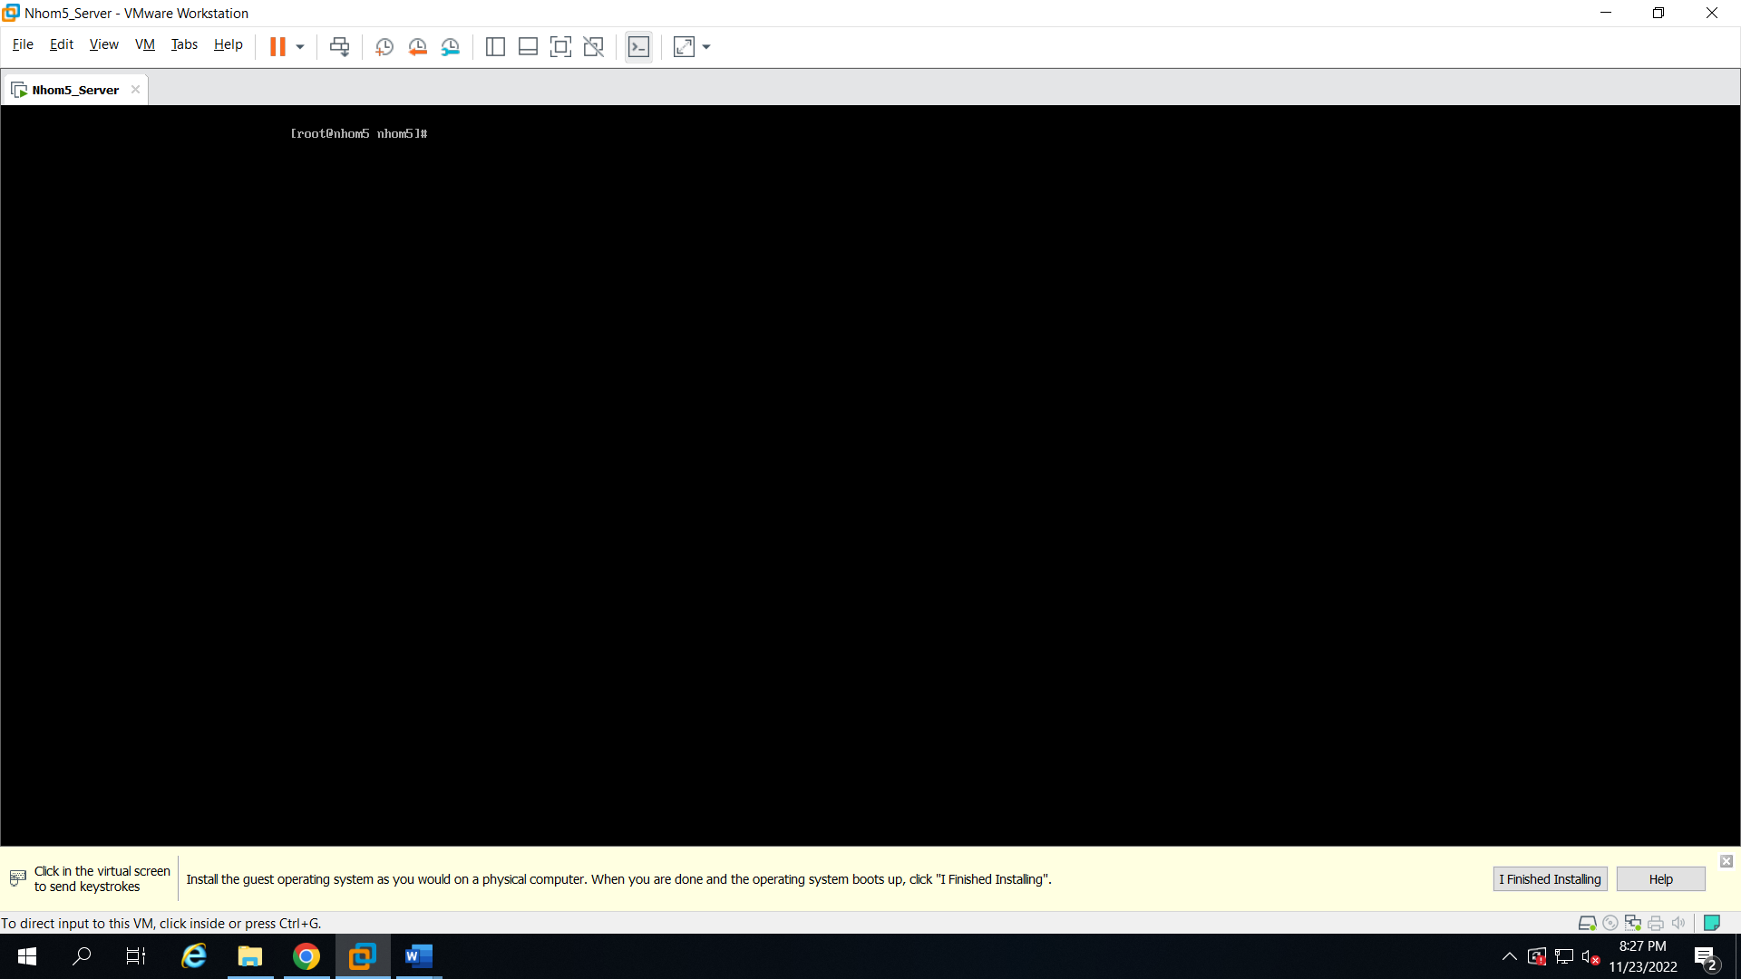

## **1b. Máy Linux Client cài đặt Unbutu Desktop (Hoặc các bản Linux có GUI)**

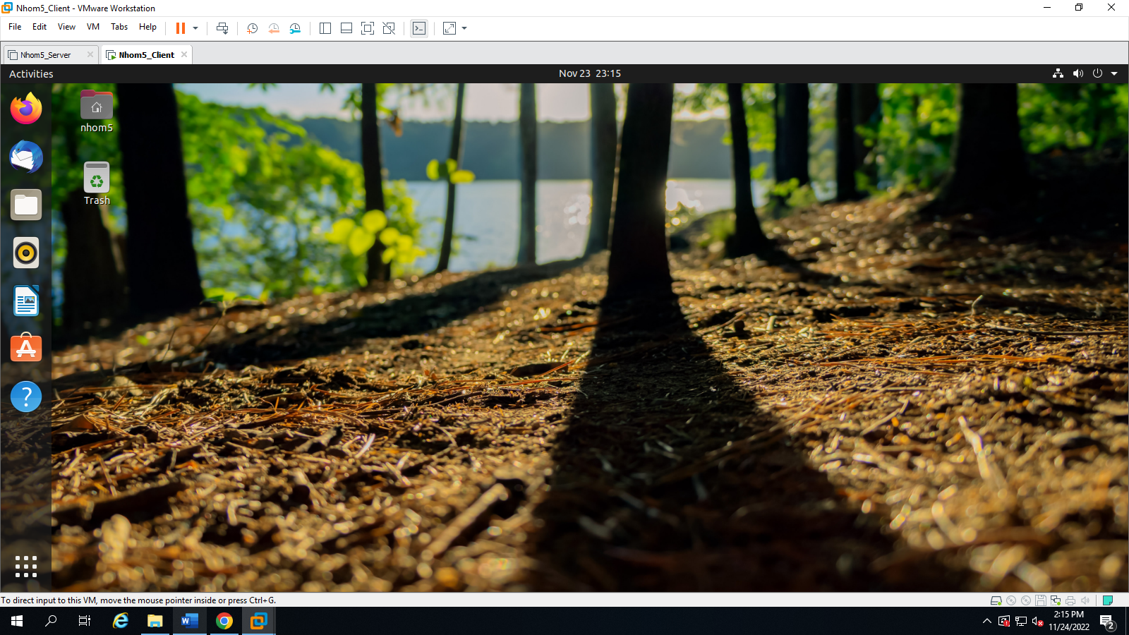

## **2. Sinh viên tự chọn địa chỉ IP phù hợp để gán cho mô hình.**

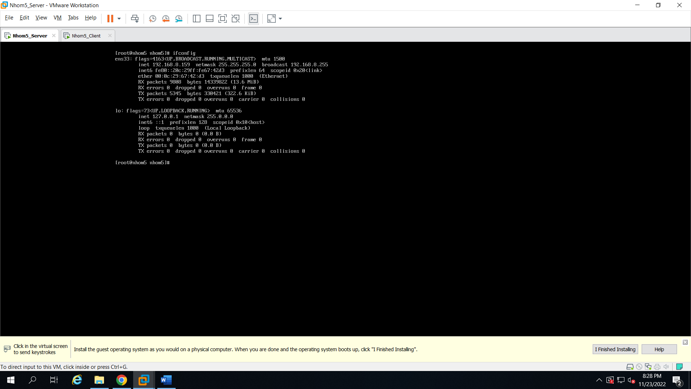

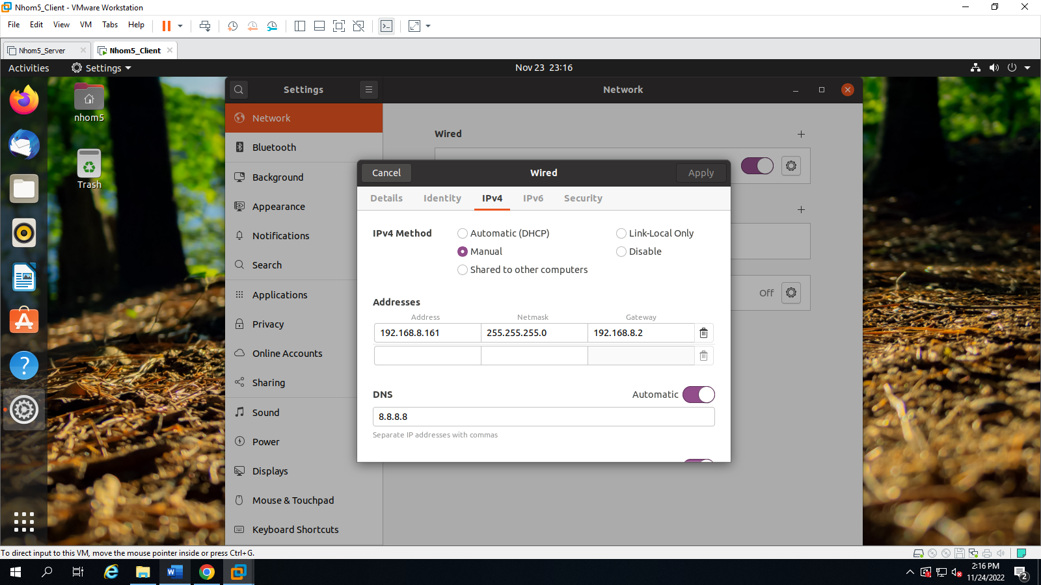

## **3. Cấu hình dịch vụ SSH trên Server để có thể truy cập từ các client.**

### a) Cấu hình để không cho root truy cập trực tiếp bằng SSH

B1: Cài đặt *openssh-server*

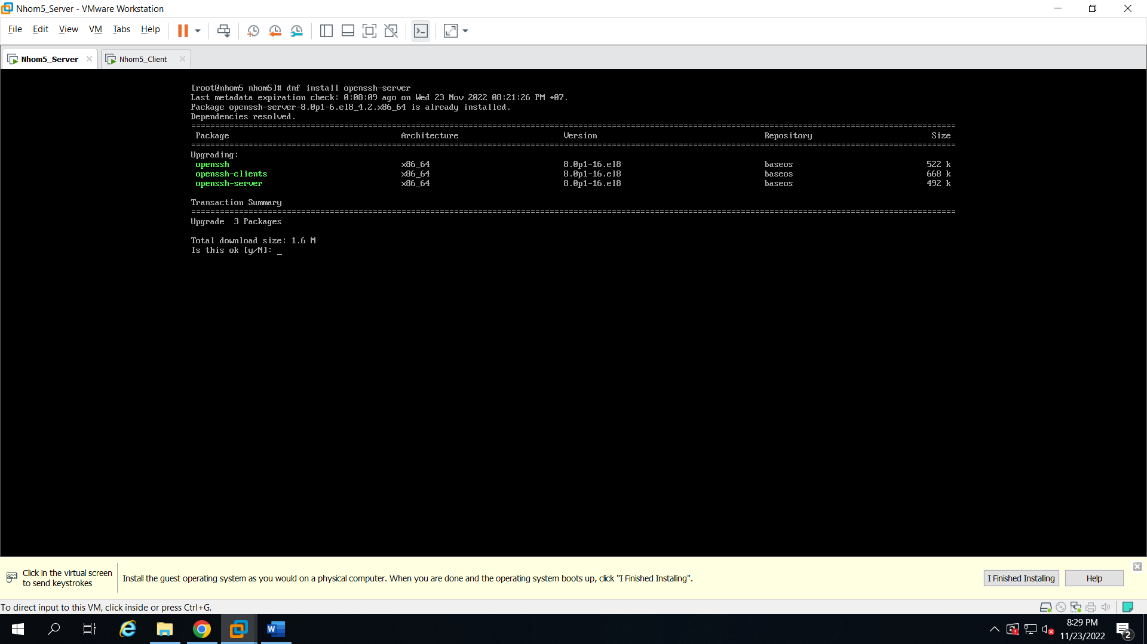

B2: Dùng lệnh: *vi /etc/ssh/sshd_config*

Chuyển đổi thông số PermitRootLogin từ *yes* thành *no*

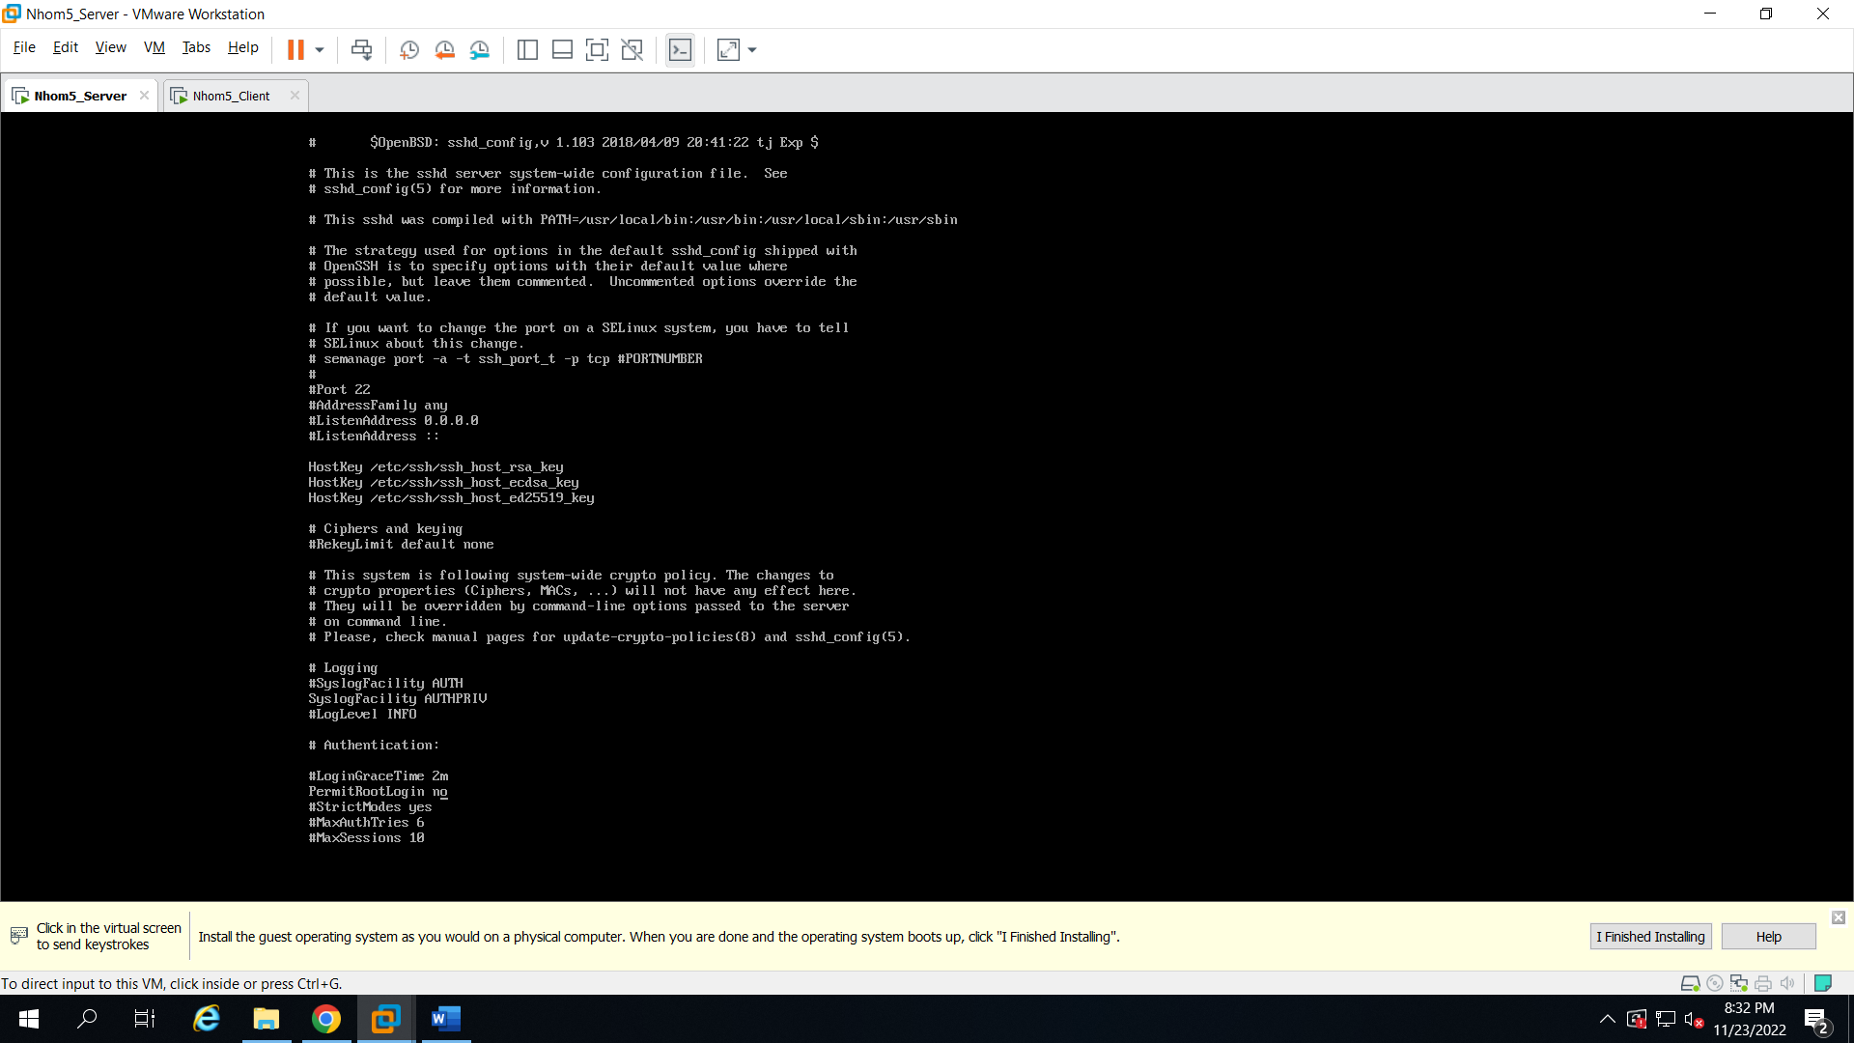

B3: Dùng lệnh *systemctl restart sshd.service*

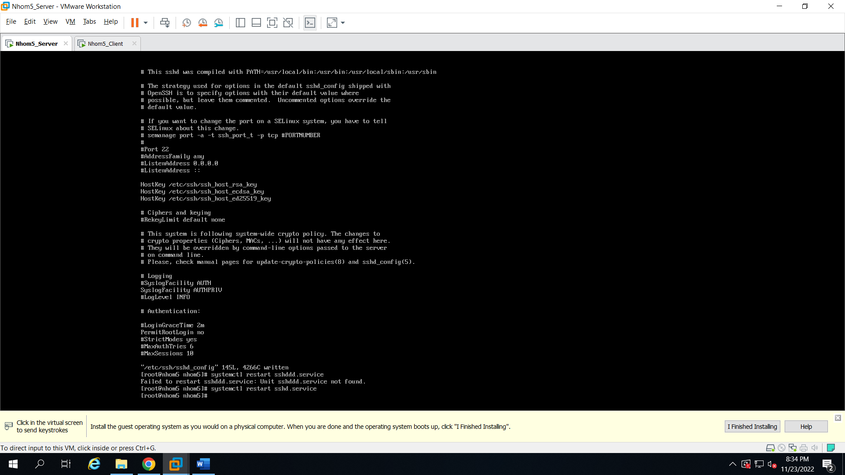

B4: Kiểm tra (*ssh* [*root@192.168.8.159*](mailto:root@192.168.8.159))

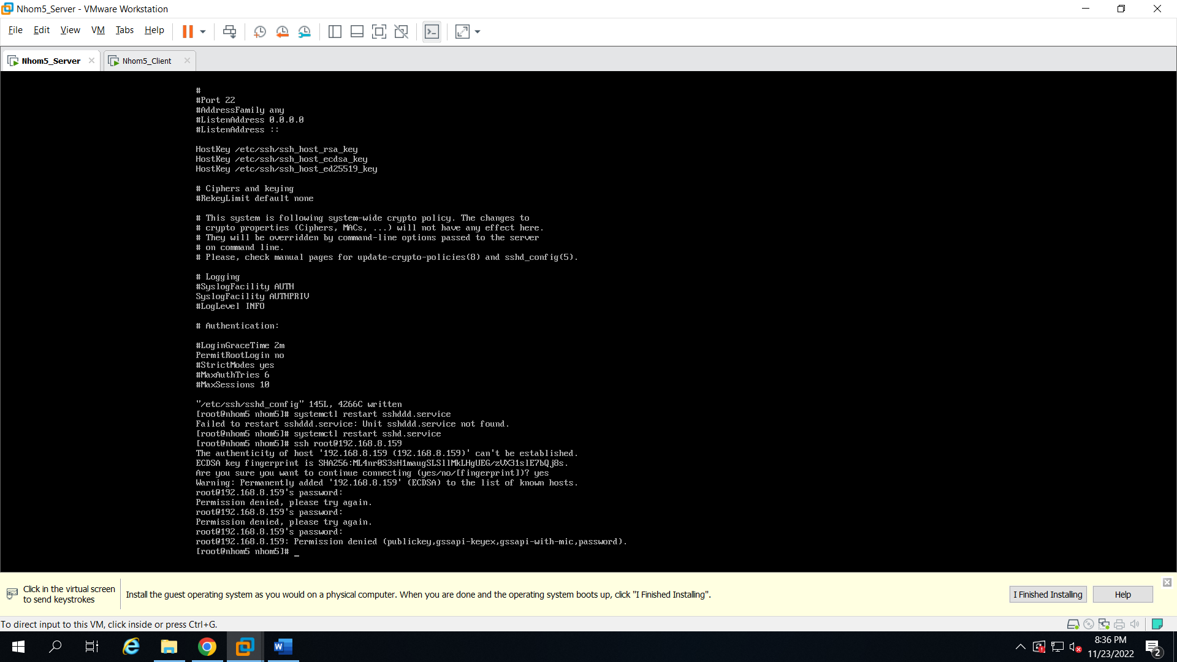

### b) Chỉ cho một số user nhất định truy cập ssh

B1: Tạo 1 user mới và thiết lập mật khẩu cho nó (ví dụ: test)

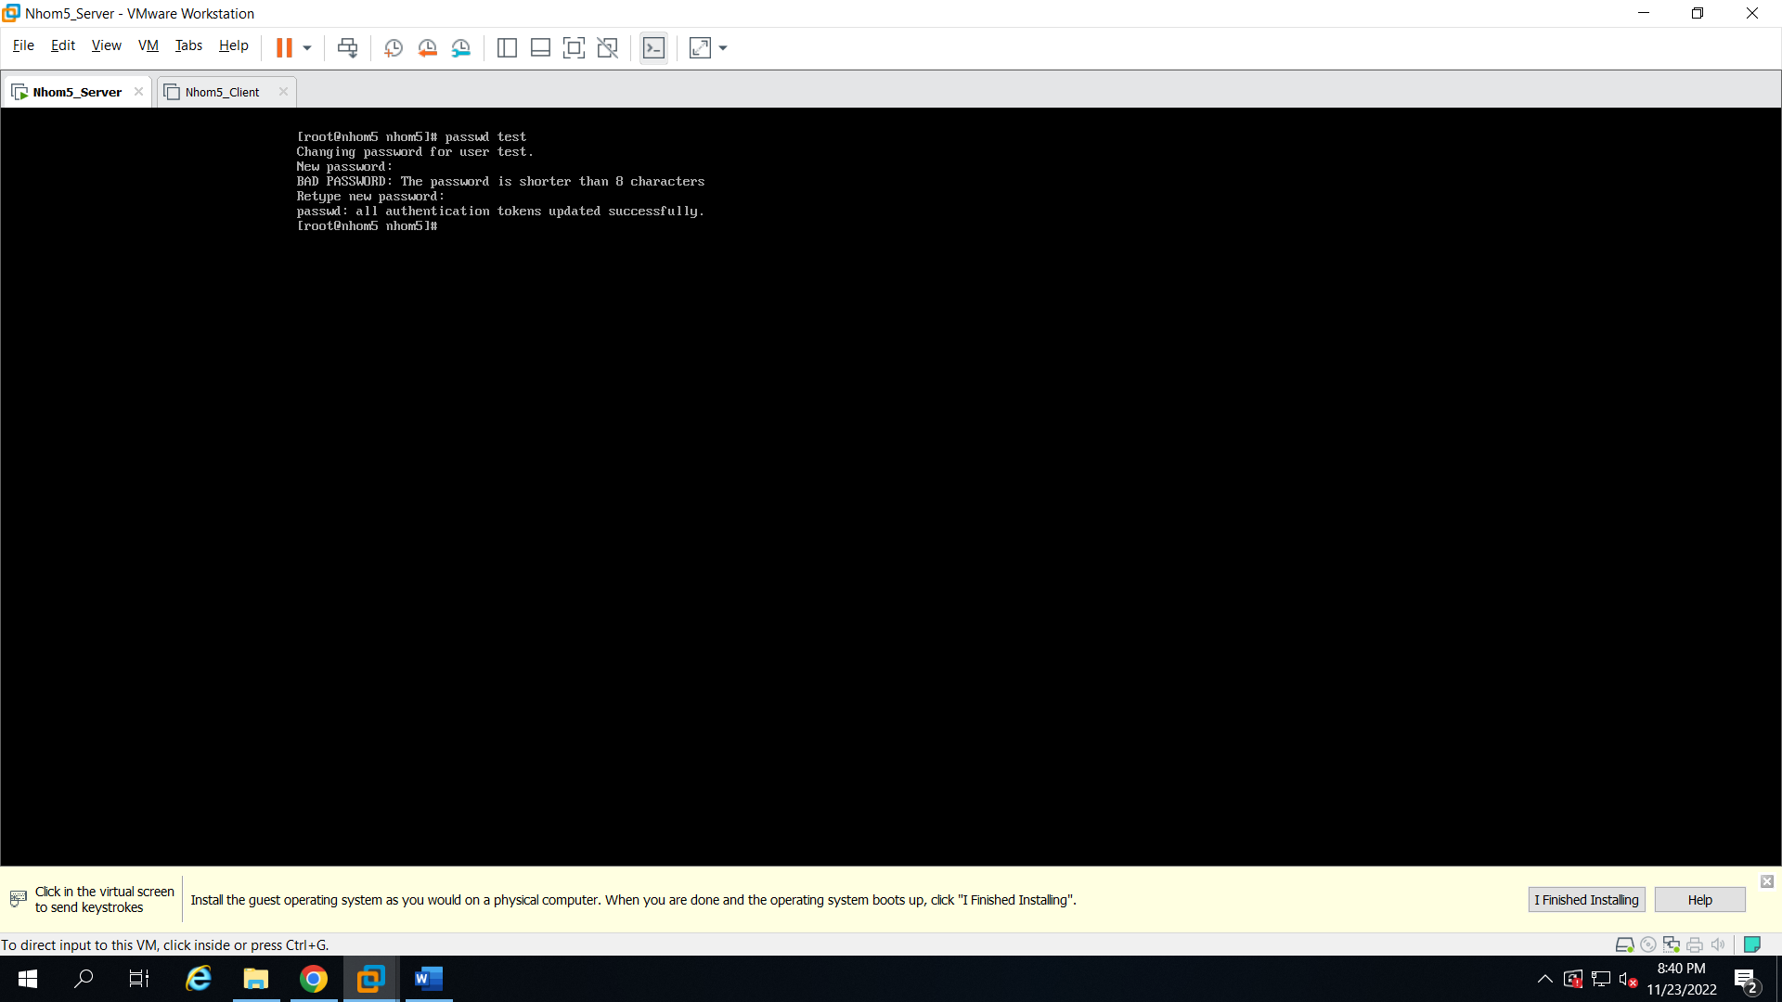

B2: Dùng lệnh: *vi /etc/ssh/sshd_config*

Thêm lệnh AllowUsers nhom5 test

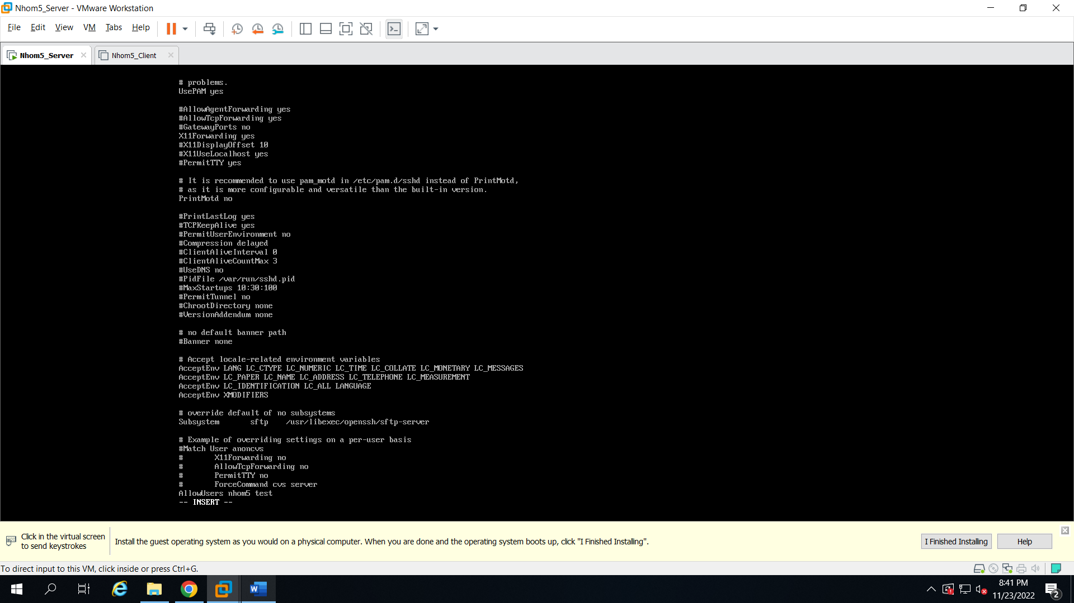

B3: Dùng lệnh *systemctl restart sshd.service*

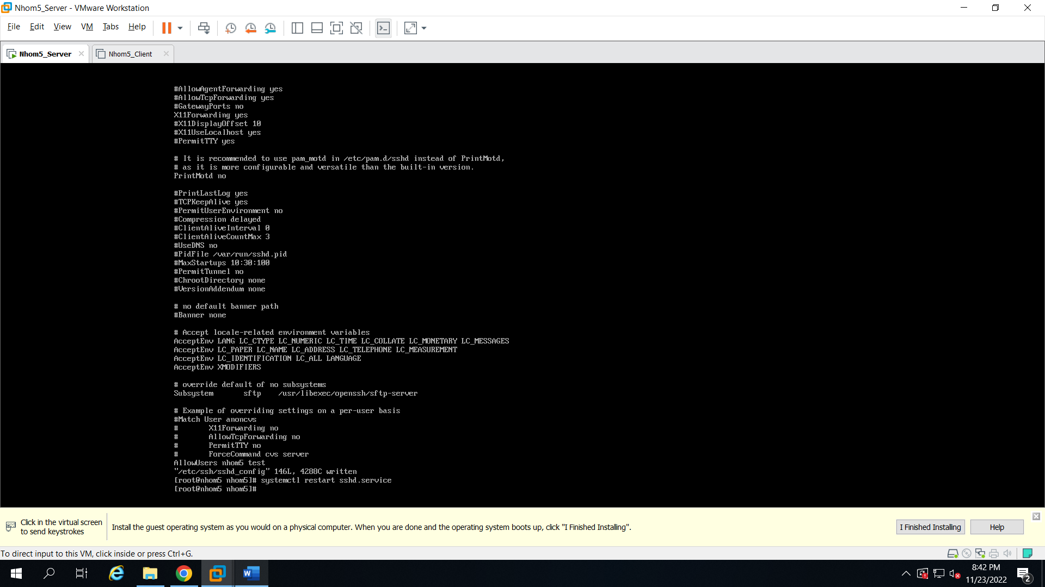

B4: Đăng nhập vào một máy khác rồi dùng lệnh *ssh* [*test@192.168.8.159*](mailto:test@192.168.8.159)

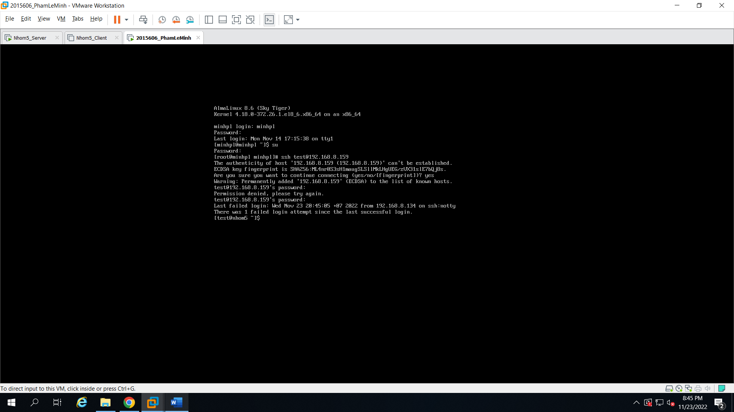

## **4. Cài đặt và triển khai một số dịch vụ**

### a) Web server (httpd).

B1: Dùng lệnh : *yum install -y epel-release* (cài epel)

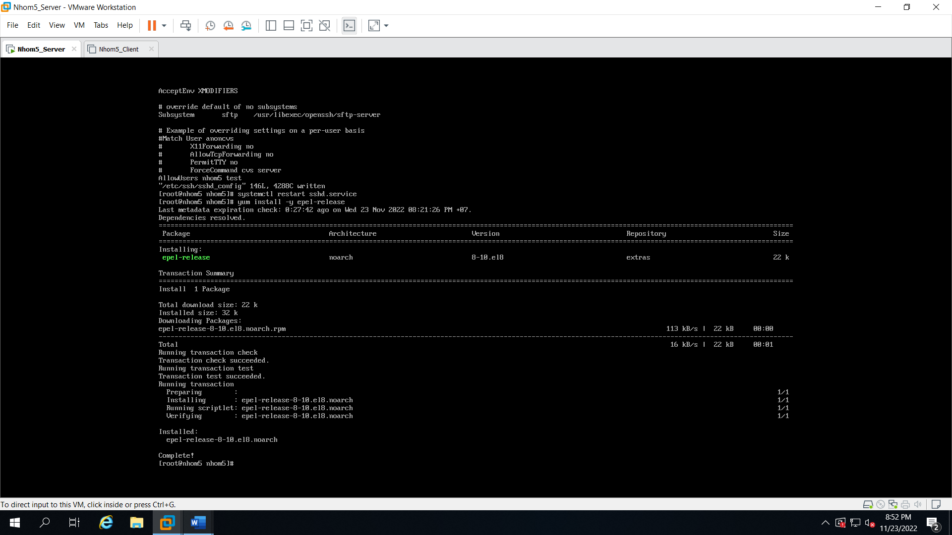

B2: Dùng lệnh: *sudo dnf install httpd httpd-tools* (Cài đặt dịch vụ web-server)

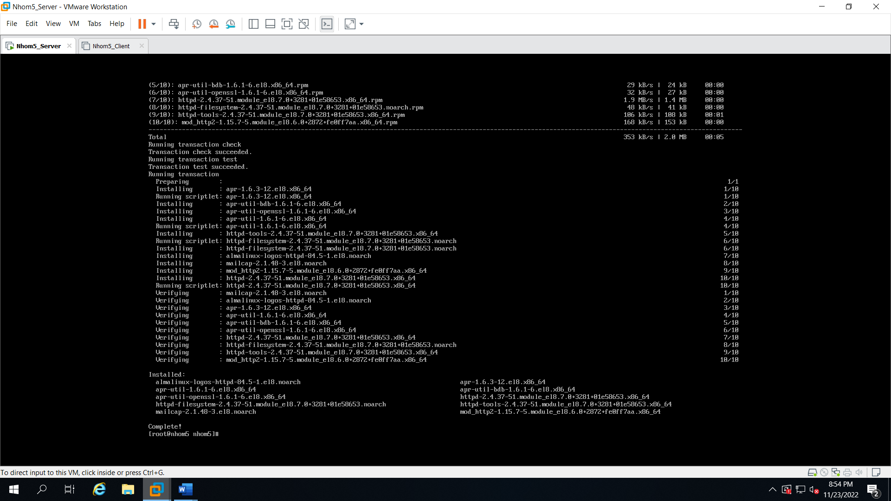

B3: Dùng lệnh *sudo systemctl start httpd* (Khởi động dịch vụ Web-server)

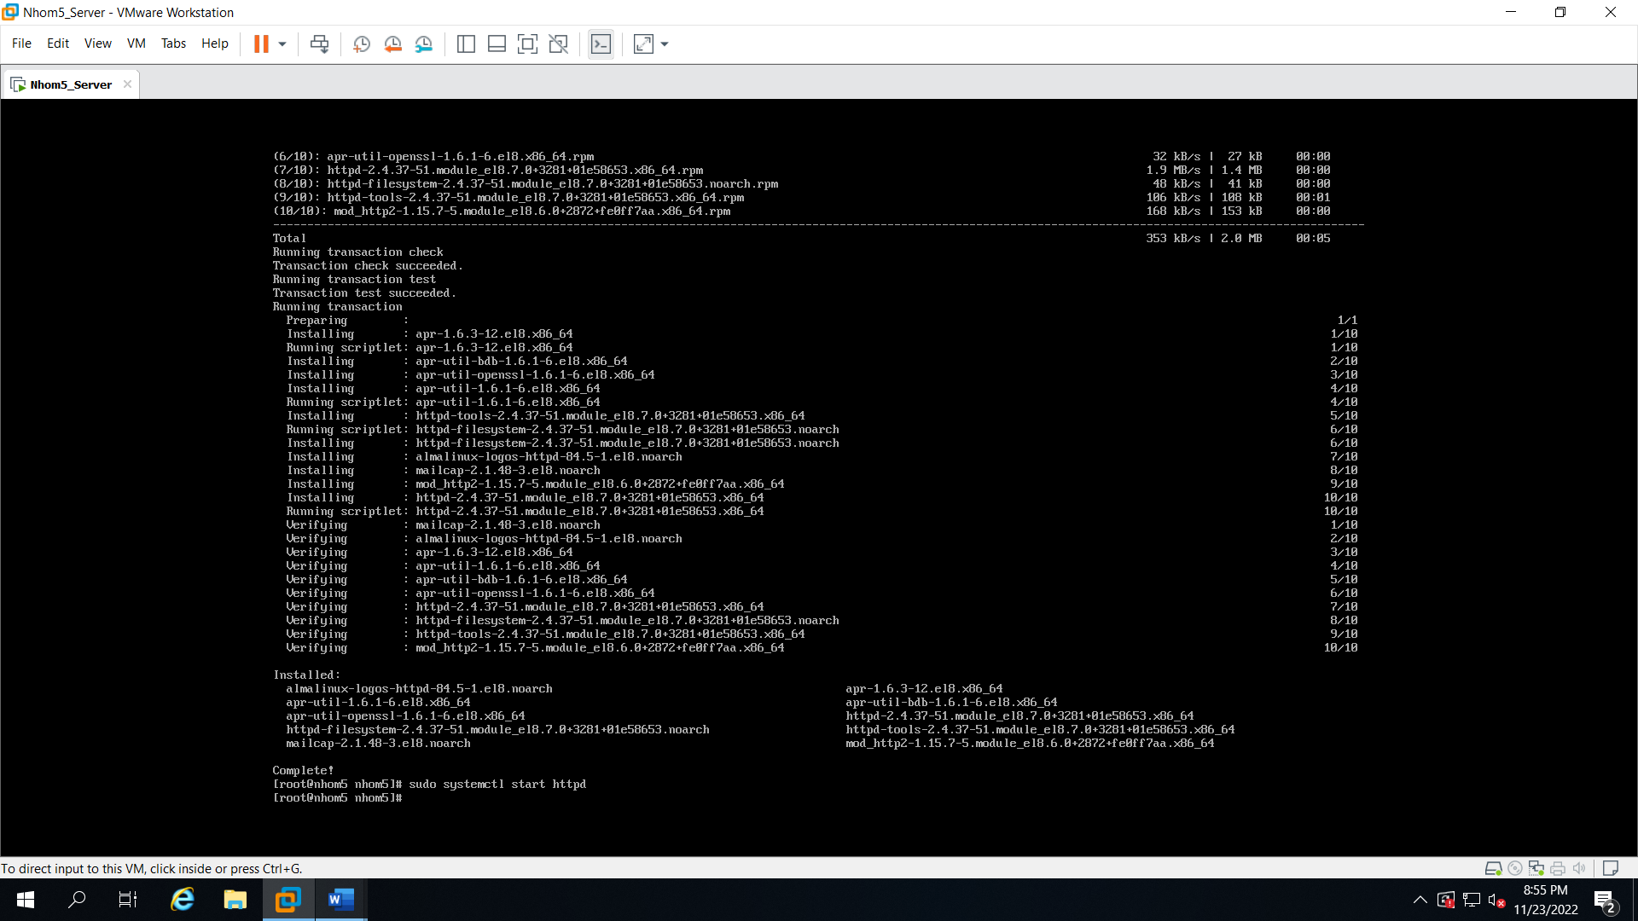

B4 : Dùng lệnh *sudo systemctl enable httpd* (Kích hoạt dịch vụ Web-server)

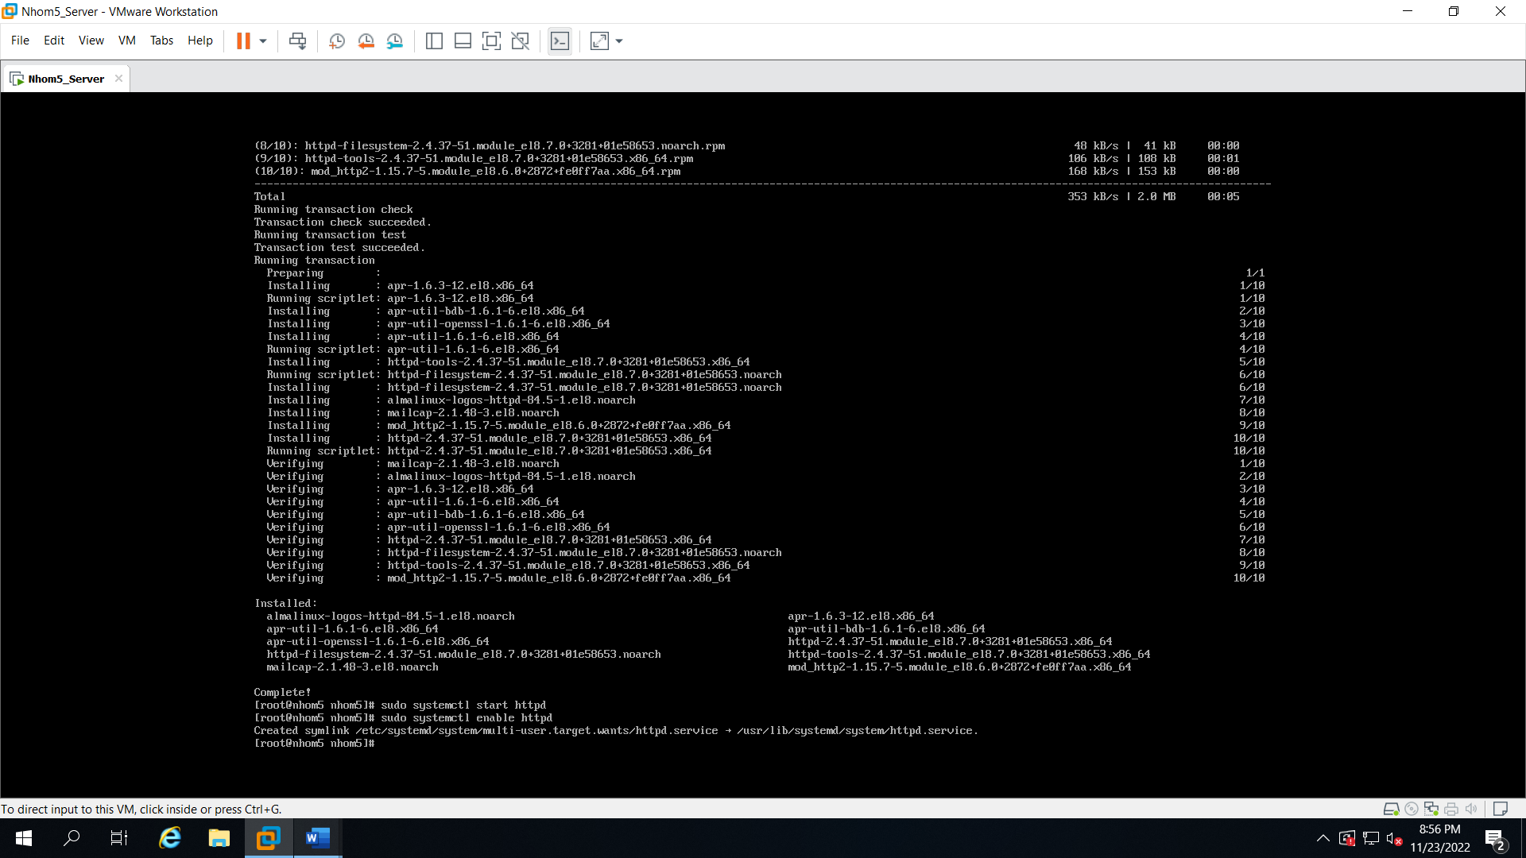

B5 : Dùng lệnh *sudo systemctl status httpd* (Kiểm tra trạng thái Web-server)

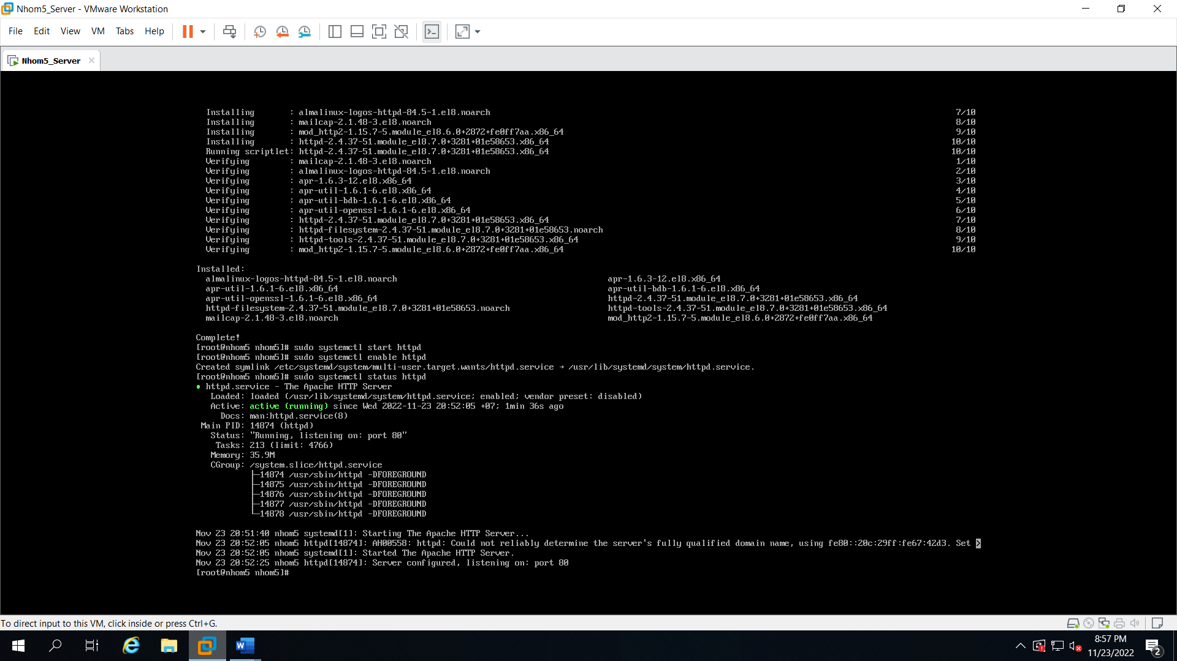

B6: Dùng lệnh *sudo firewall-cmd --permanent --zone=public --add-service=http (Mở port 80)*

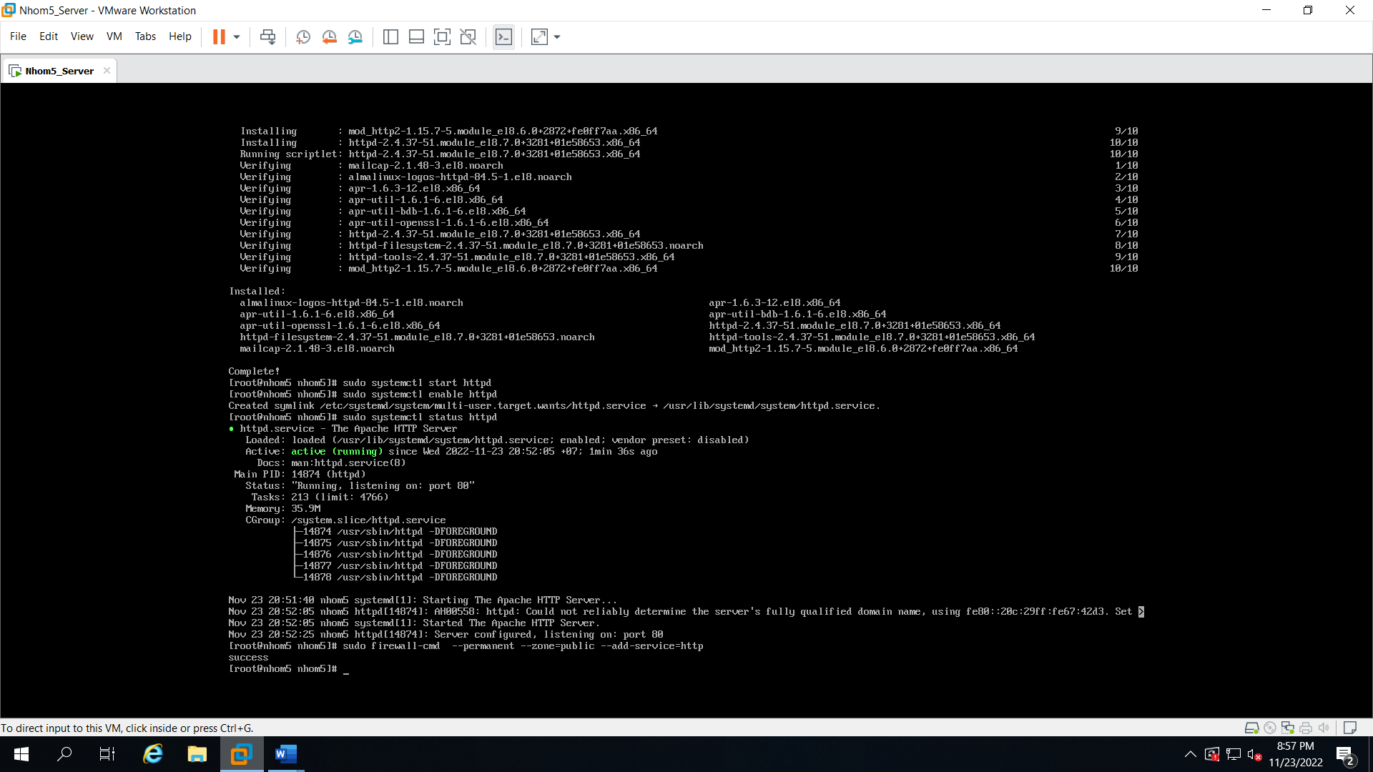

B7: Dùng lệnh *sudo firewall-cmd --permanent --zone=public --add-service=https(Mở port 443)*

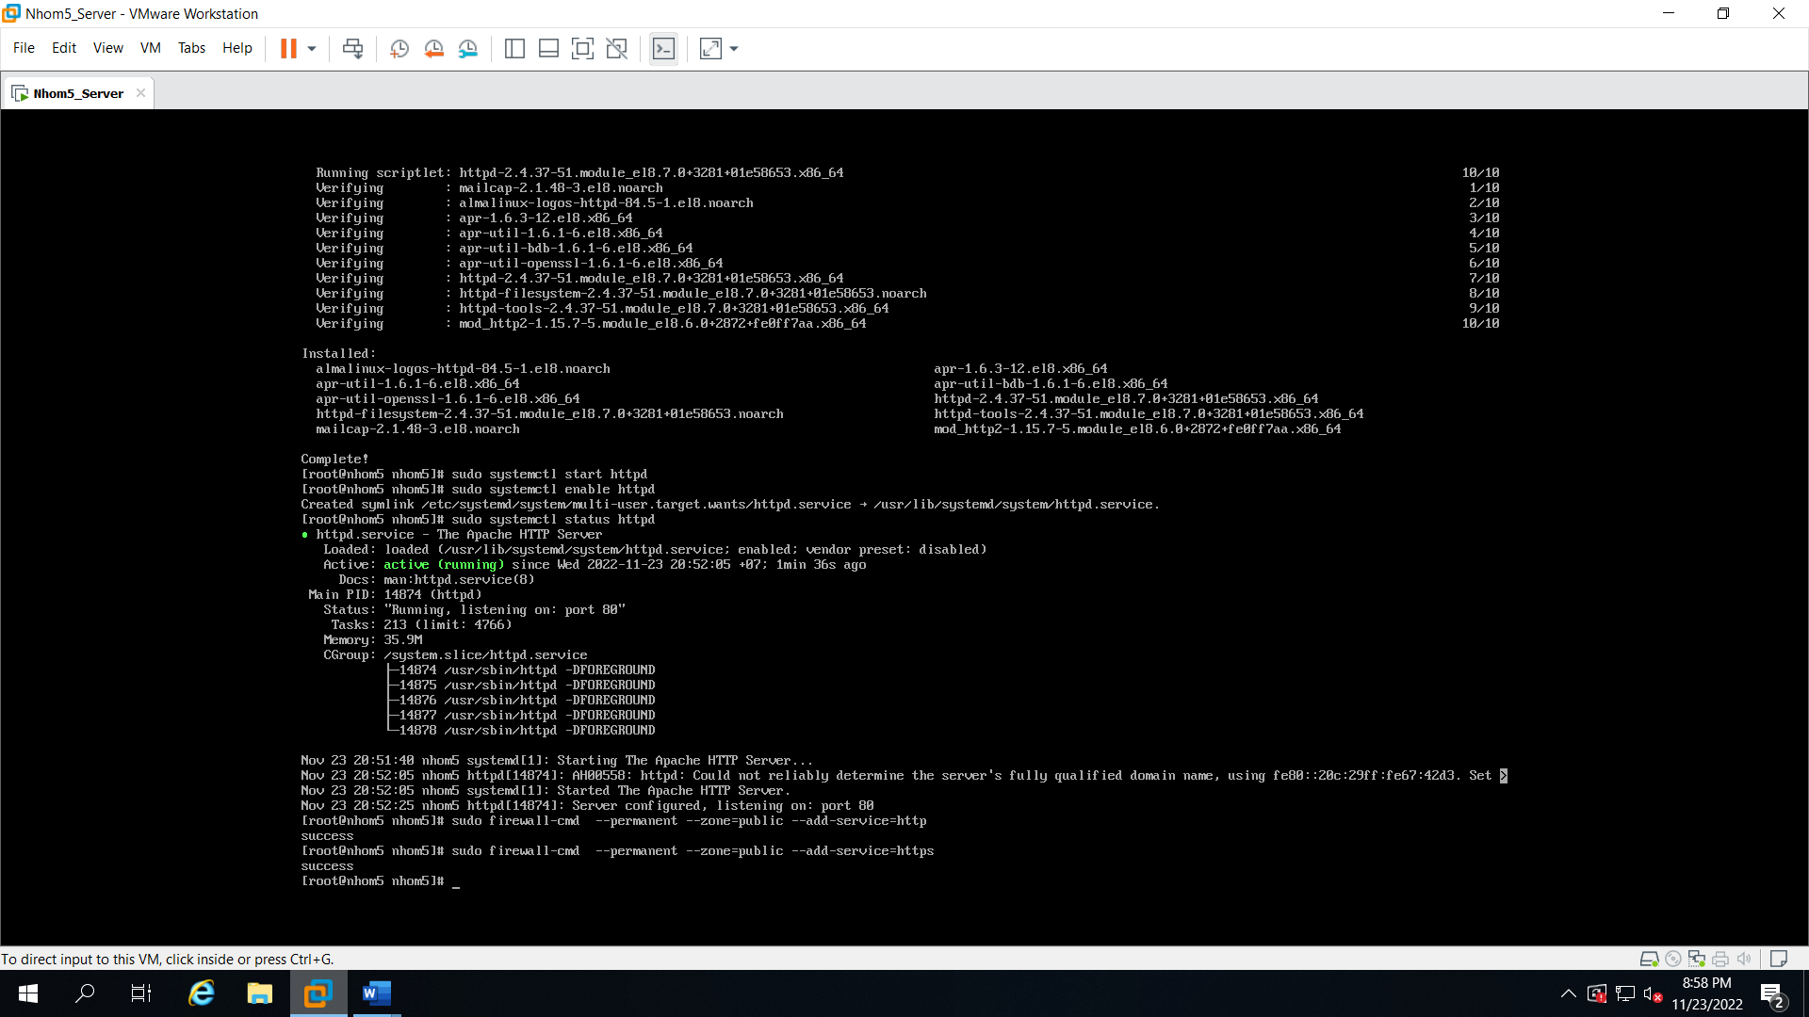

B8: Dùng lệnh *sudo firewall-cmd --reload* (Tải mới lại Firewall)

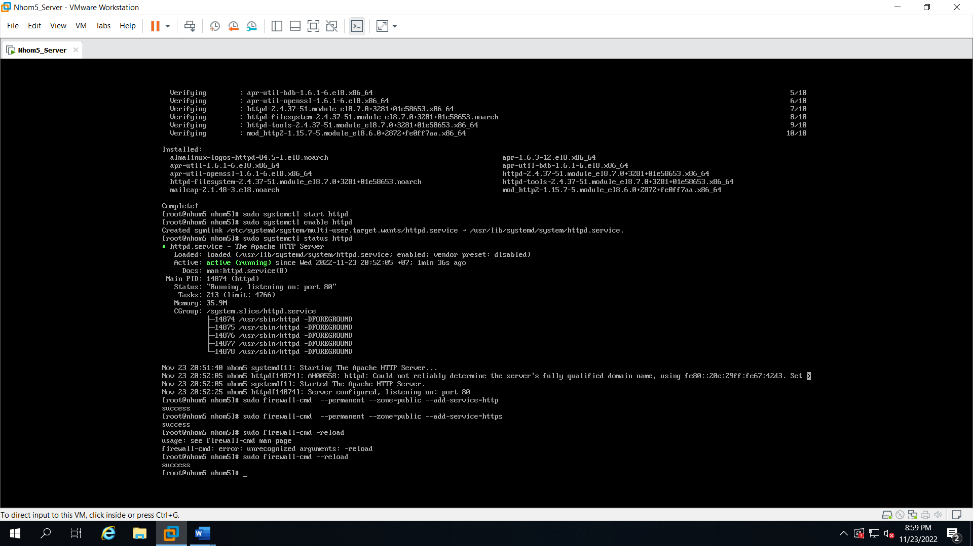

B9: Truy cập vào địa chỉ [*http://192.168.8.159/*](http://192.168.8.159/) để kiểm tra

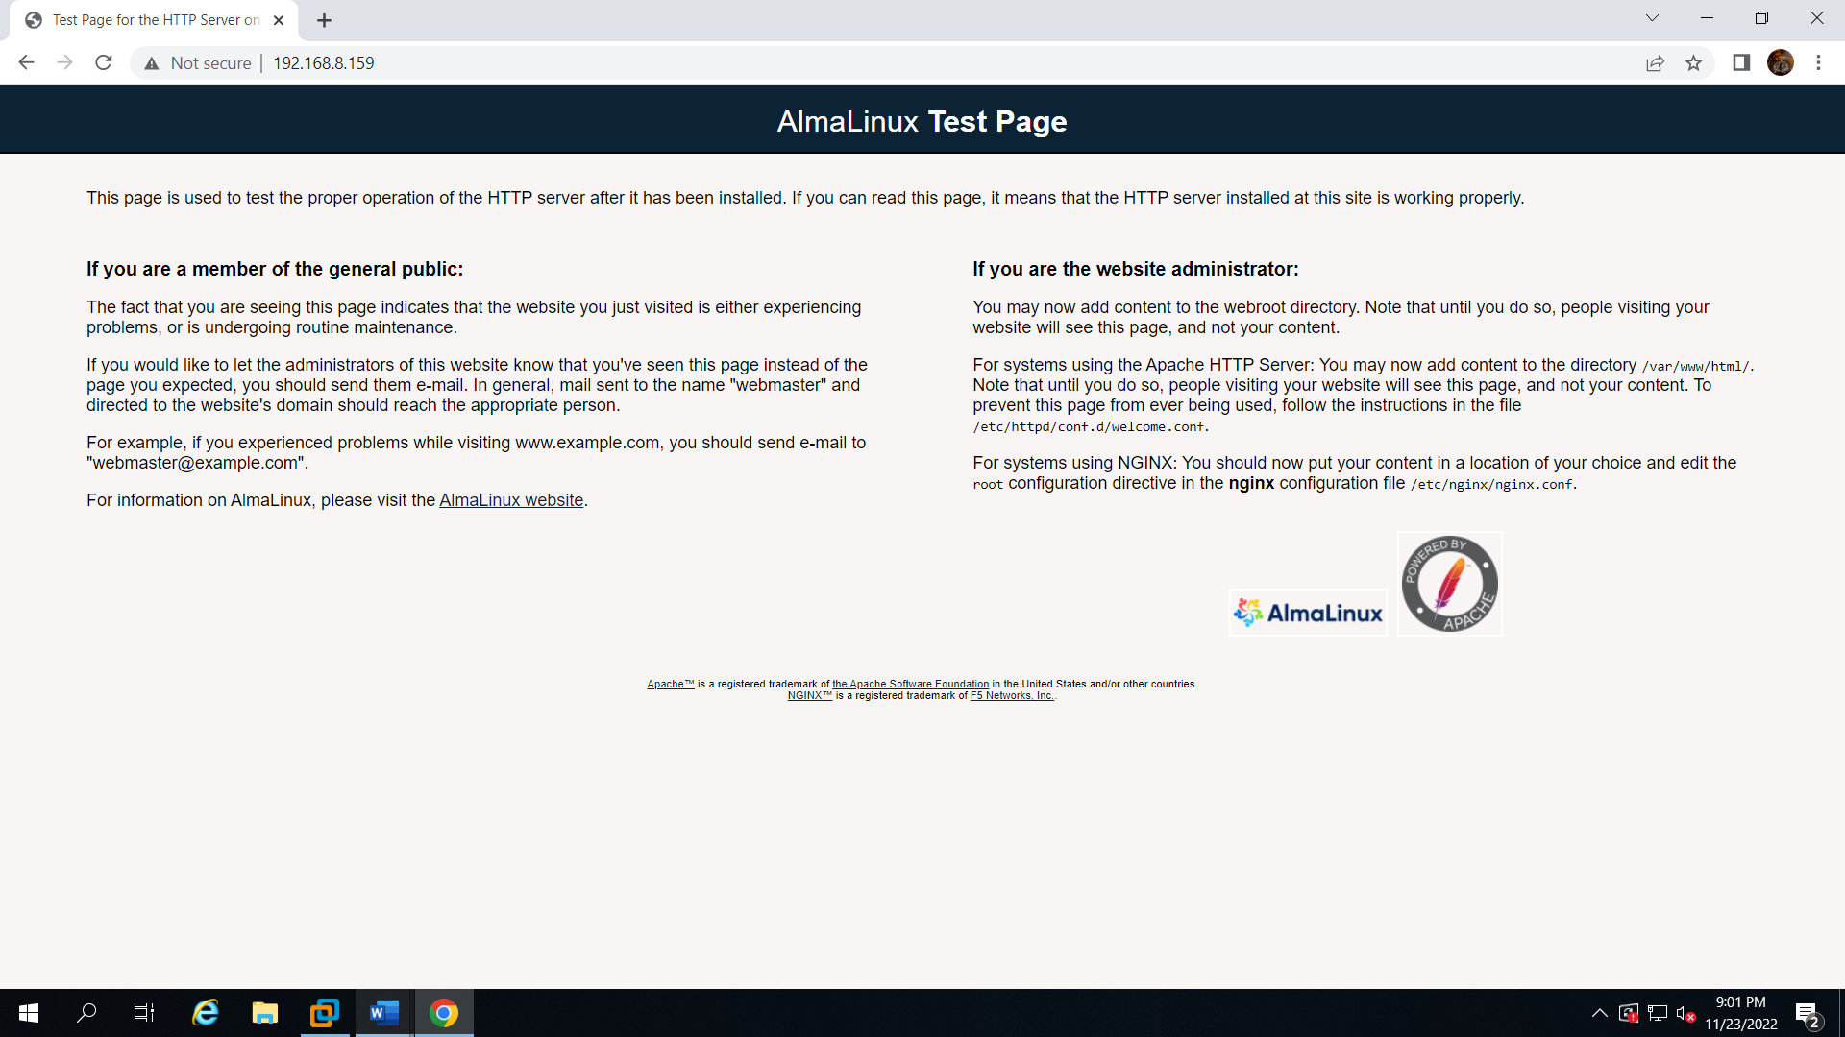

### b) PHP

B1: Dùng lệnh *sudo dnf module list php* (Kiểm tra dịch vụ PHP)

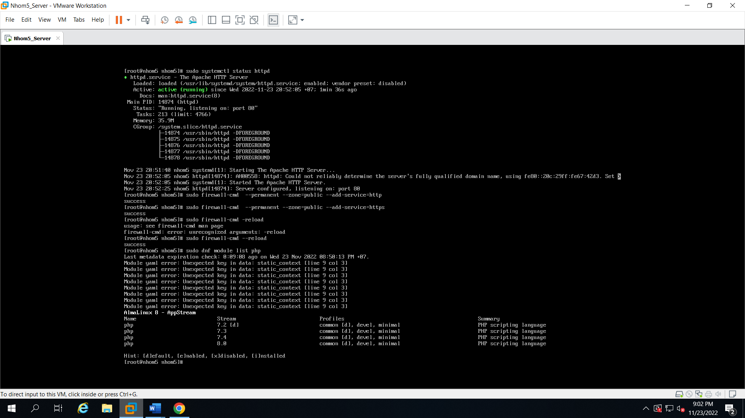

B2: Dùng lệnh *sudo dnf module reset php* (Reset dịch vụ PHP)

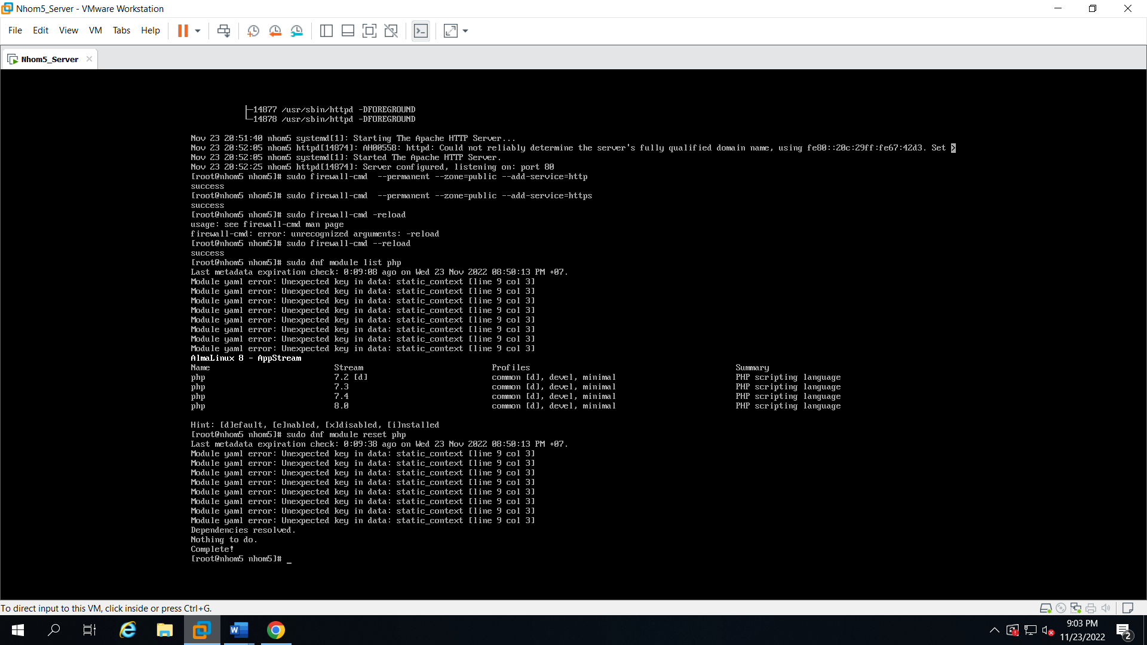

B3: Dùng lệnh *sudo dnf module enable php:7.4* (Kích hoạt PHP)

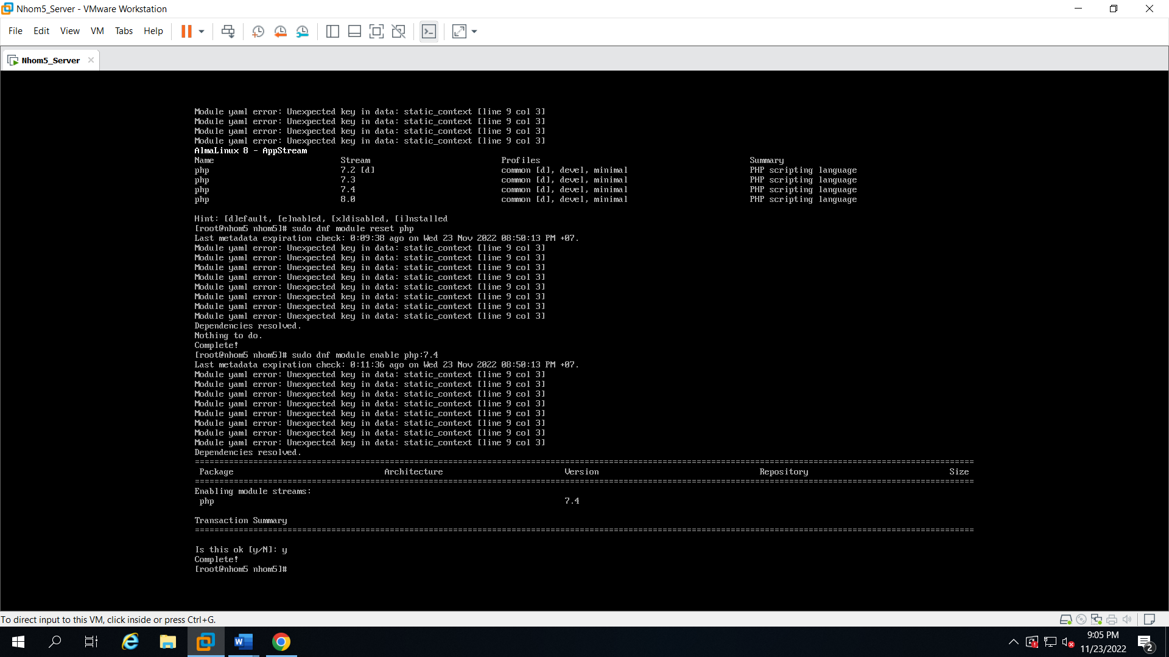

B4: Dùng lệnh *dnf install php php-common php-opcache php-cli php-gd php-curl php-mysqlnd* (Cài đặt gói PHP)

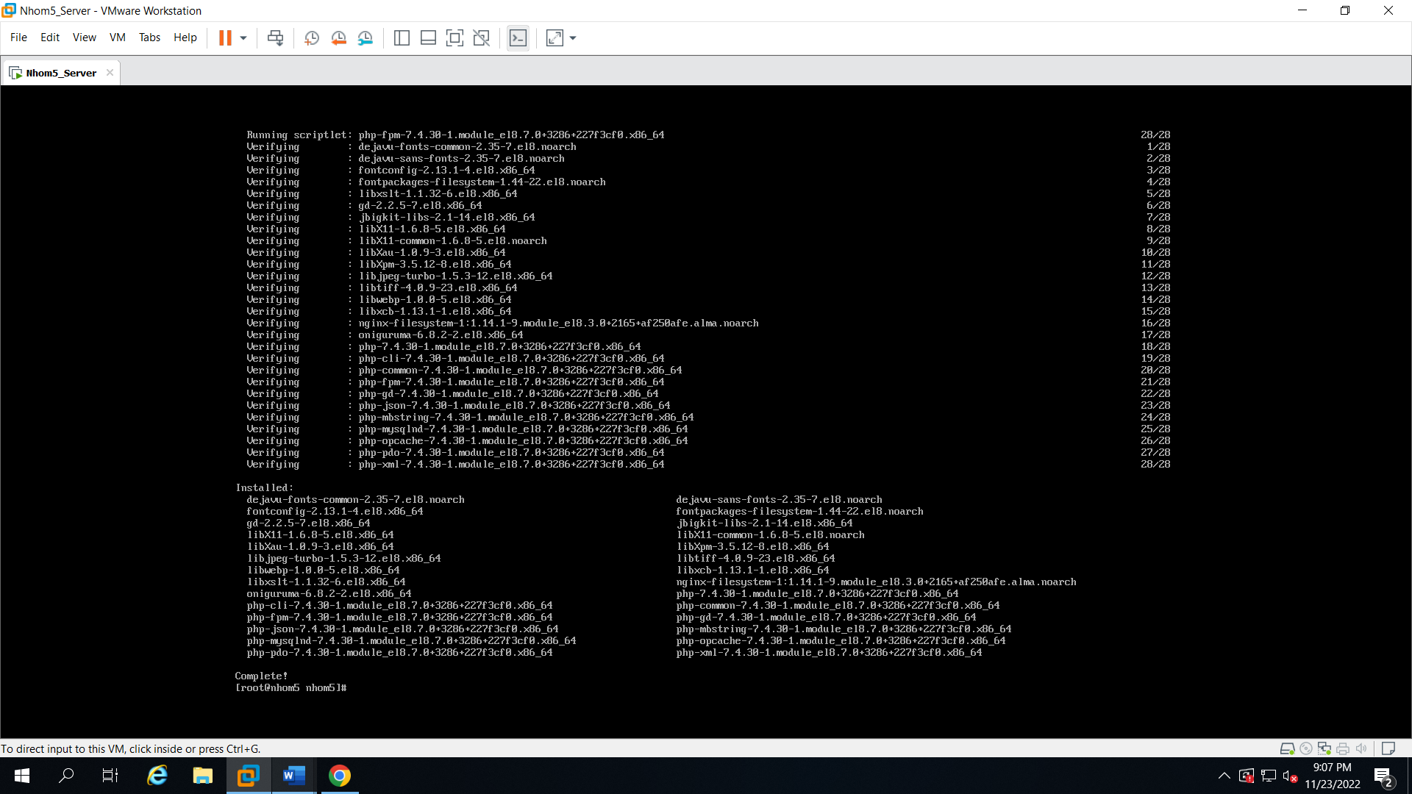

B5: Dùng lệnh *sudo systemctl start php-fpm* (Khởi động PHP)

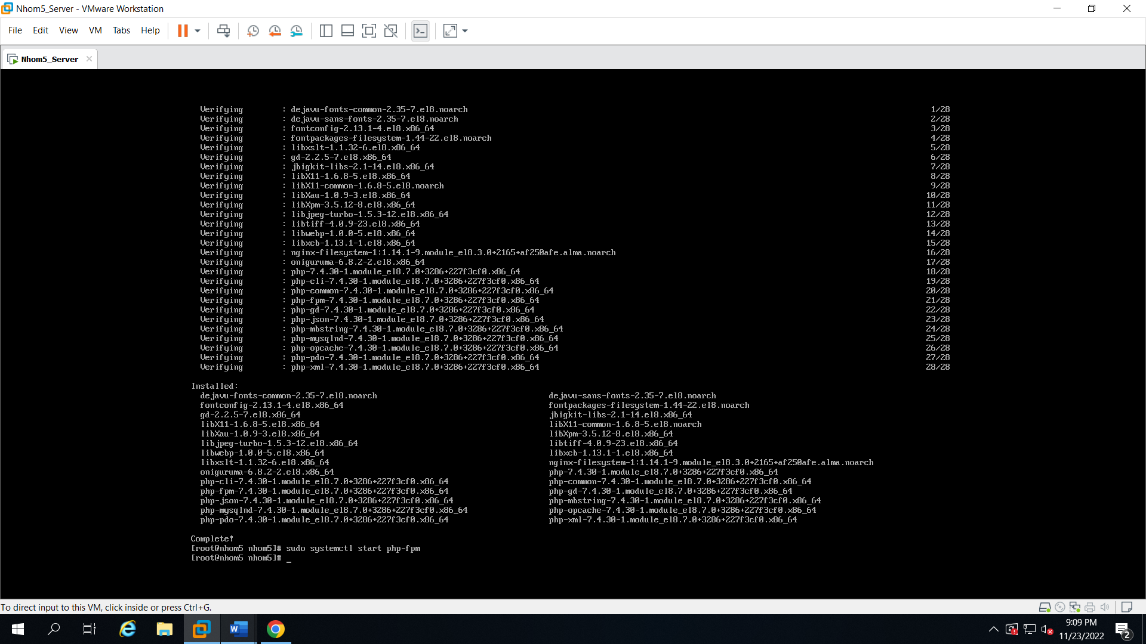

B6: Dùng lệnh *sudo systemctl enable php-fpm* (Kích hoạt PHP)

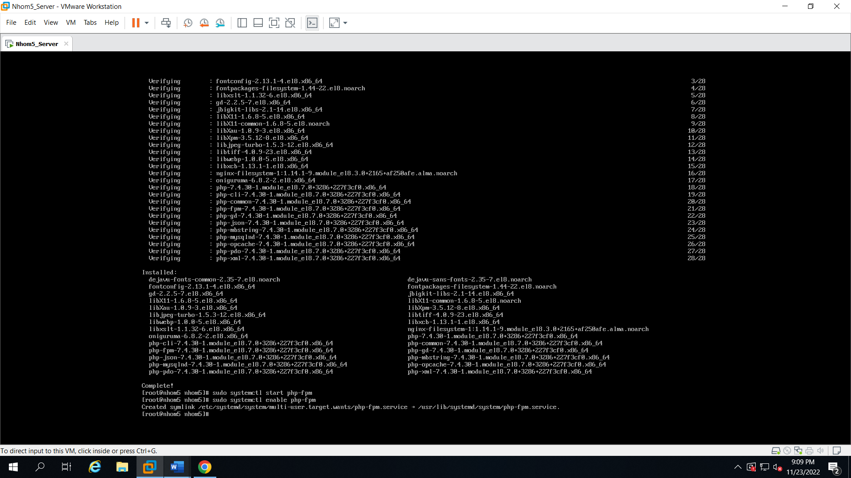

B7: Dùng lệnh *php -v* (Kiểm tra phiên bản PHP)

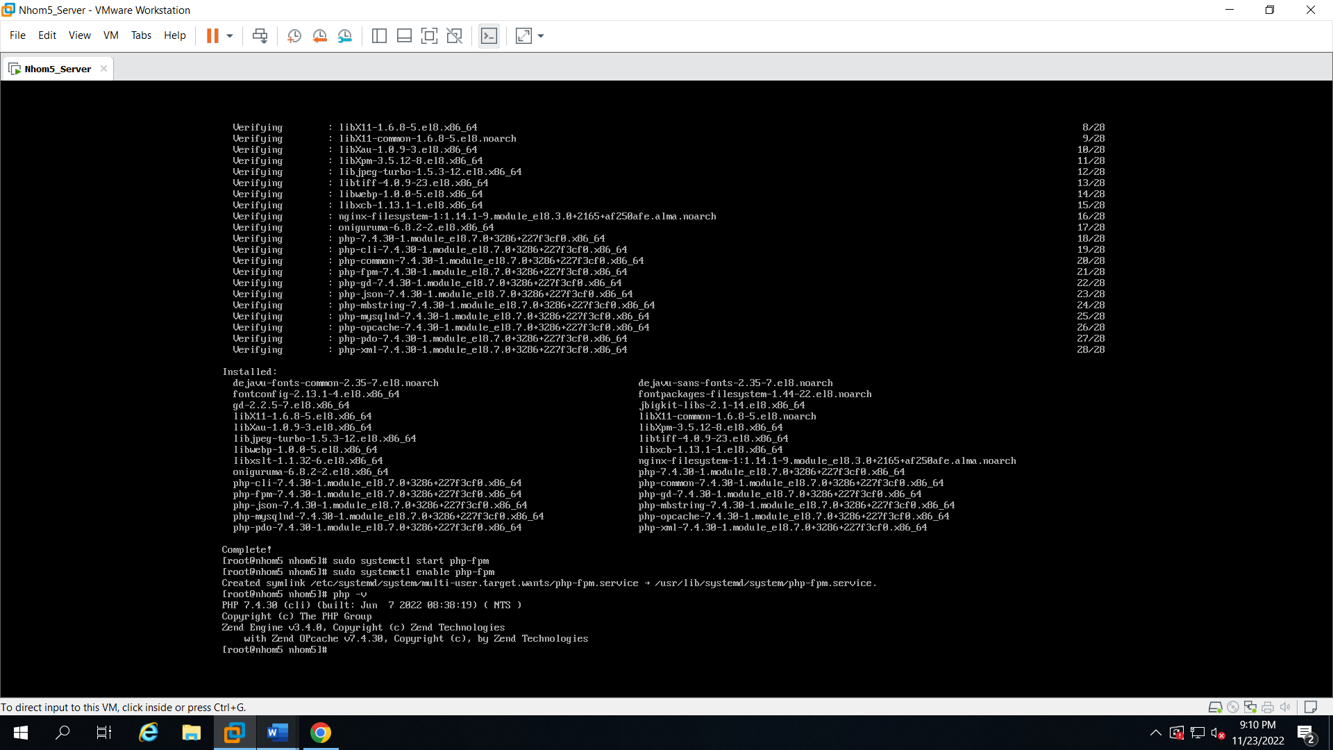

B8: Dùng lệnh *sudo vi /var/www/html/test.php* (Viết thêm lệnh)

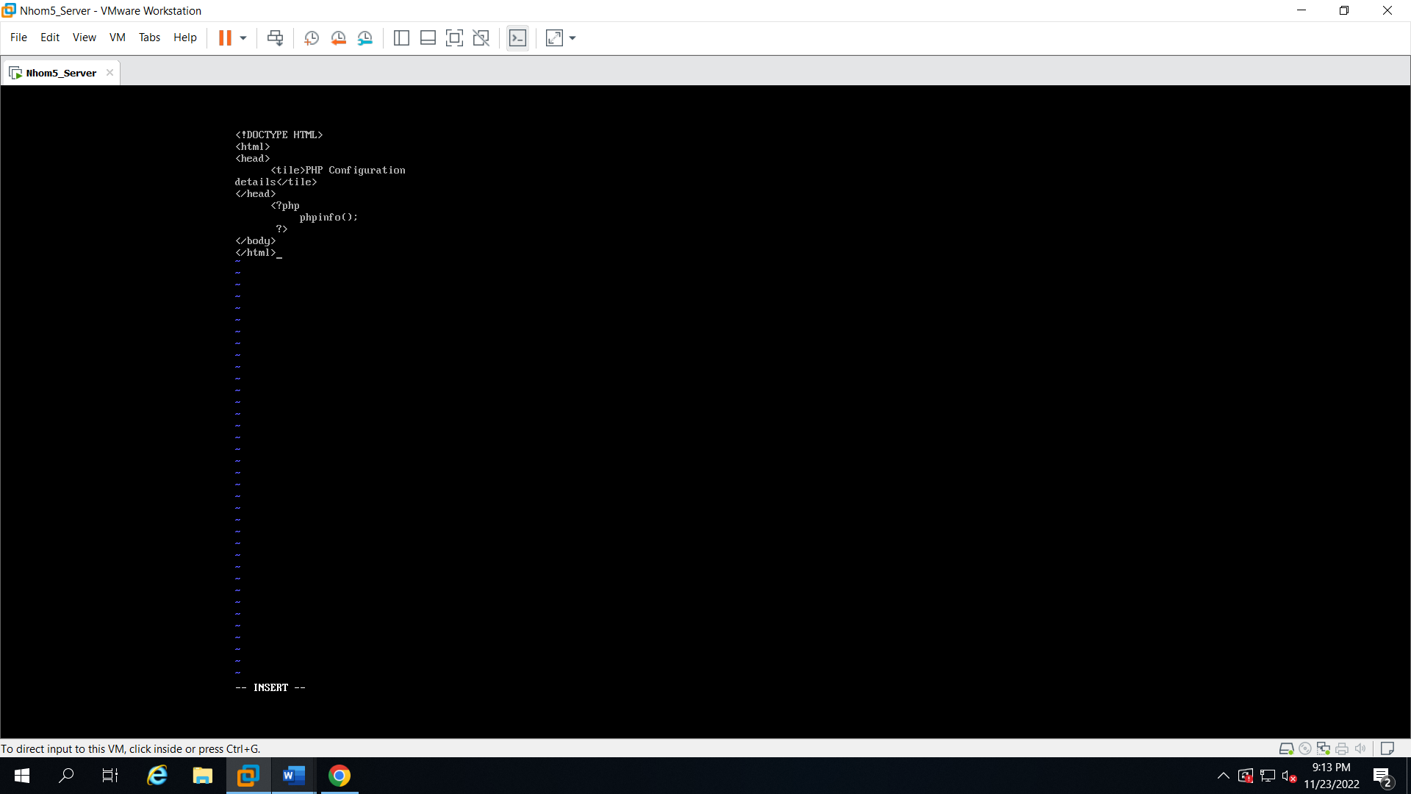

B9: Truy cập đường dẫn [*http://192.168.8.159/test.php*](http://192.168.8.159/test.php)

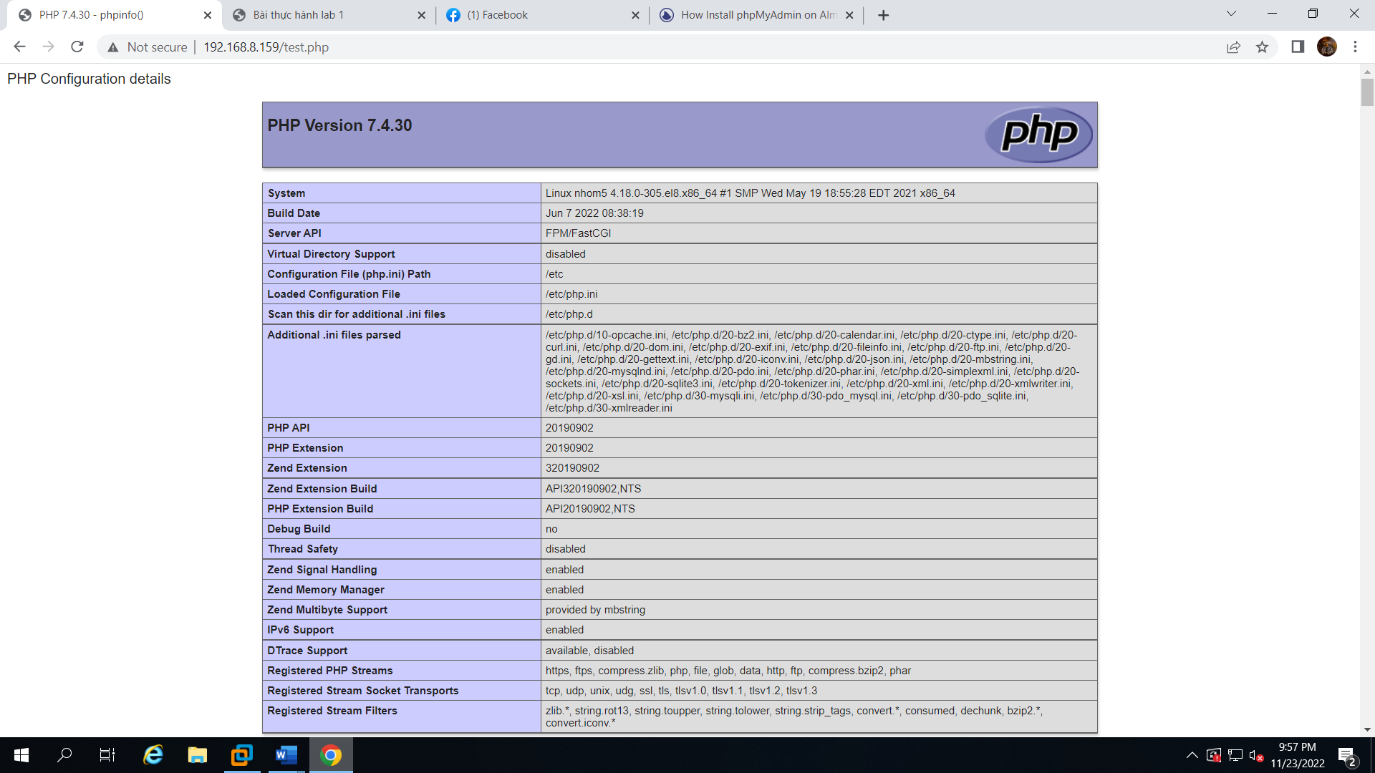

### c) MariaDB

B1: Dùng lệnh *sudo dnf install mariadb-server mariadb -y* (Cài đặt dịch vụ MariaDB)

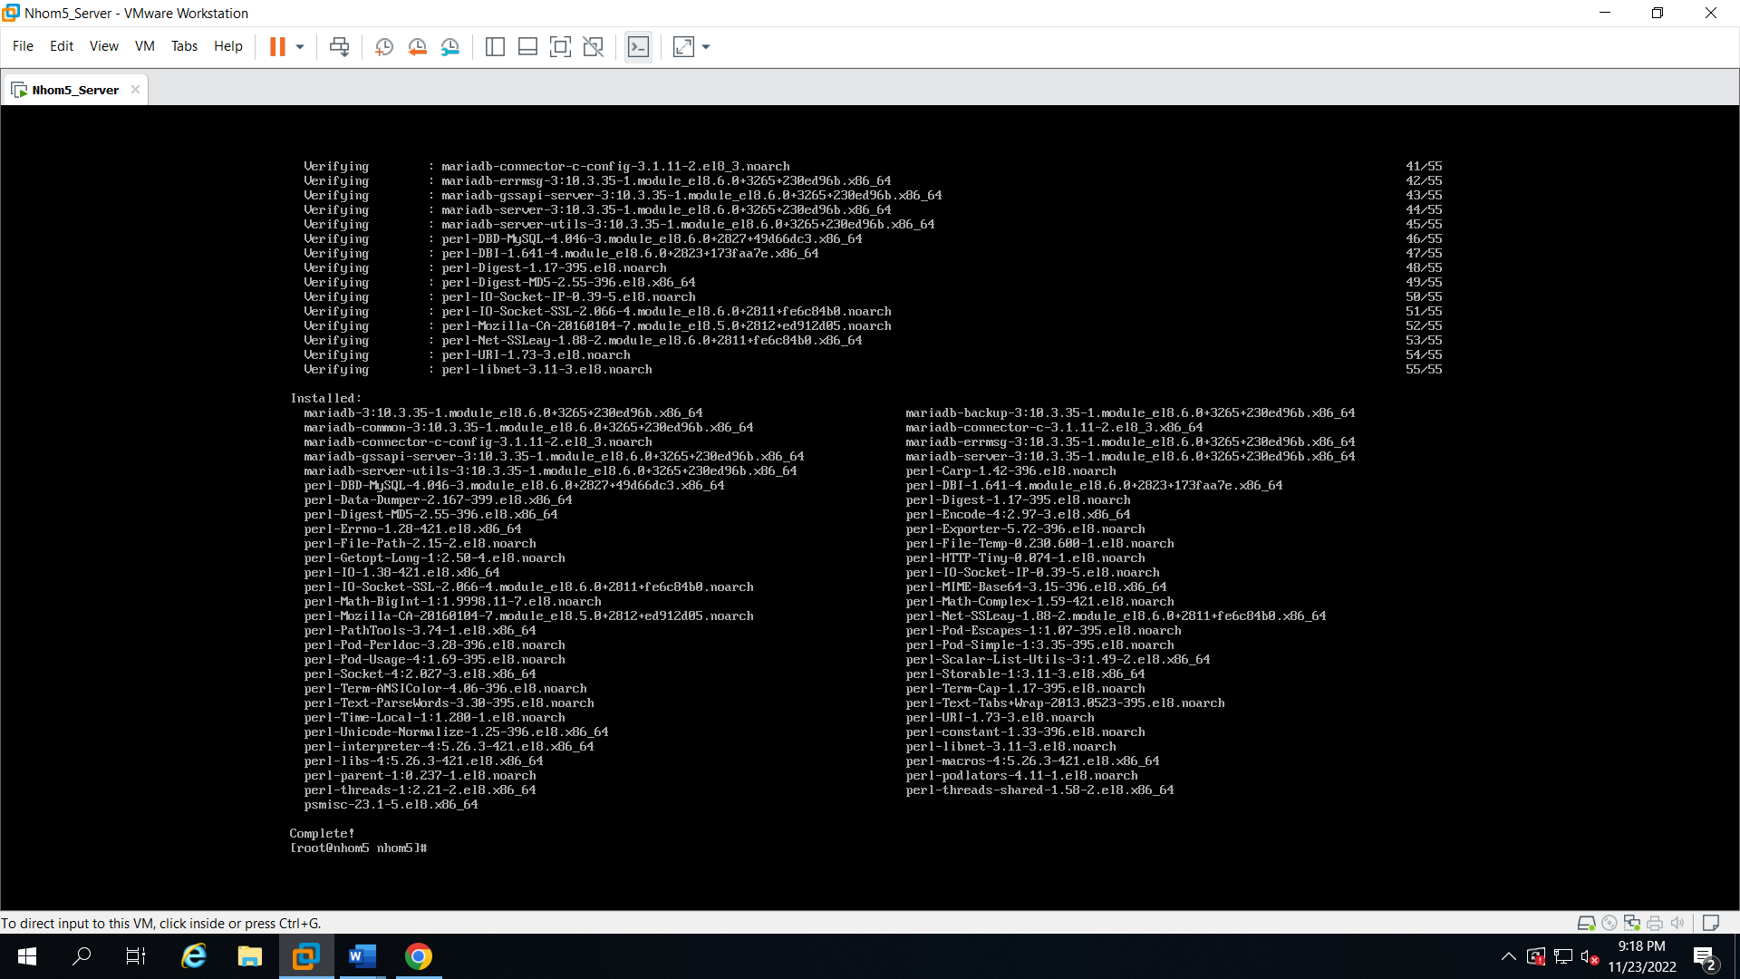

B2: Dùng lệnh *sudo systemctl start mariadb* (Khởi động dịch vụ MariaDB)

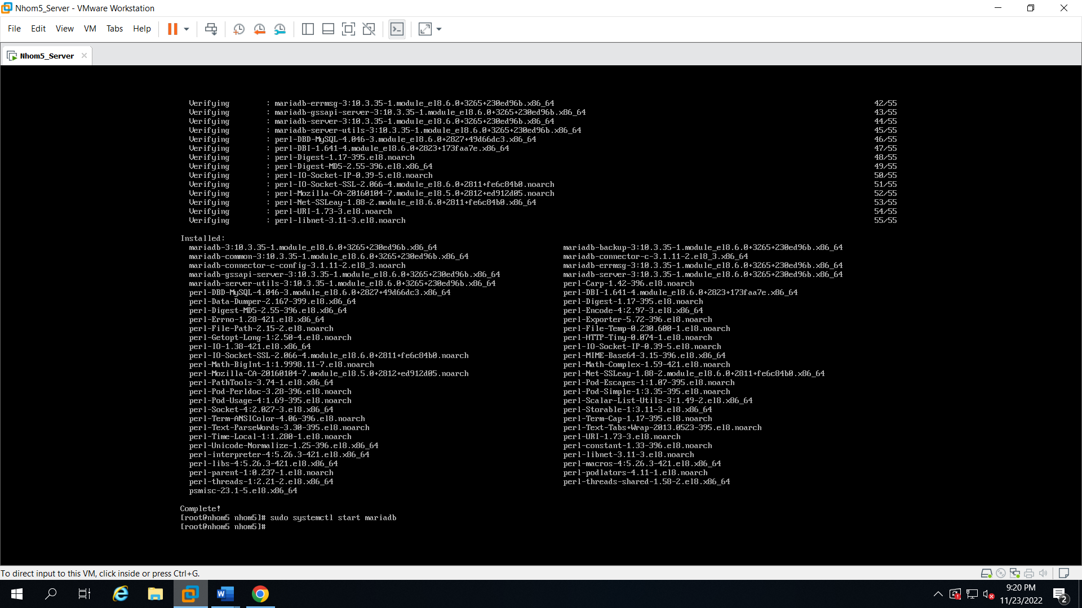

B3: Dùng lệnh *sudo systemctl enable mariadb* (Kích hoạt MariaDB)

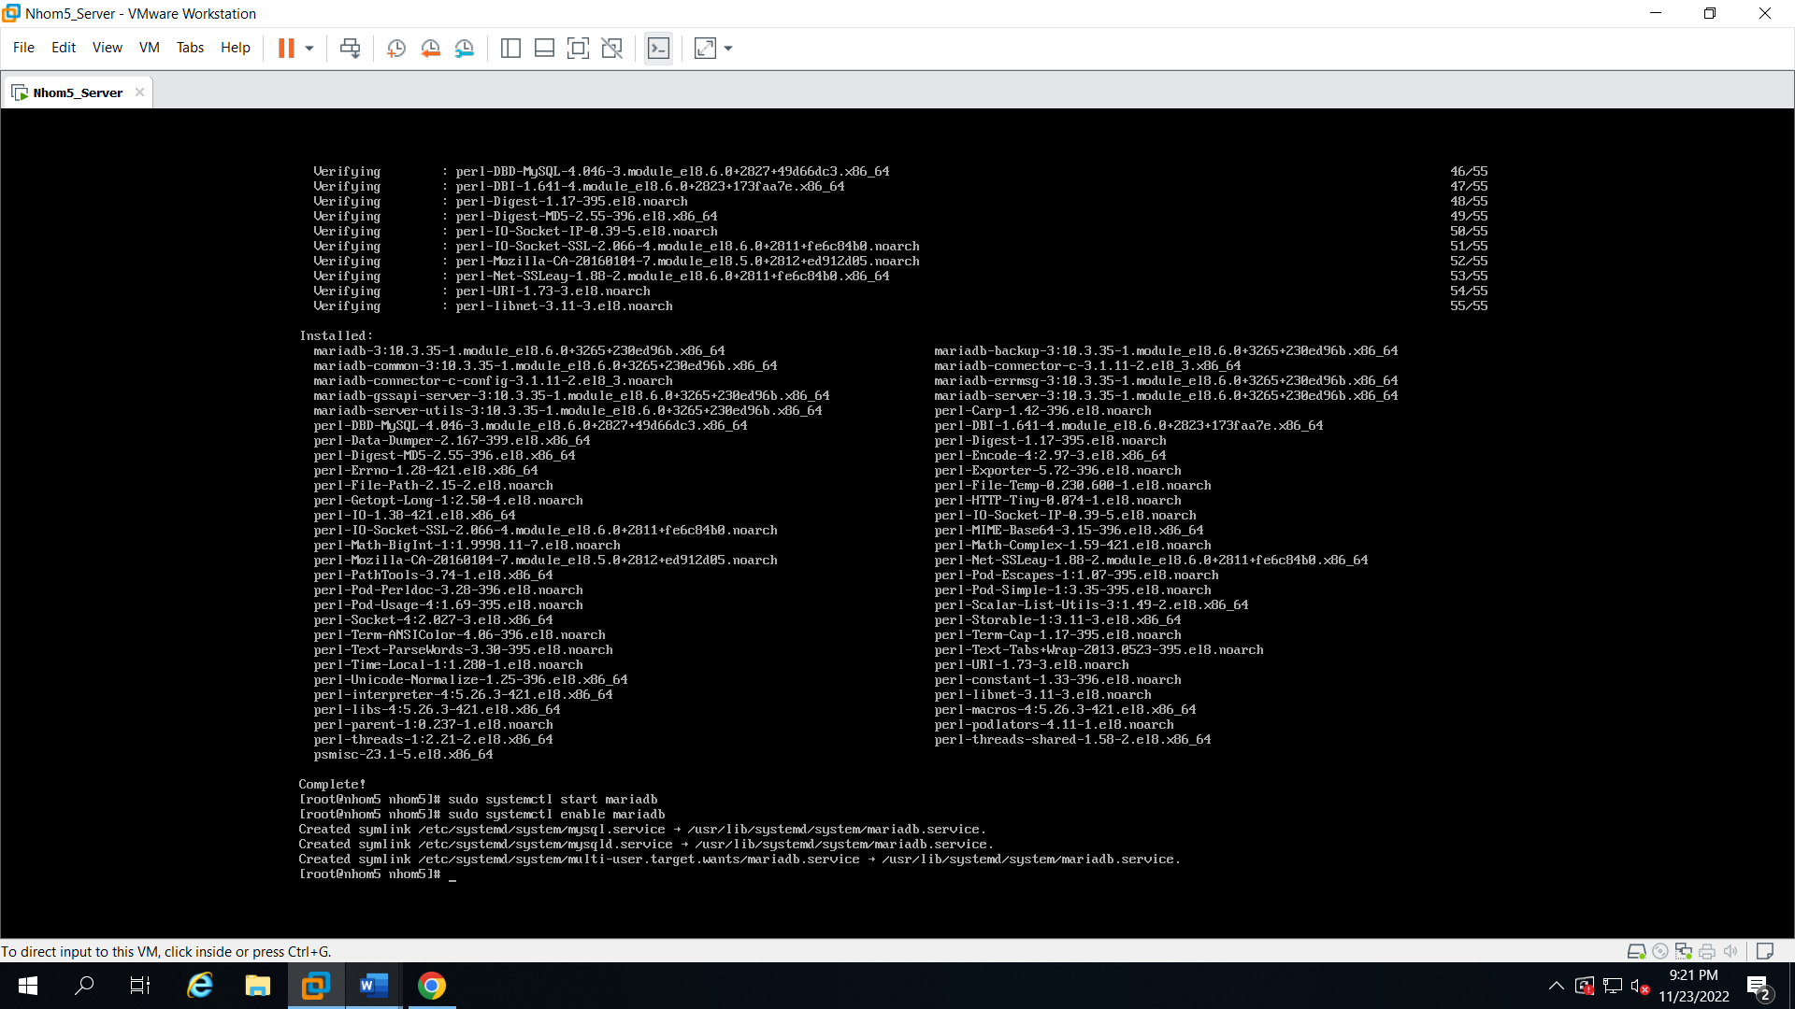

B4: Dùng lệnh *sudo systemctl status mariadb* (Kiểm tra trạng thái MariaDB)

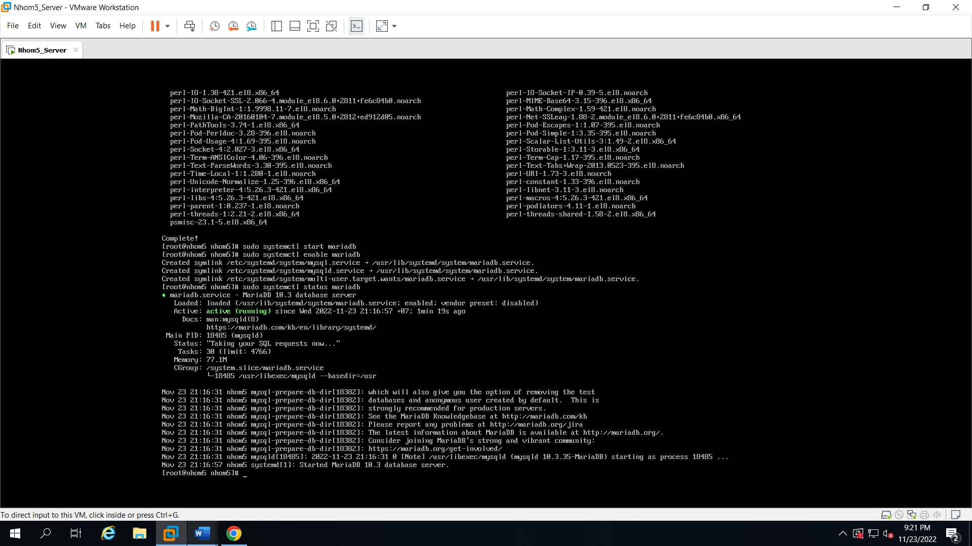

### d) PhpMyAdmin

**B1: Sử dụng *wget*** [*https://files.phpmyadmin.net/phpMyAdmin/5.1.1/phpMyAdmin-5.1.1-all-languages.zip*](https://files.phpmyadmin.net/phpMyAdmin/5.1.1/phpMyAdmin-5.1.1-all-languages.zip)(Tải dịch vụ)

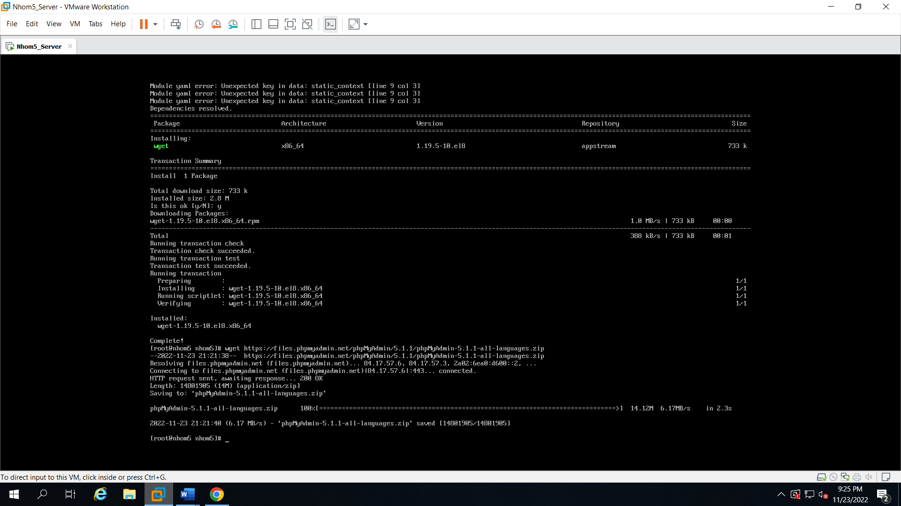

B2: Sử dụng ***dnf install unzip* (Cài đặt gói Unzip)**

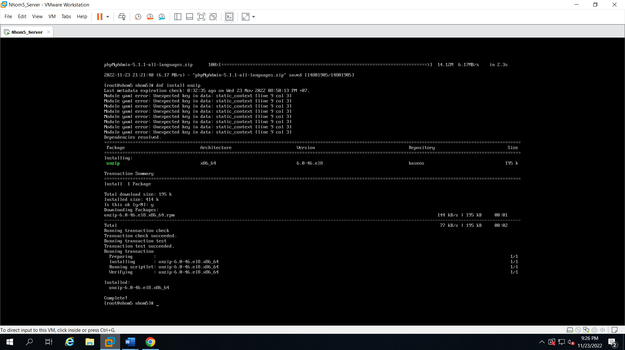

B3: Sử dụng ***unzip phpMyAdmin-*-all-languages.zip* (Giải nén)**

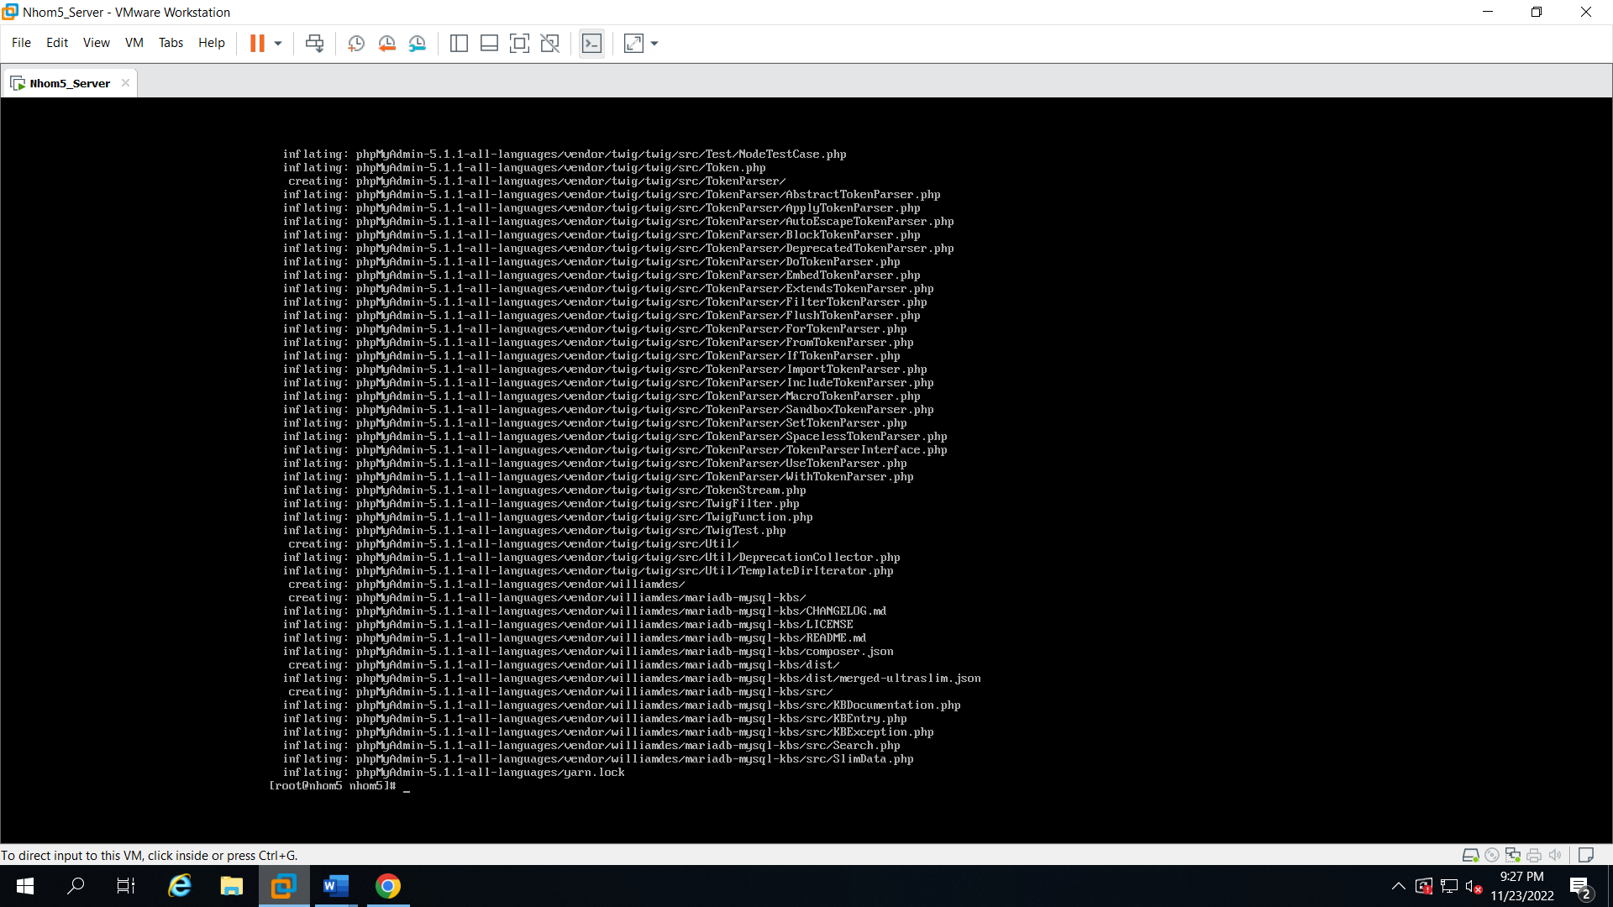

B4: Sử dụng ***mv phpMyAdmin-*-all-languages /usr/share/phpMyAdmin* (Di chuyển file)**

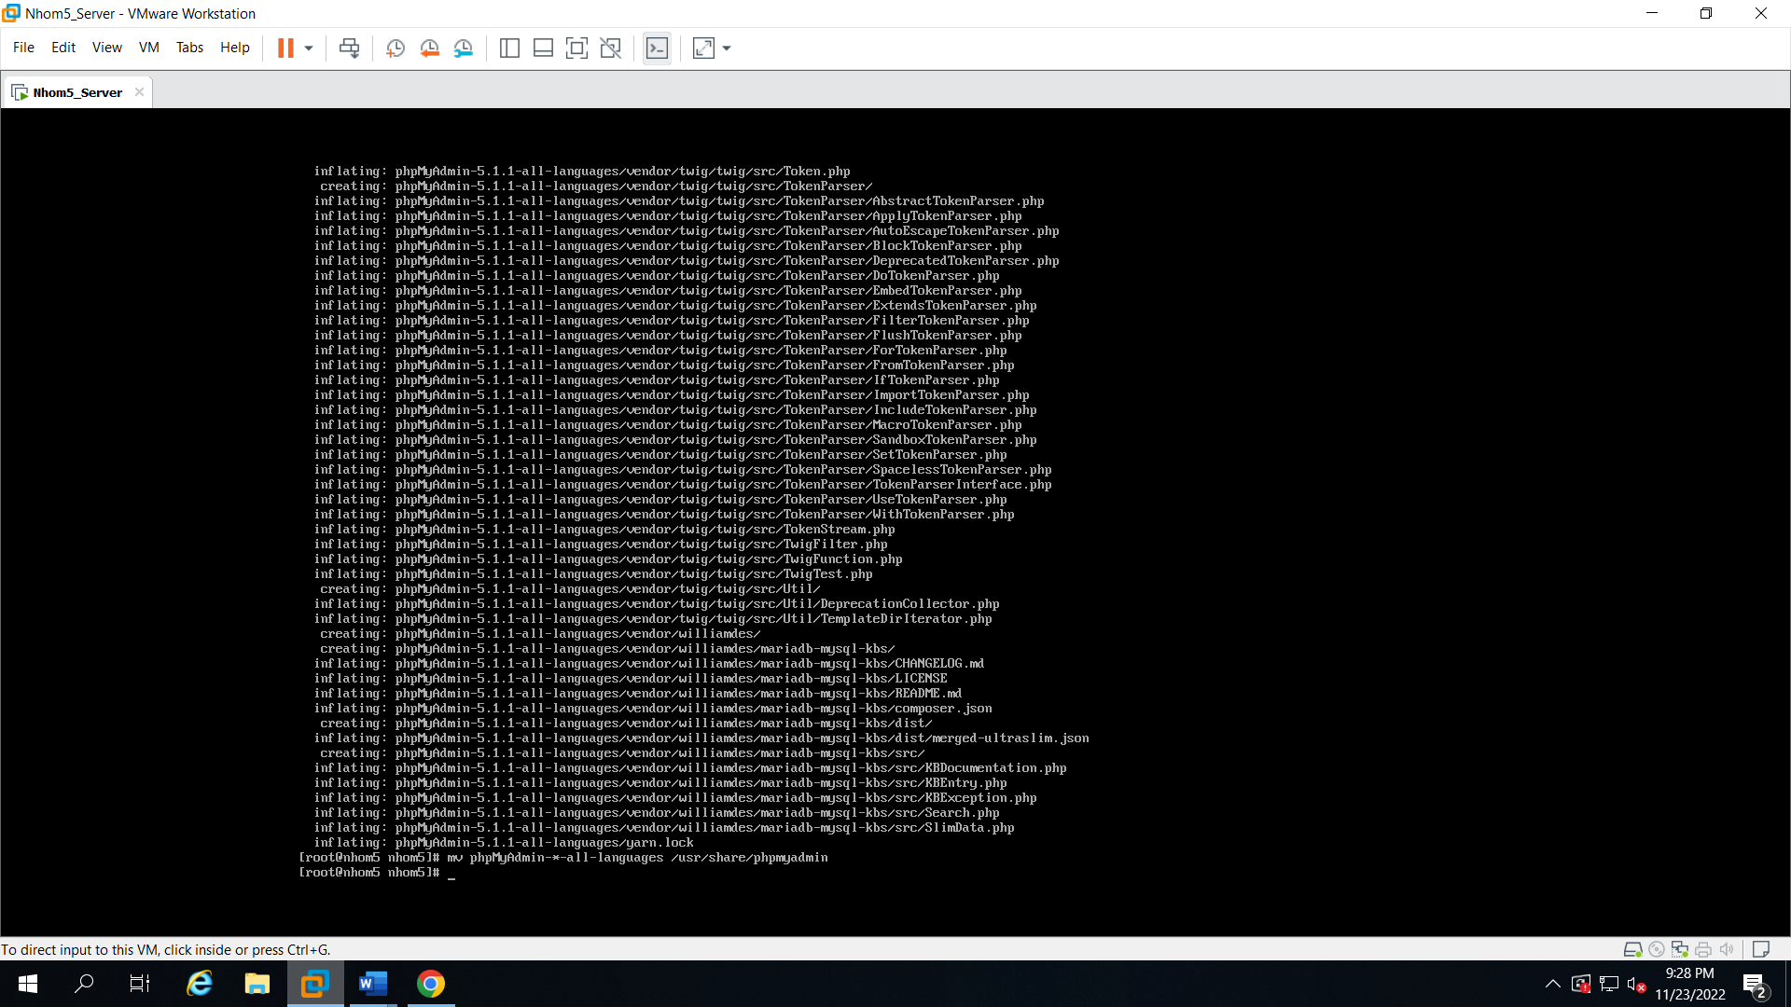

B5: Sử dụng ***cd /usr/share/phpMyAdmin* (Trỏ vào thư mục phpMyAdmin)**

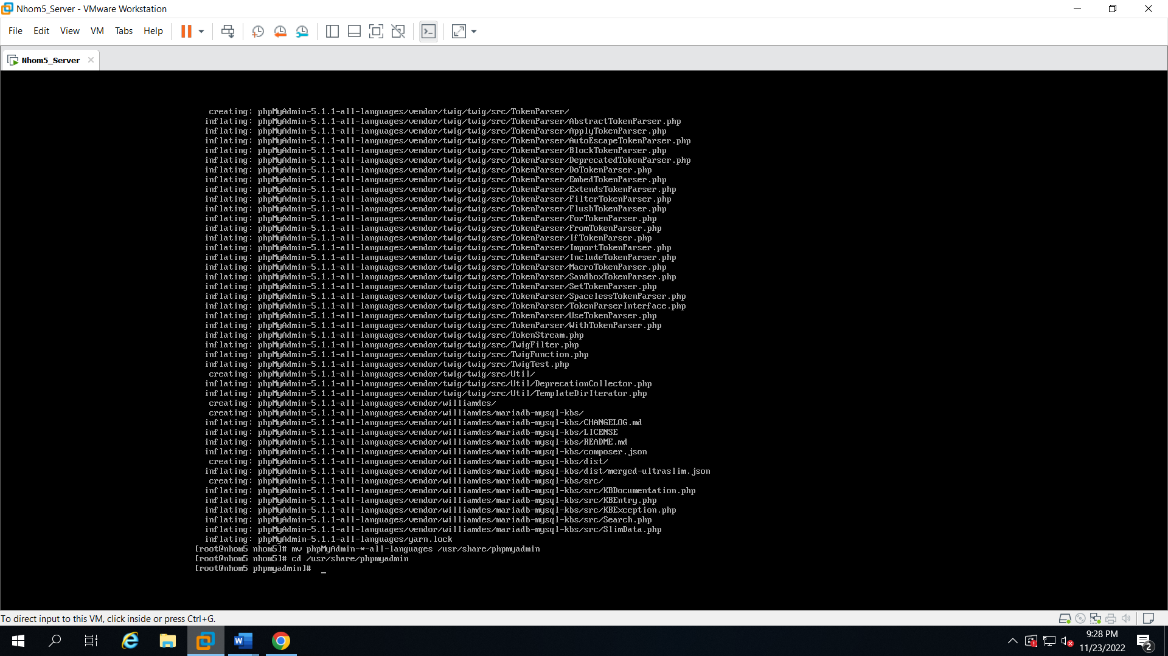

B6: Sử dụng ***sudo mv config.sample.inc.php config.inc.php* (Di chuyển)**

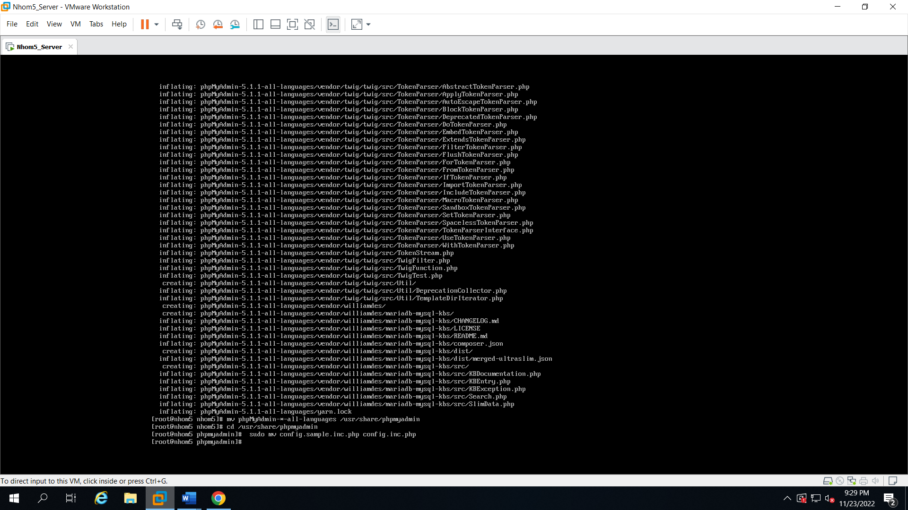

B7: Sử dụng ***openssl rand -base64 32*** (Tạo tham số)

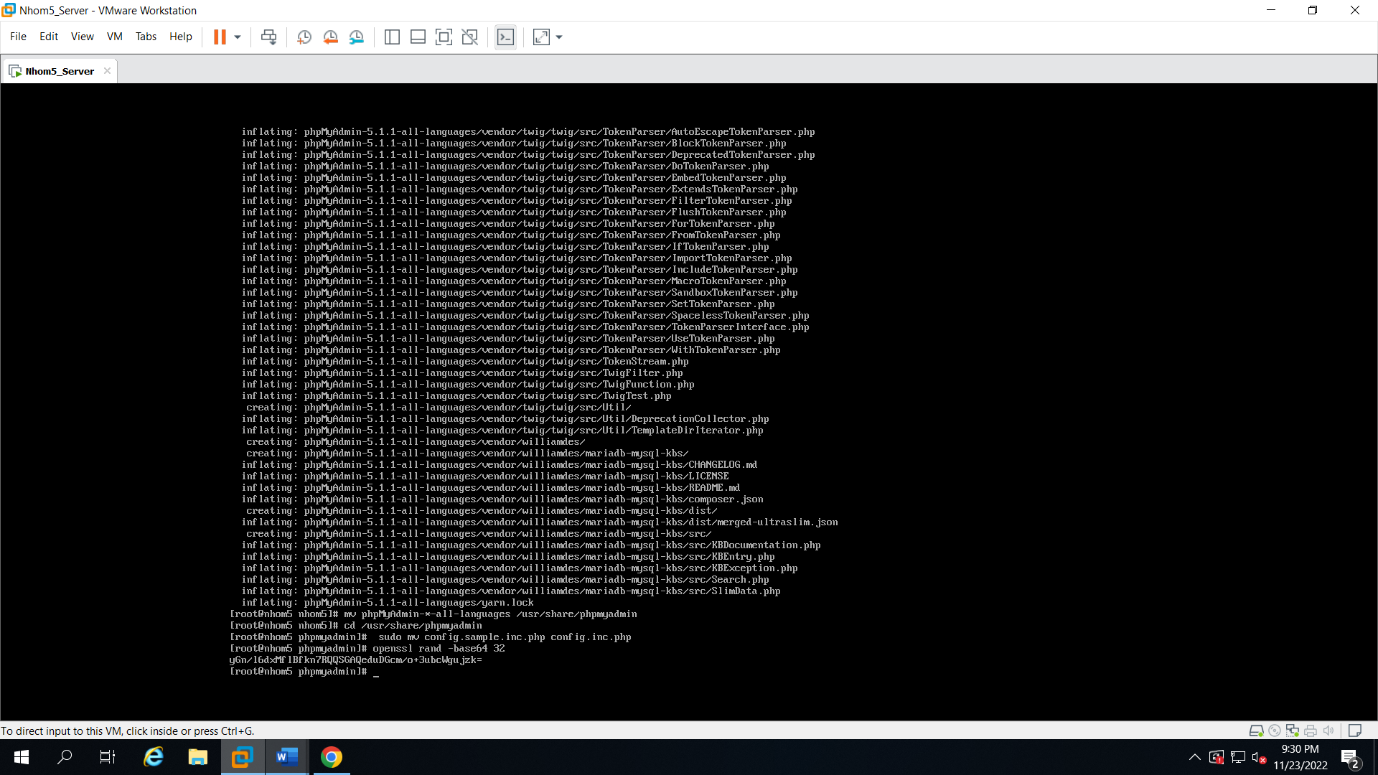

B8: Sử dụng ***sudo nano config.inc.php* (Chỉnh sửa và thêm)**

$cfg['blowfish_secret'] = 'yourgeneratedstring';

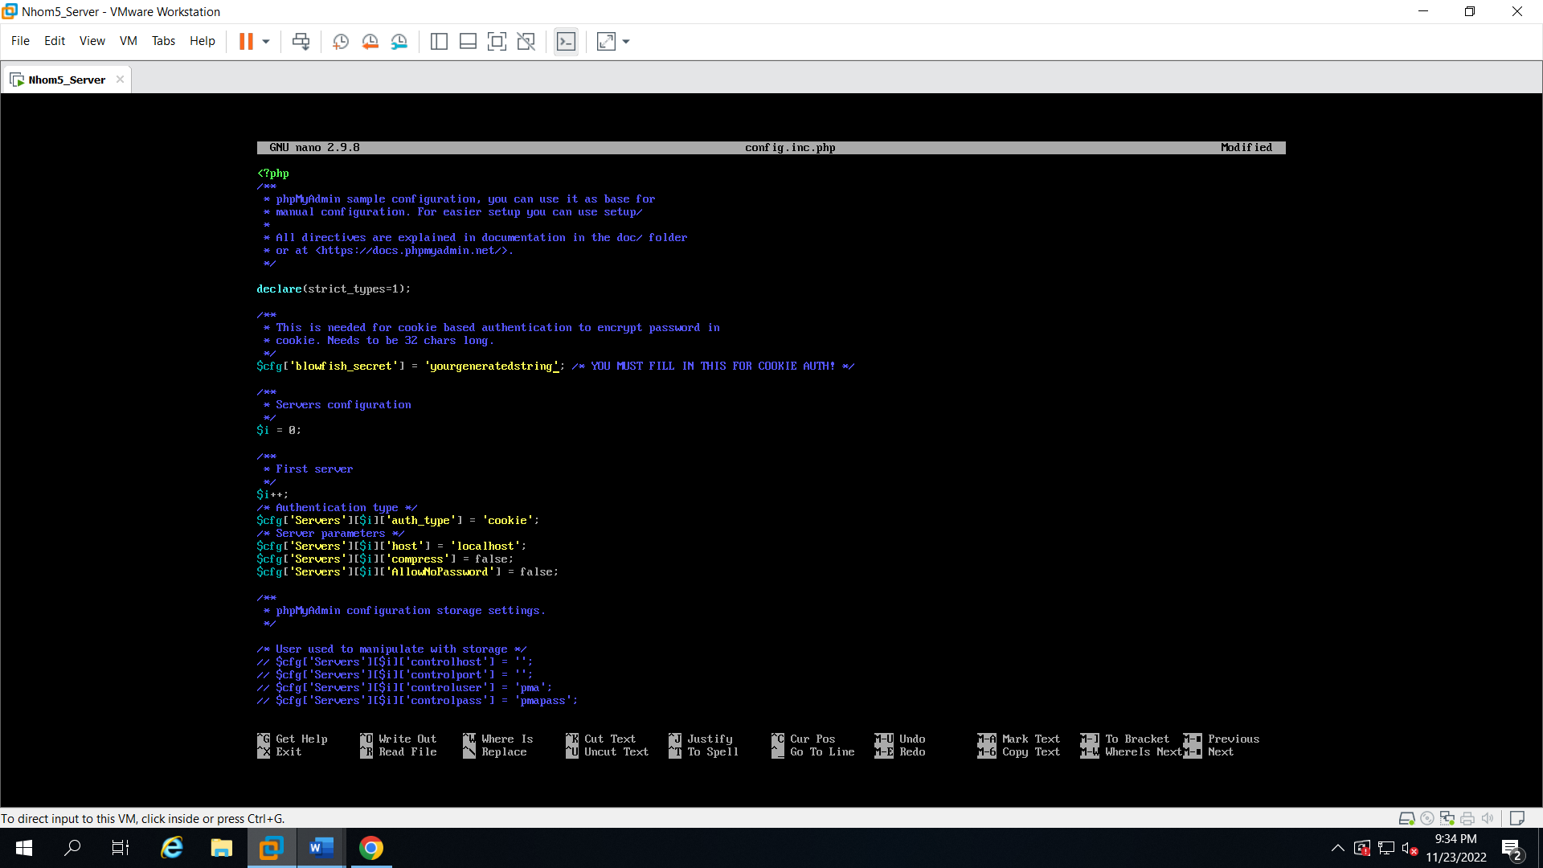

**\* Directories for save/loading files from server** ” them $cfg['TempDir'] = '/tmp';

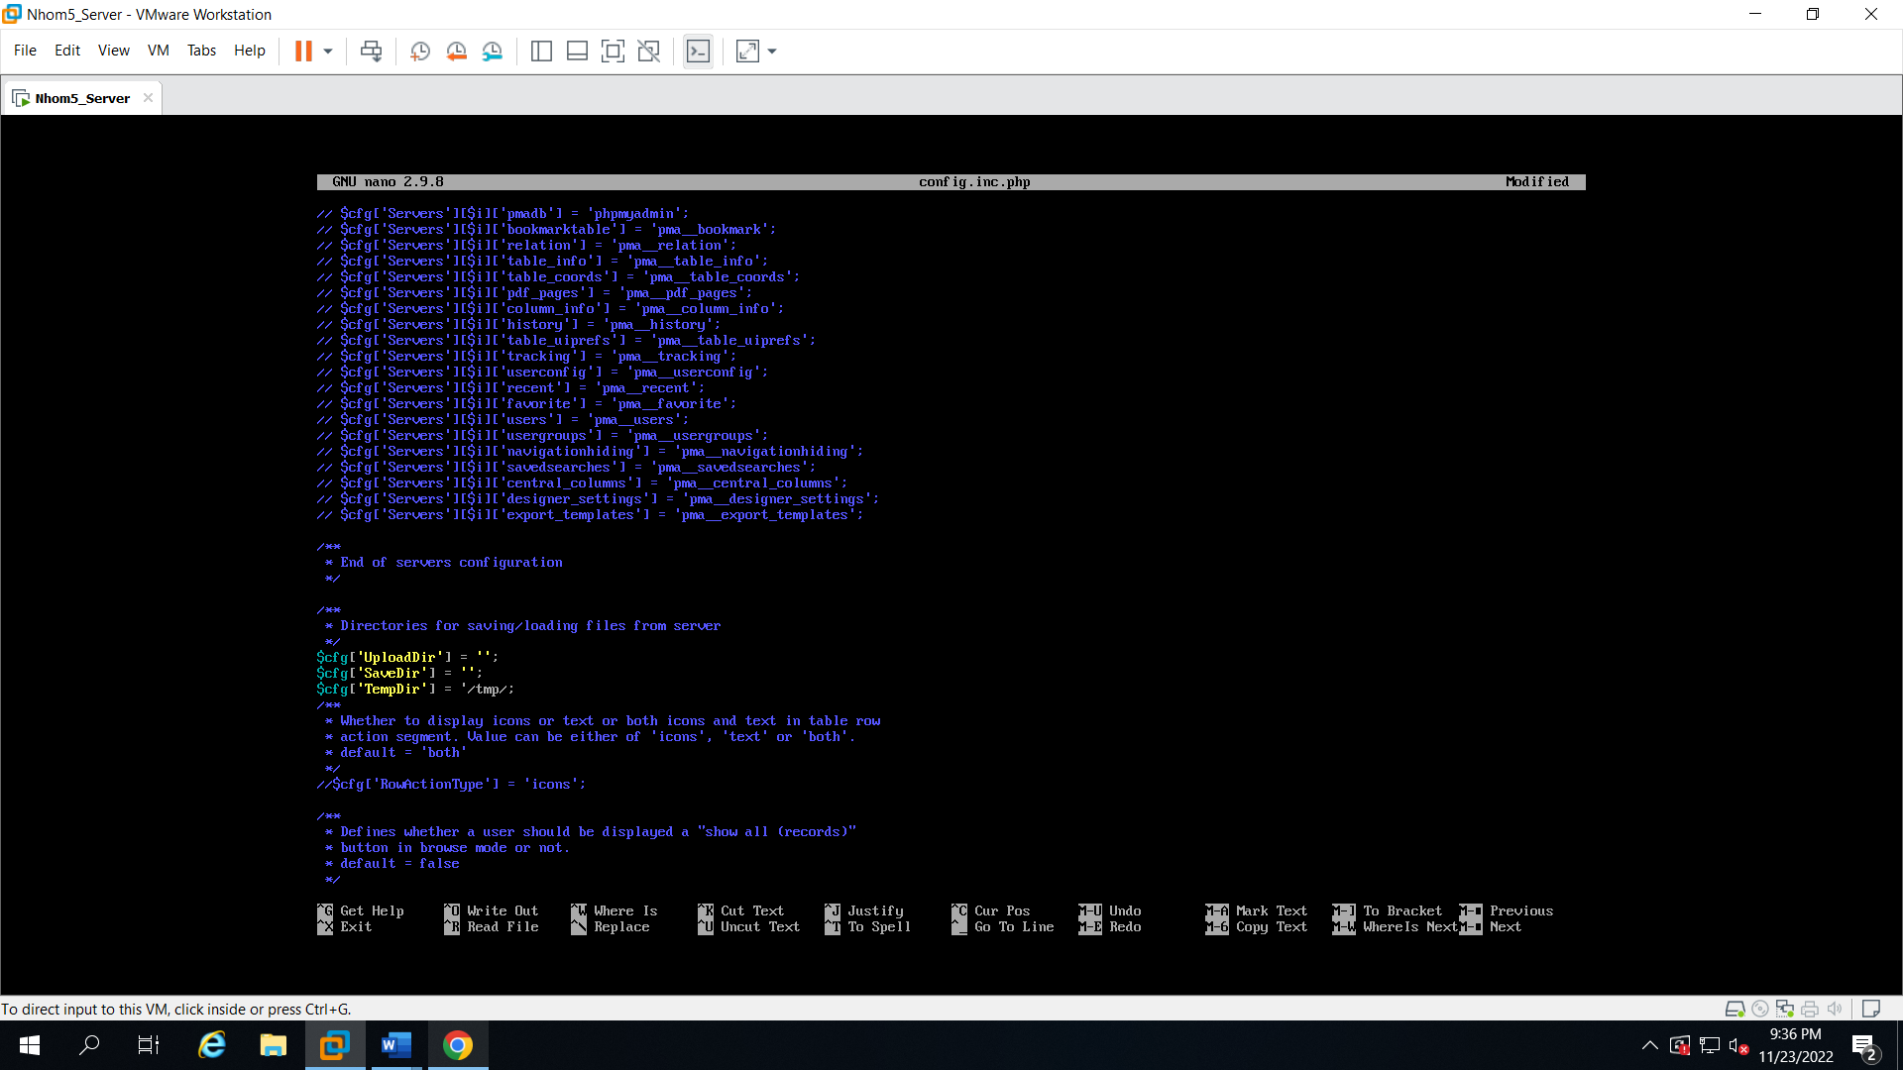

B9: Sử dụng ***mkdir /usr/share/phpmyadmin/tmp* (Tạo thư mục)**

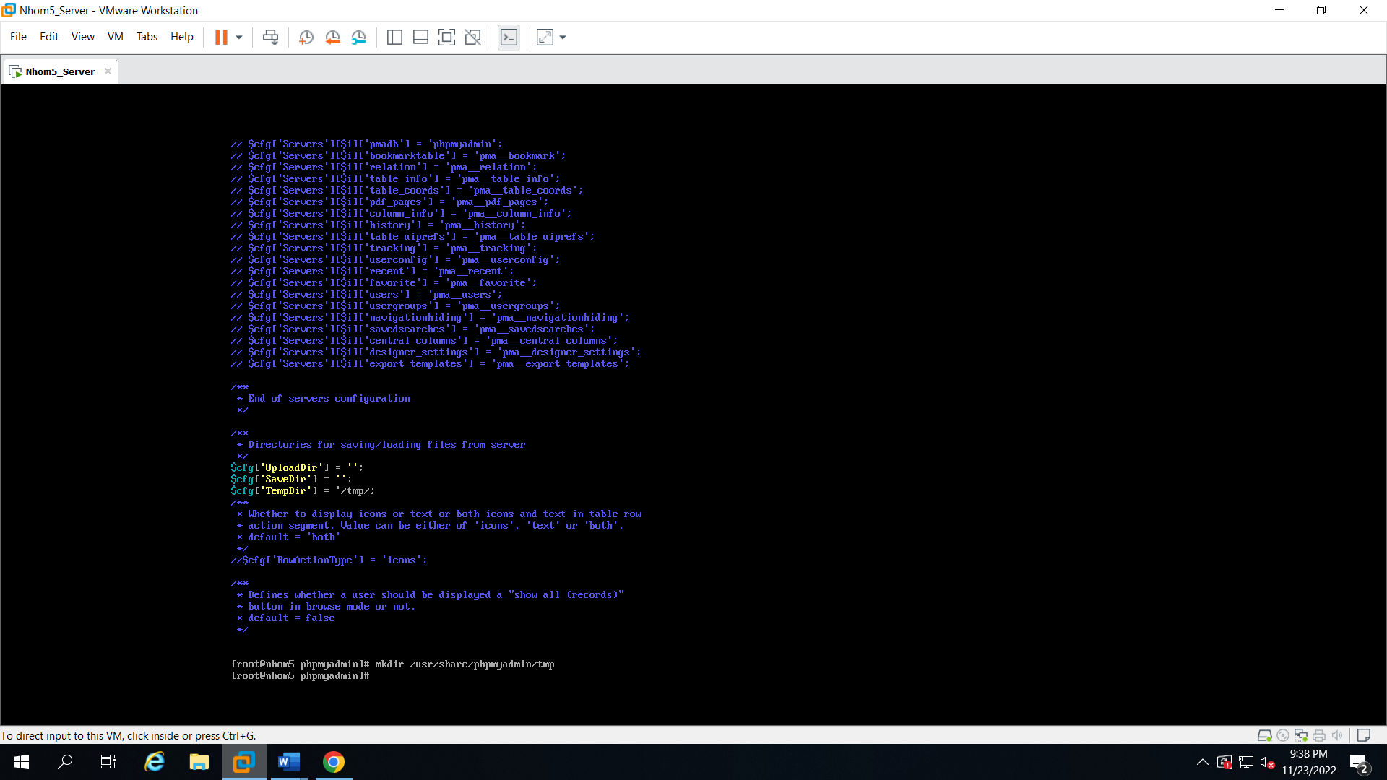

B10: Sử dụng ***chown -R apache:apache /usr/share/phpMyAdmin* (Đổi chủ sở hữu)**

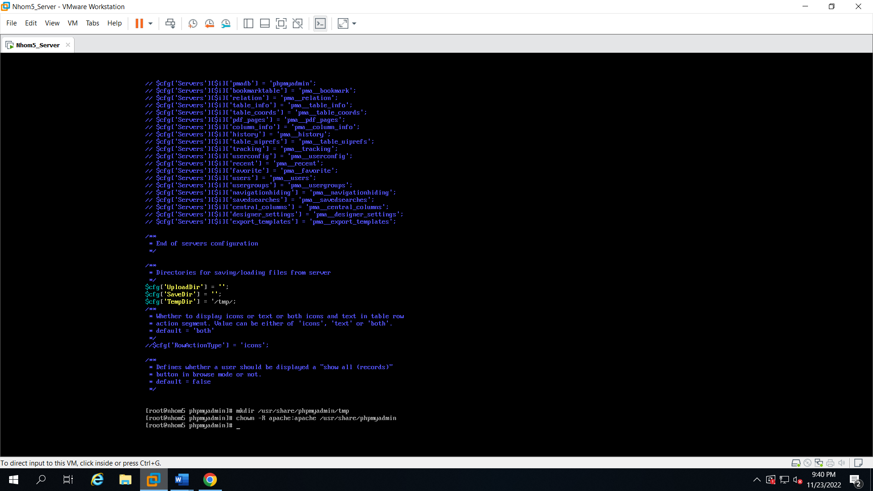

**B11: Sử dụng *chmod 777 /usr/share/phpmyadmin/tmp* (Phân quyền)**

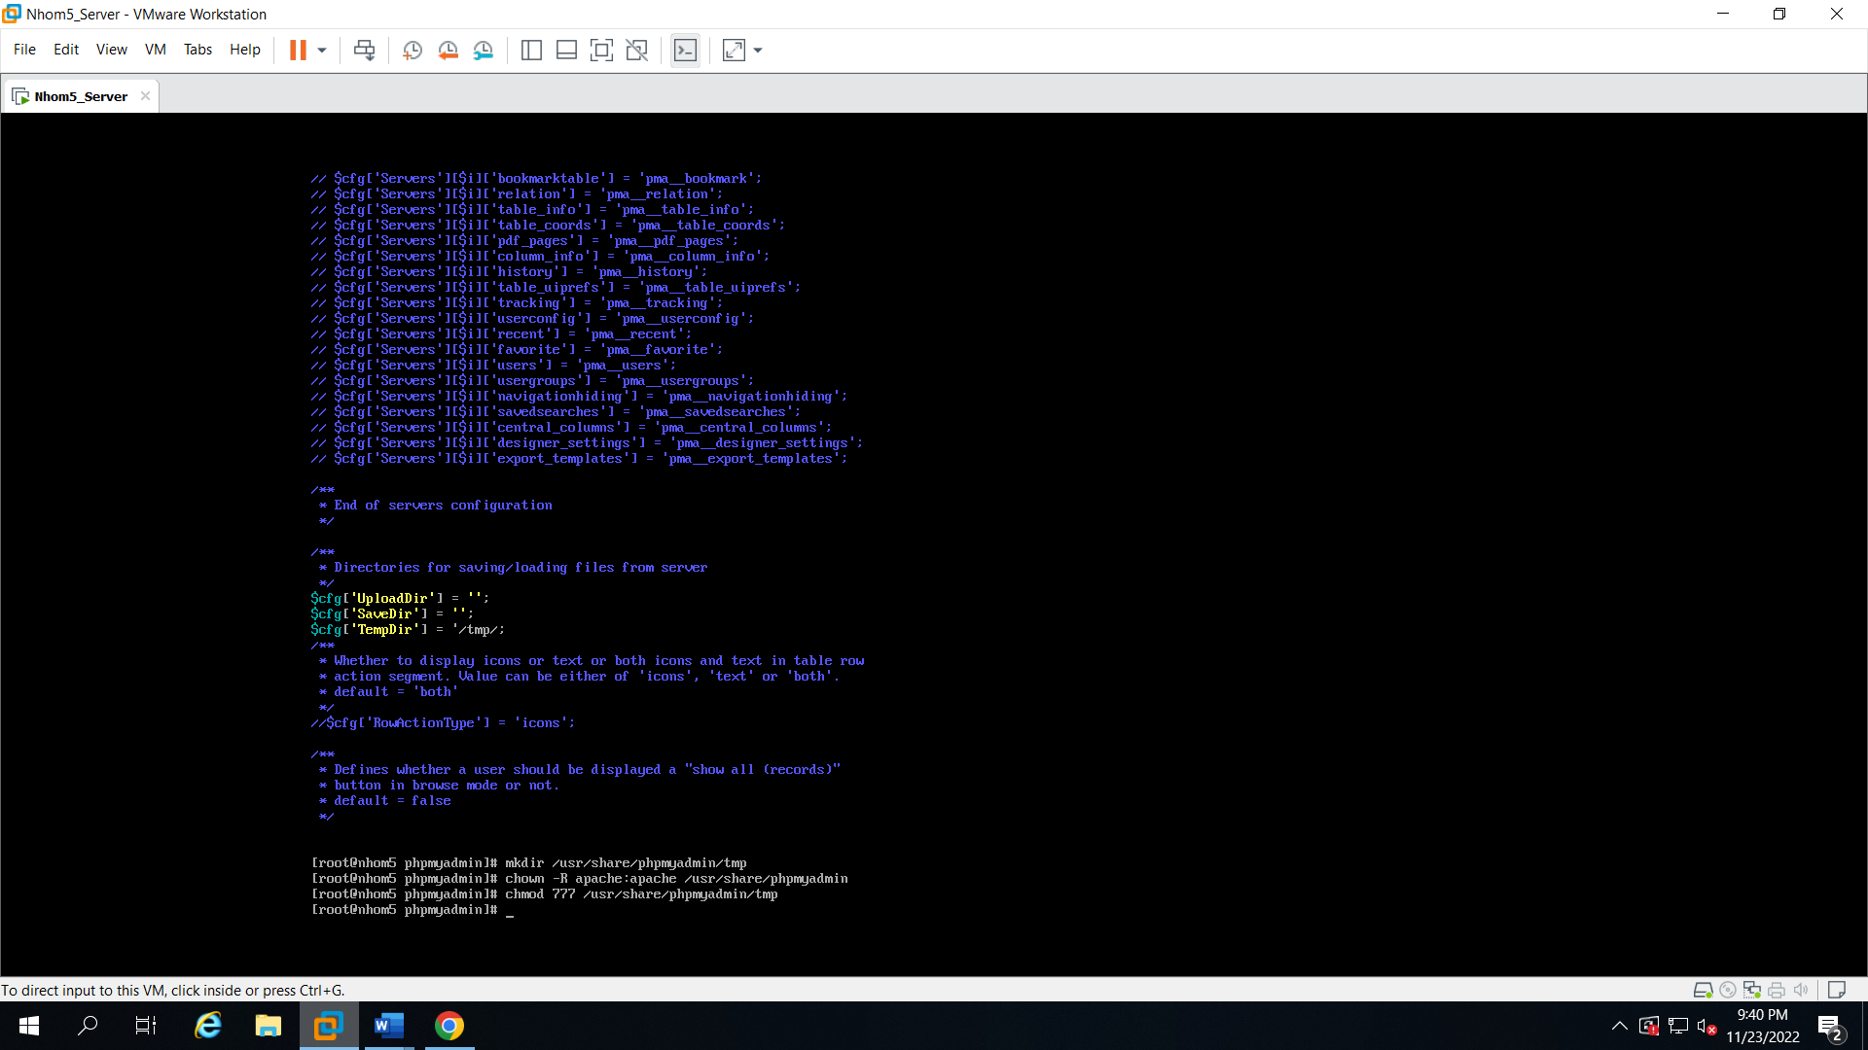

B12: Sử dụng ***nano /etc/httpd/conf.d/phpmyadmin.conf* (Xem và chỉnh sửa)**

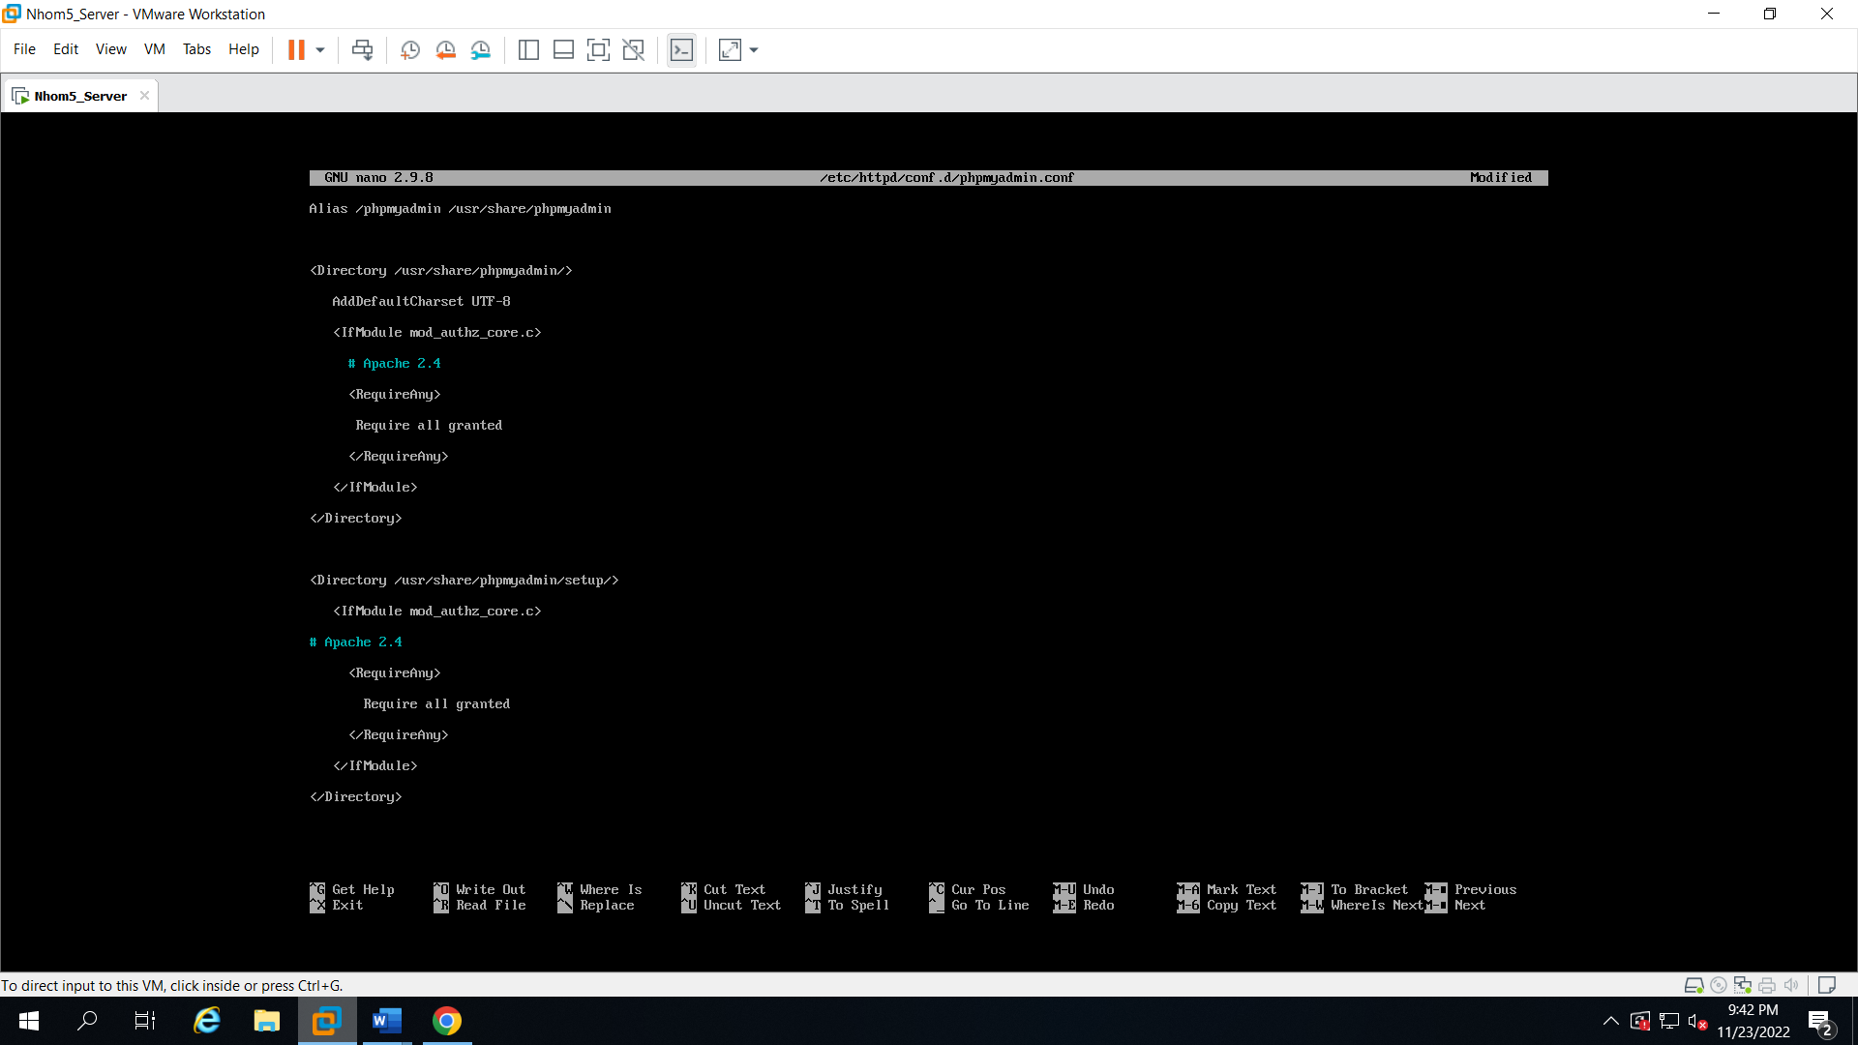

B13: Sử dụng ***systemctl restart httpd.service* (Khởi động lại Web-server)**

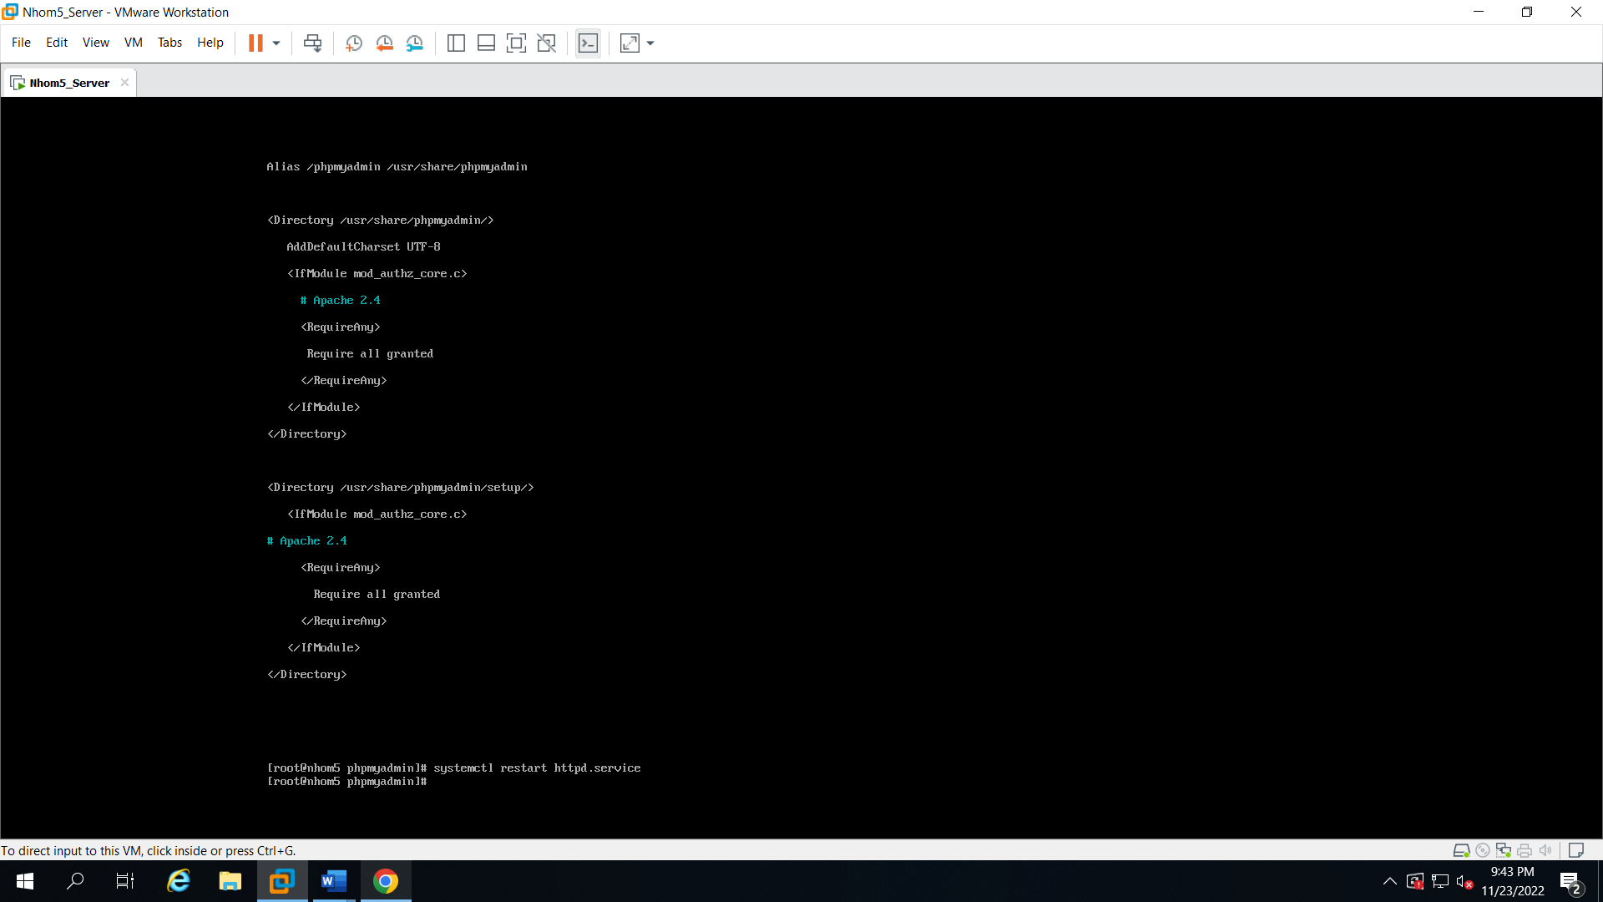

B14: Sử dụng ***nano /etc/httpd/conf.d/phpmyadmin.conf* (Xem và chỉnh sửa)**

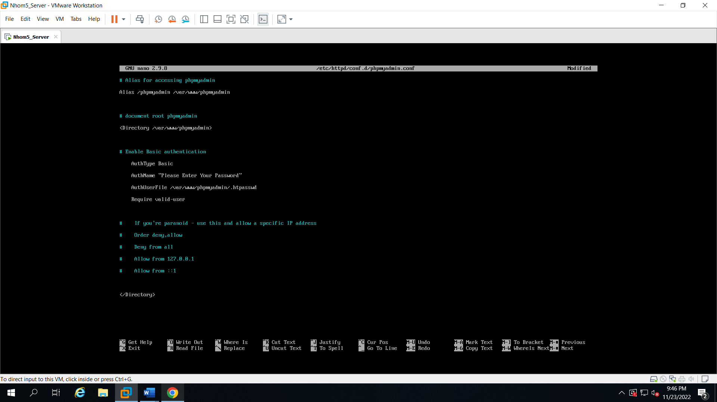

**B15**:Sử dụng *htpasswd -c /usr/share/phpmyadmin/.htpasswd mahdi* ( Tạo password)

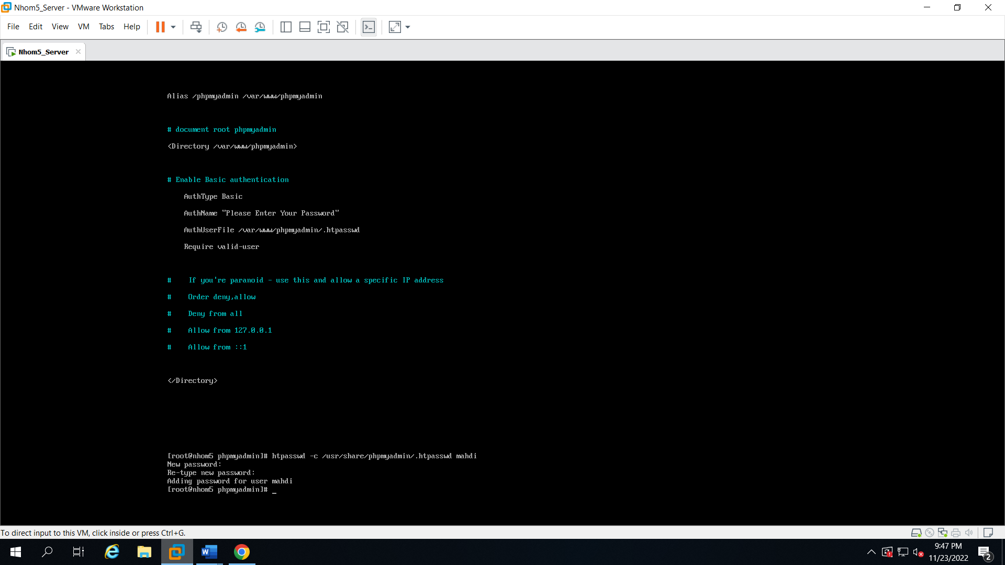**Mk phamleminh123**

**B16: Sử dụng *cd /usr/share/phpMyAdmin* (Trỏ tới thư mục)**

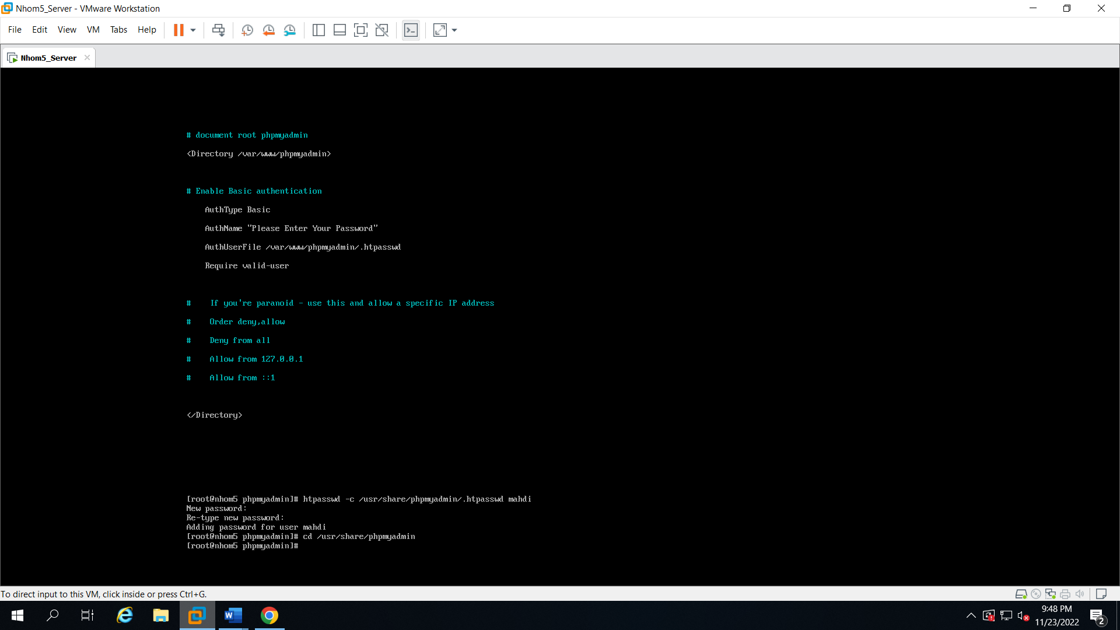

**B17: Sử dụng *nano .htaccess* (Xem và chỉnh sửa)**

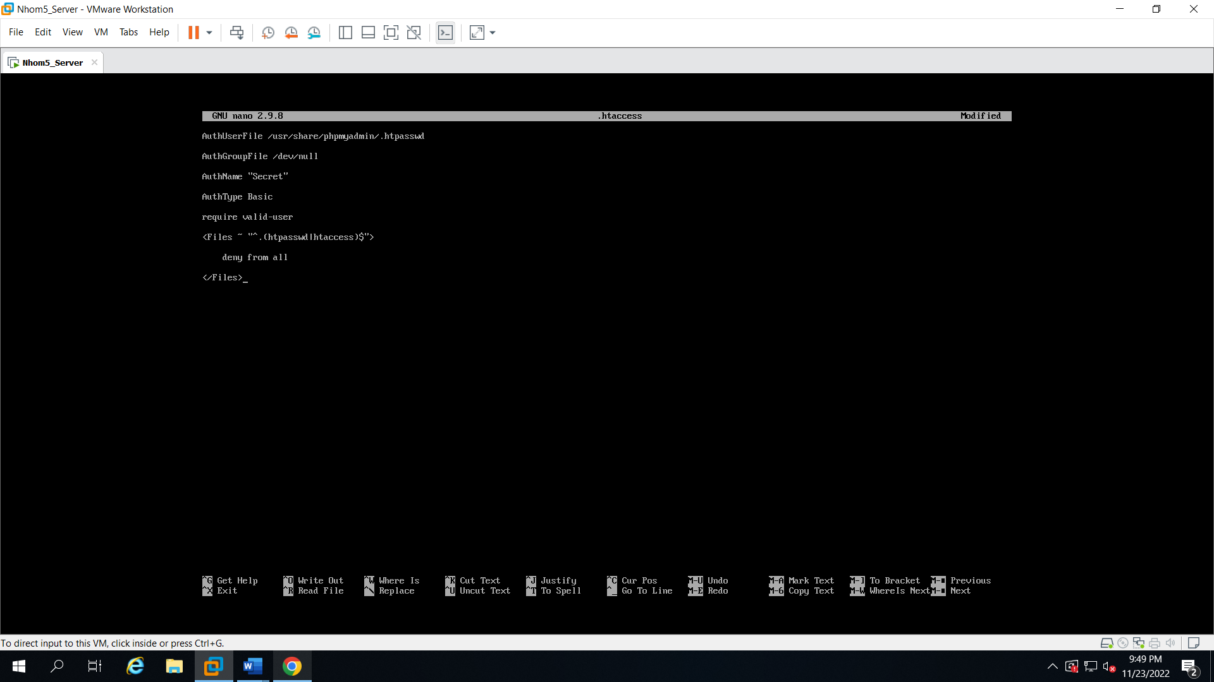

B18: Sử dụng *chown apache:apache .htaccess .htpasswd* (Đổi chủ sở hữu)

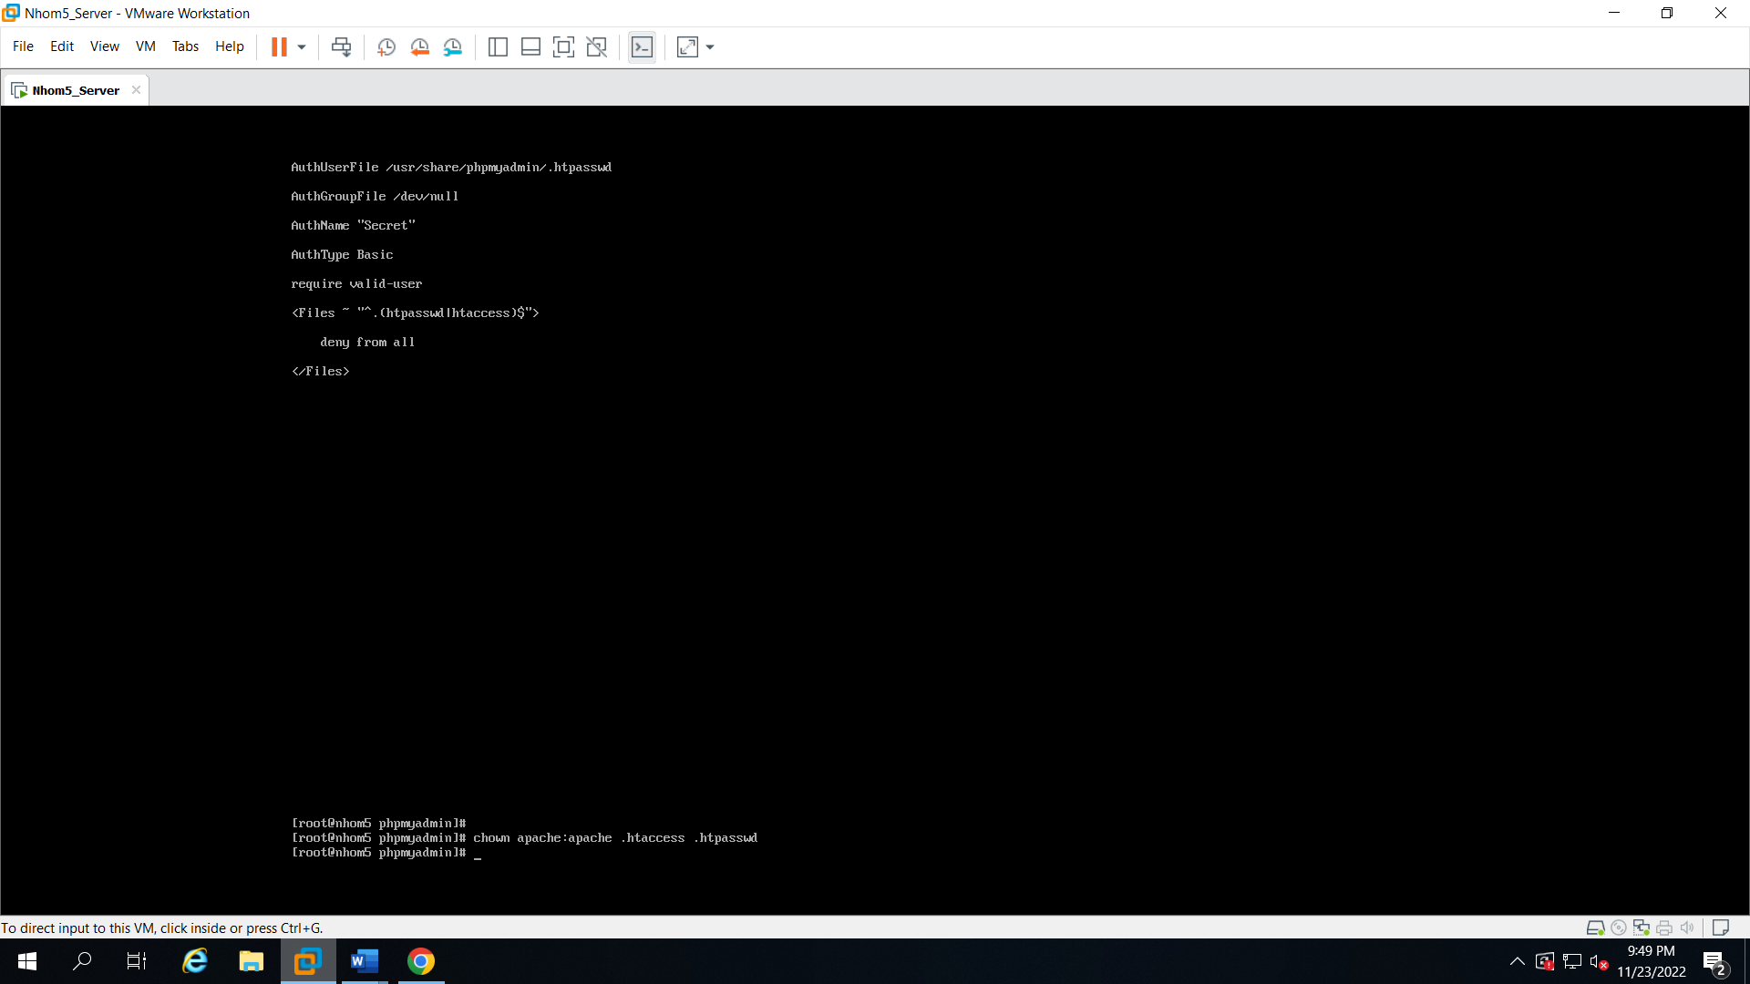B19: Sử dụng ***sudo apachectl configtest* (Viết lệnh)**

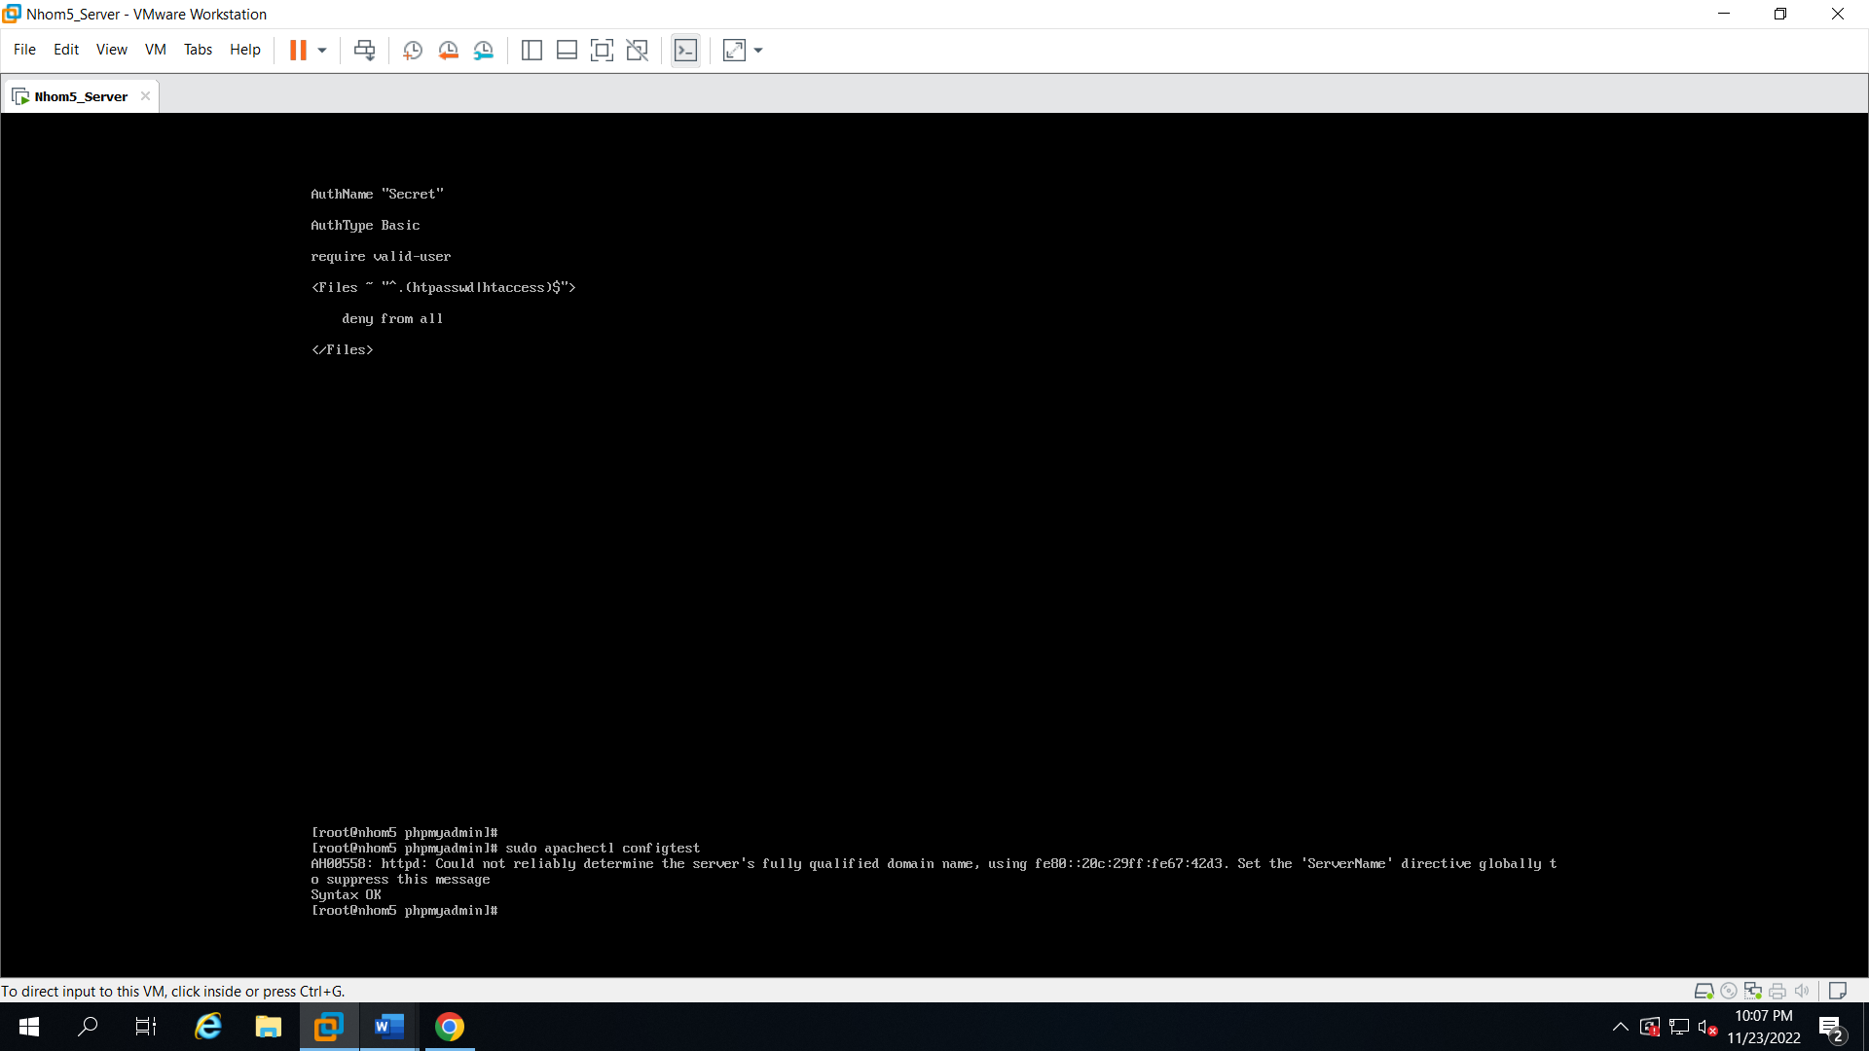

B20: Sử dụng ***sudo systemctl restart httpd* (Khởi động lại Web-server)**

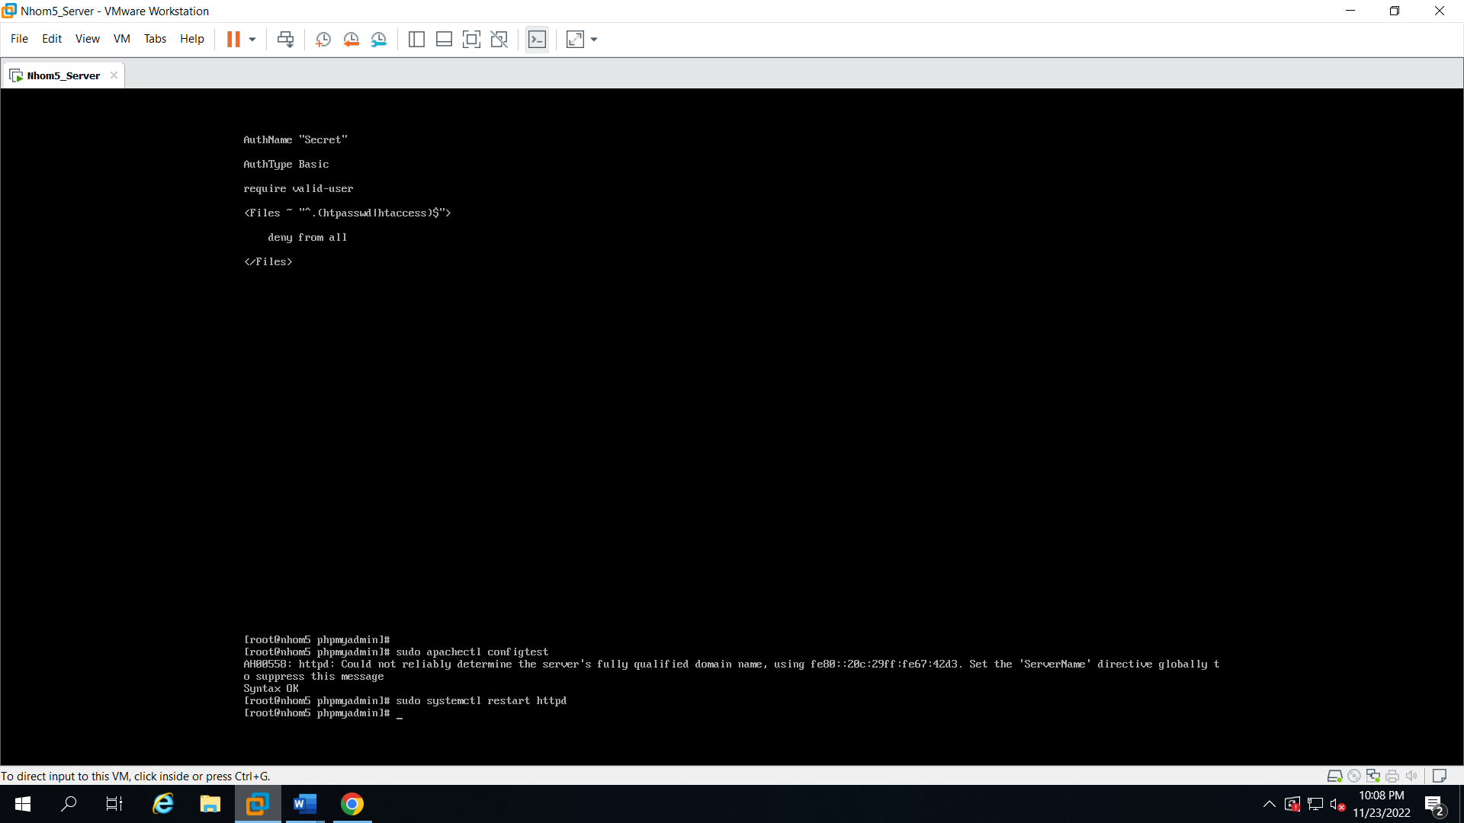

B21: chcon -Rv --type=httpd_sys_content_t /usr/share/phpmyadmin/*(Thay đổi bảo mật)

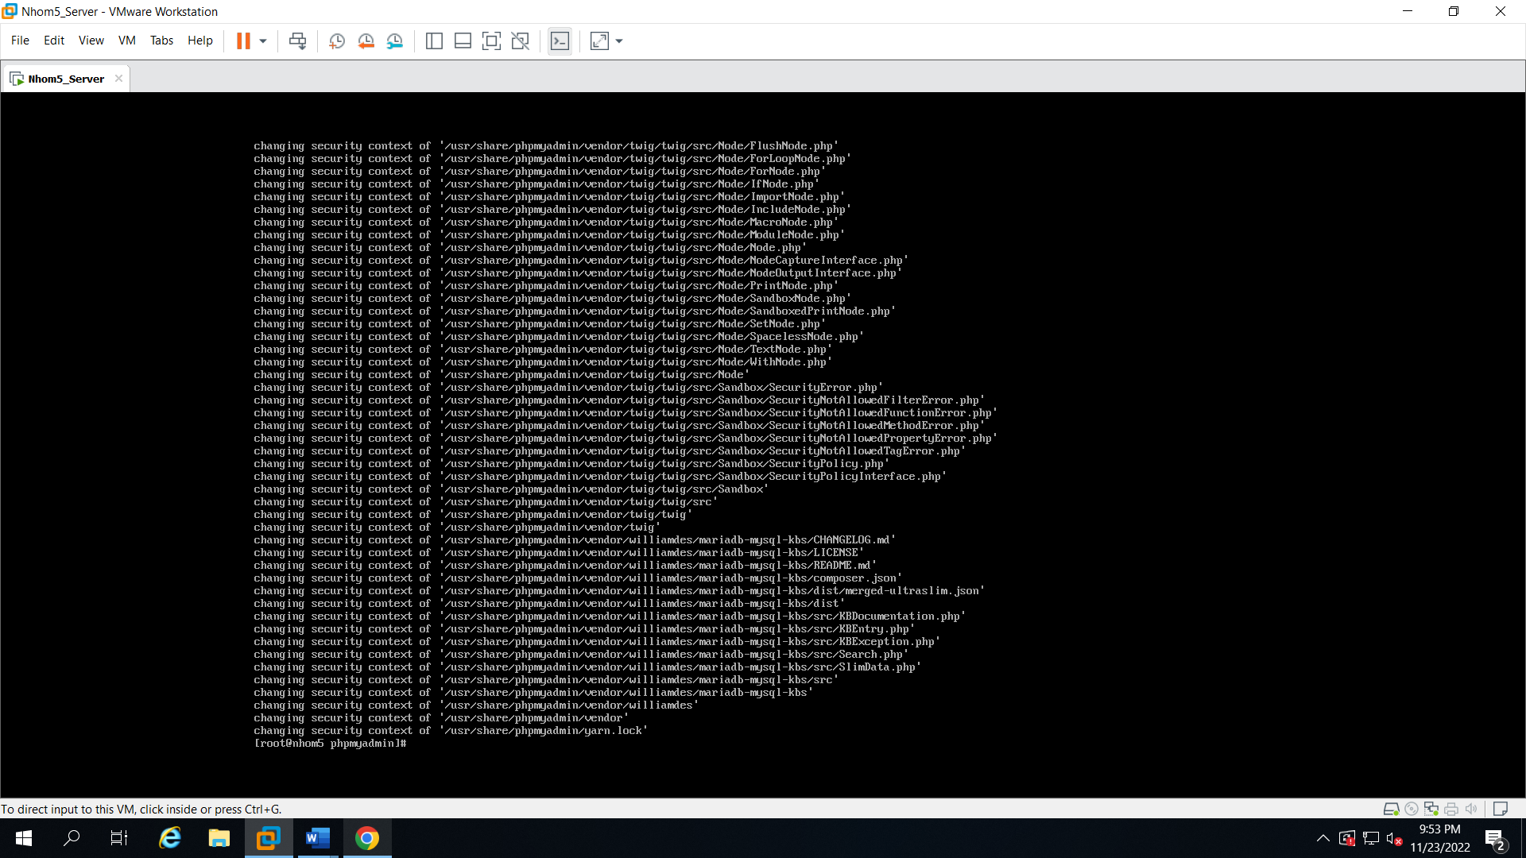

B22: Truy cập đường dẫn [*http://192.168.8.159/phpmyadmin/*](http://192.168.8.159/phpmyadmin/)

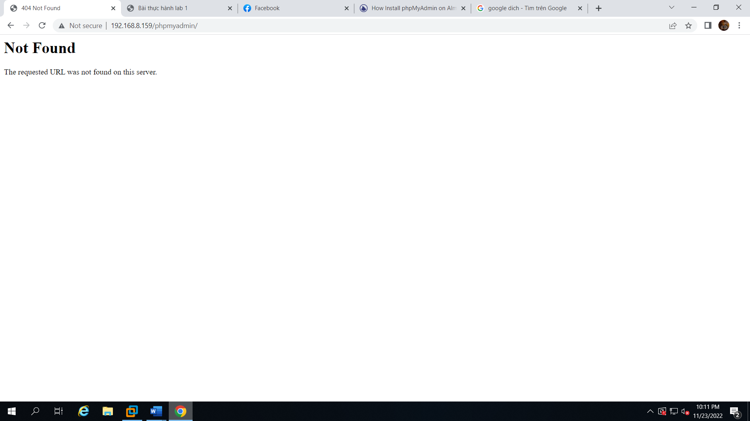

e) Cấu hình Wordpress

B1: Sử dụng *sudo apt update -y* (Cập nhật hệ thống)

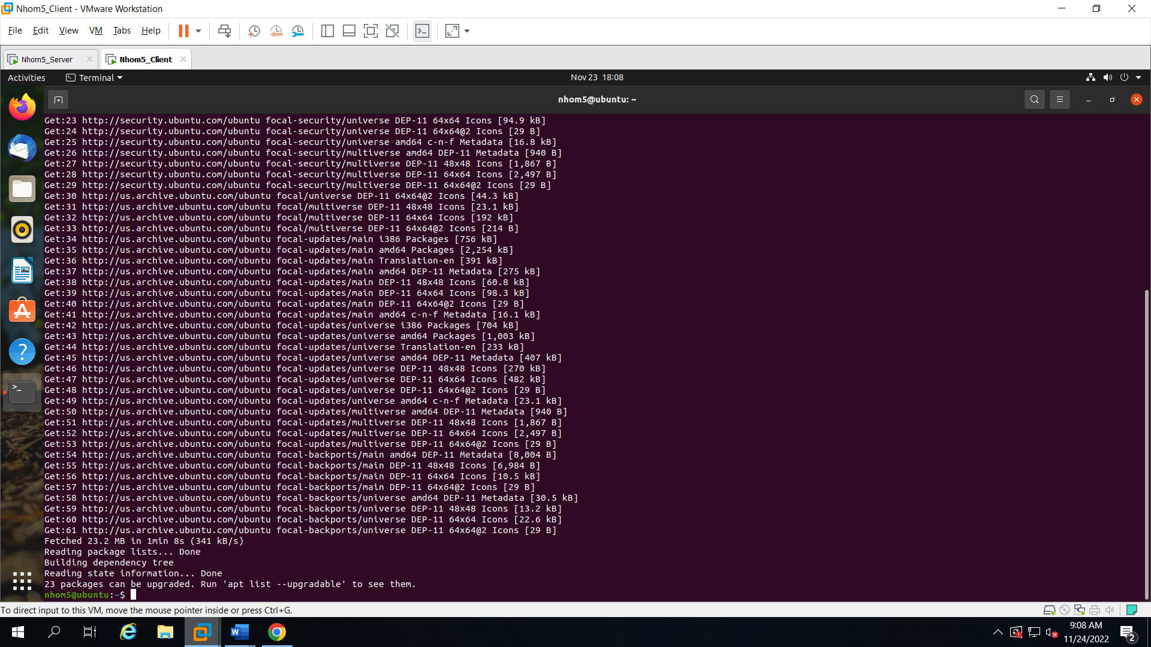

B2: Sử dụng *sudo apt install apache2 -y* (Cài đặt apache2)

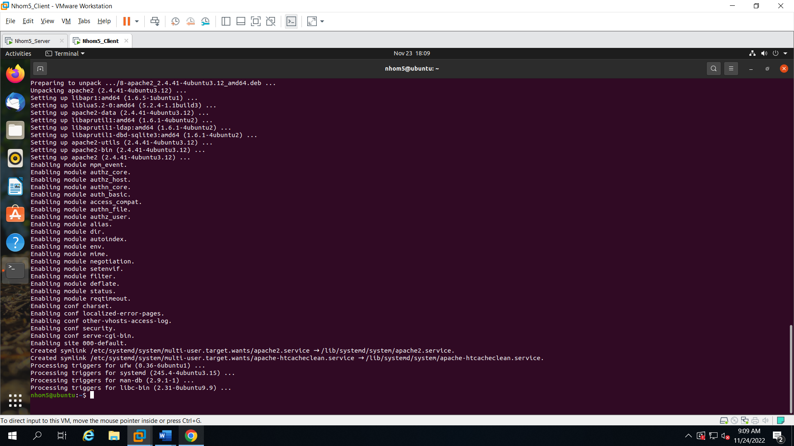B3: Sử dụng *sudo apt install mariadb-server mariadb-client* (Cài đặt MariaDB)

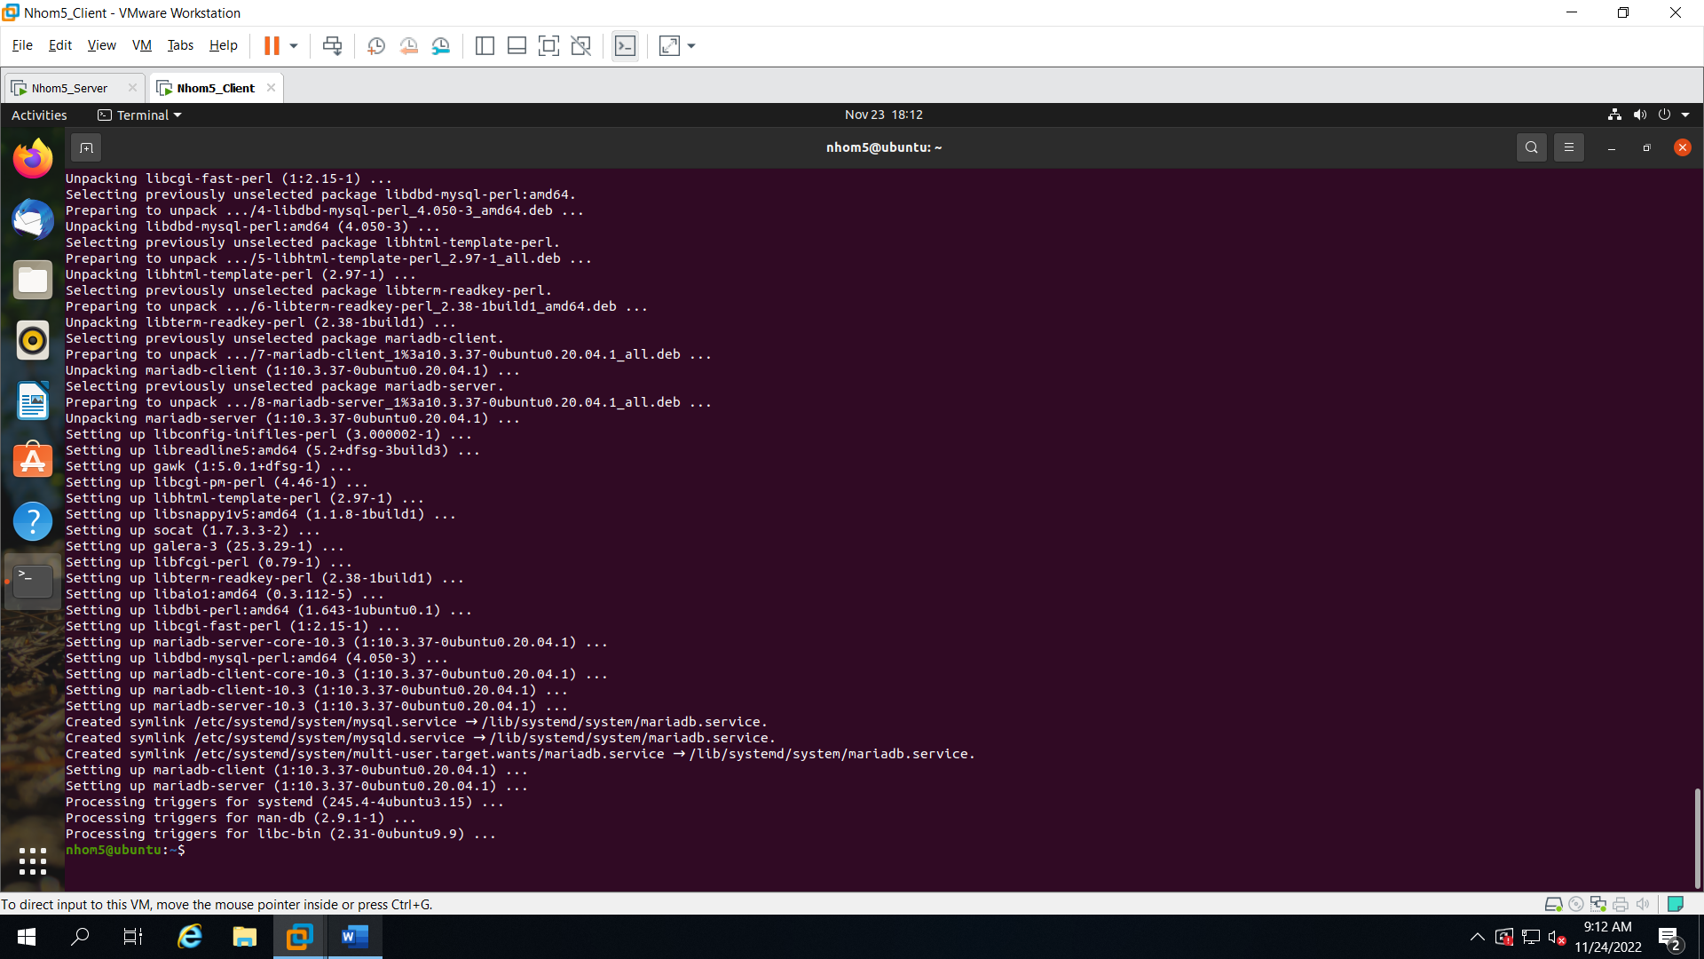

B4: Sử dụng *sudo systemctl start mariadb* (Khởi động MariaDB)

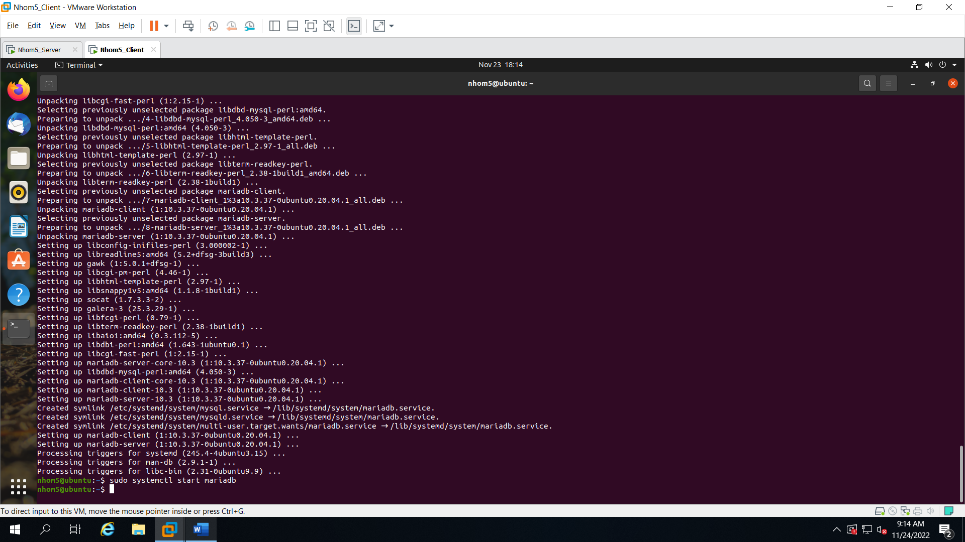B5: Sử dụng *sudo systemctl status mariadb* (Kiểm tra trạng thái)

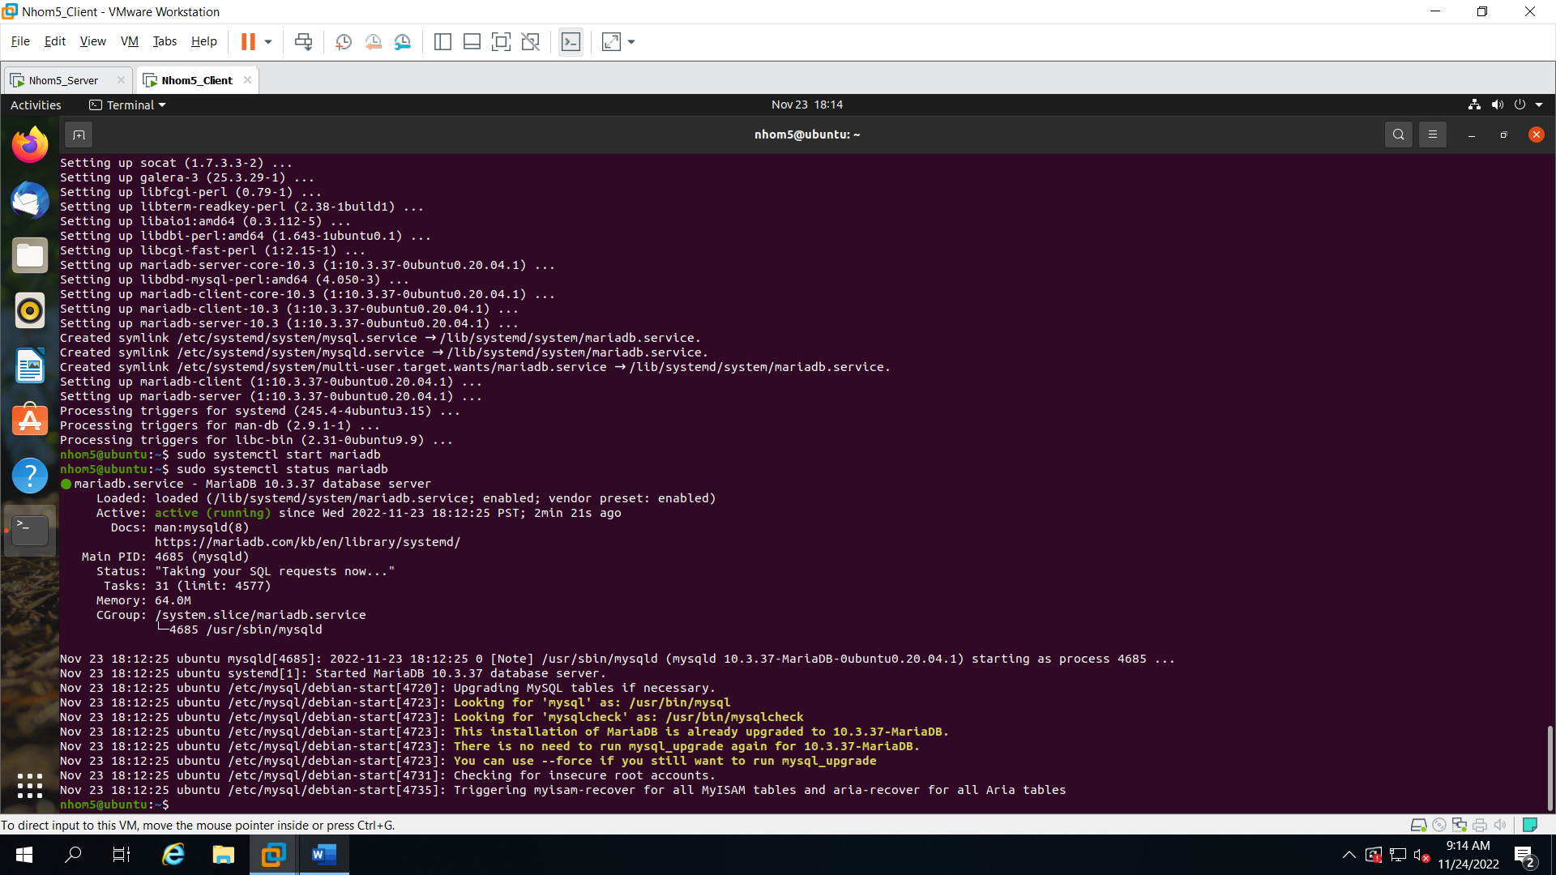

B6: Sử dụng *sudo mysql_secure_installation* (Cài đặt bảo mật)

Pass: phamleminh123

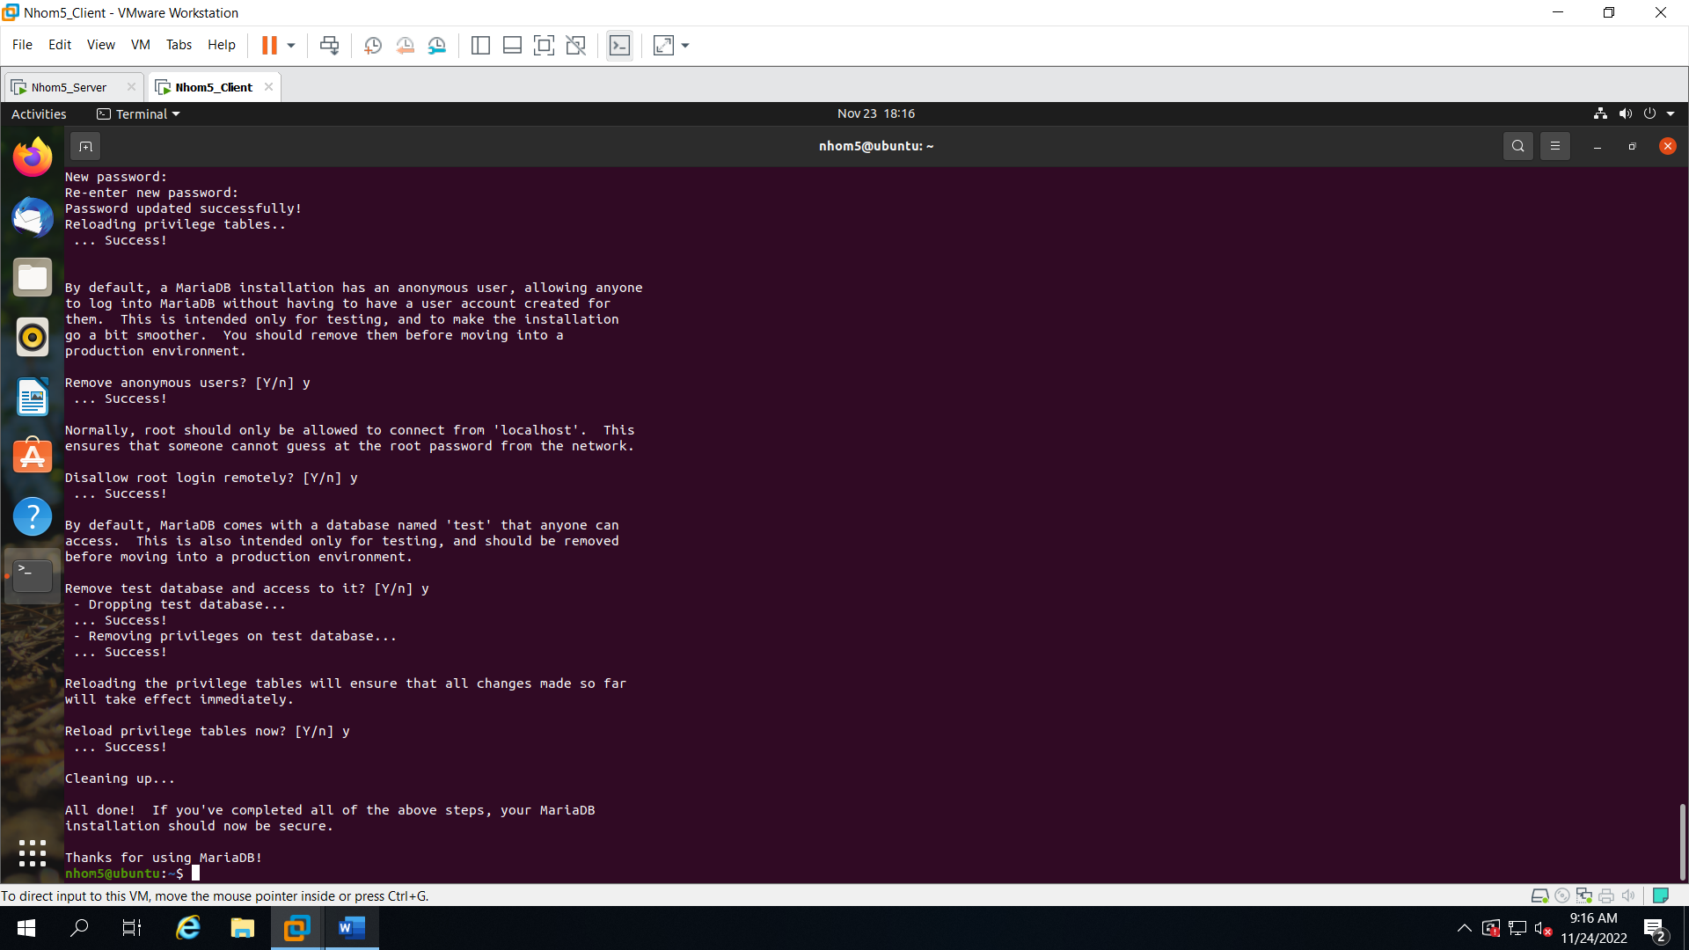B7: Sử dụng *sudo apt install php -y* (Cài đặt PHP)

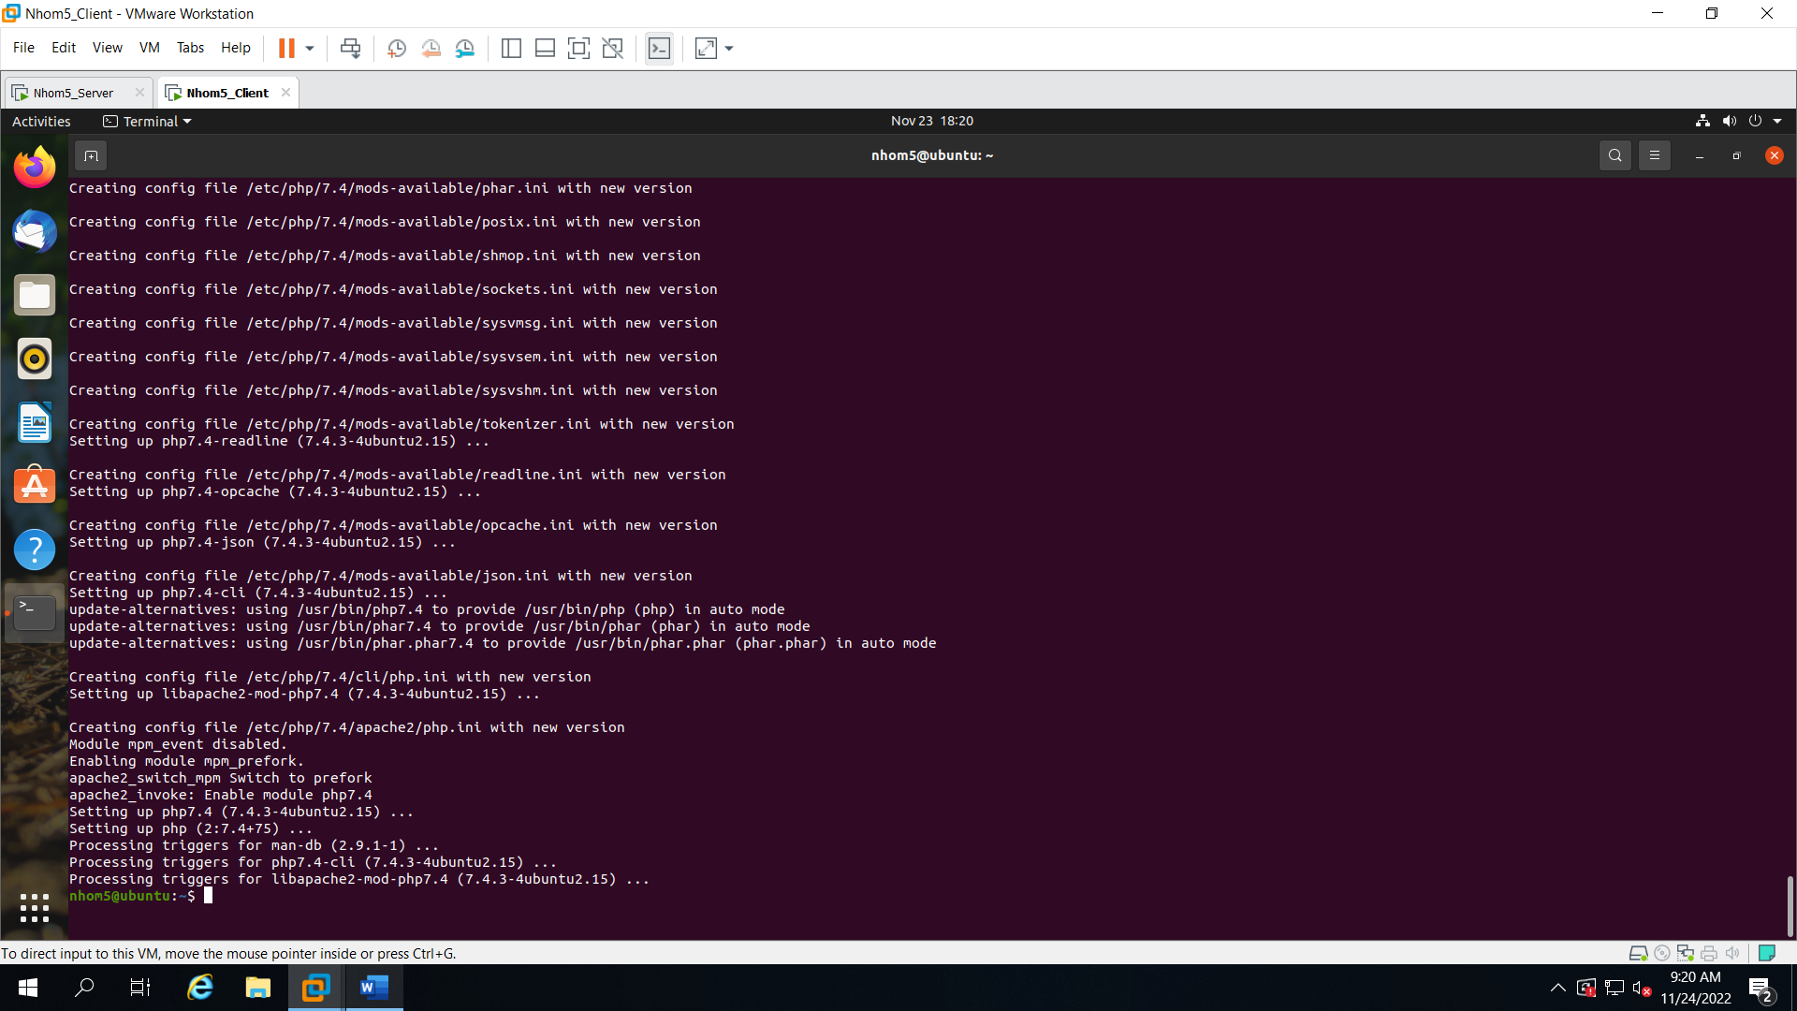

B8: Sử dụng *sudo apt install wget -y* (Cài đặt gói wget)

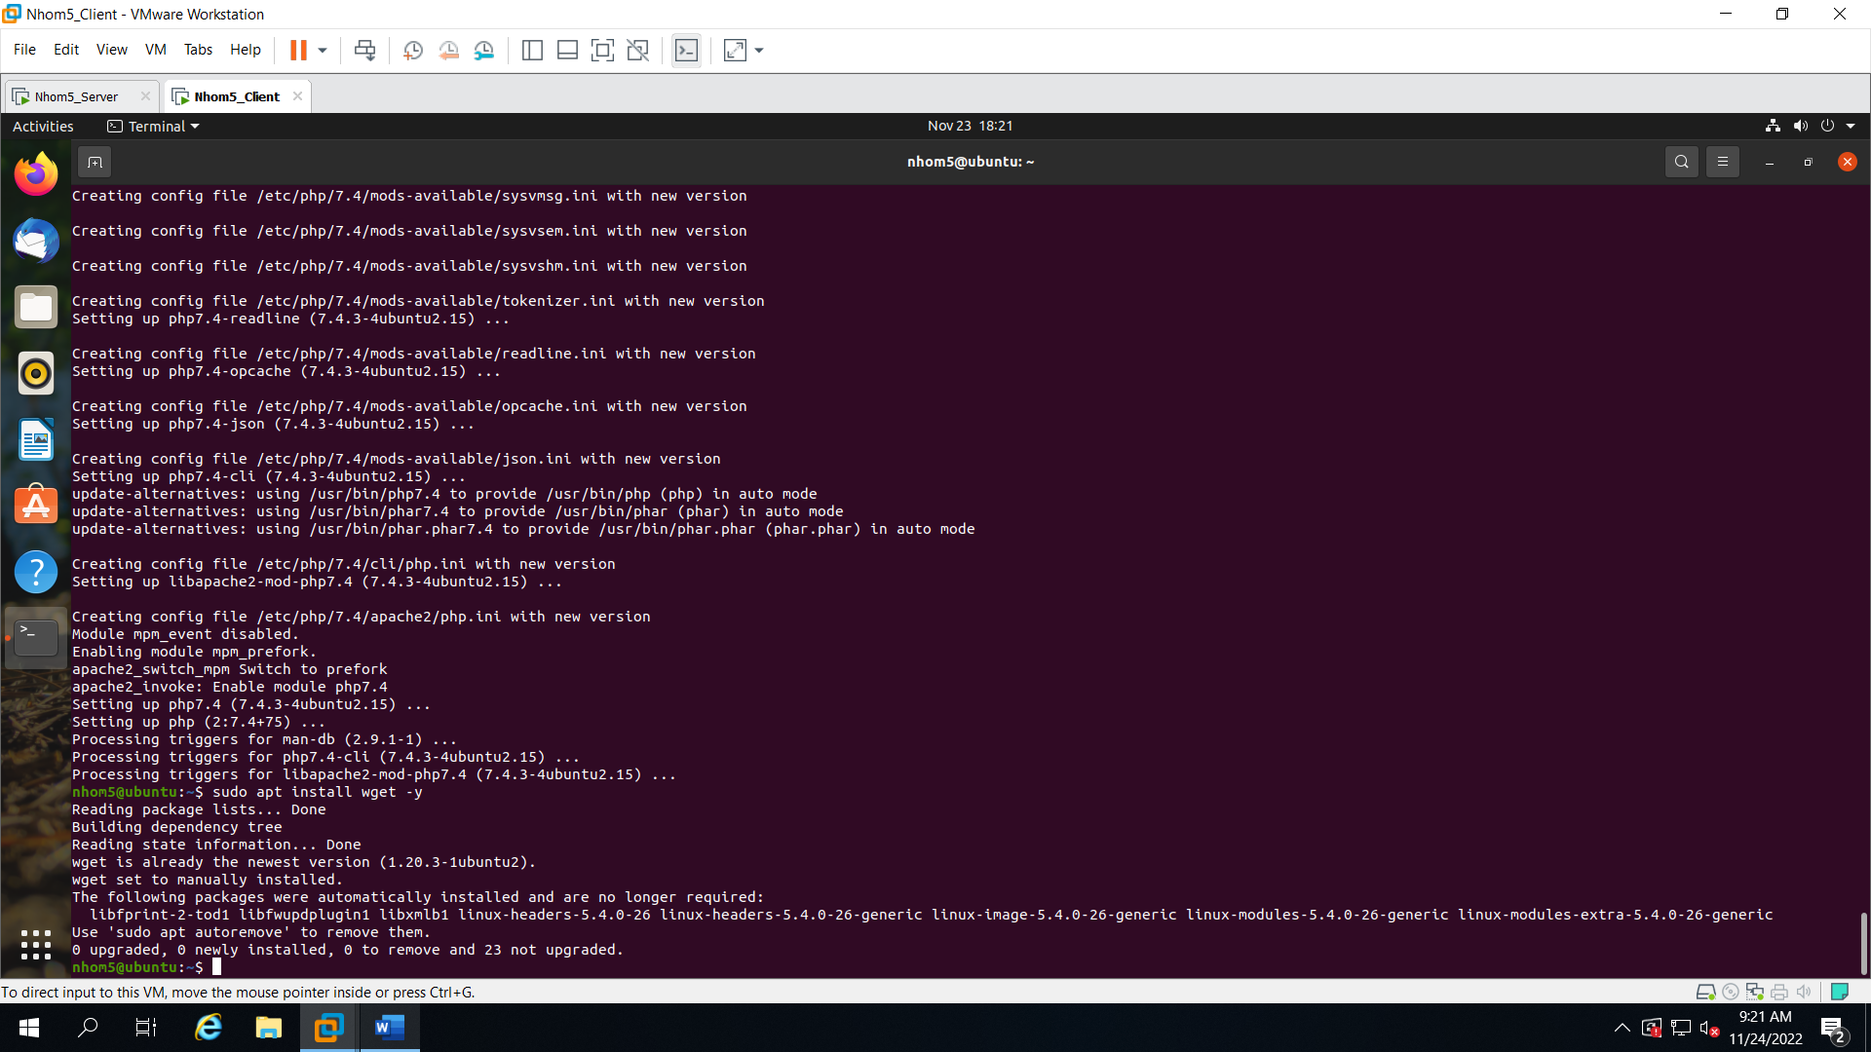B9: Sử dụng *wget* [*https://wordpress.org/latest.zip*](https://wordpress.org/latest.zip)

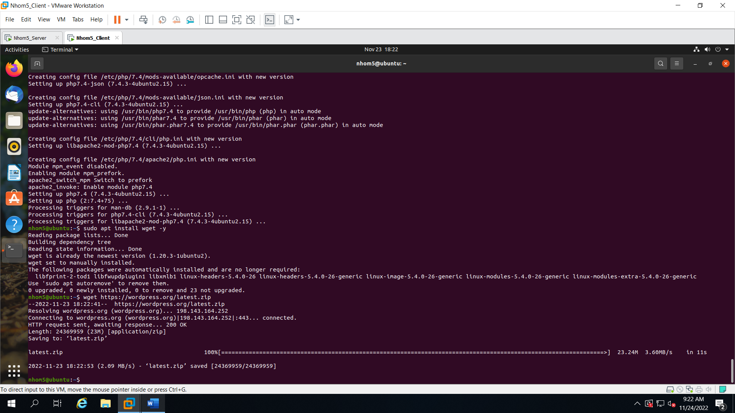

B10: Sử dụng *unzip latest.zip* (Giải nén)

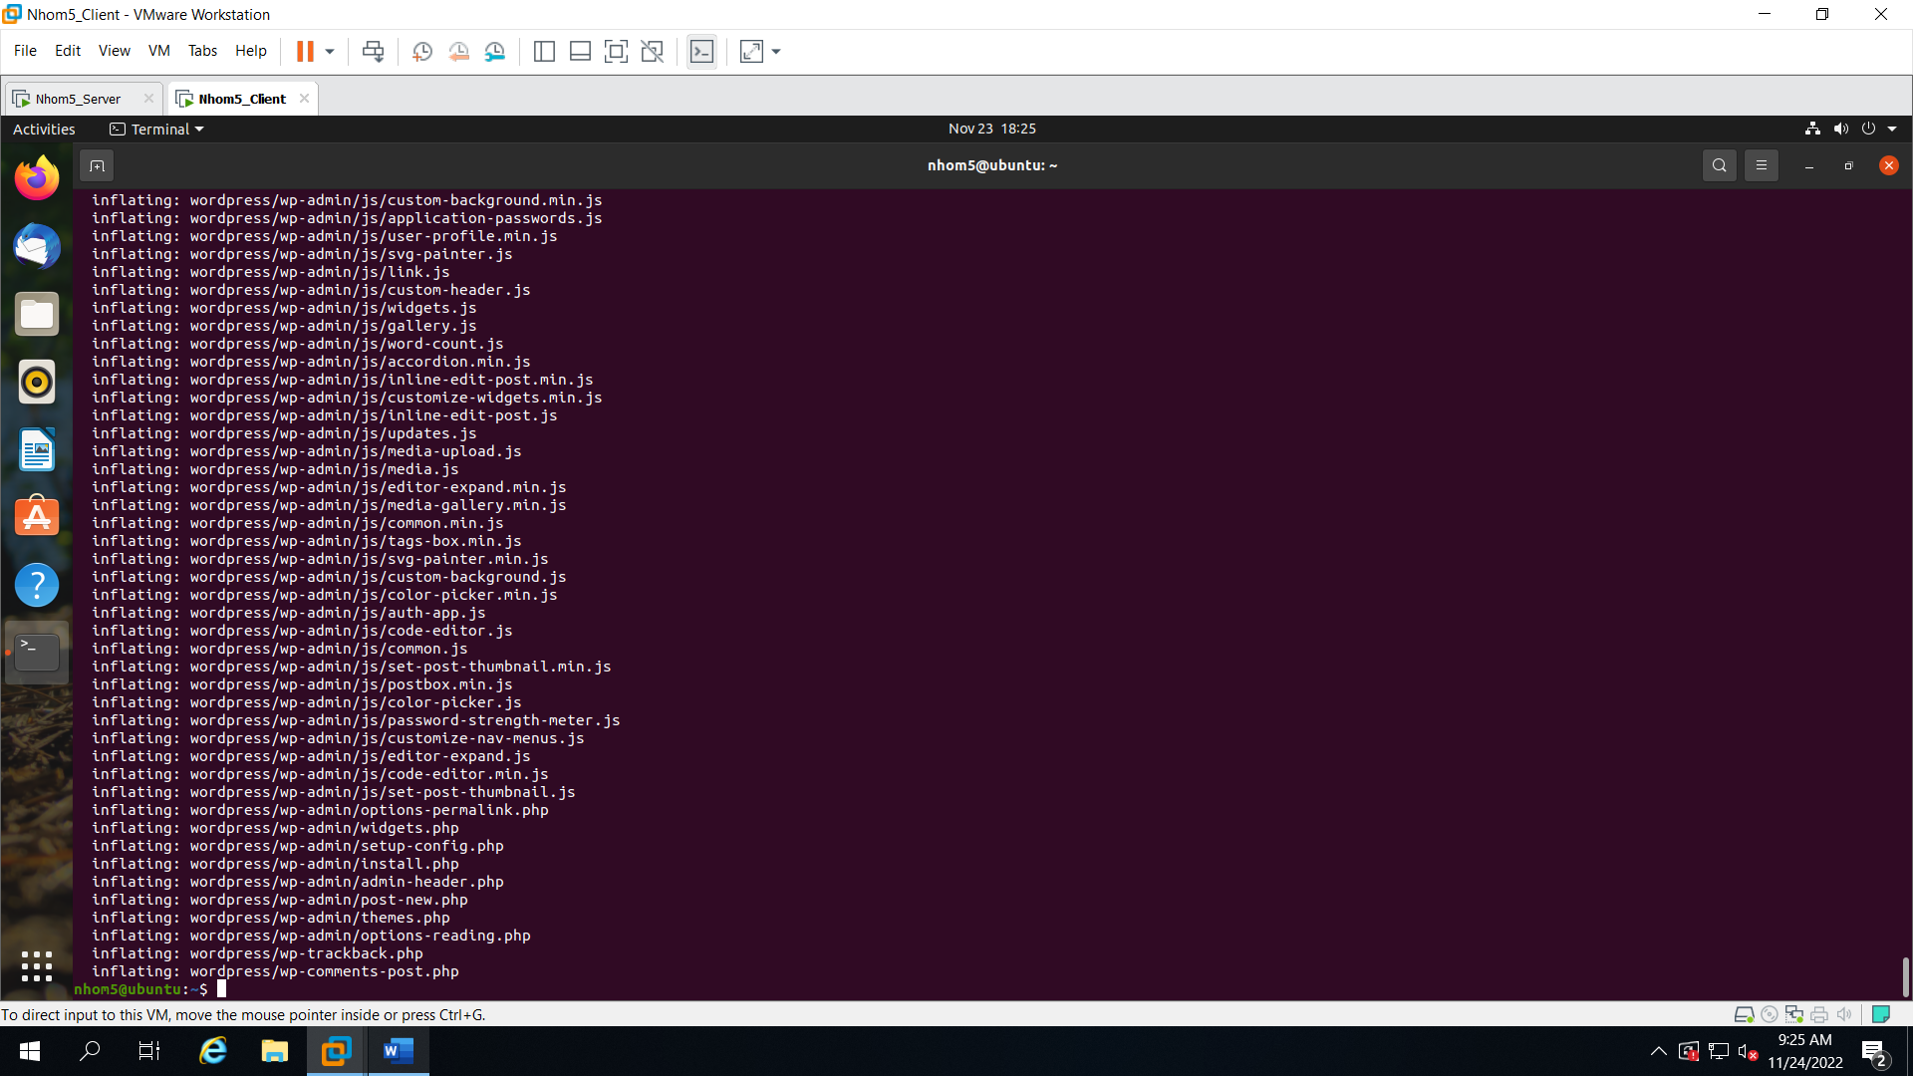

B11: Sử dụng *cd wordpress*

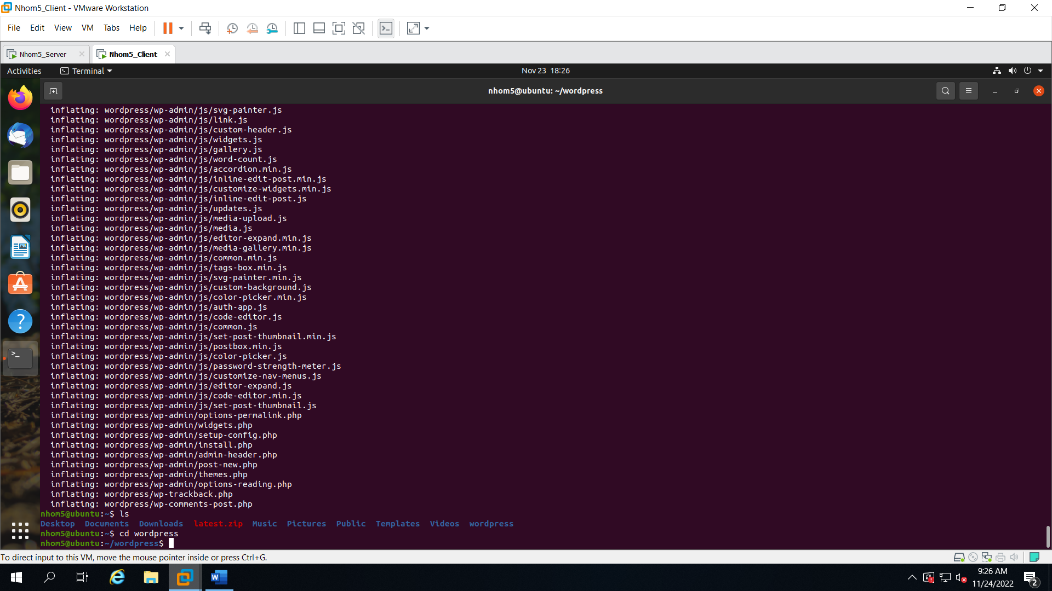

B12: Sử dụng *sudo cp -r * /var/www/html* (Copy)

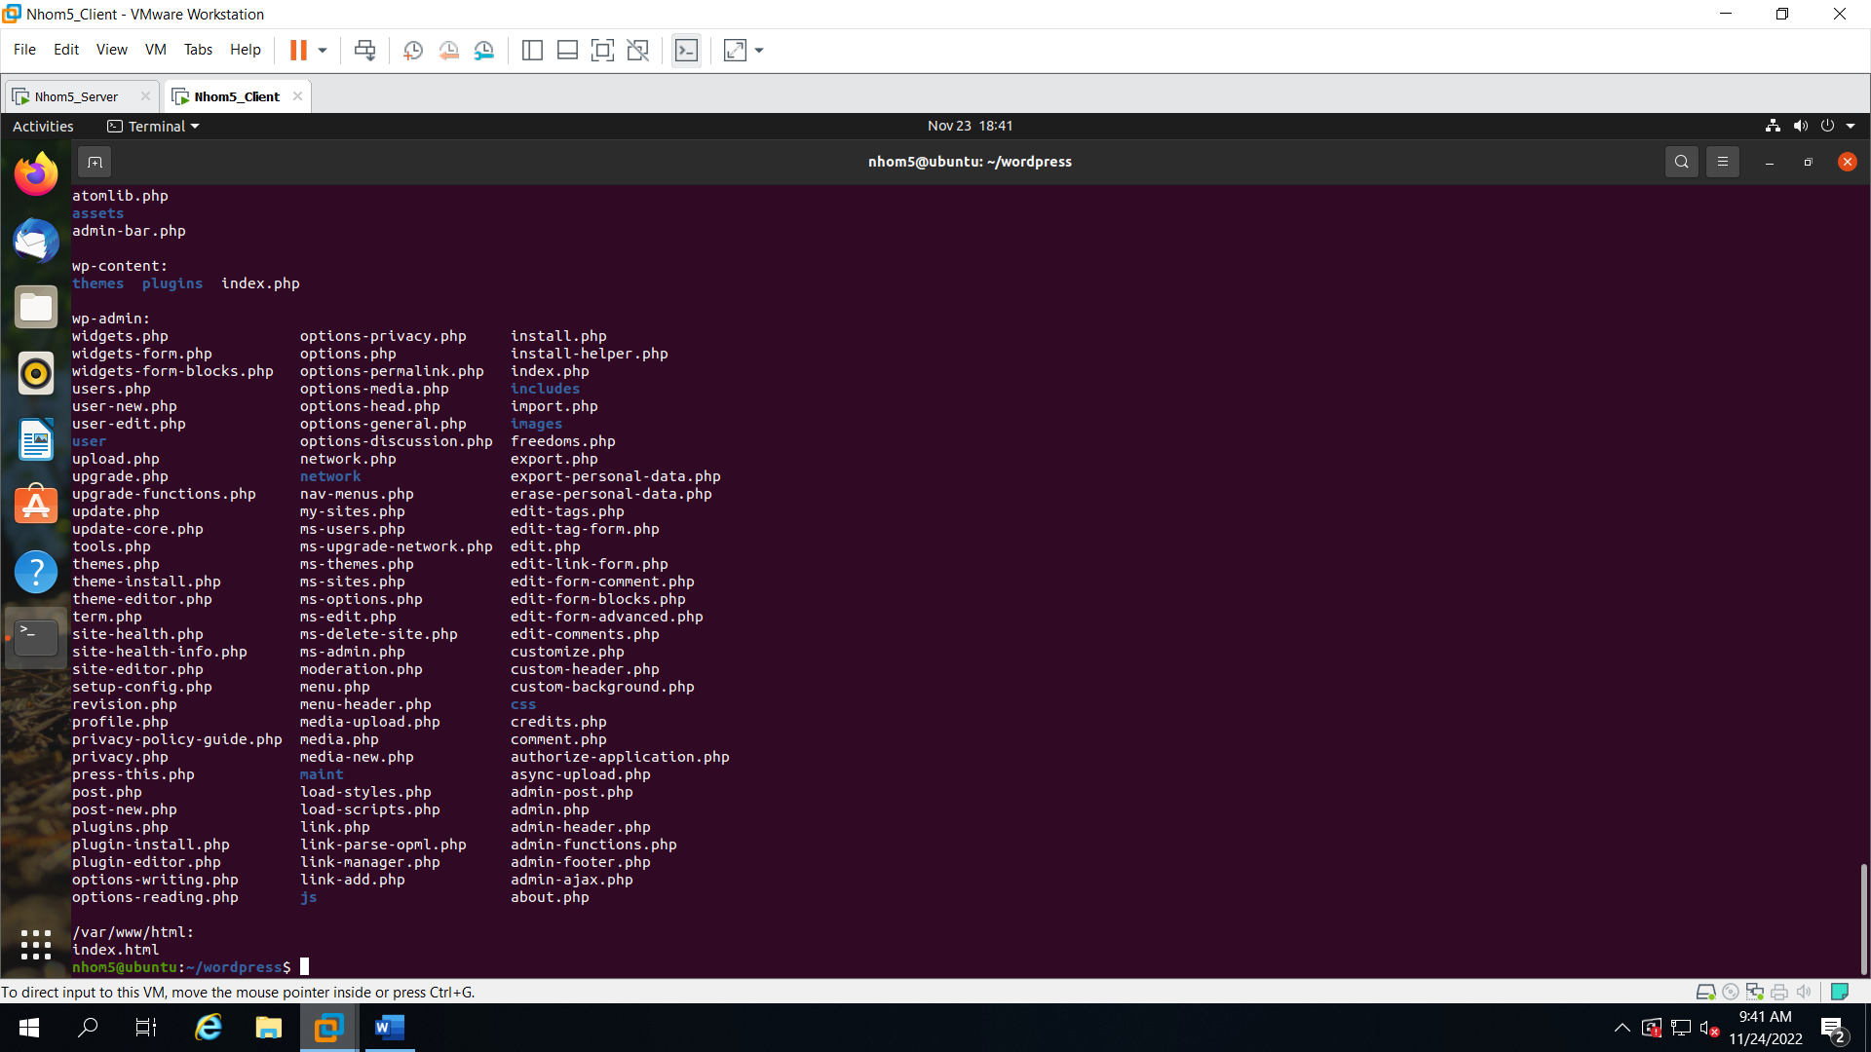

B13: Sử dụng *cd /var/www/html* (Trỏ tới thư mục)

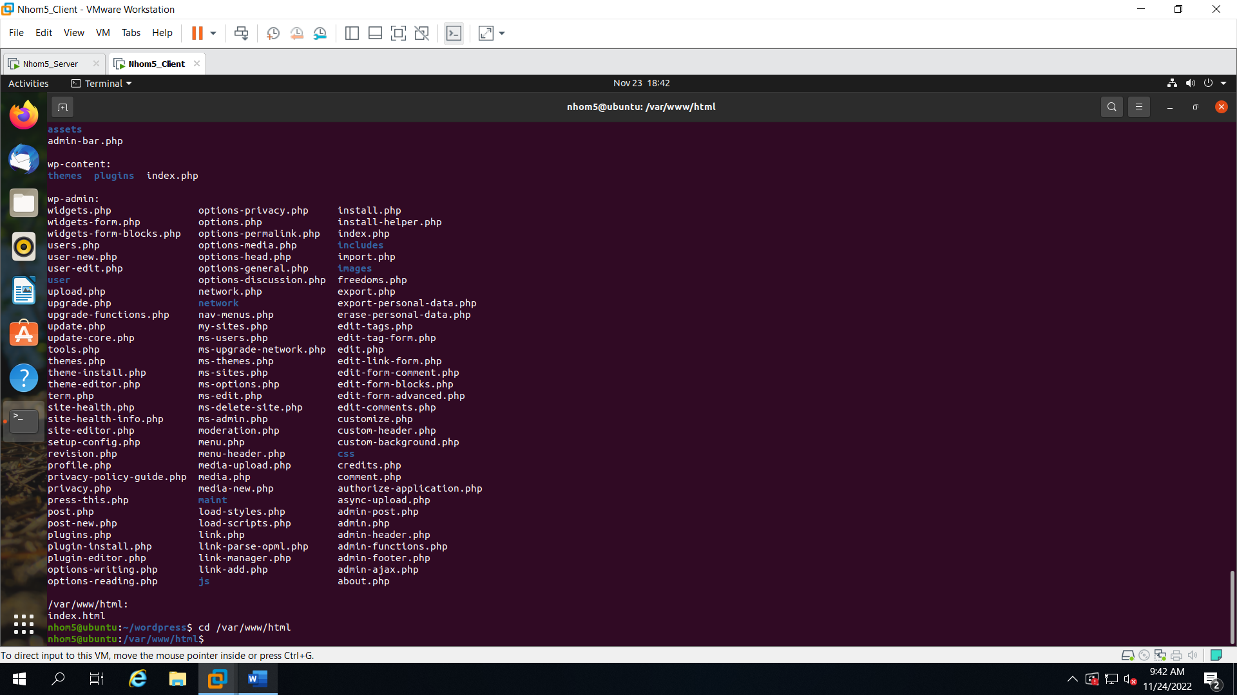

B14: Sử dụng *sudo rm -rf index.html* (Xóa)

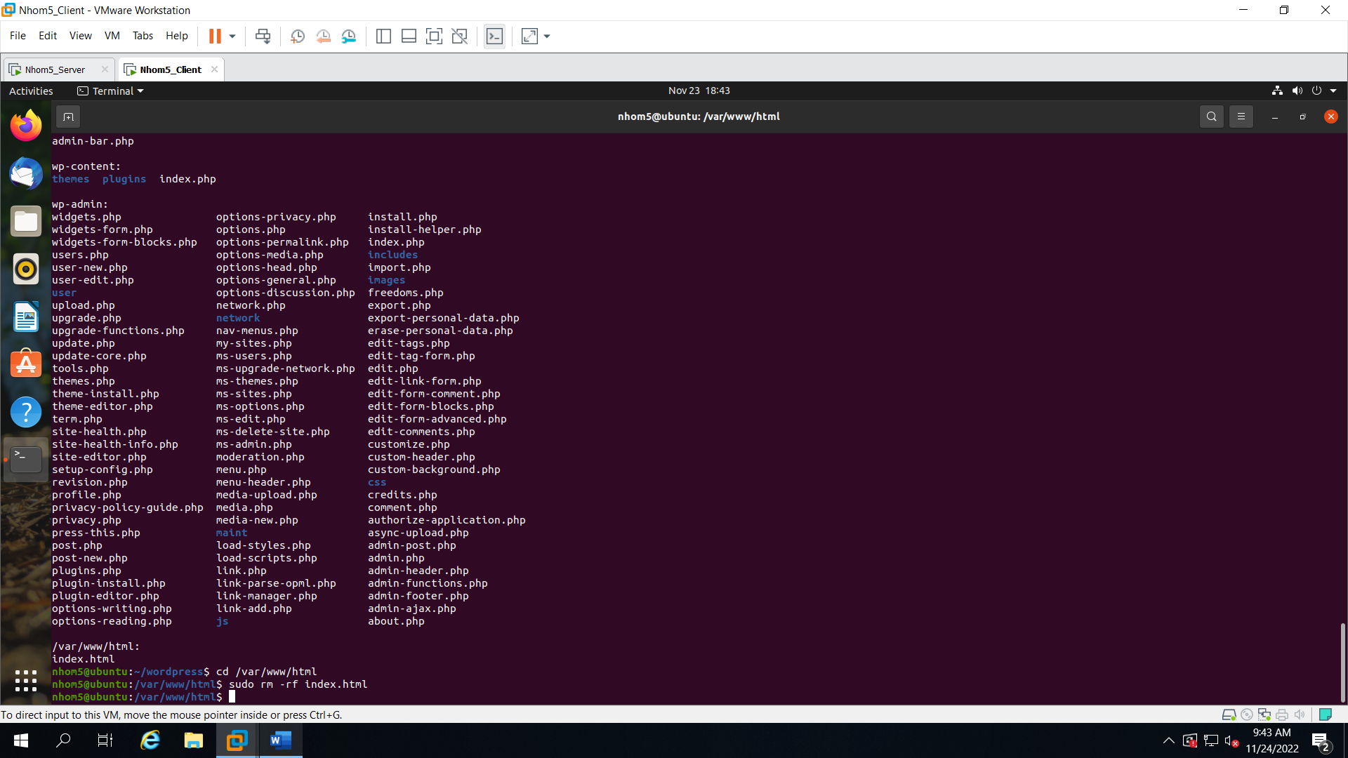

B15: Sử dụng *sudo apt install php-mysql php-cgi php-cli php-gd -y* (Cài dịch vụ)

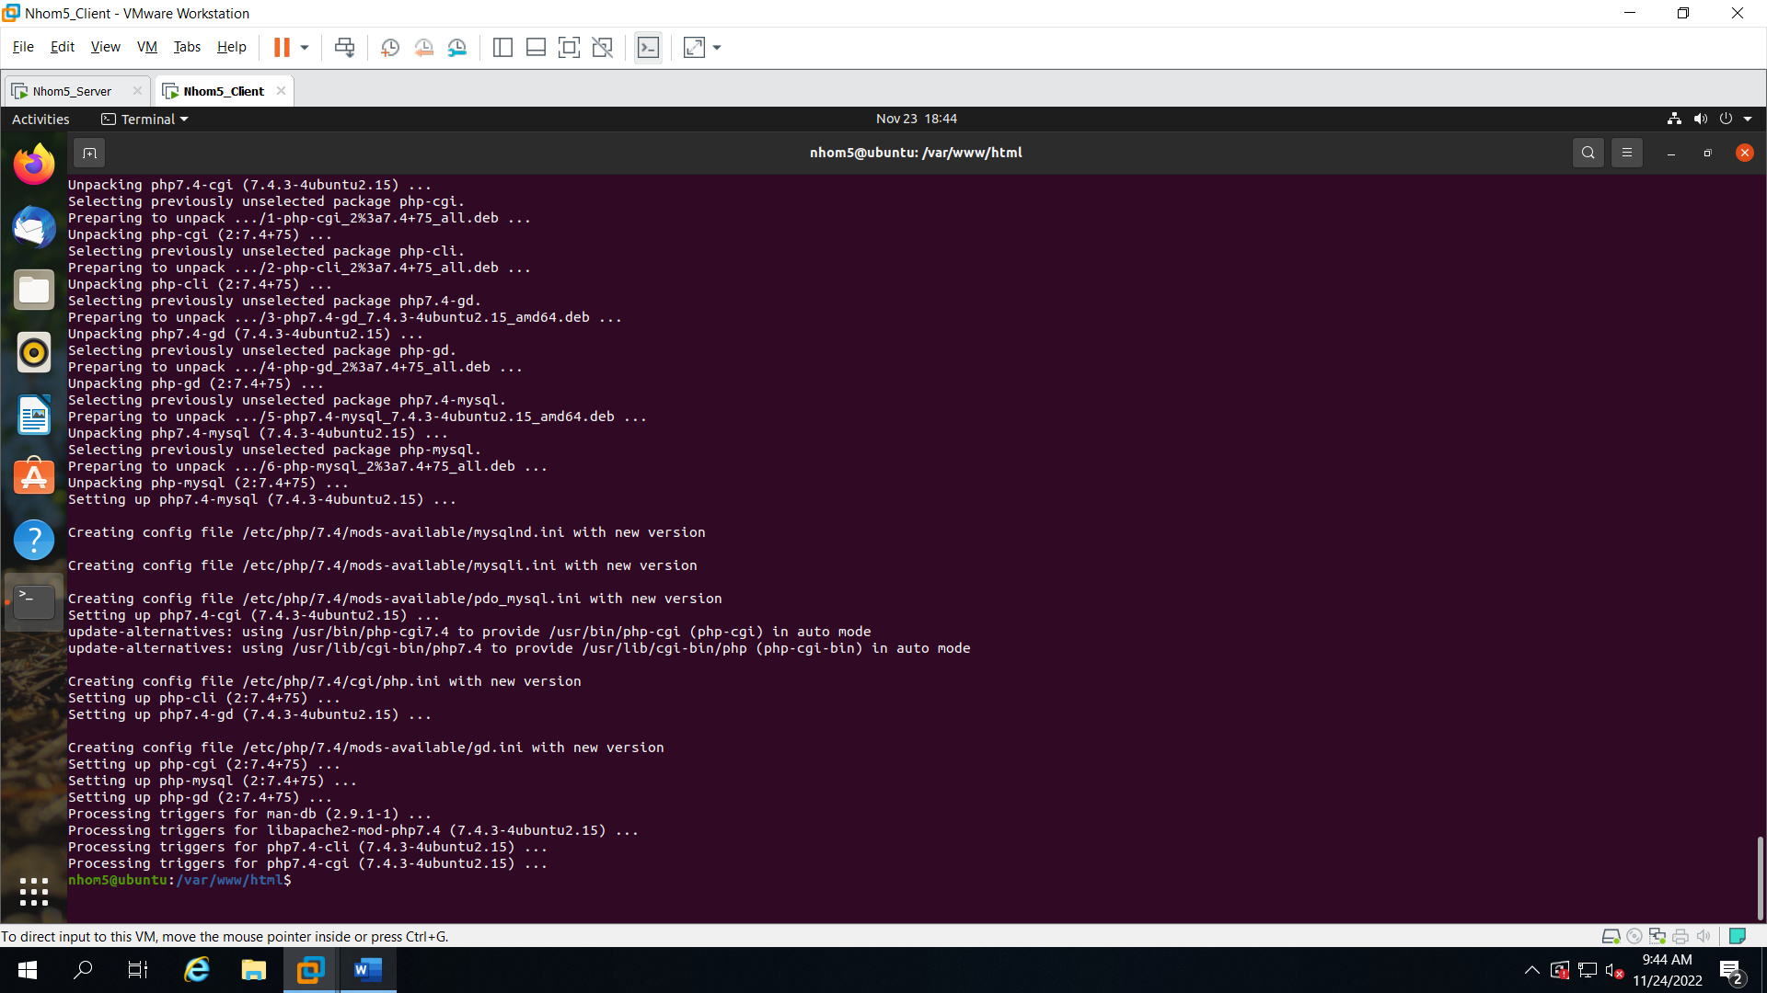

B16: Sử dụng *sudo systemctl restart apache2* (Khởi động lại)

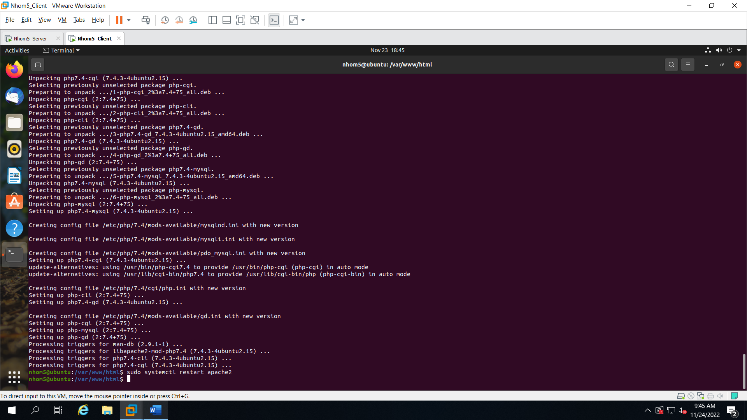

B17:Sử dụng *sudo chown -R www-data:www-data /var/www/* (Đổi chủ sở hữu)

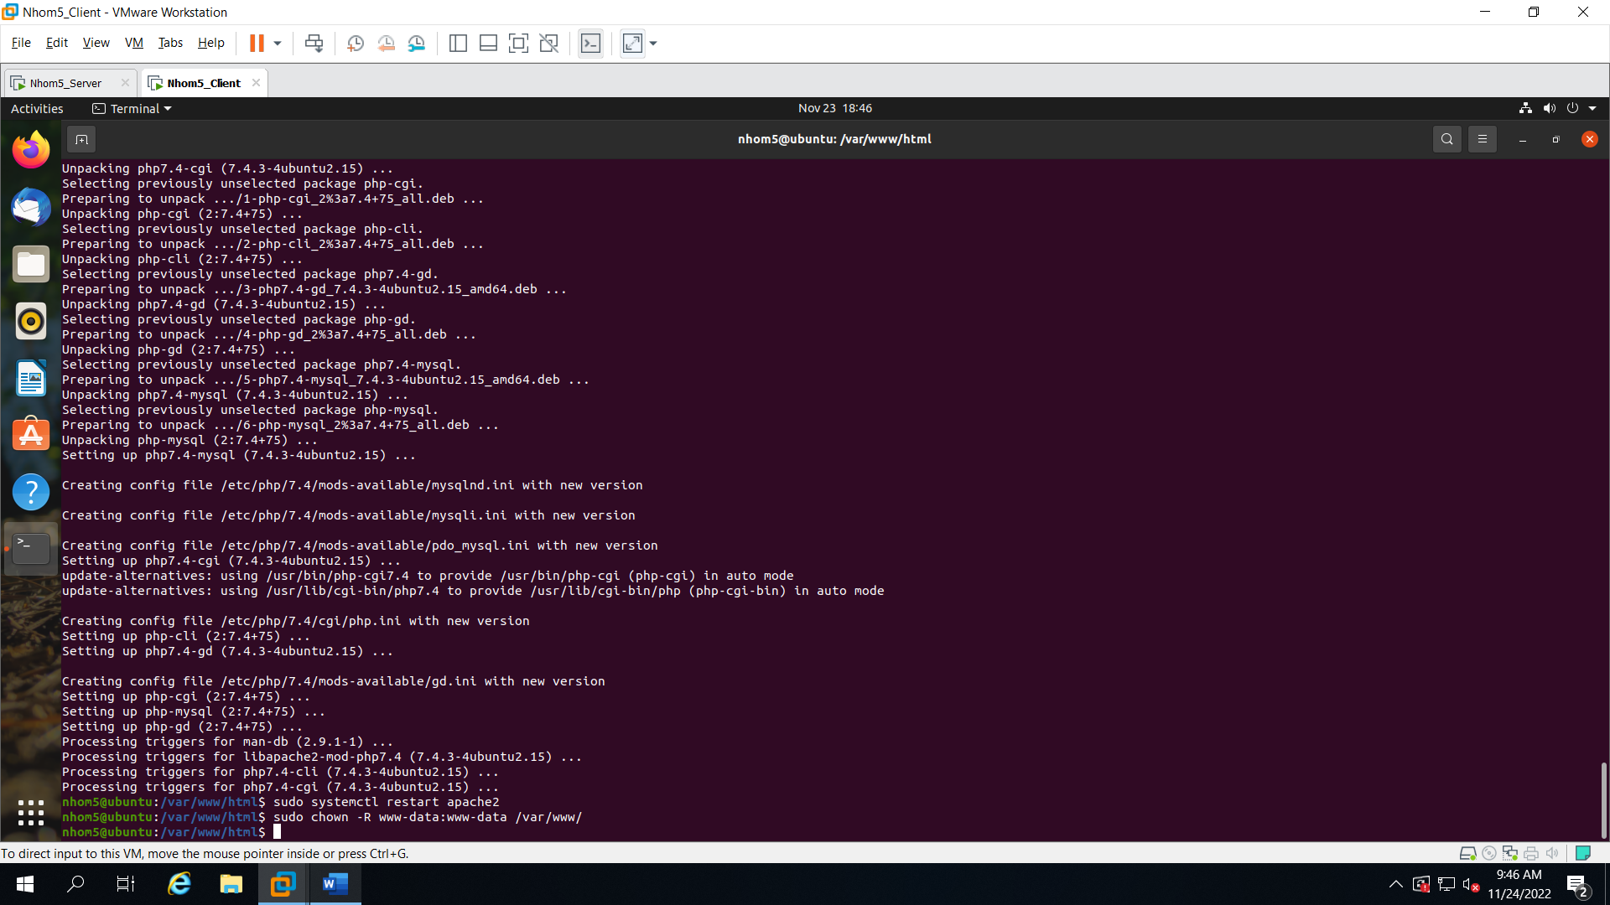

B18: Truy cập [*http://192.168.8.162/wp-admin/setup-config.php*](http://192.168.8.162/wp-admin/setup-config.php) (MK: k3eEE37mFRDB@8jlLT)

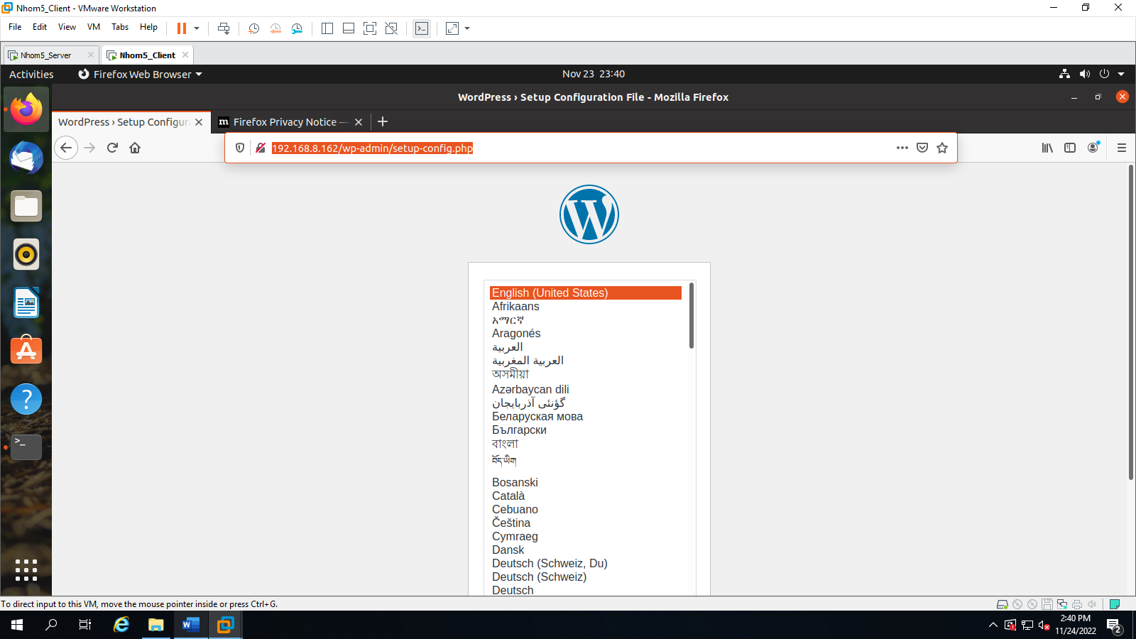

B19: Sử dụng *sudo mysql -u root -p*

* create database wordpresss; (Tạo cơ sở dữ liệu)
* *show databases; (Xem CSDL vừa tạo)*

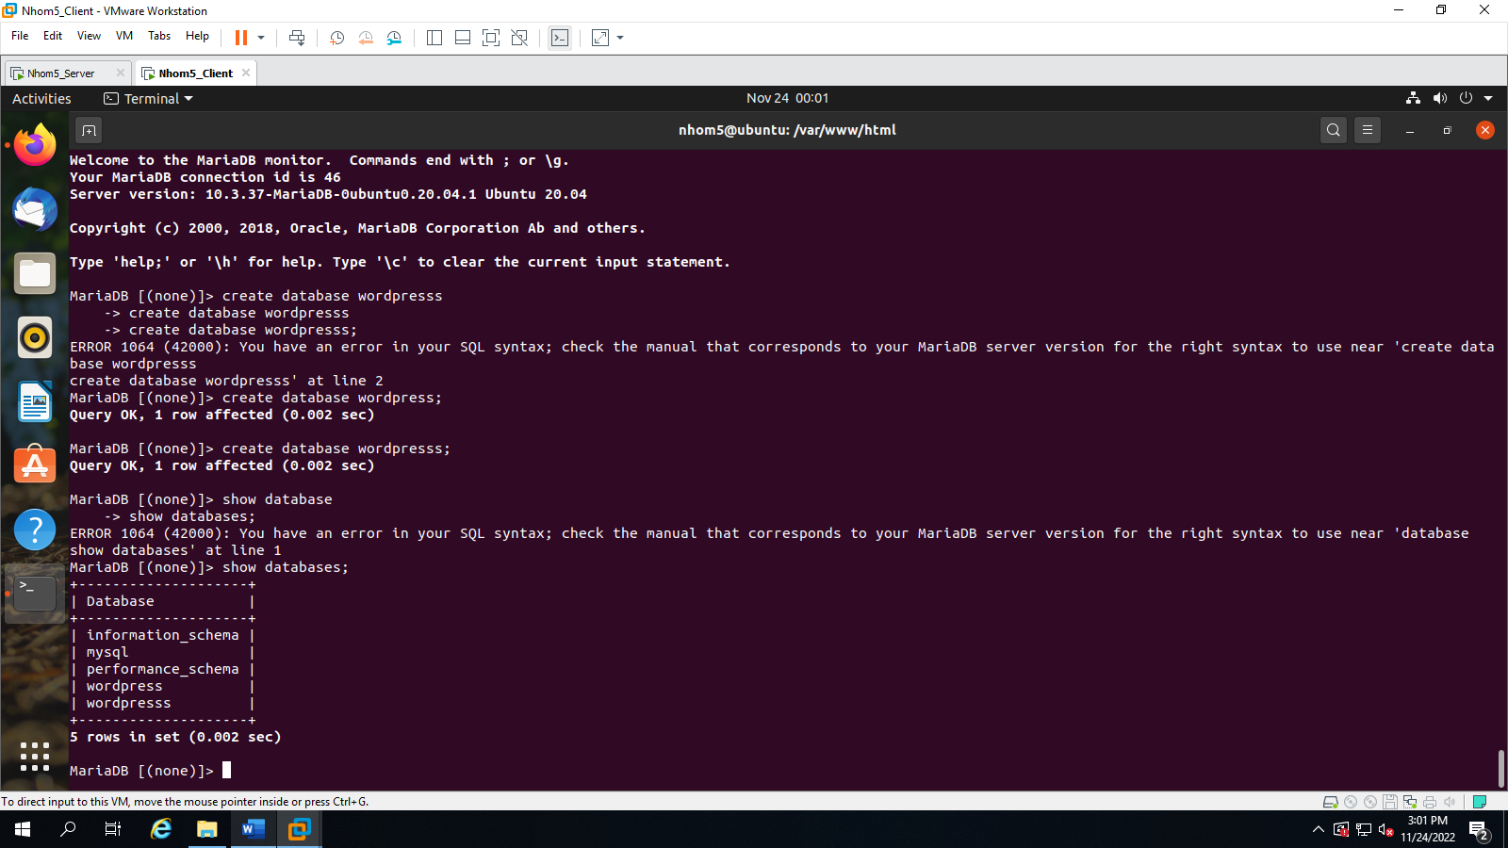

B20: Sử dụng *create user “wordpresss”@”%” identified by “password”;* (Tạo user)

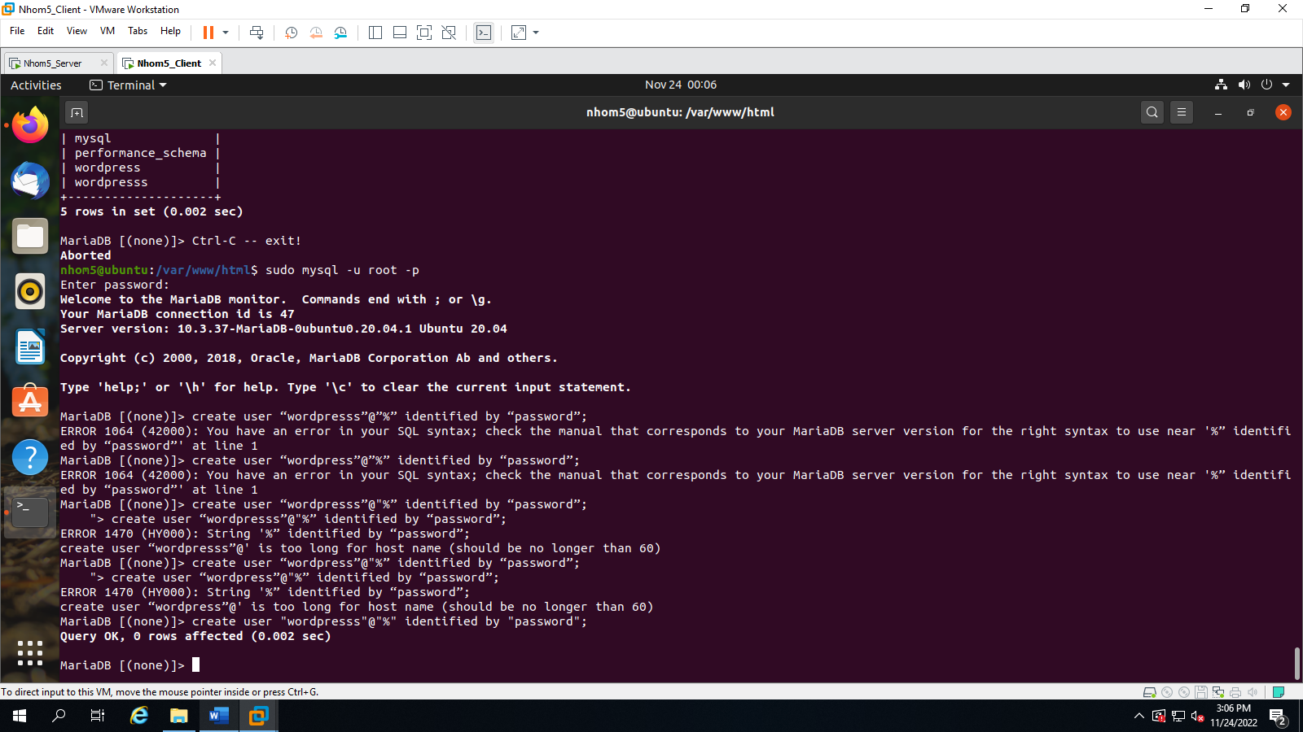

B21: Sử dụng *grant all pivileges on wordpress.* to “wordpresss”@”%”;* (Mở full control)



**B22: Truy cập đường dẫn** [**http://192.168.8.162/wp-admin/**](http://192.168.8.162/wp-admin/)

**tk: Nhom5**

**Pass:k3eEE37mFRDB@8jlLT** 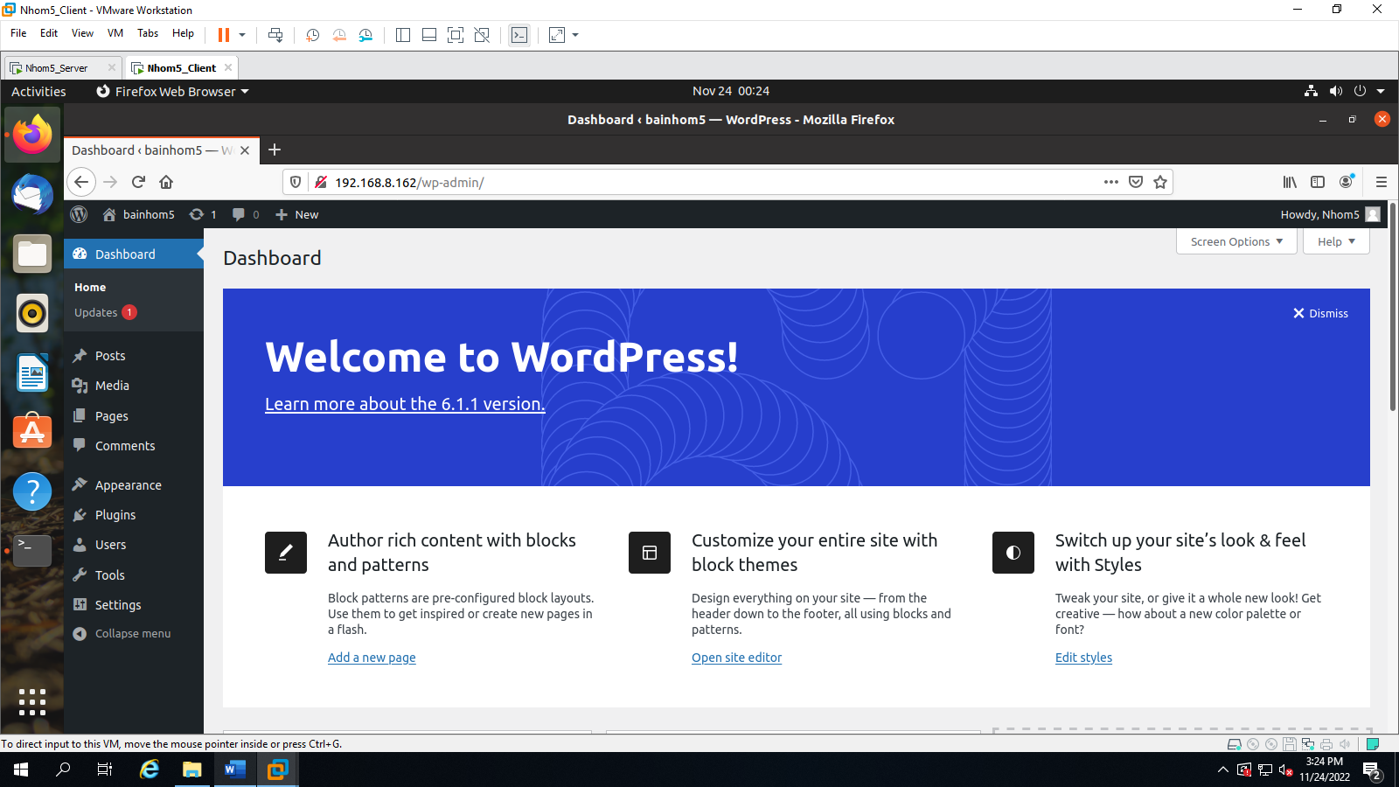

f) DNS

B1: Sử dụng *sudo dnf install bind bind-utils* (Cài đặt gói bind)

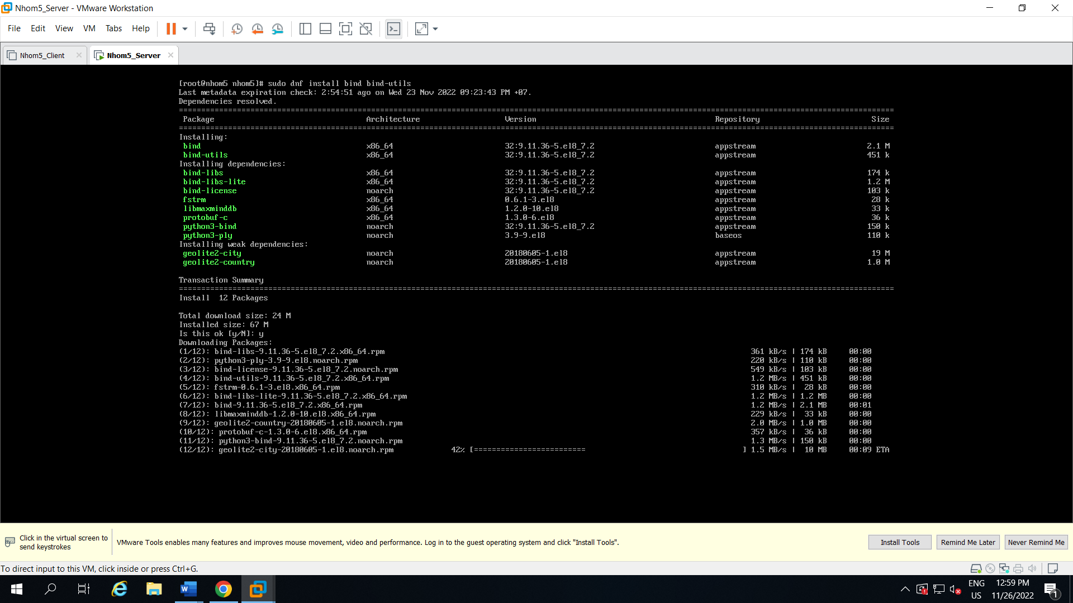

B2: Sử dụng *systemctl start named* (Khởi động named)

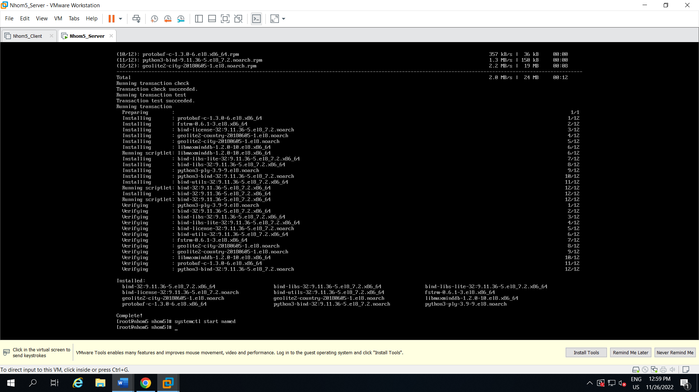

B3: Dùng lệnh *systemctl enable named* (Kích hoạt named)

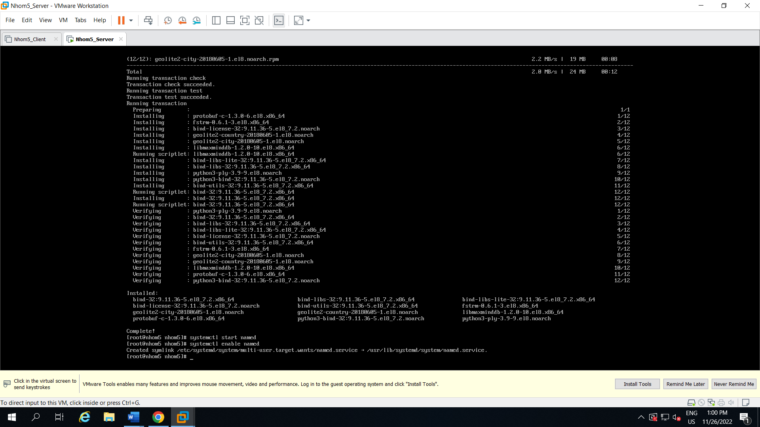

B4: Sử dụng *systemctl status named* (Kiểm tra trạng thái named)

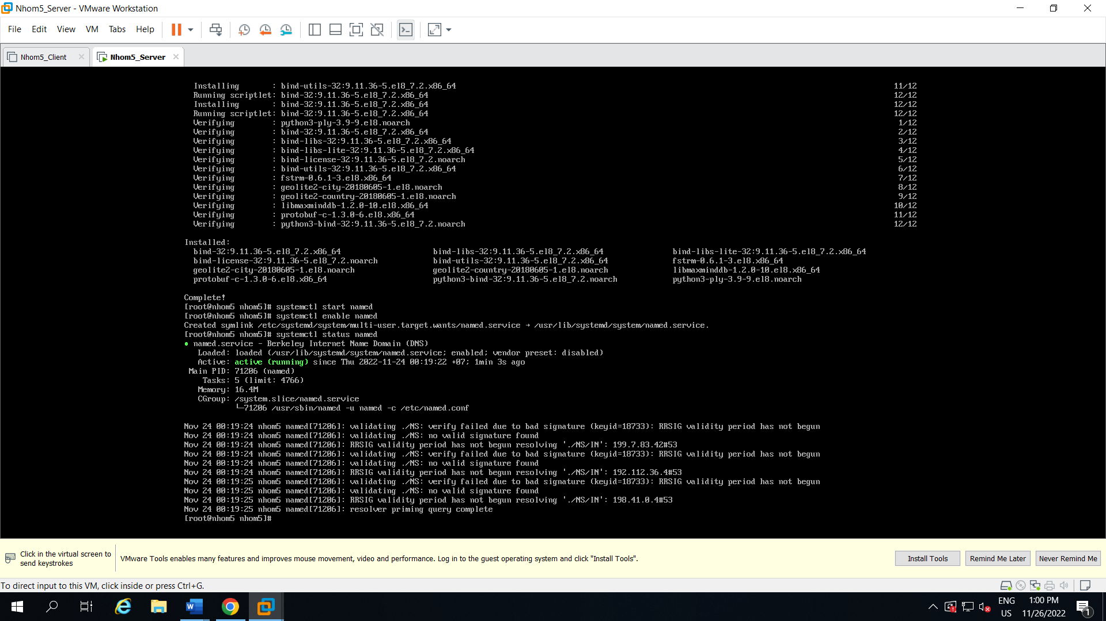

B5: Sử dụng *sudo cp /etc/named.conf /etc/named.bak* (Copy file)

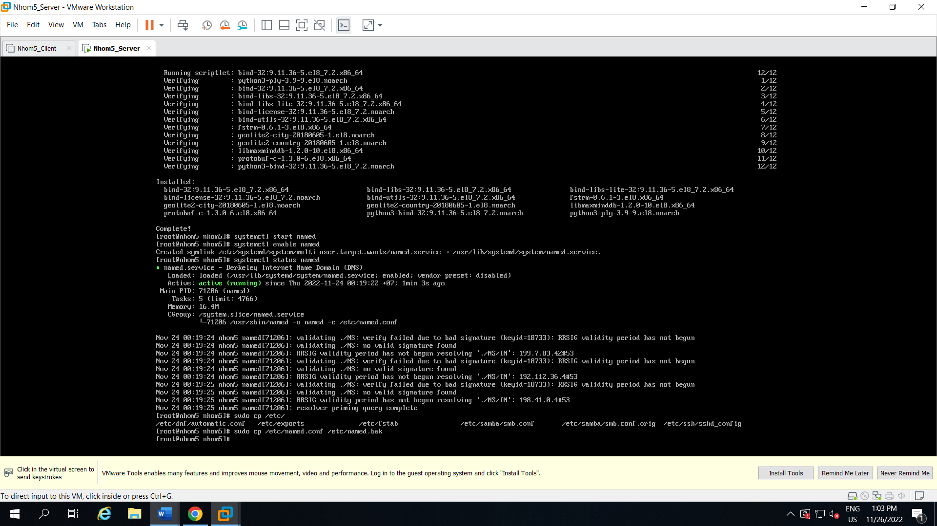

B6: Sử dụng *sudo vi /etc/named.conf*  (Xem và chỉnh sửa)

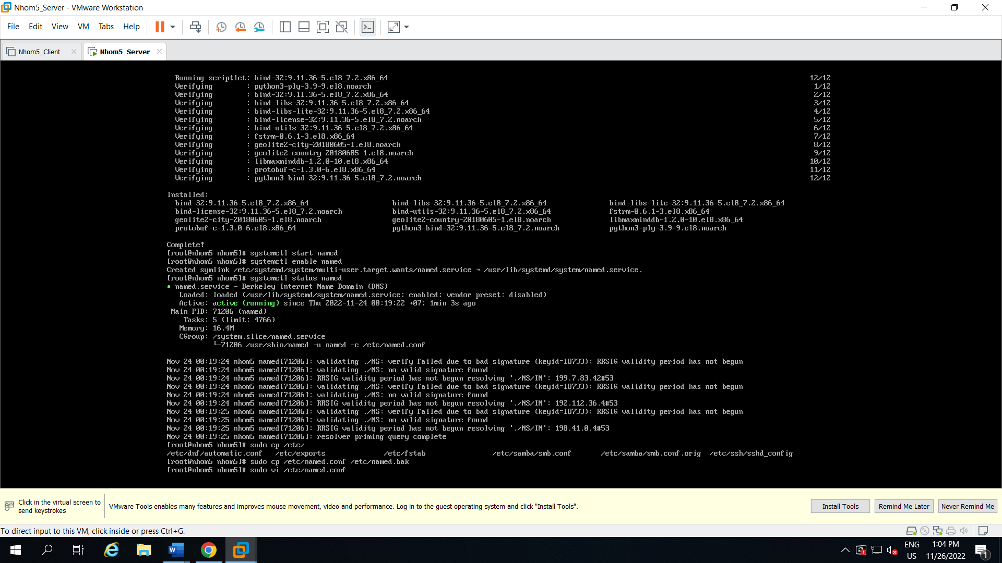

B7: Thêm // trước 2 chữ listen, ở *allow-query* thêm vùng mạng 192.168.8.0/24

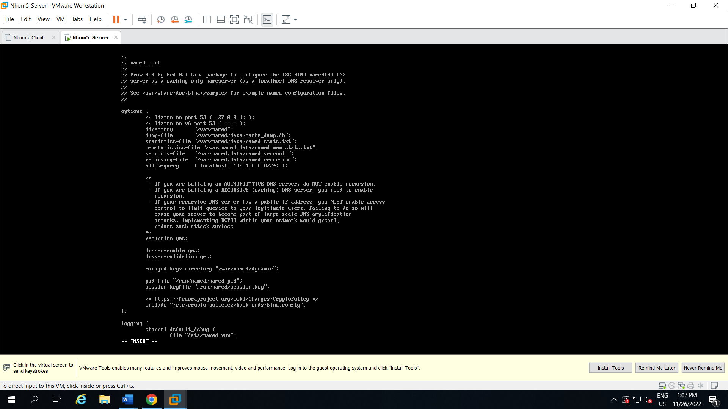

B8: Thêm 2 zone

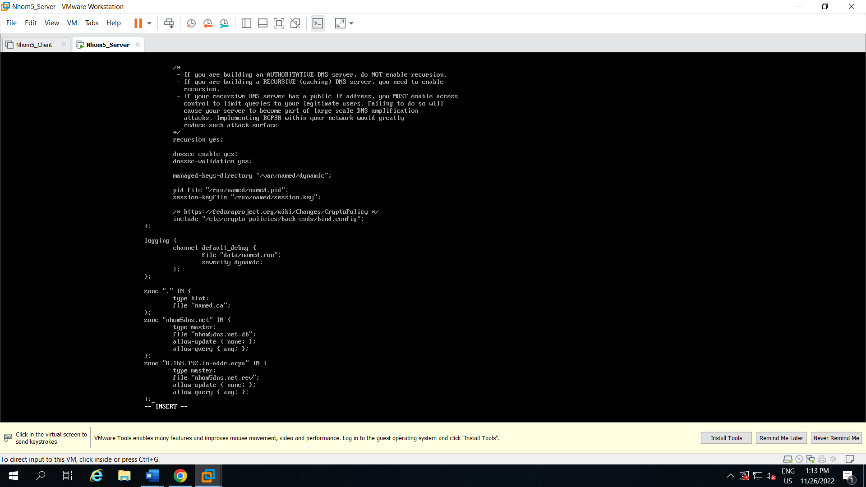

B9: Sử dụng *sudo vi /var/named/nhom5dns.net.db* (Xem và chỉnh sửa)

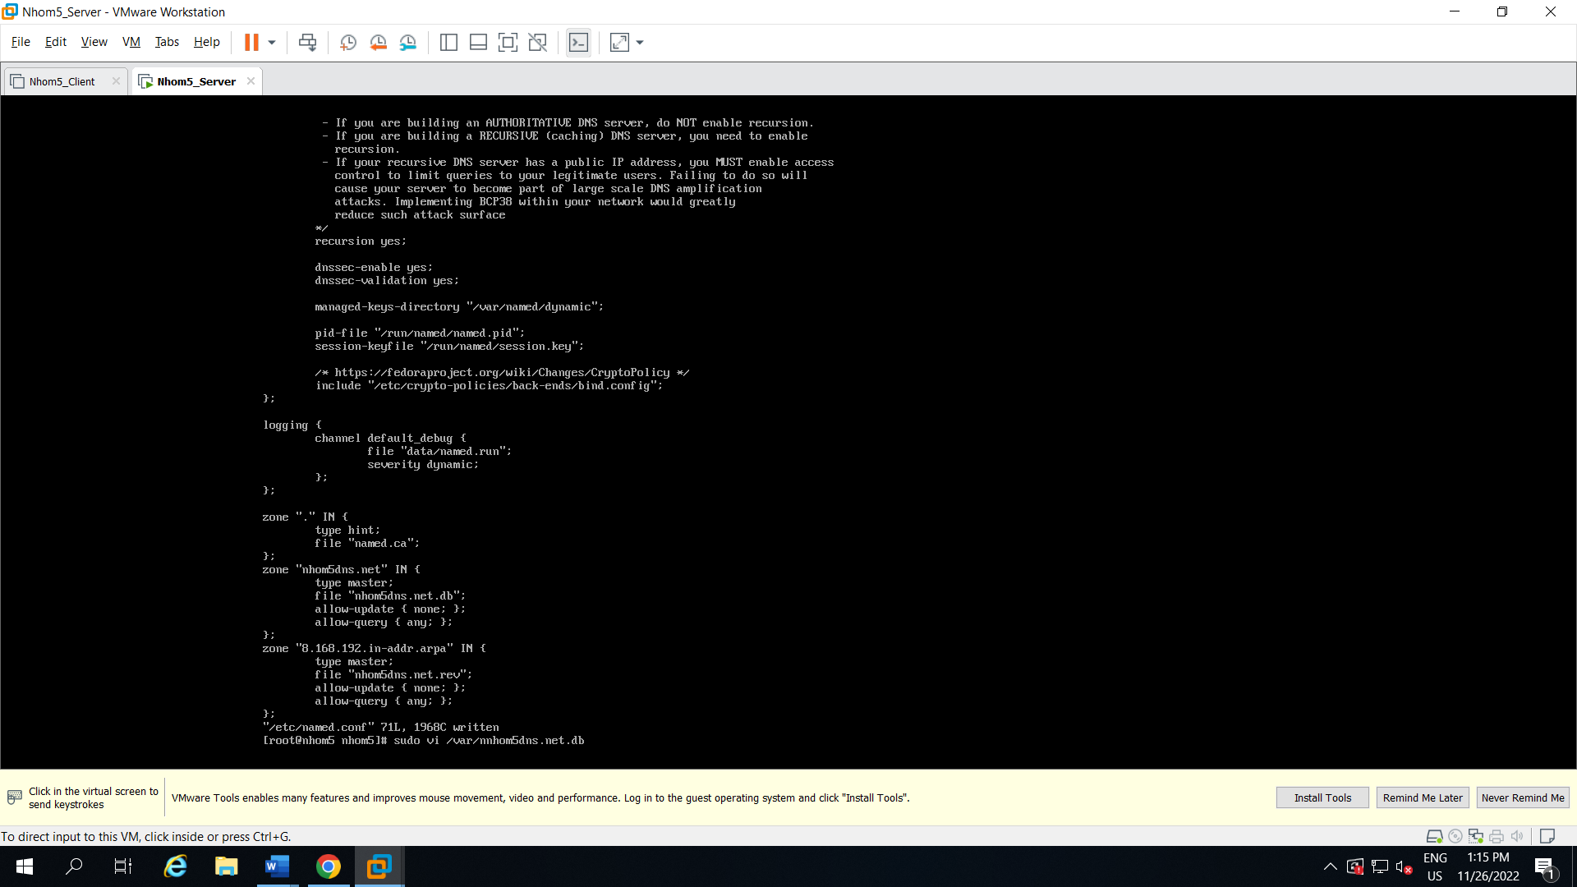

B10: Code

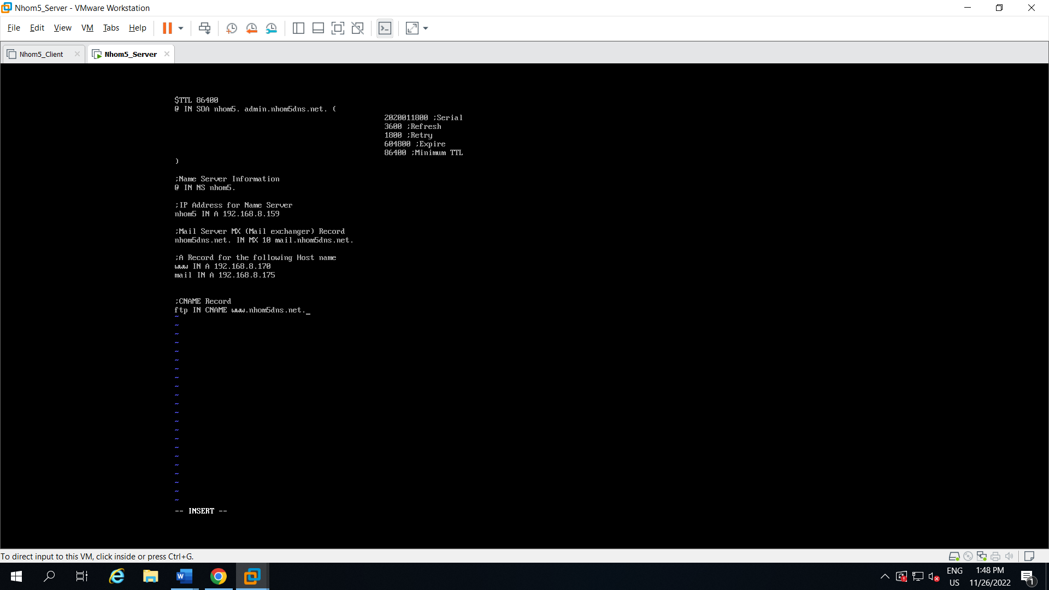

B11: Sử dụng *sudo vi /var/named/nhom5dns.net.rev* (Xem và chỉnh sửa)

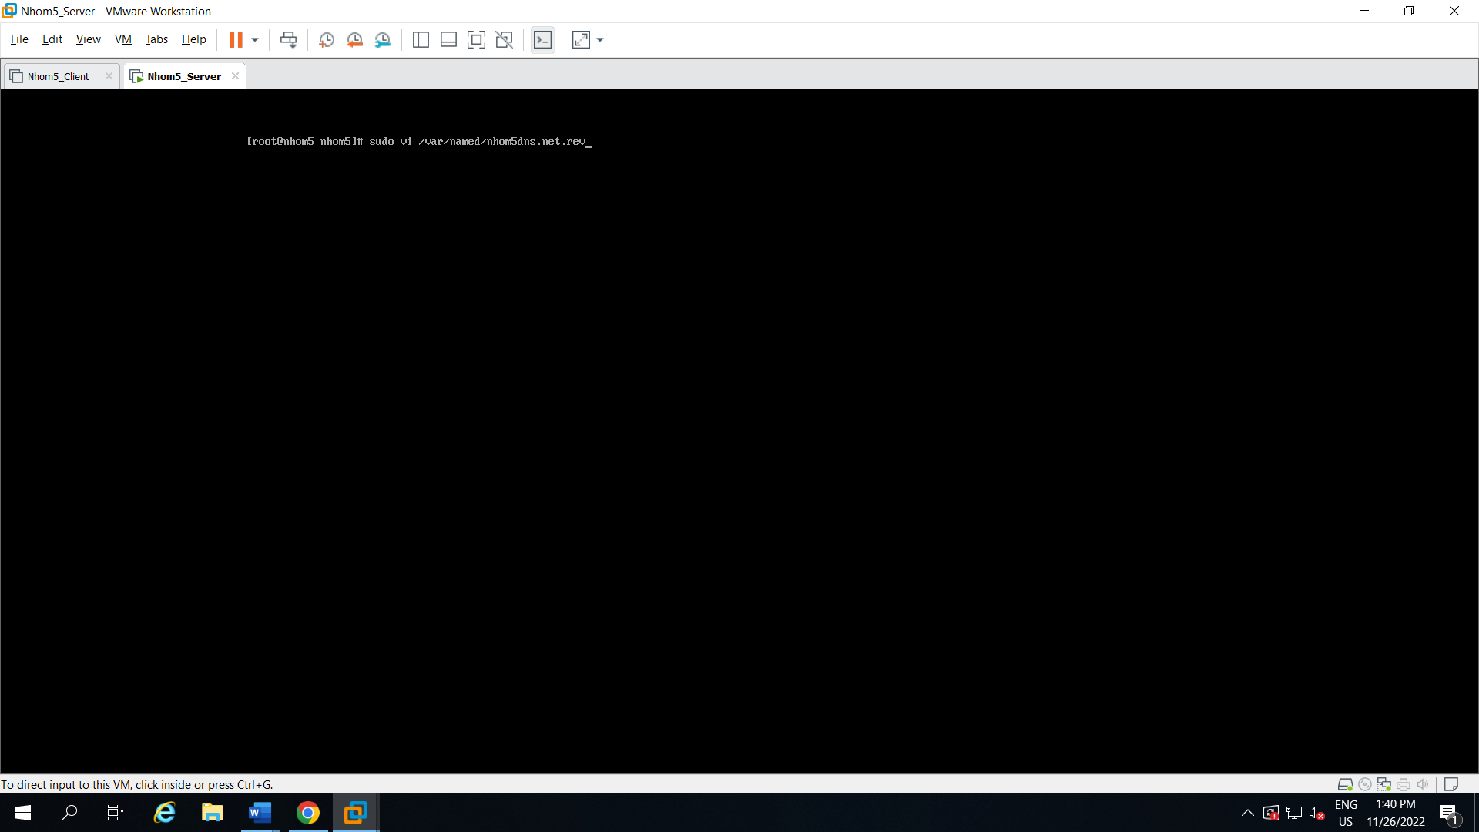

B12: Code

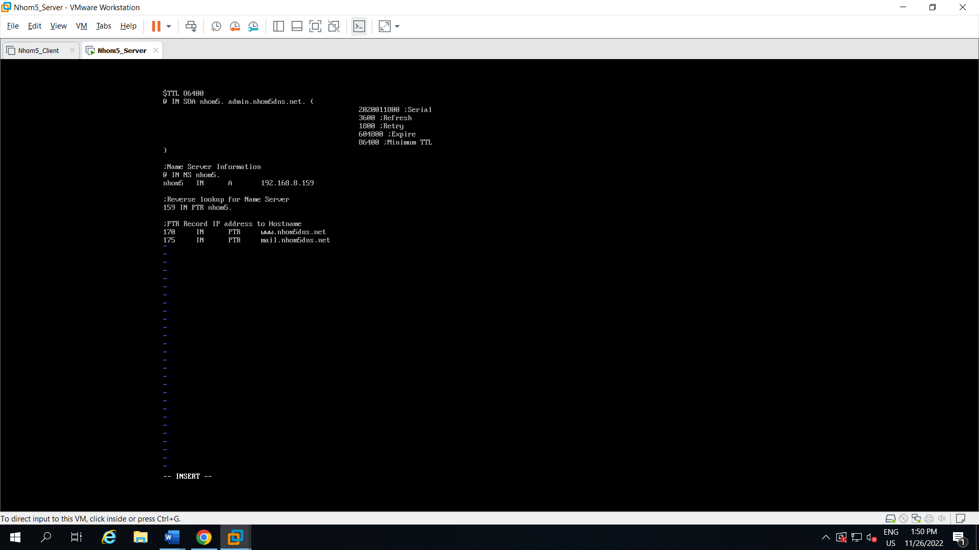

B13: Sử dụng *sudo chown named:named /var/named/nhom5dns.net.db* (Đổi chủ sở hữu)

* Sử dụng *sudo chown named:named /var/named/nhom5dns.net.rev*

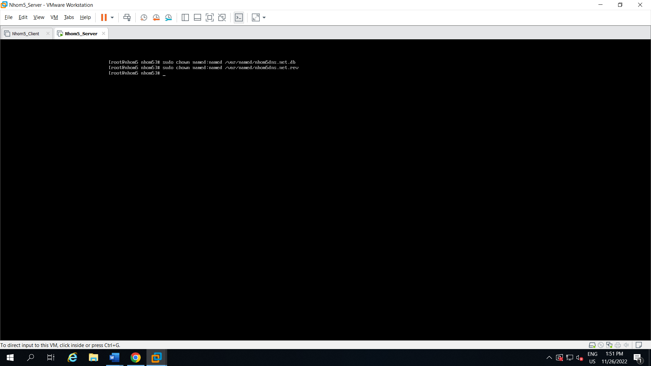

B14: Sử dụng *sudo named-checkconf* (Kiểm tra)

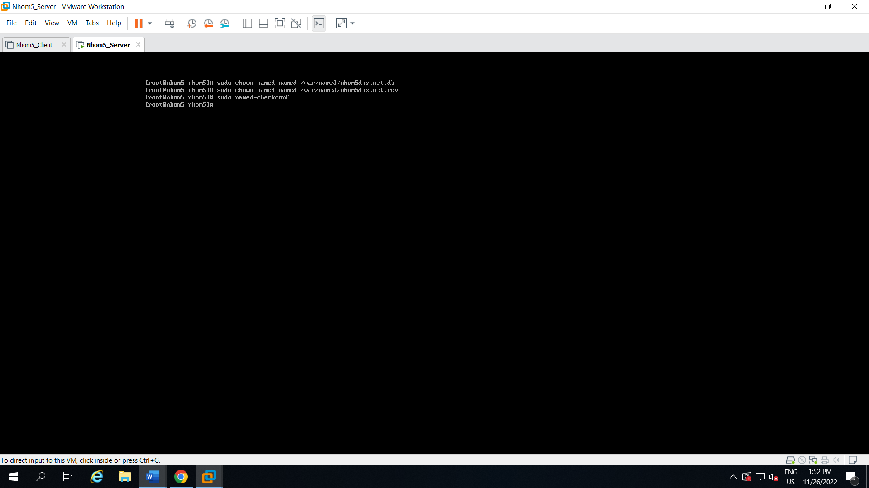

B15: Sử dụng *sudo named-checkzone nhom5dns.net /var/named/nhom5dns.net.db* (Kiểm tra zone)

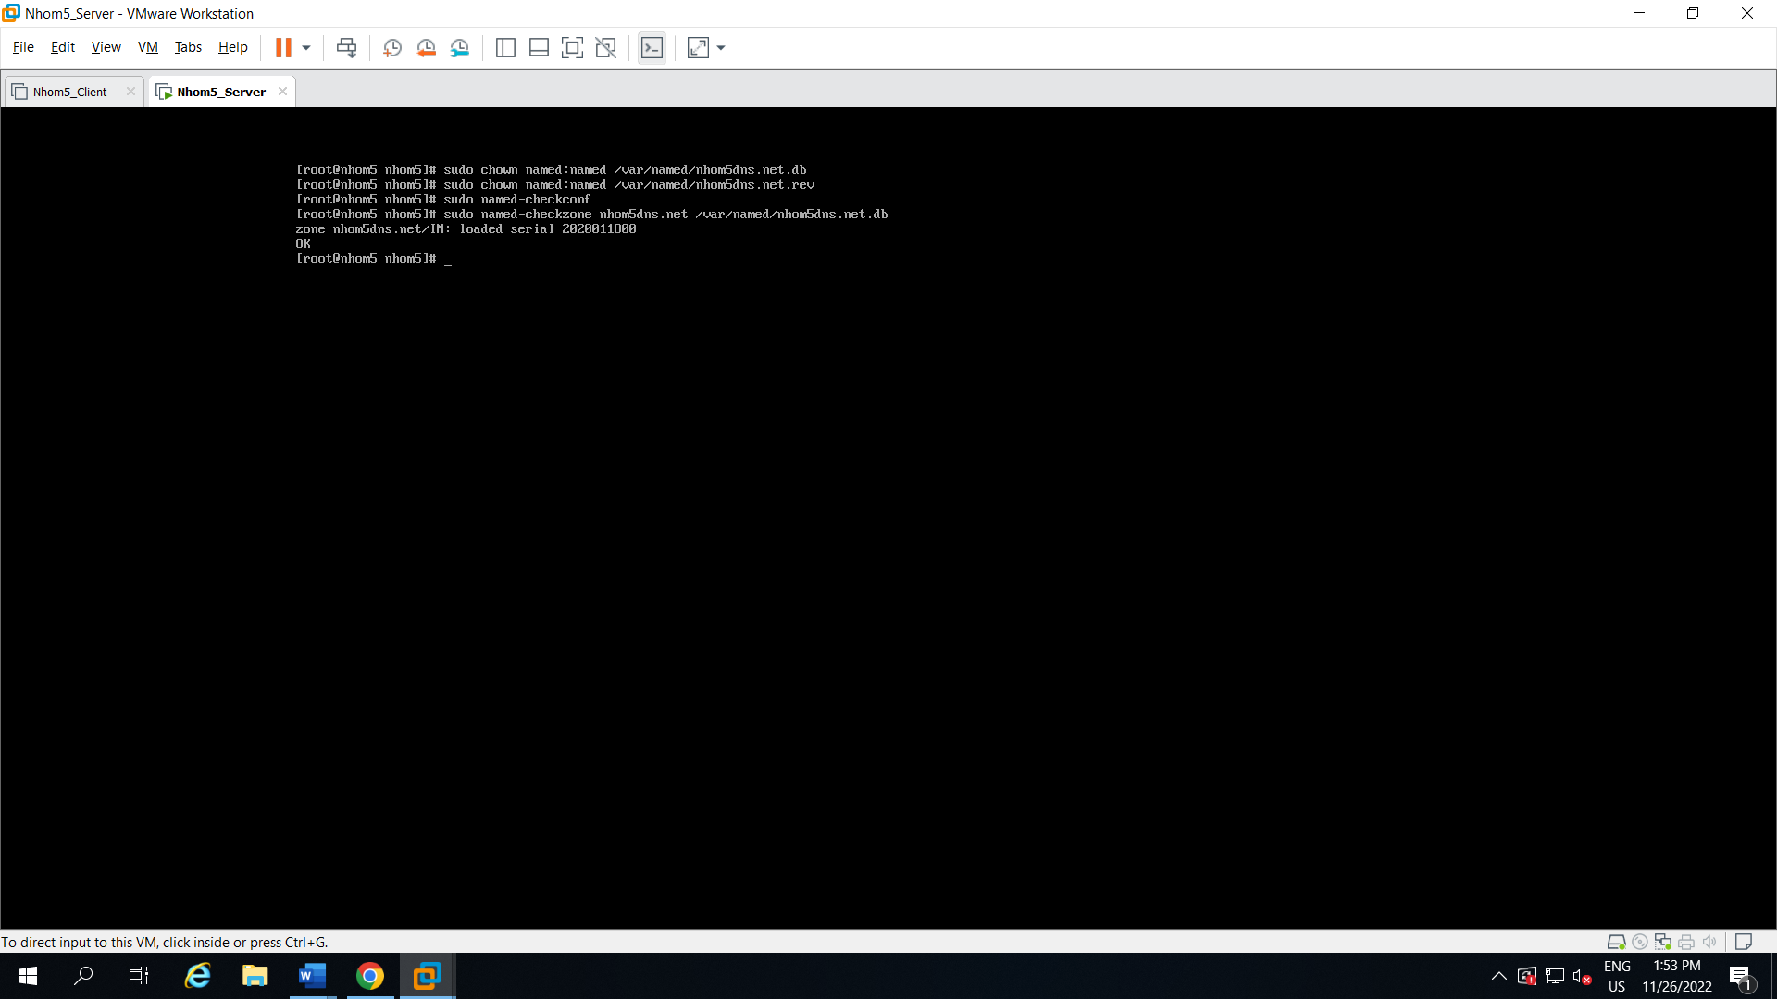

B16: Sử dụng *sudo named-checkzone 192.168.8.159 /var/named/nhom5dns.net.rev* (Kiểm tra zone)

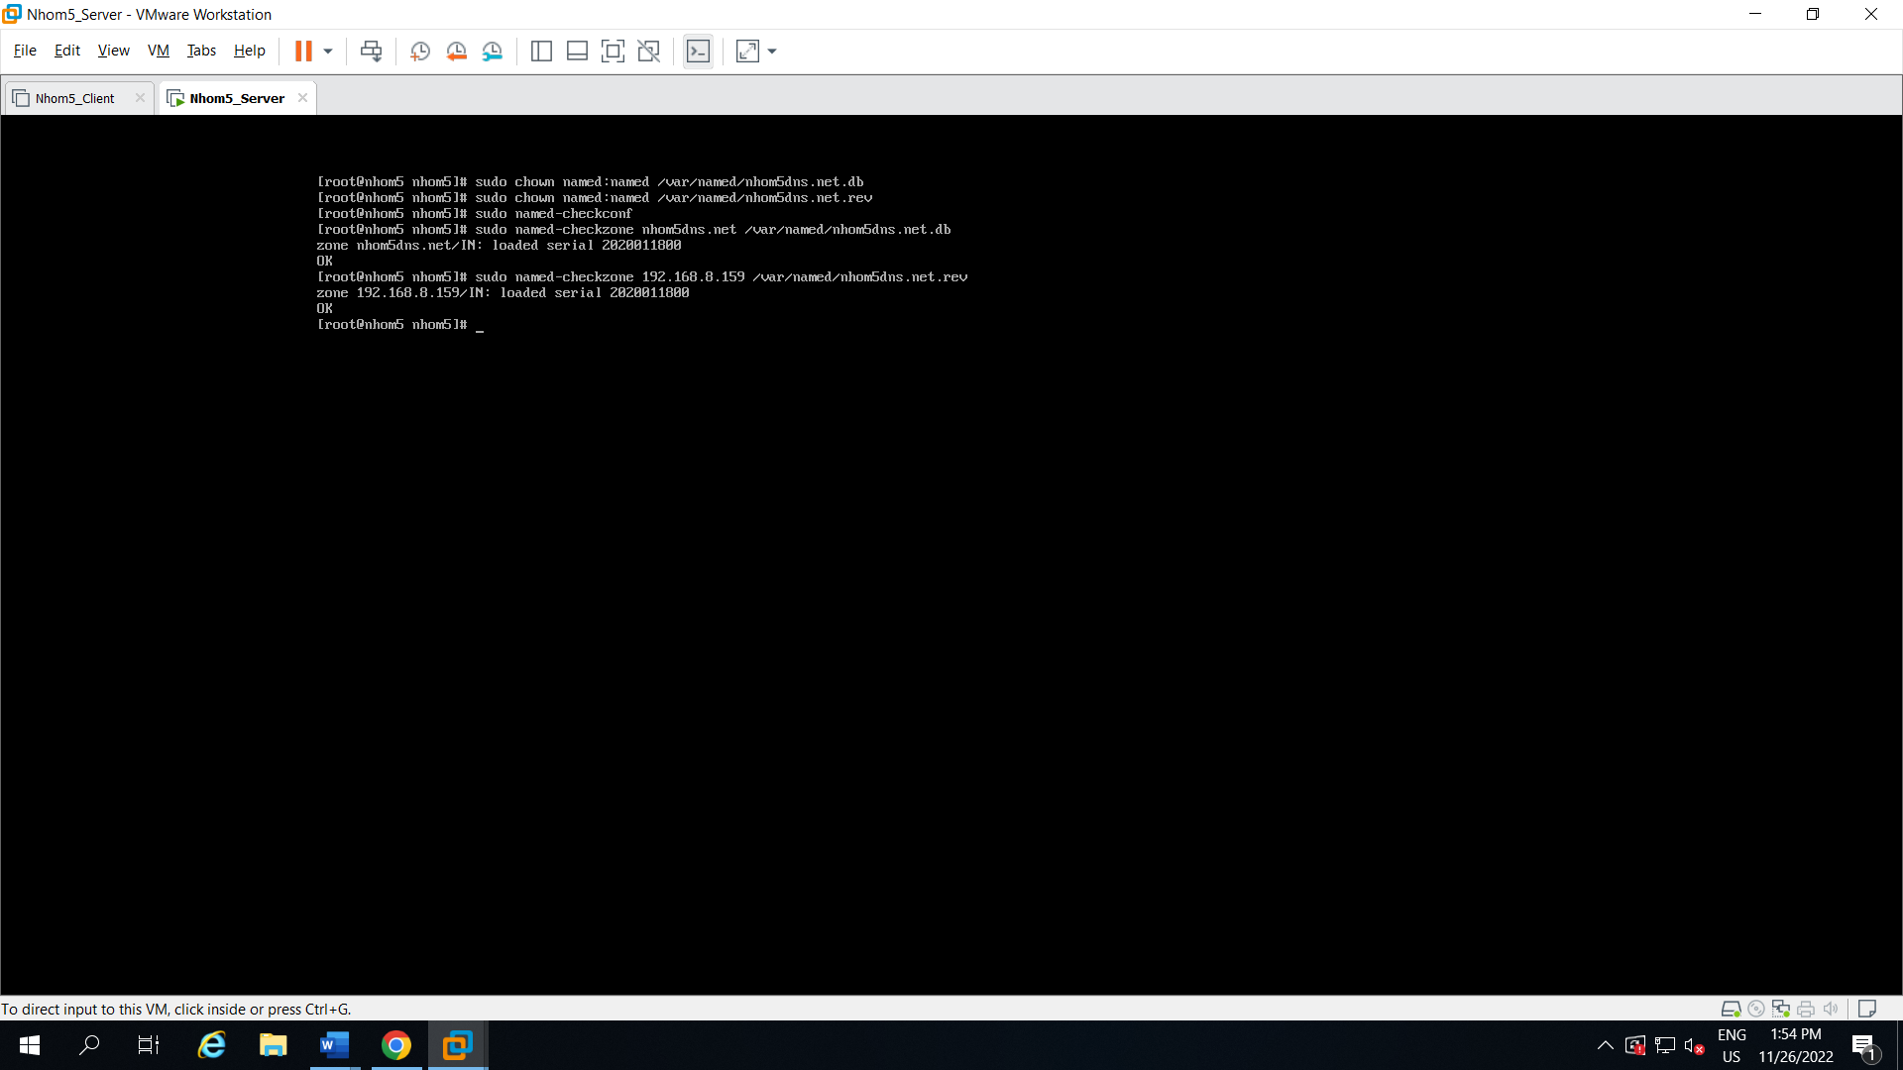

B17: Sử dụng *systemctl restart named* (Khởi động lại named)

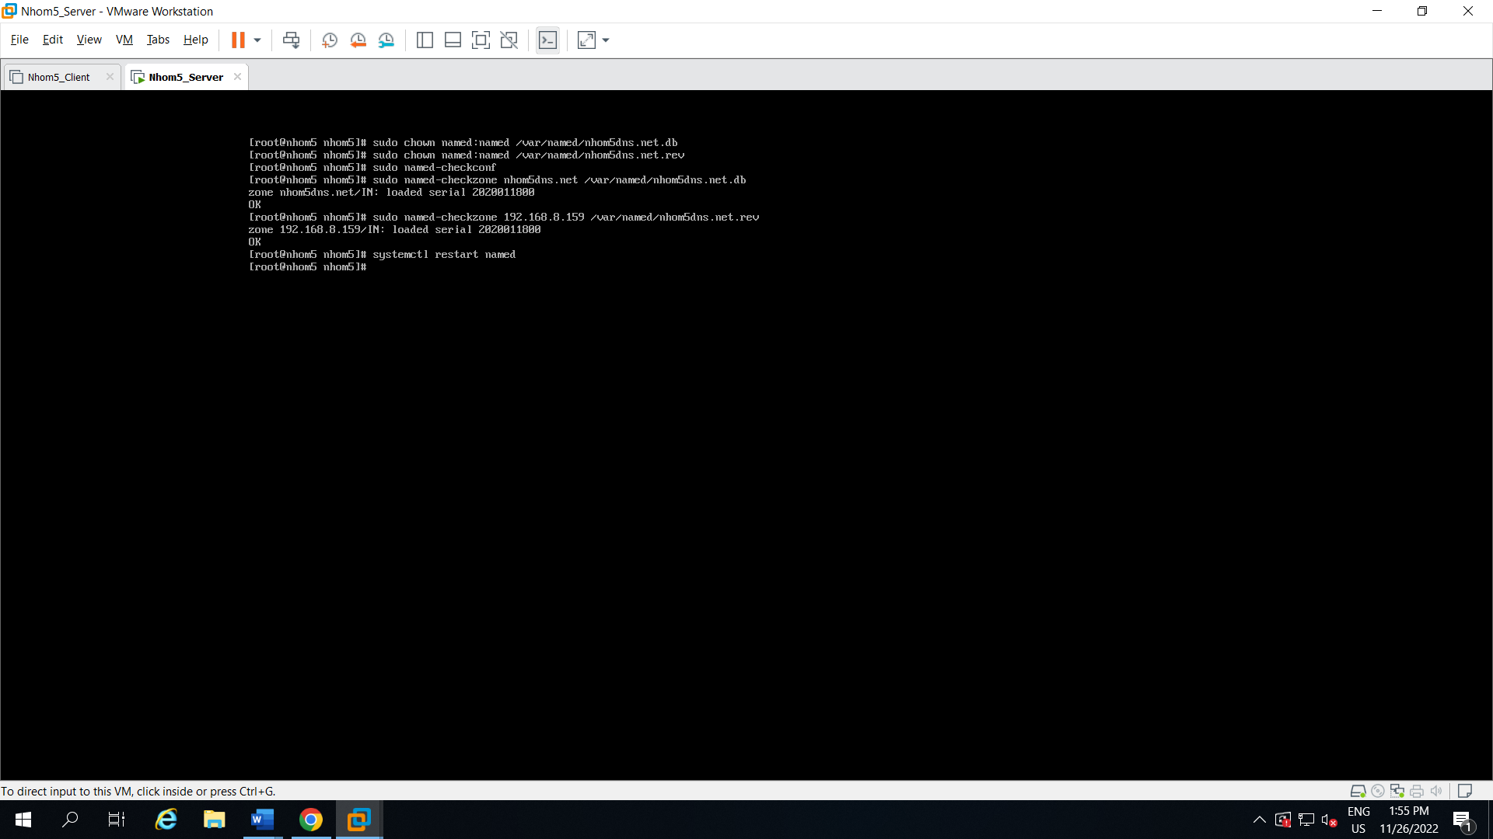

B18: Sử dụng *sudo firewall-cmd --add-service=dns --zone=public --permanent*

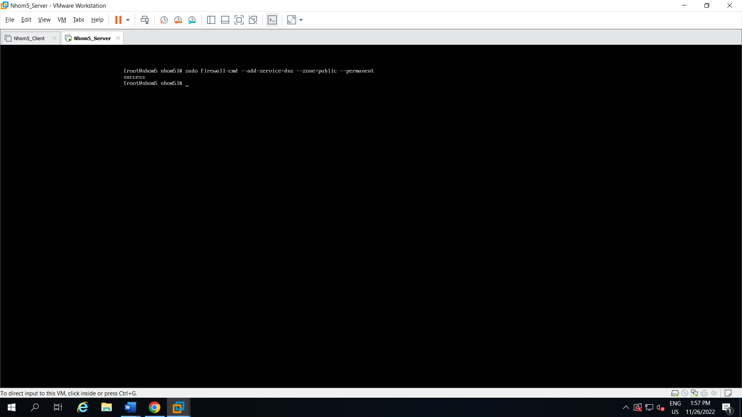

B19: Sử dụng *sudo firewall-cmd –reload* (Tải mới lại firewall)

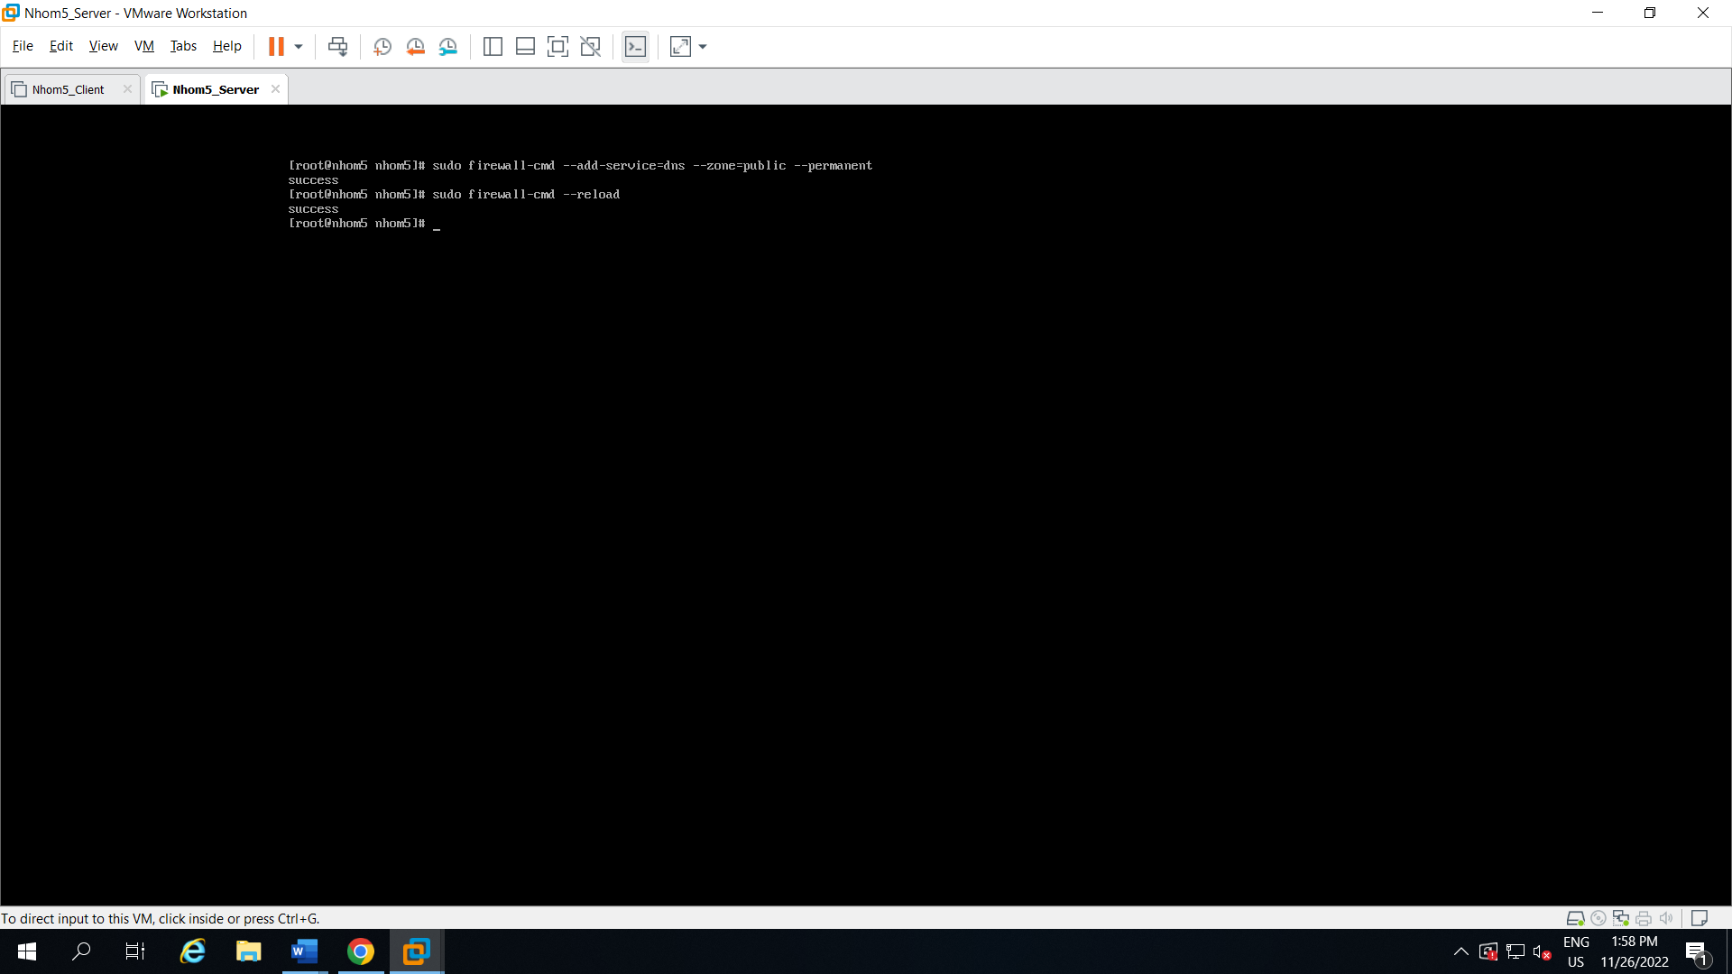

B20: Qua Client sử dụng *sudo vi /etc/resolv.conf* (Xem và chỉnh sửa)

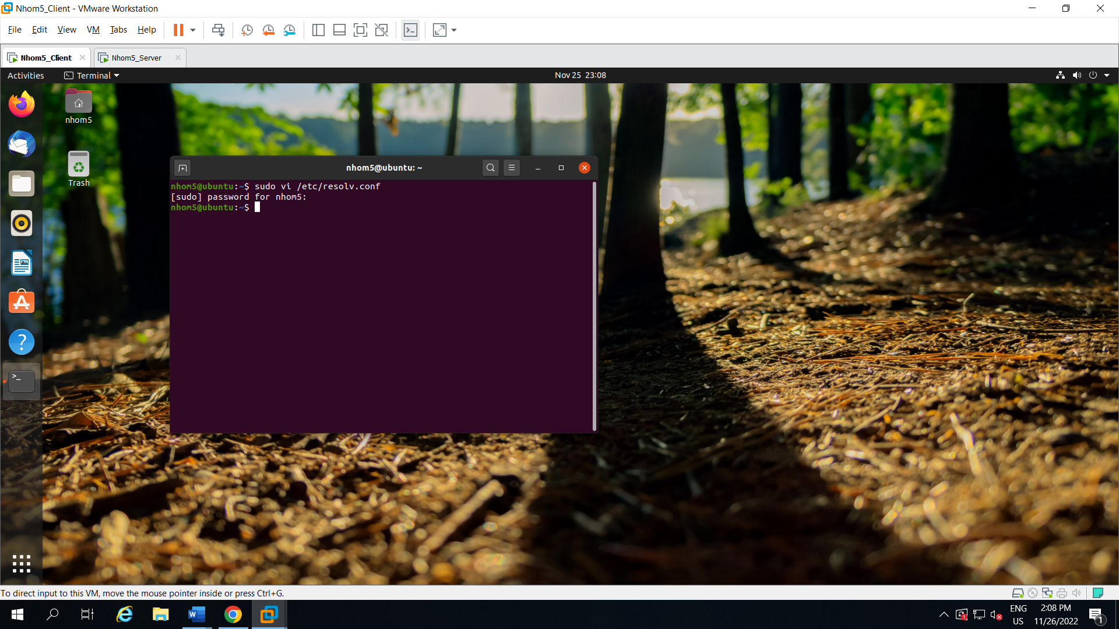

B21: Chỉnh lại *Namespace* thành 192.168.8.159

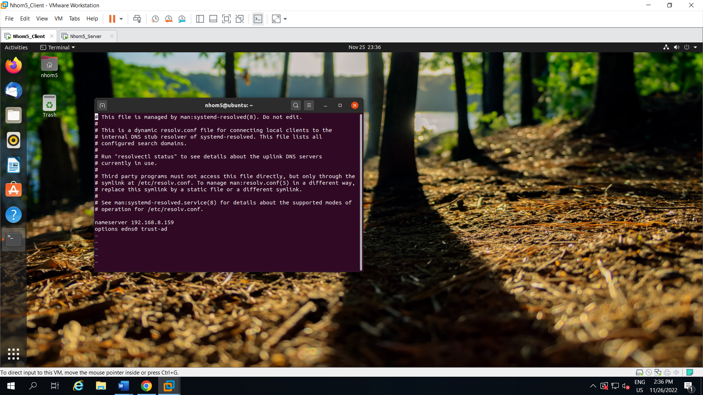

B22: Sử dụng *vi /etc/sysconfig/network-scripts/ifcfg-eth0* (Xem và chỉnh sửa)

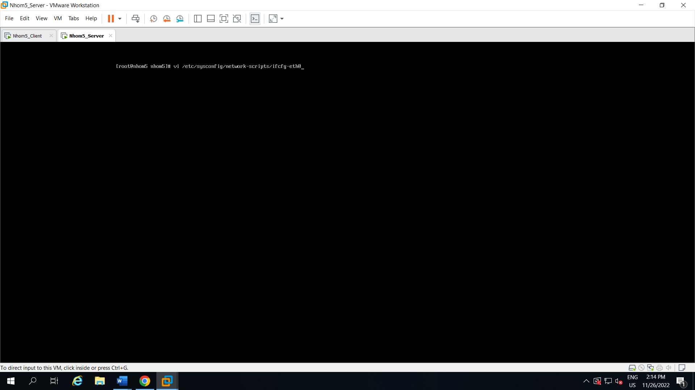

B23: Thêm DNS1 = 192.168.8.159

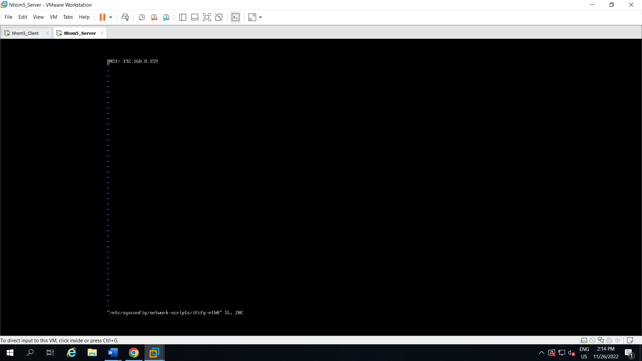

B24: Sử dụng *systemctl restart NetworkManager* (Khởi động lại NetworkManager)

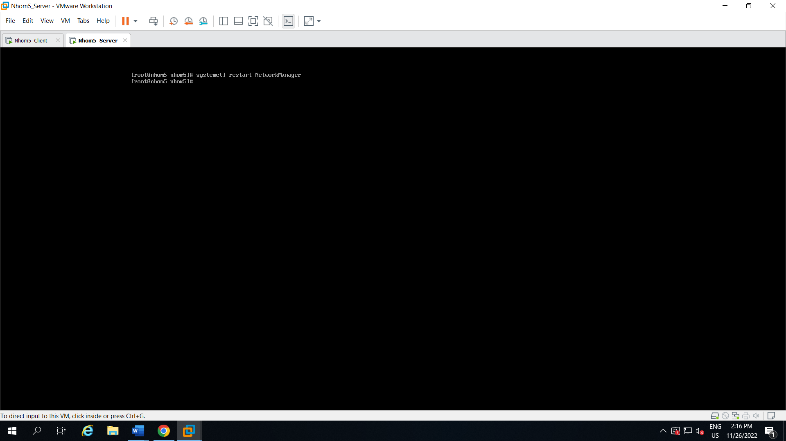

B25: Sử dụng *nslookup 192.168.8.159*

* Sử dụng *dig nhom5dns.net*

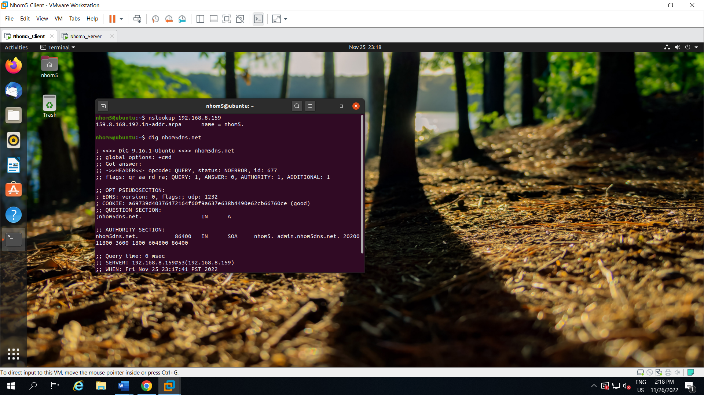

B26: Sử dụng *dig -x 192.168.8.159*

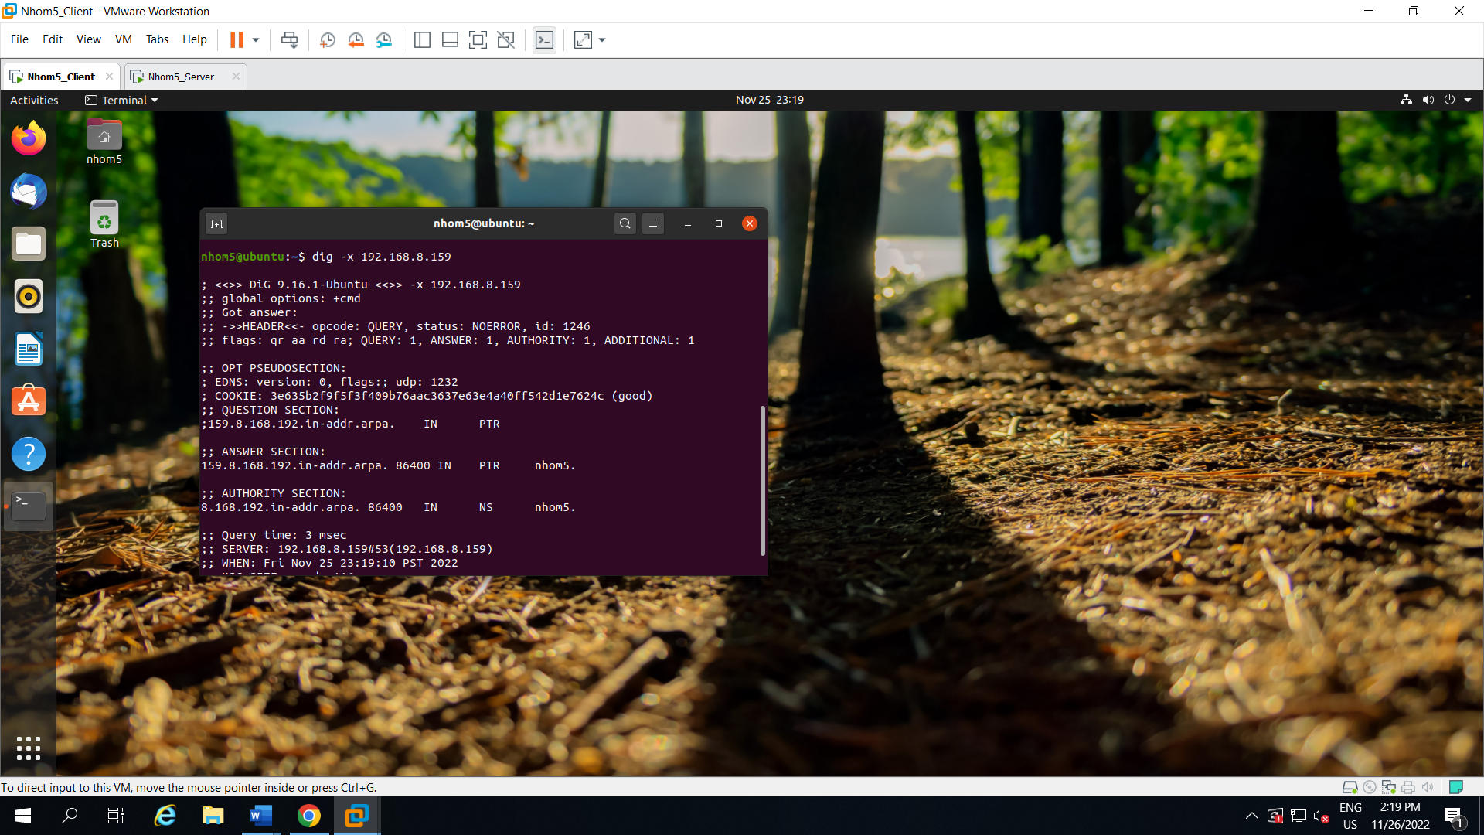

**5. Dịch vụ NFS**

B1: Sử dụng *sudo yum install nfs-utils* (Cài đặt)

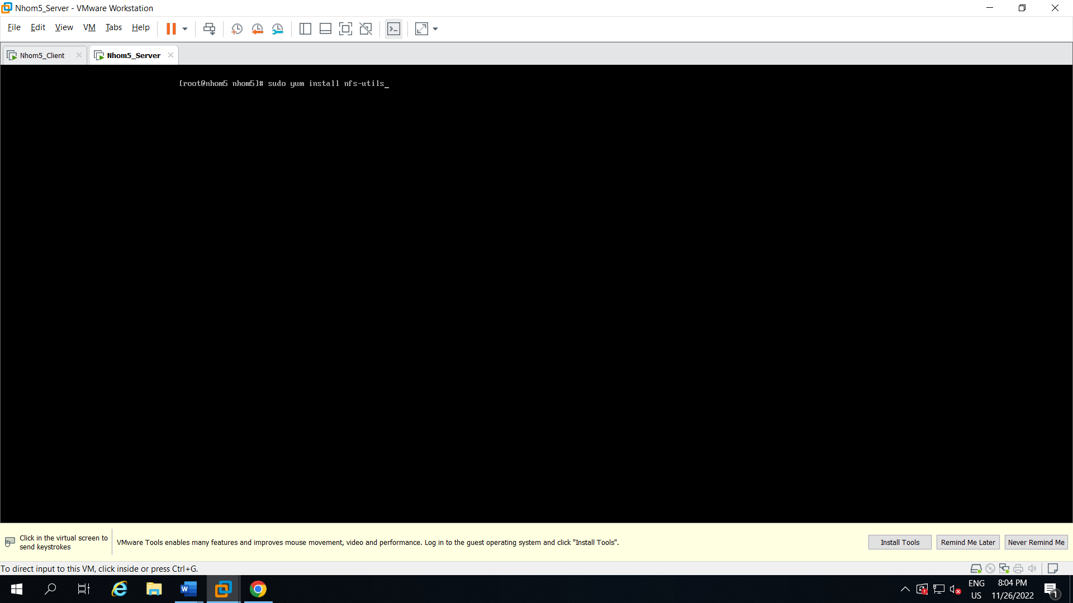

B2: Sử dụng *mkdir -p /var/nfs/share* (Tạo thư mục)

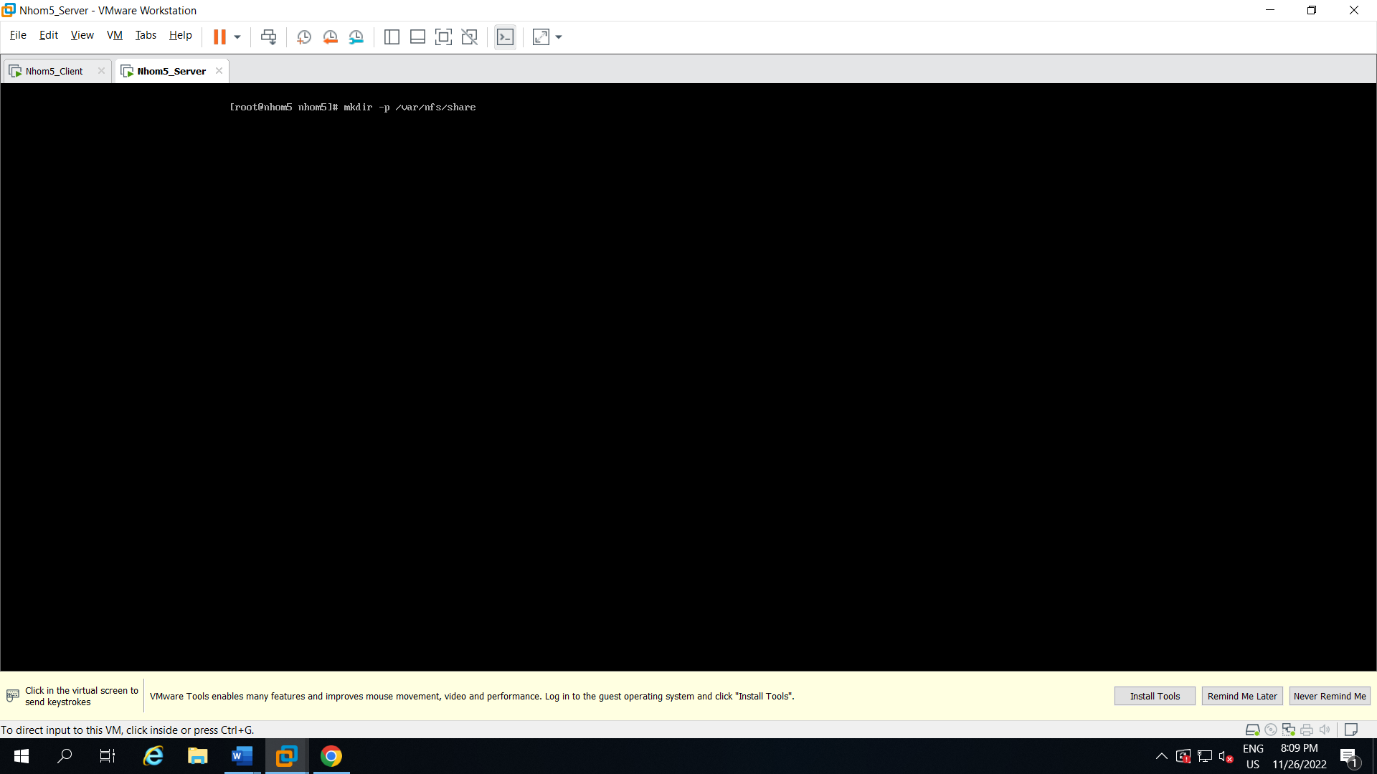

B3: Sử dụng *vi /etc/exports* (Xem và chỉnh sửa)

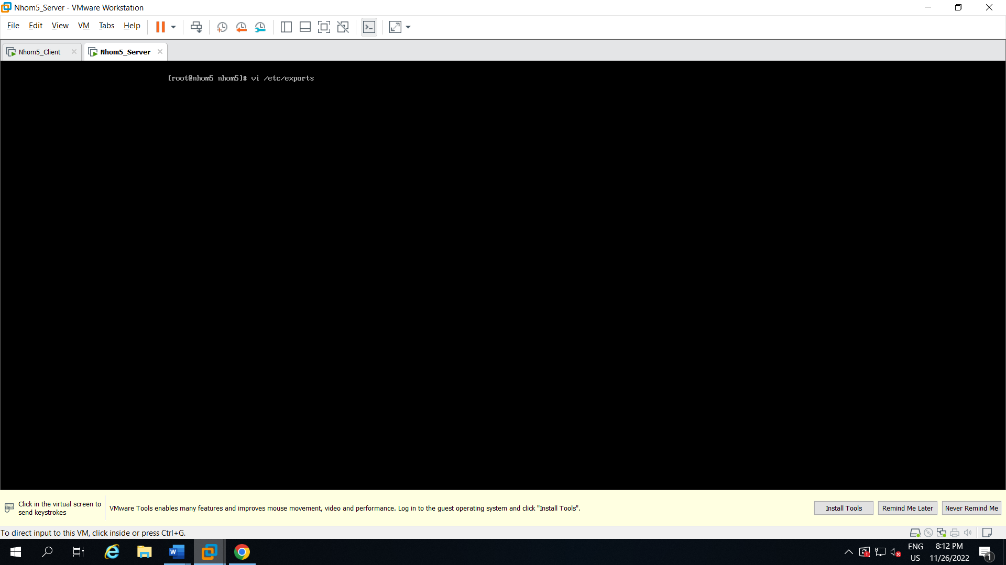

B4: Code

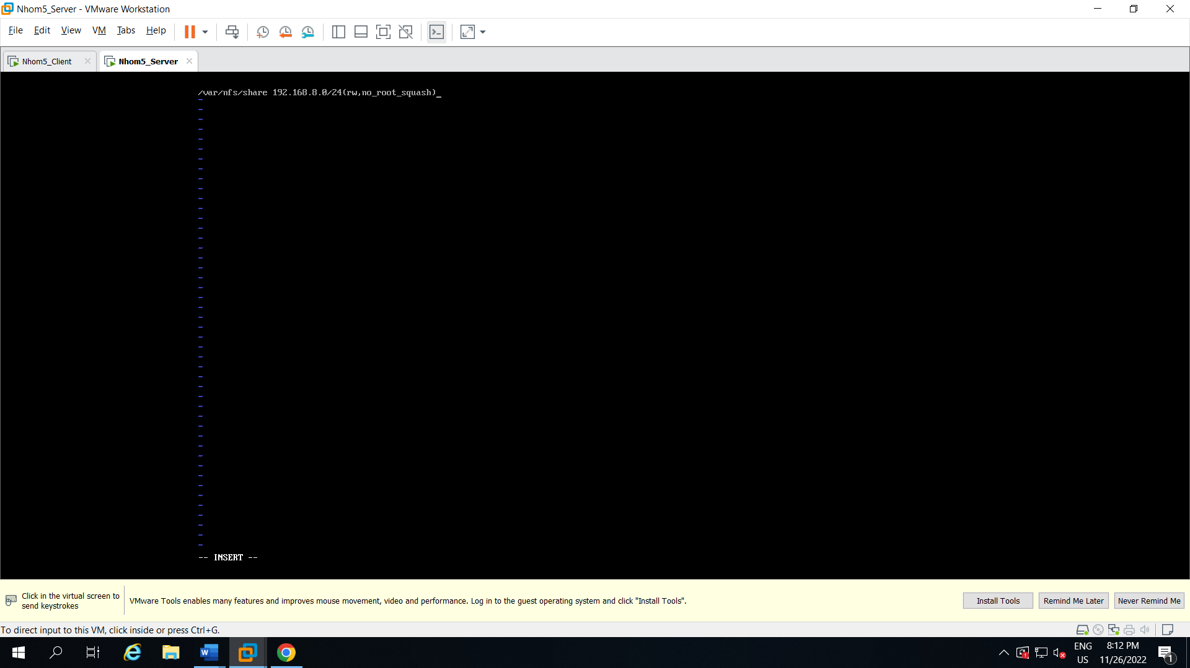

B5: Sử dụng *sudo systemctl start rpcbind nfs-server* (Khởi động NFS)

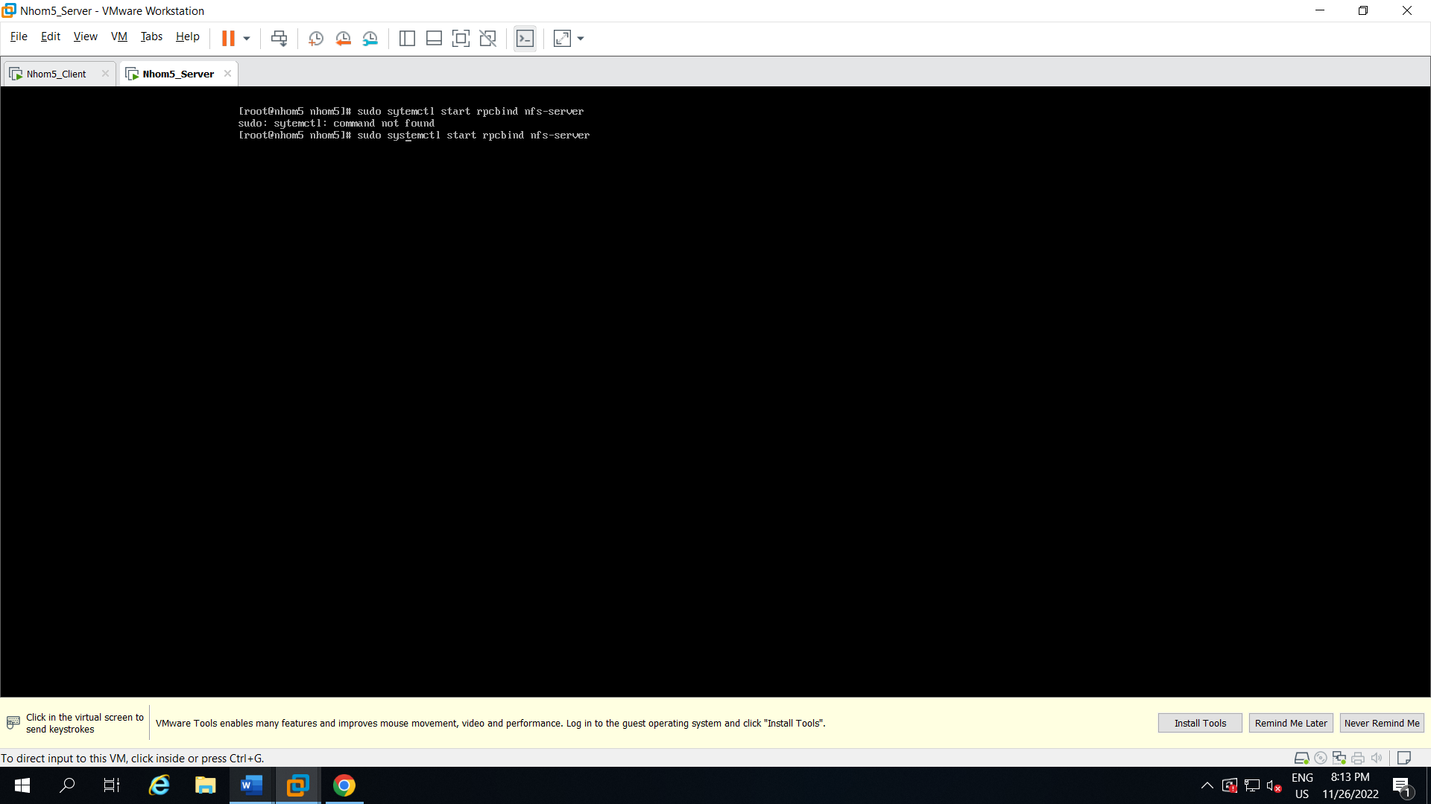

B6: Sử dụng *sudo systemctl enable rpcbind nfs-server* (Kích hoạt NFS)

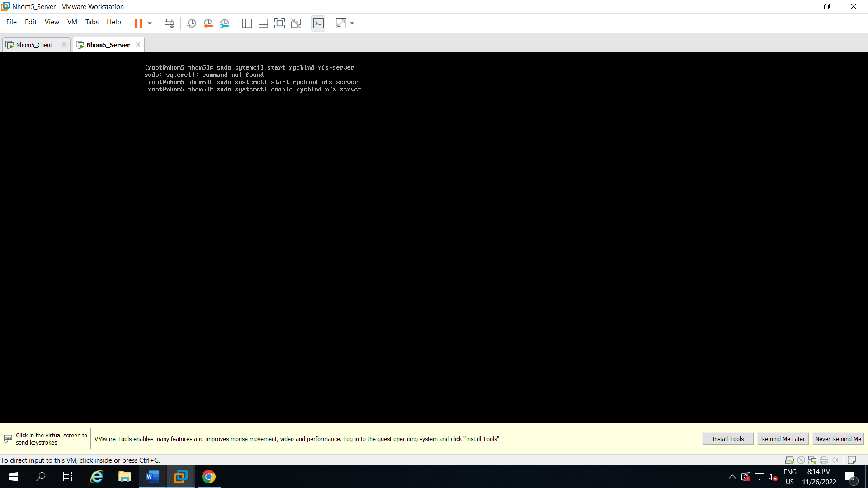

B7: Sử dụng *rpcinfo -p* (Kiểm tra thông tin)

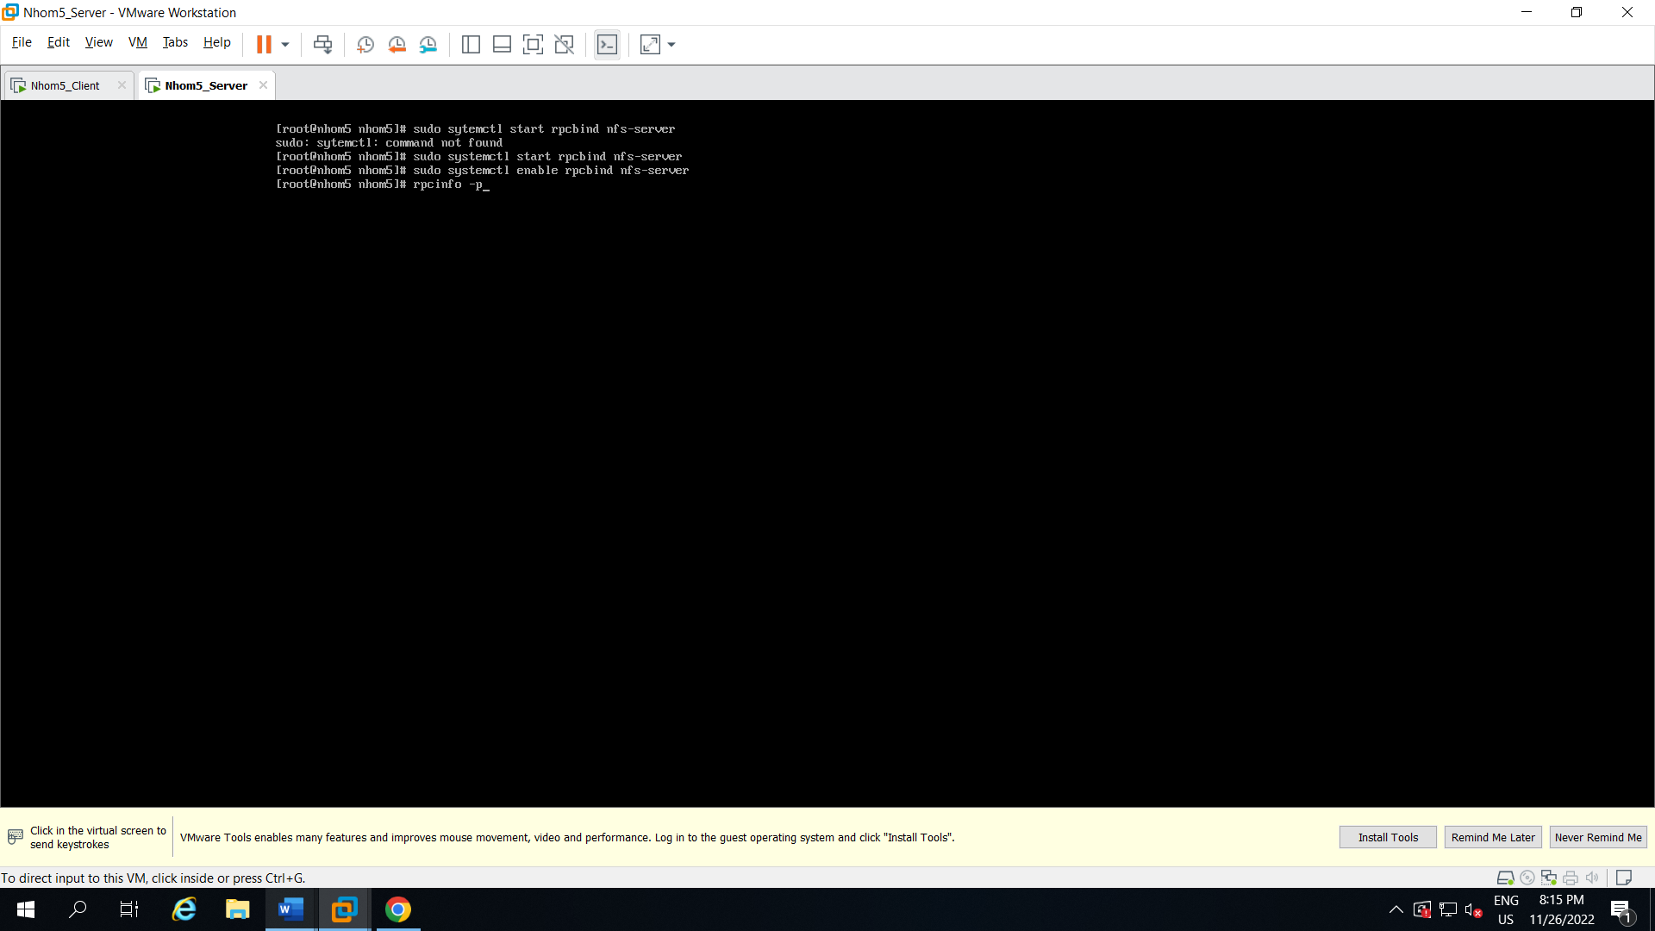

B8: Sử dụng *sudo firewall-cmd --permanent --add-service=nfs*

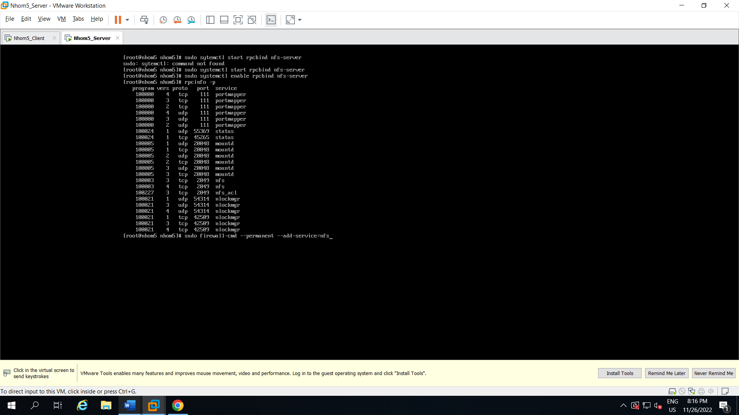

B9: Sử dụng *sudo firewall-cmd --permanent --add-service=mountd*

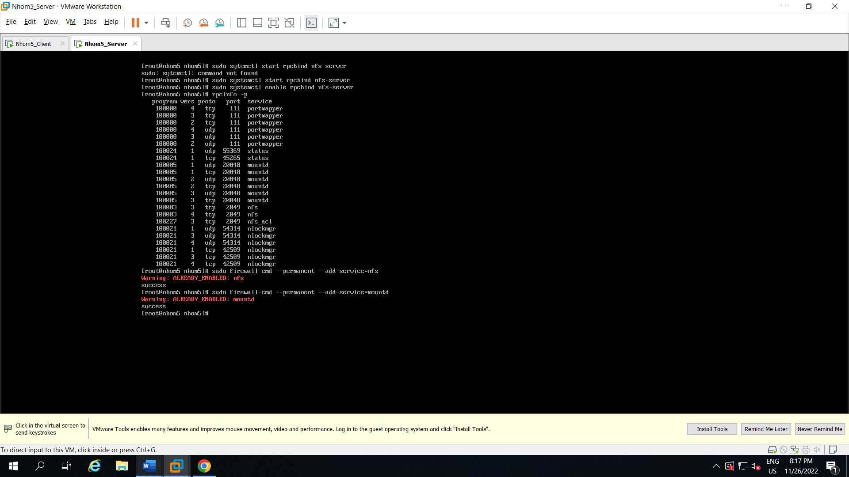

B10: Sử dụng *sudo firewall-cmd --permanent --add-service=rpc-bind*

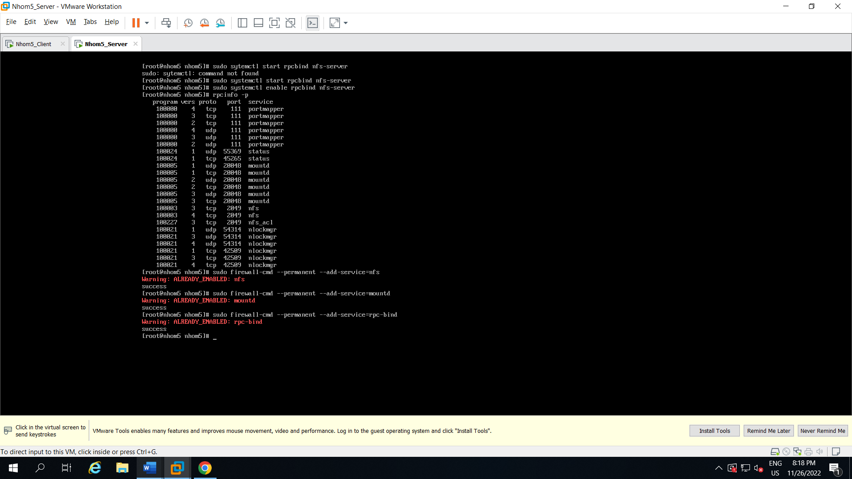

B11: Sử dụng *sudo firewall-cmd --permanent --add-port=2049/tcp*

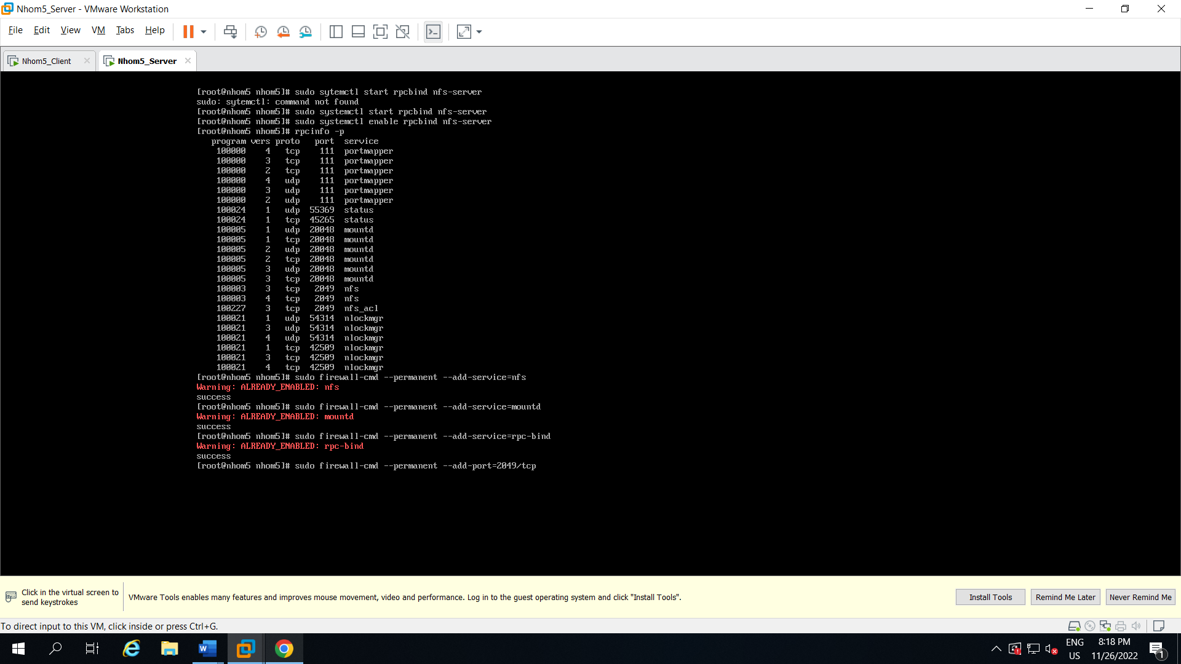

B12: Sử dụng *sudo firewall-cmd --permanent --add-port=2049/udp*

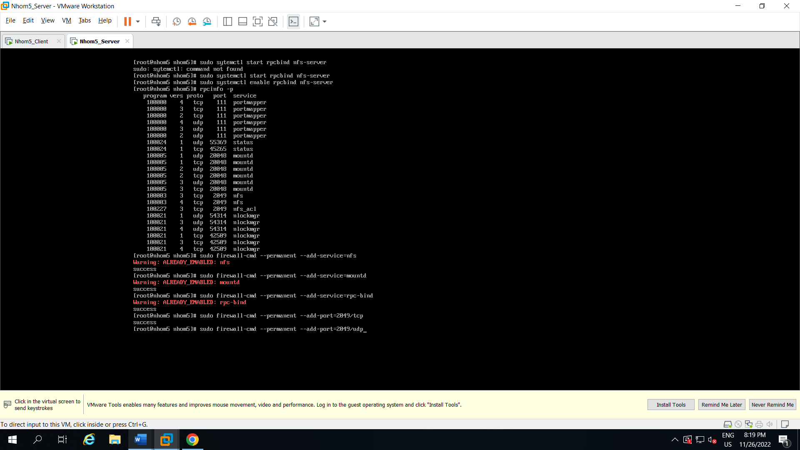

B13: Sử dụng *sudo firewall-cmd --reload*

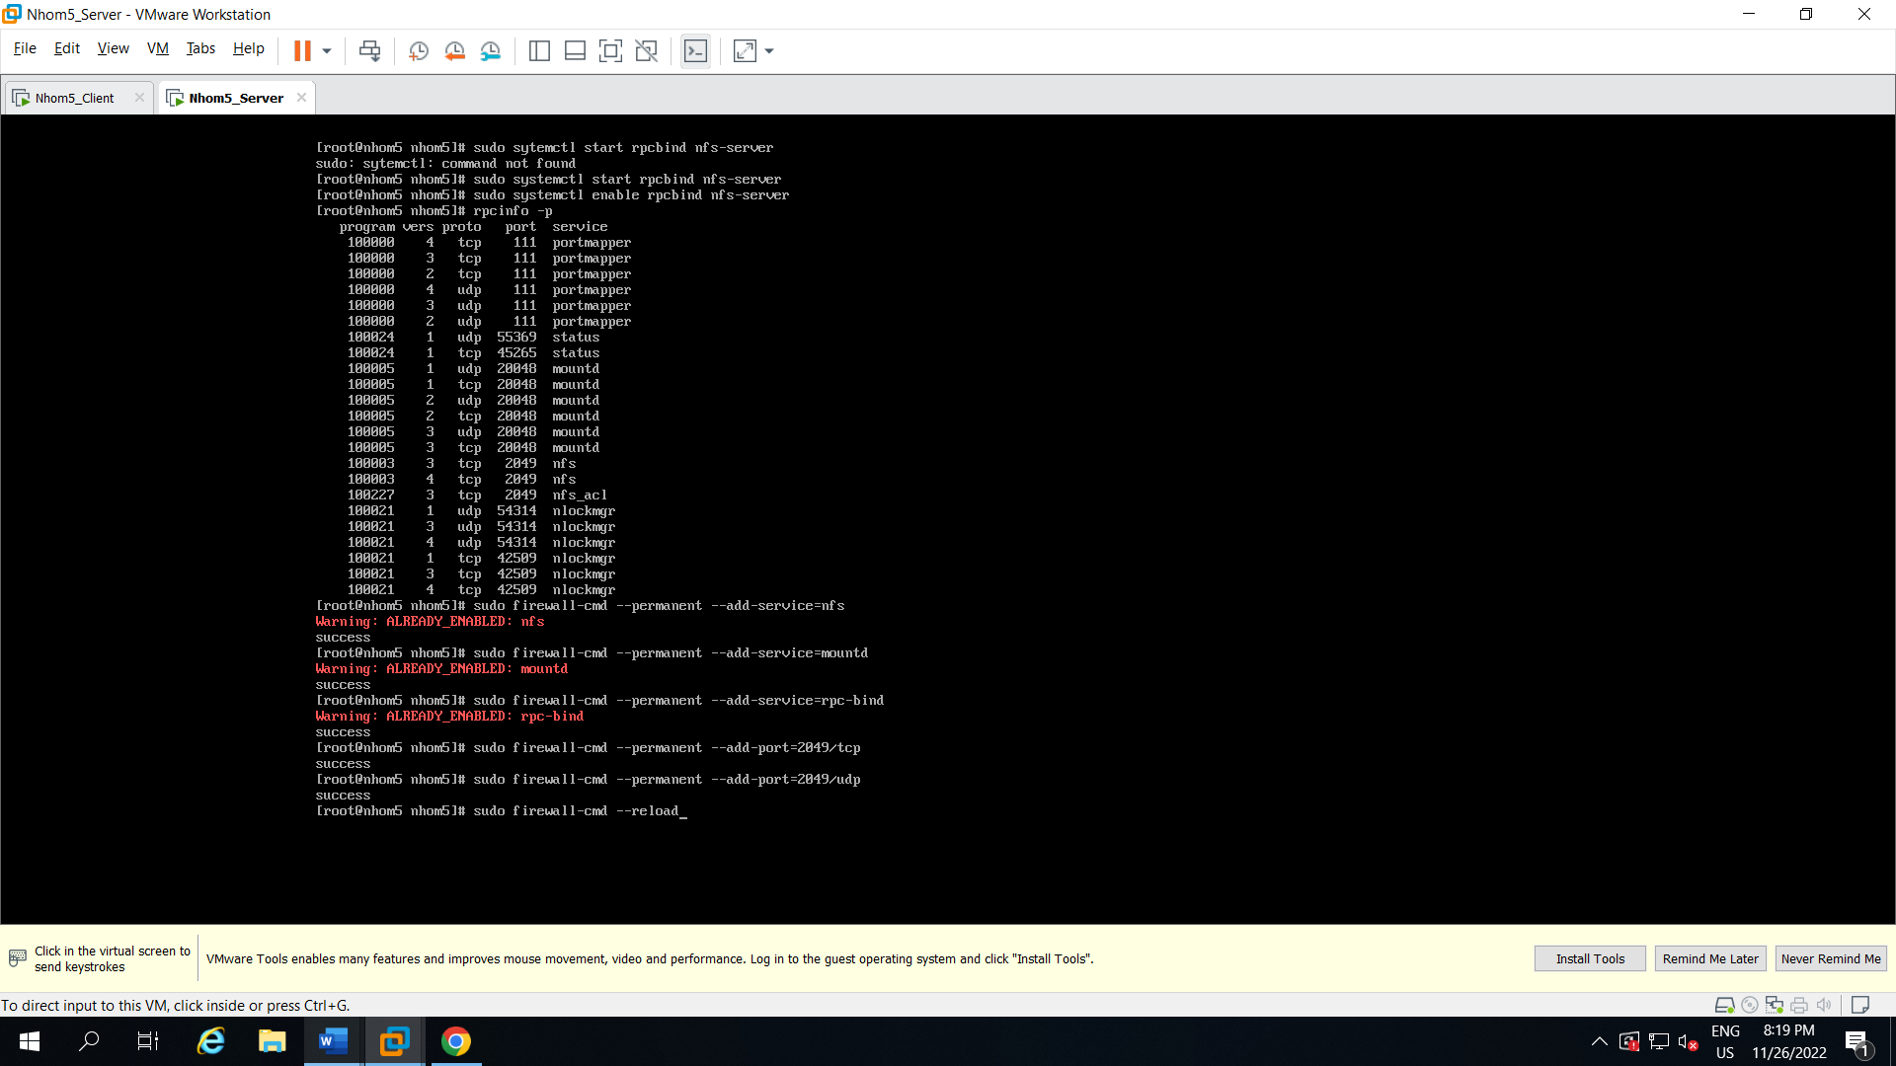

B14: Sử dụng *sudo exportfs -arv*

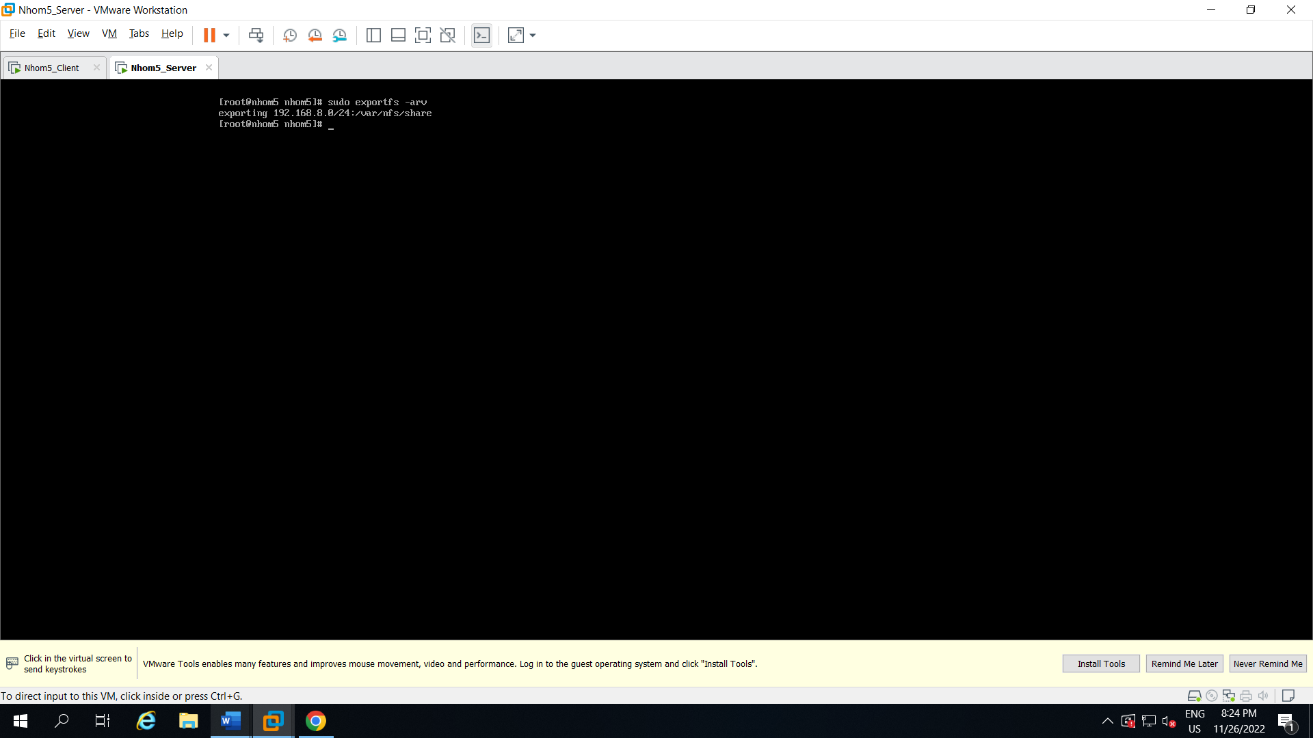

B15: Dùng lệnh *sudo exportfs -s*

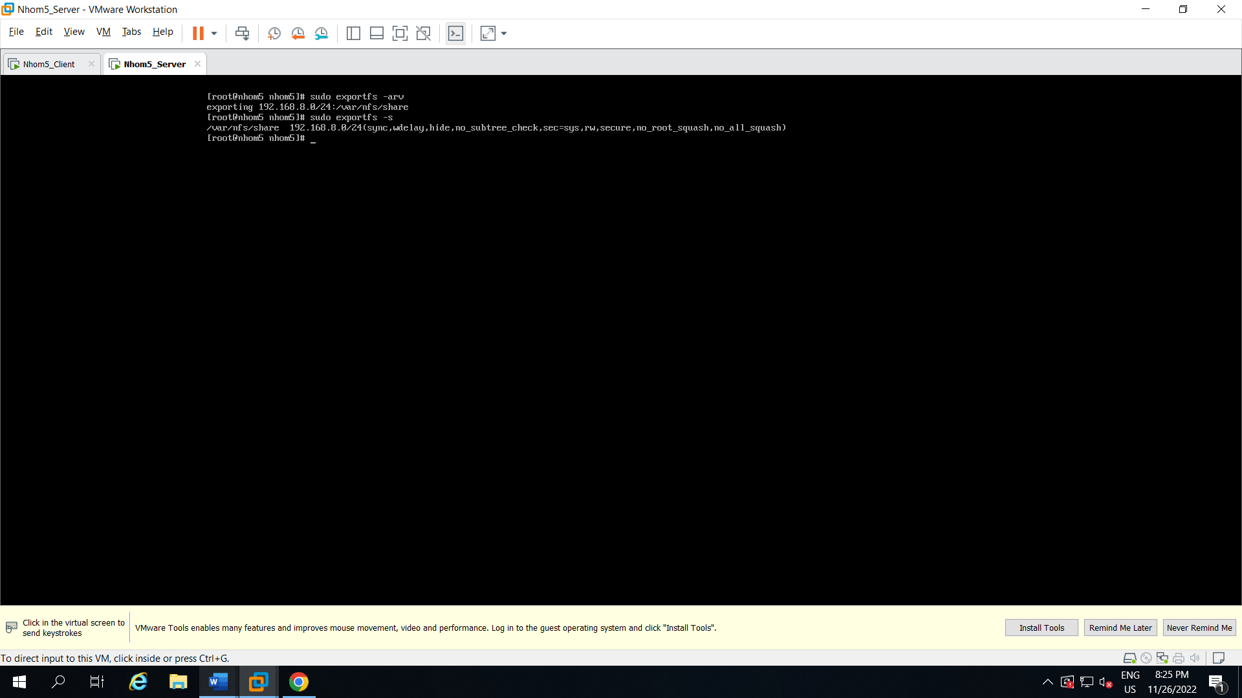

B16: Sử dụng *showmount -e localhost* (Kiểm tra mount)

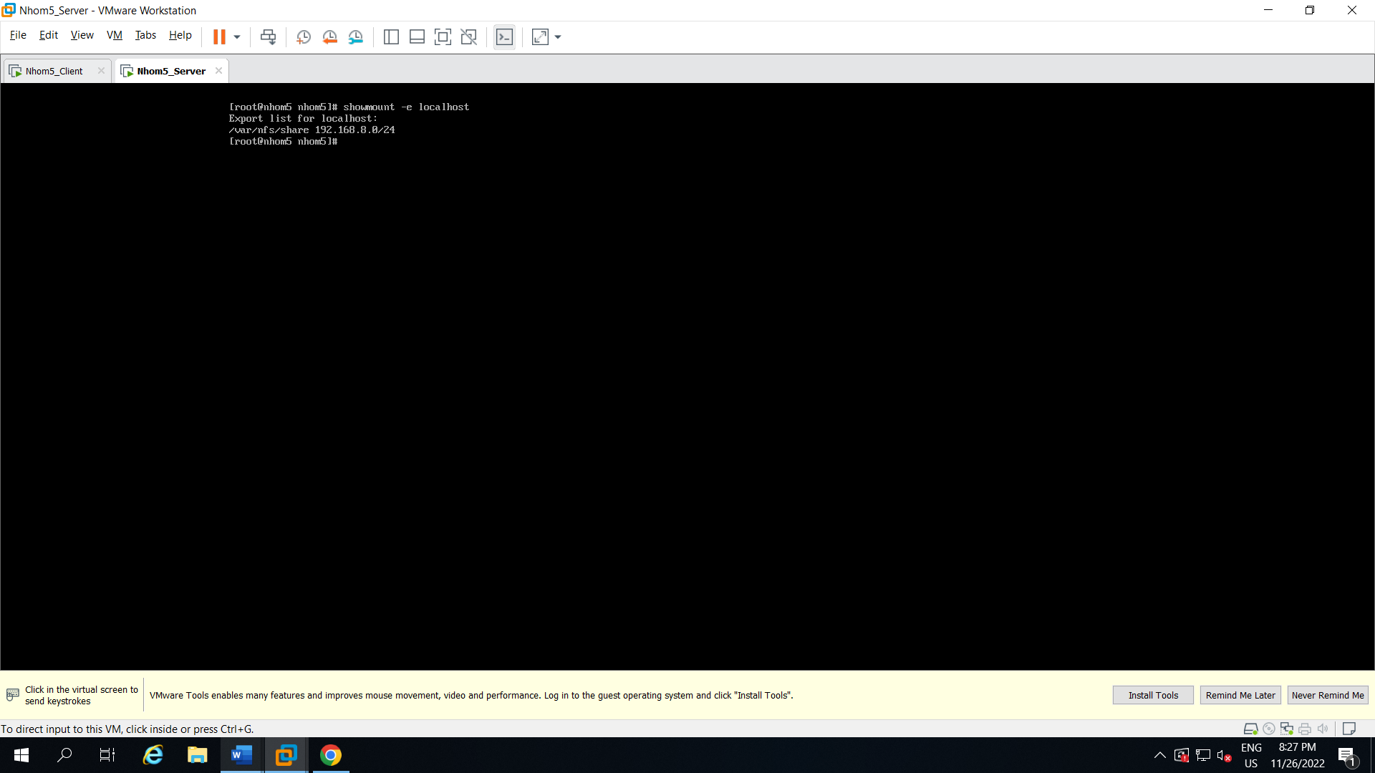

B17: Qua Client sử dụng *sudo yum install nfs-utils nfs-utils-lib* (Cài đặt NFS)

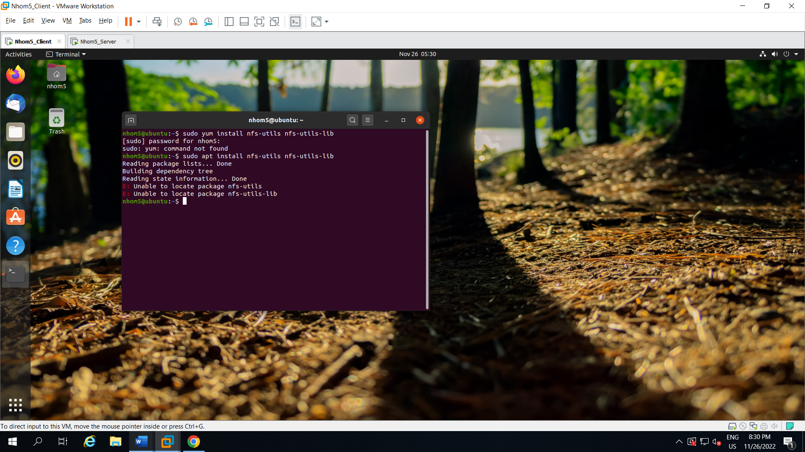

B18: Sử dụng *sudo apt install nfs-common* (Cài đặt NFS-Client)

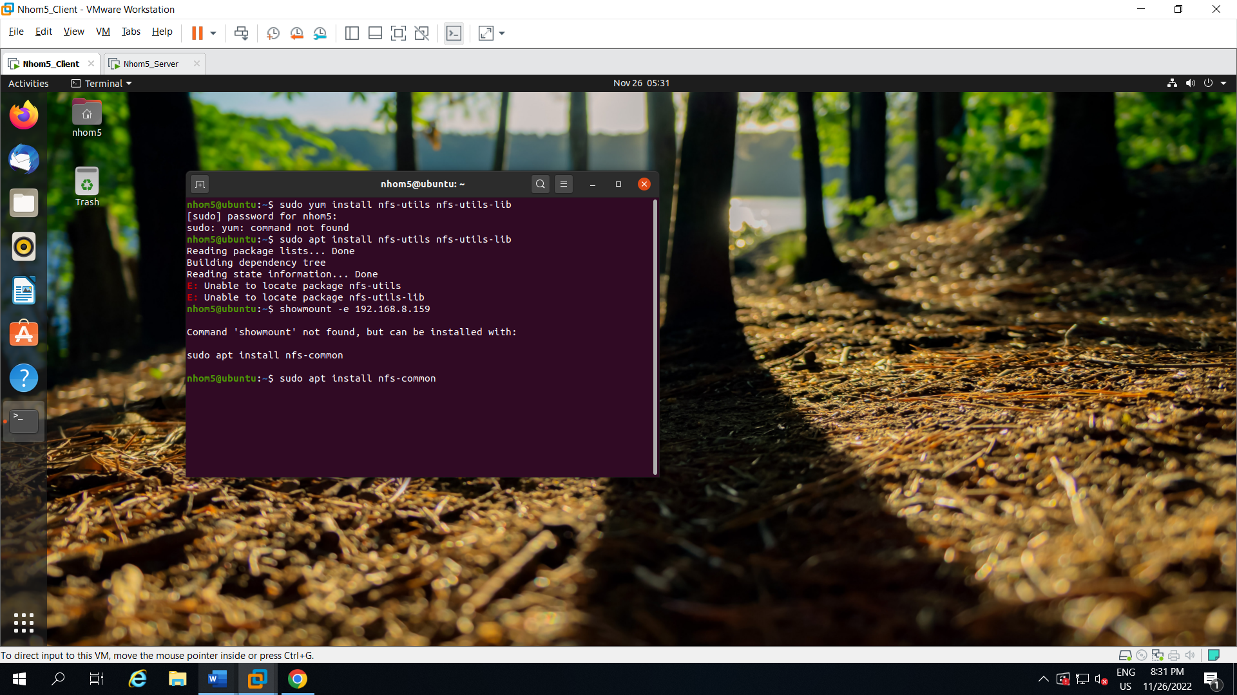

B19: Sử dụng *showmount -e 192.168.8.159* (Kiểm tra mount)

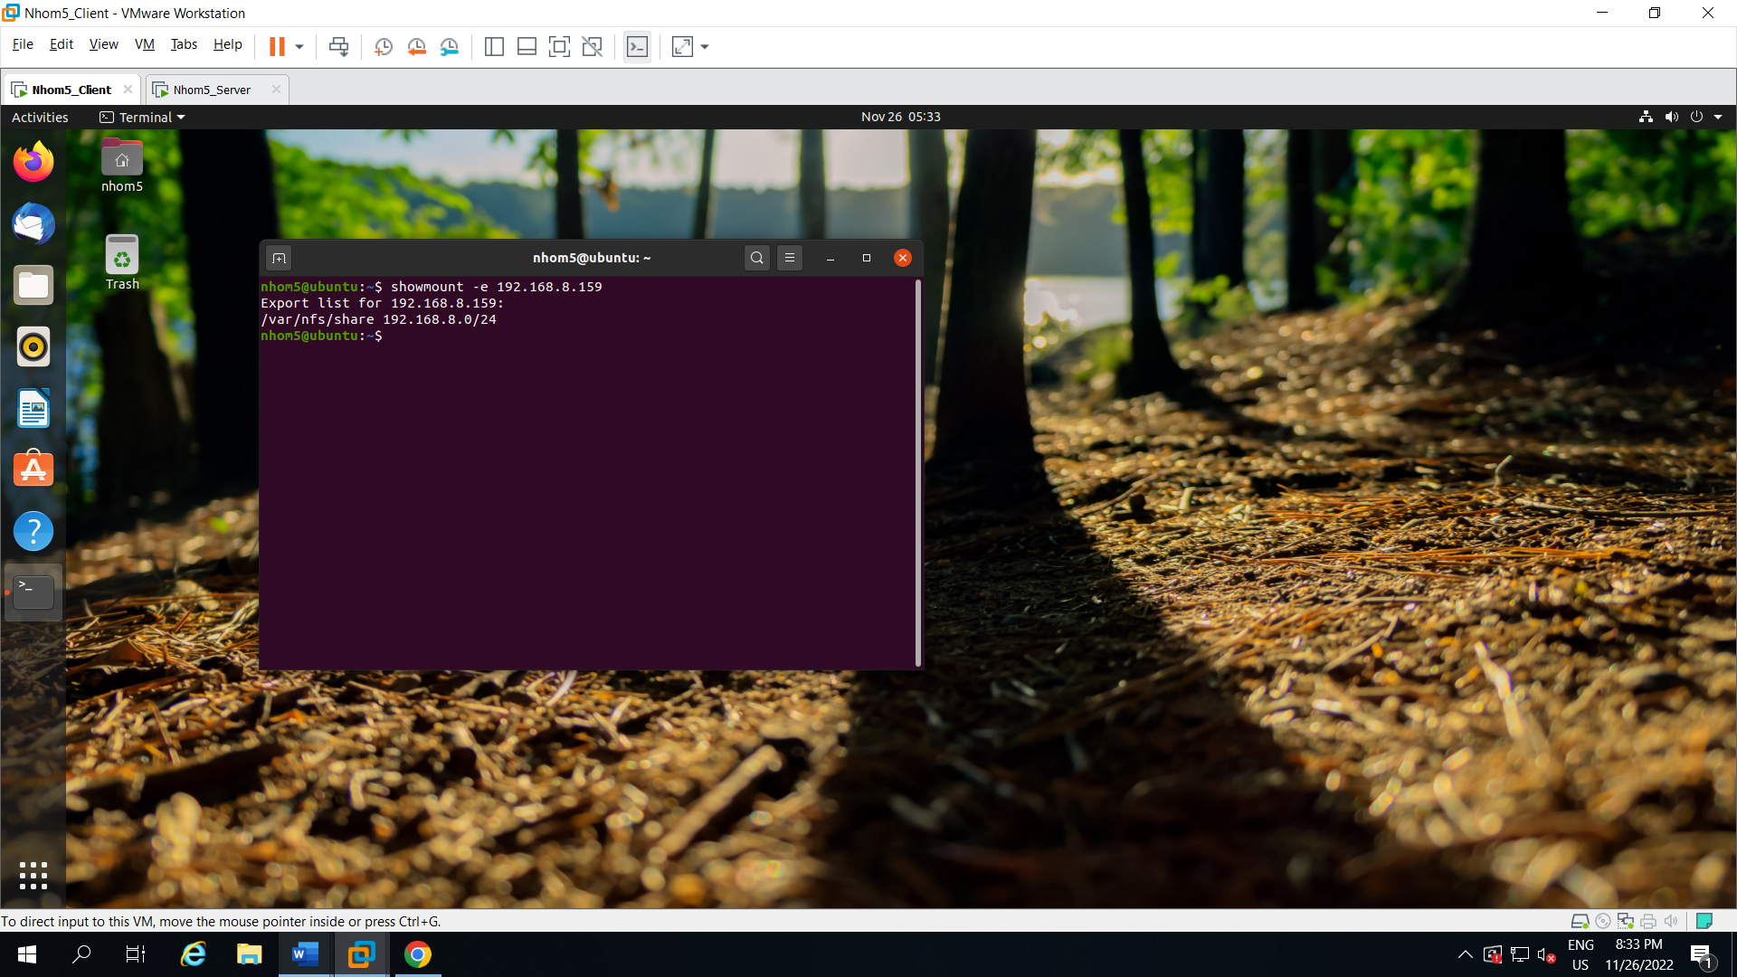

B20: Sử dụng *vi /etc/fstab* (Xem và chỉnh sửa)

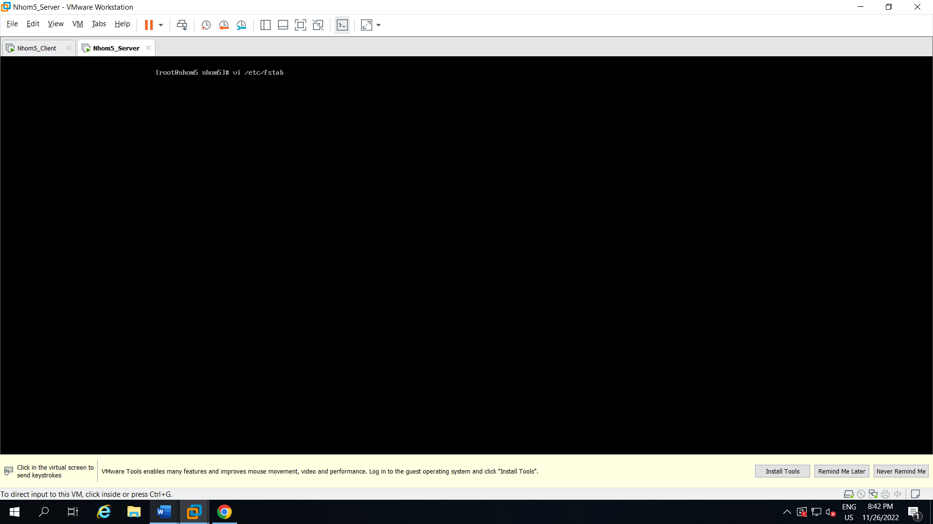

B21: Code

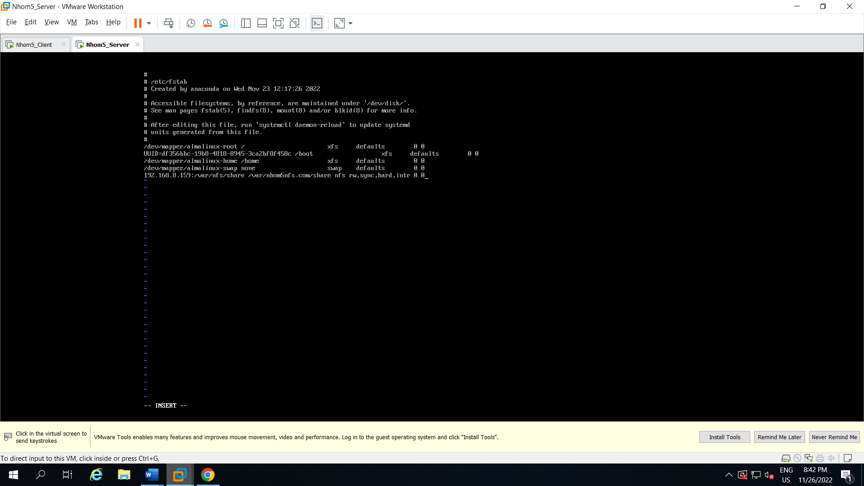

B22: Sử dụng *sudo mkdir -p /var/nhom5nfs.com/share* (Tạo thư mục)

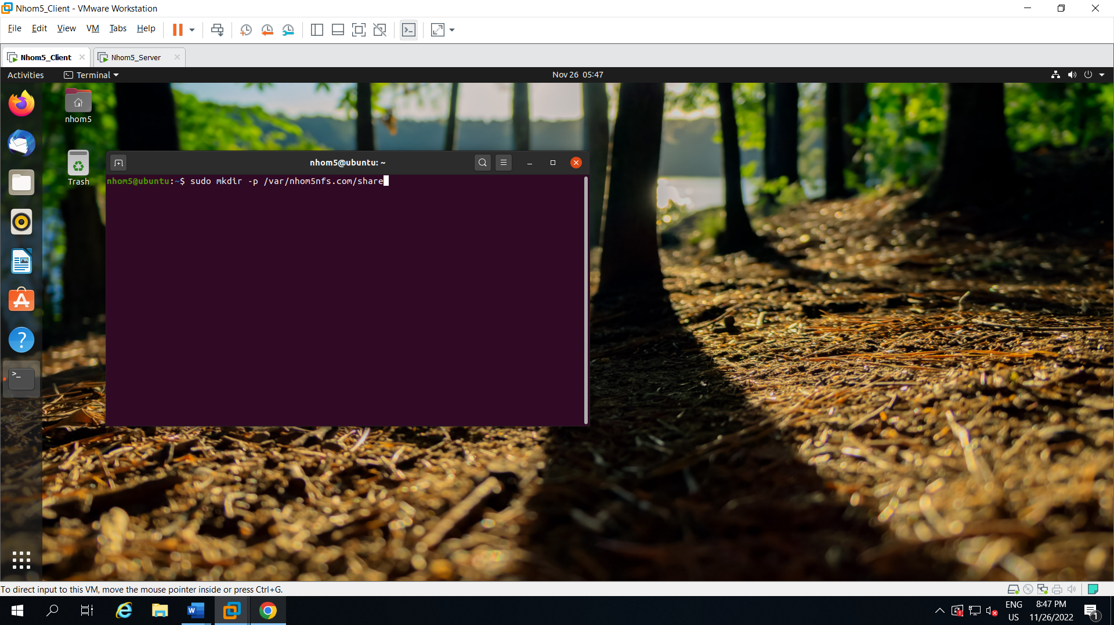

B23: Sử dụng *sudo mount -t nfs 192.168.8.159:/var/nfs/share /var/nhom5nfs.com/share* (Mount)

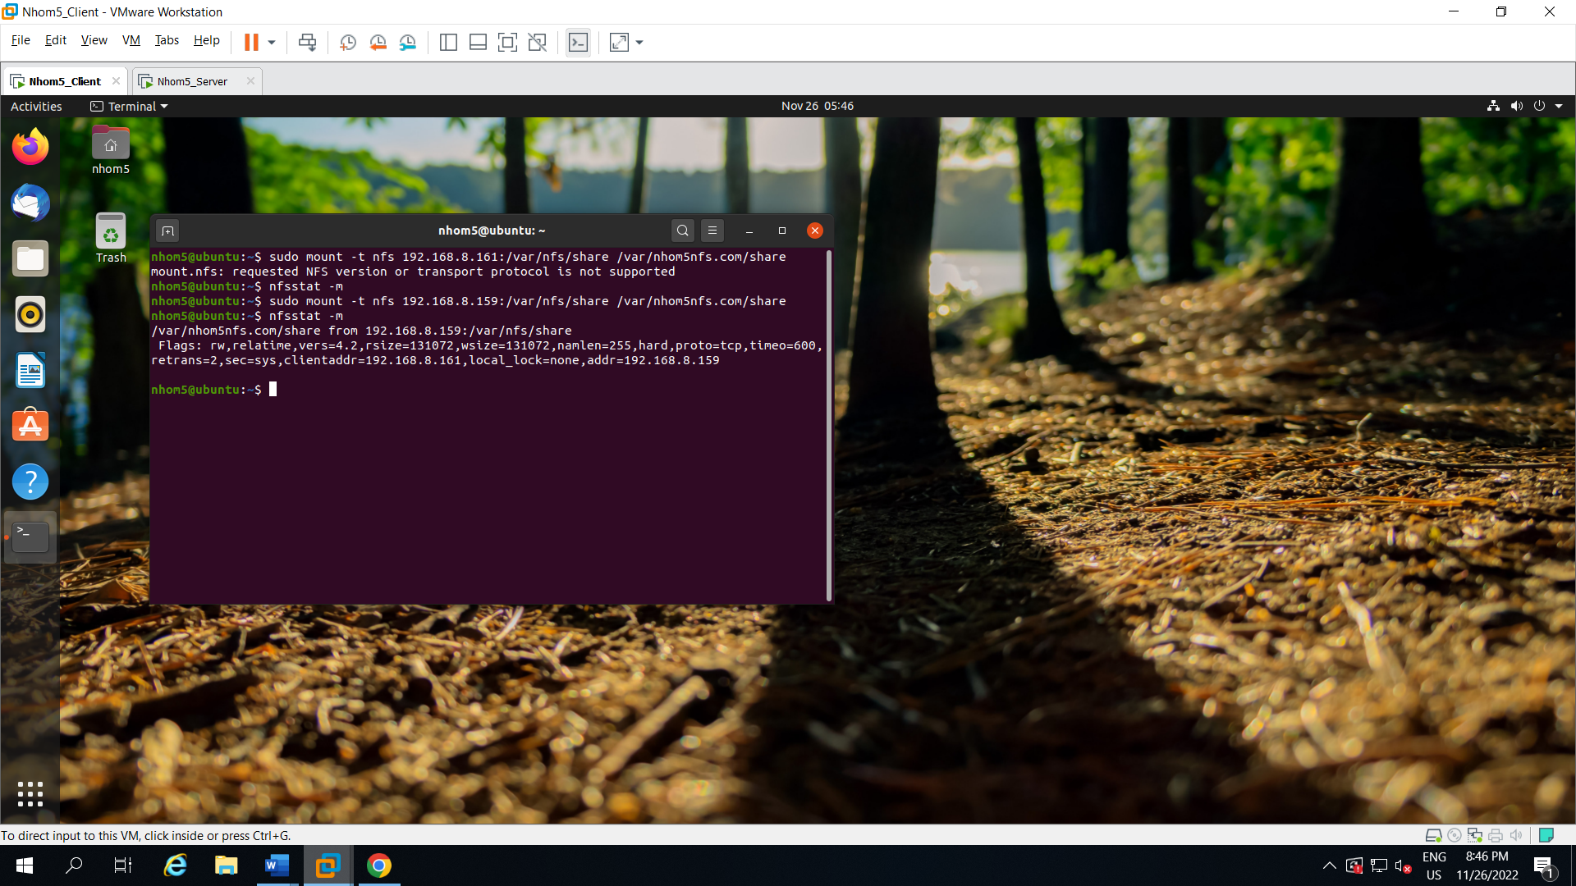

**6. Dịch vụ Samba**

B1: Dùng lệnh *sudo dnf install samba* (Cài đặt Samba)

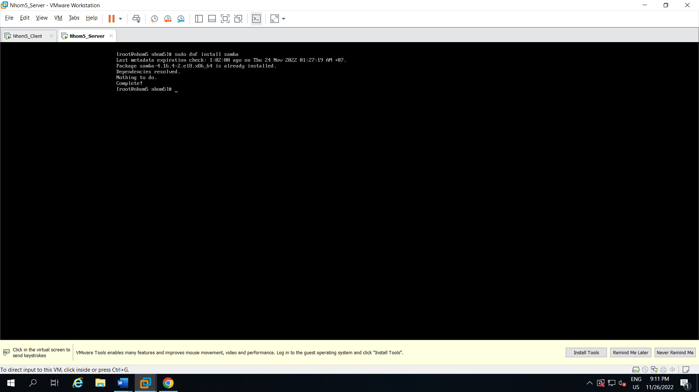

B2: Sử dụng *systemctl enable smb.service* (Khởi động smb)

* Sử dụng *systemctl enable nmb.service*

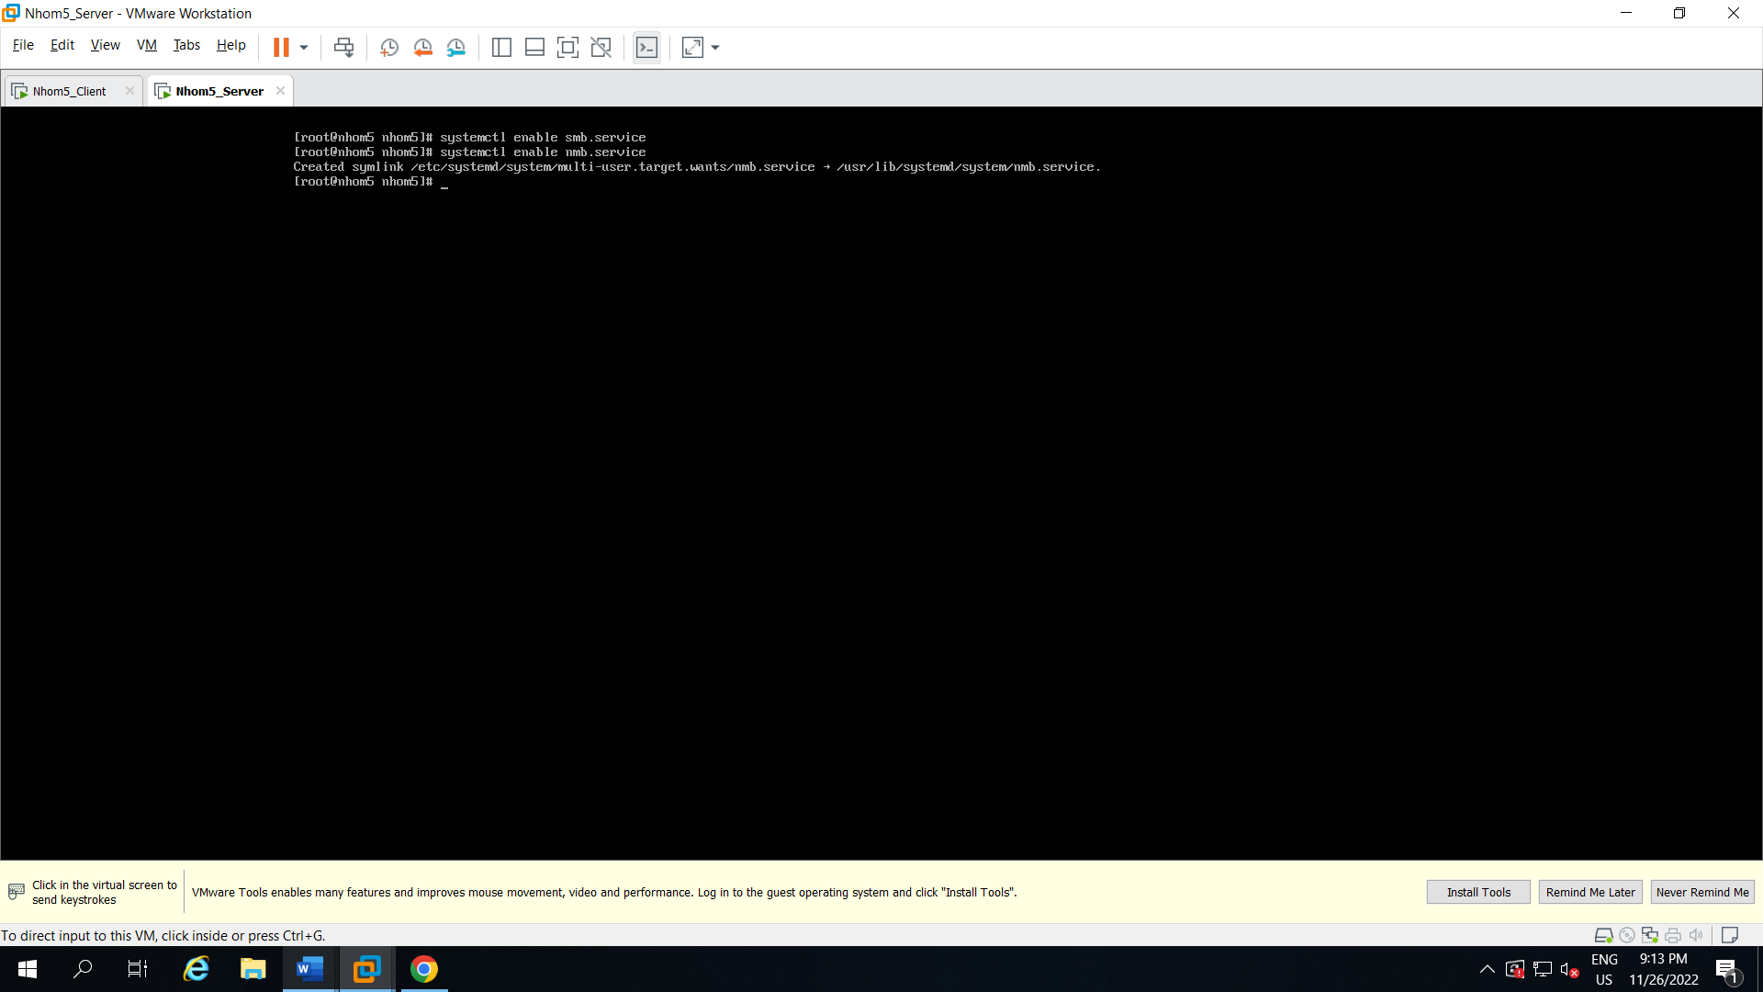

B3: Sử dụng *systemctl restart smb.service* (Khởi động lại smb)

* Sử dụng *systemctl restart nmb.service*

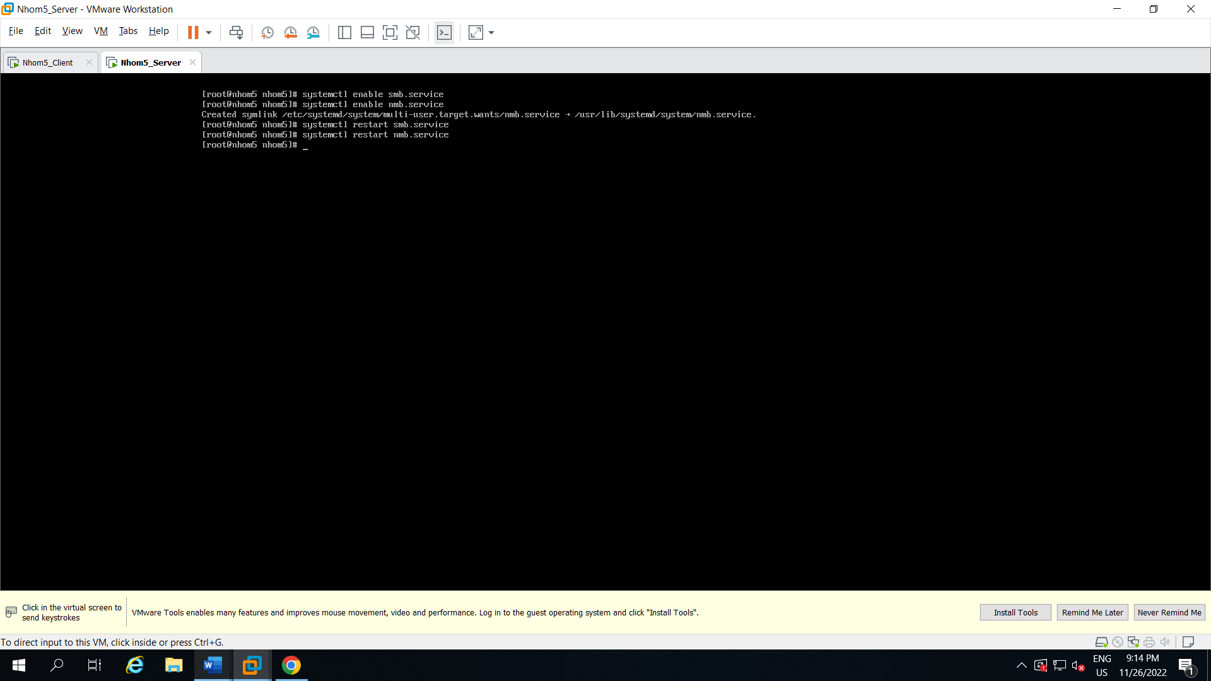

B4: Sử dụng *firewall-cmd --permanent --zone=public --add-service=samba*

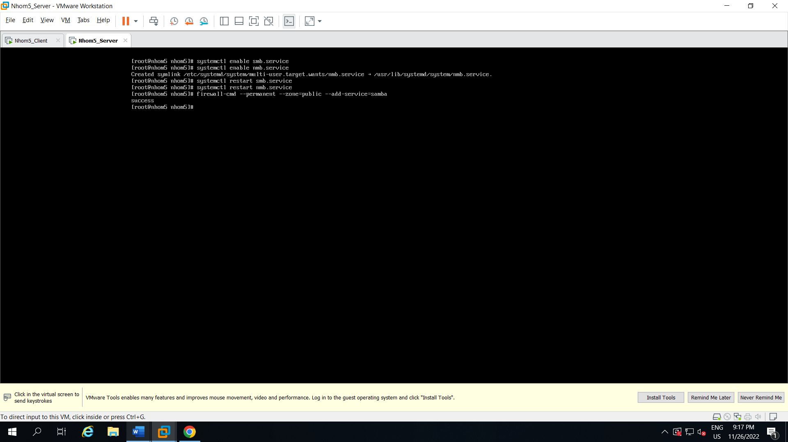

B5: Sử dụng *firewall-cmd --reload*

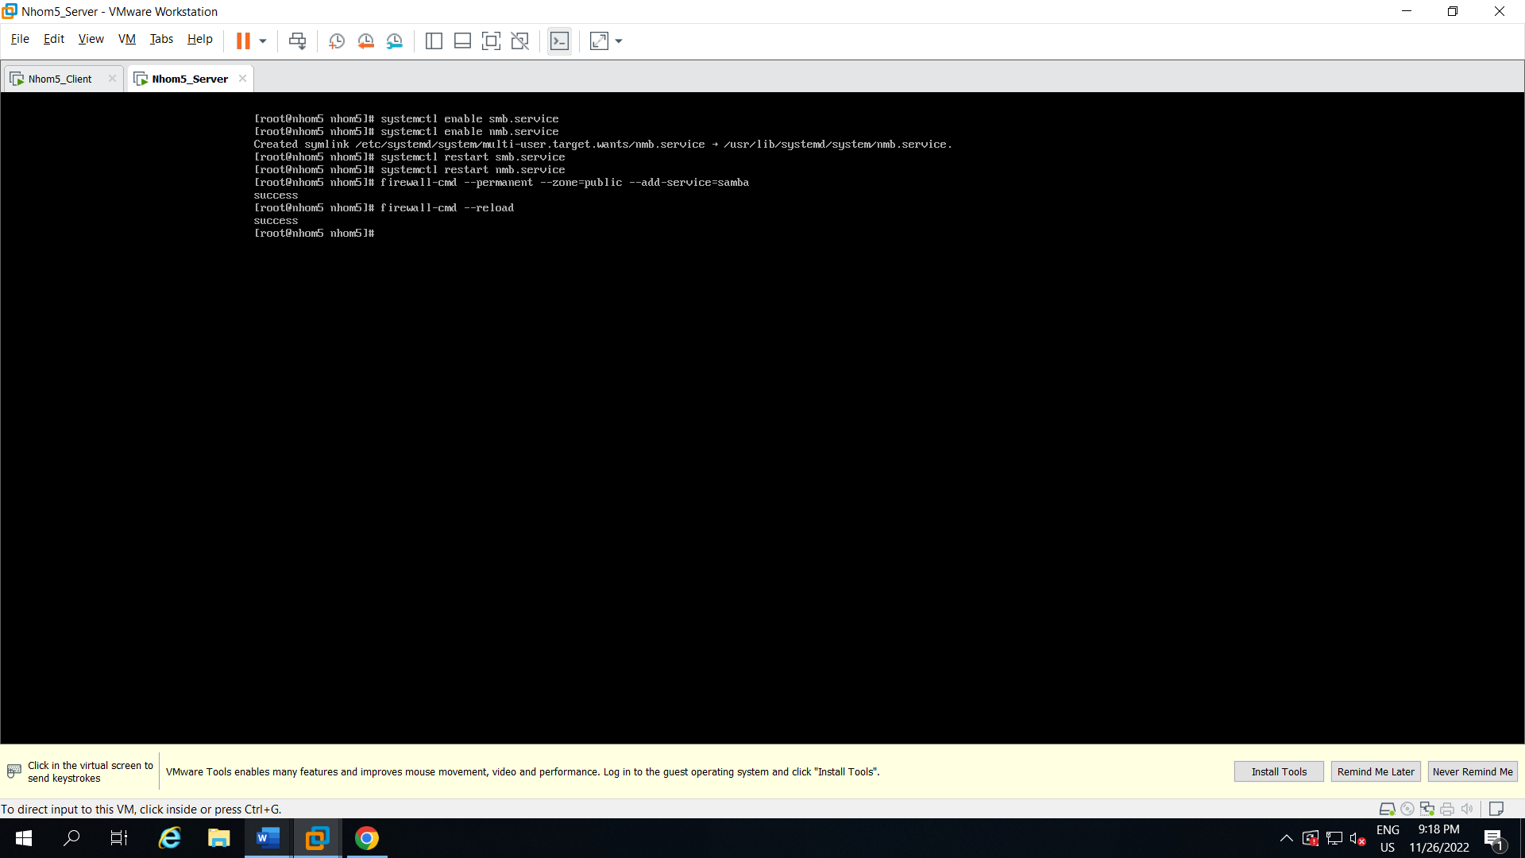

B6: Sử dụng *mv /etc/samba/smb.conf /etc/samba/smb.conf.bak* (Di chuyển file)

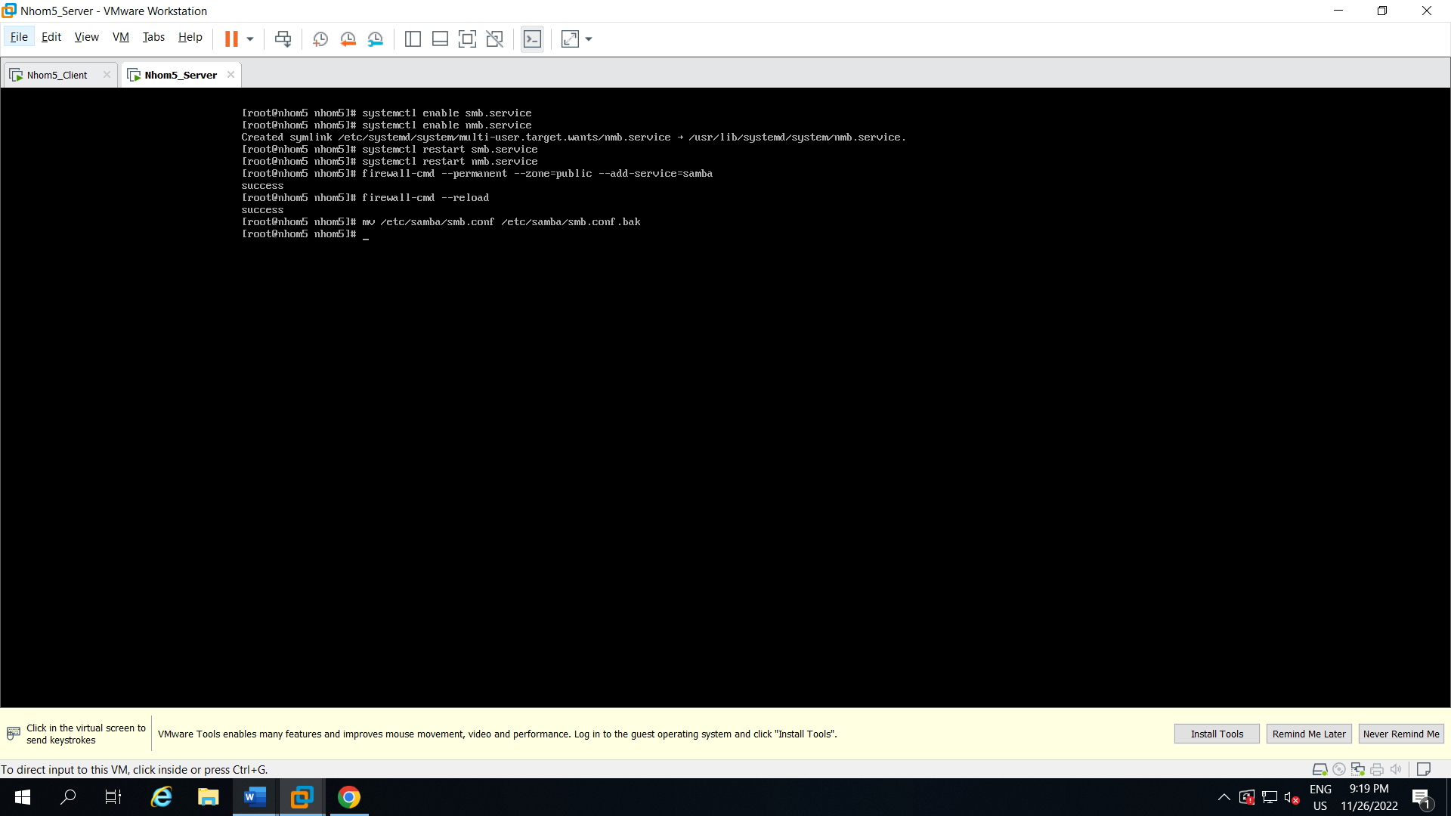

B7: Sử dụng *vi /etc/samba/smb.conf* (Xem và chỉnh sửa)

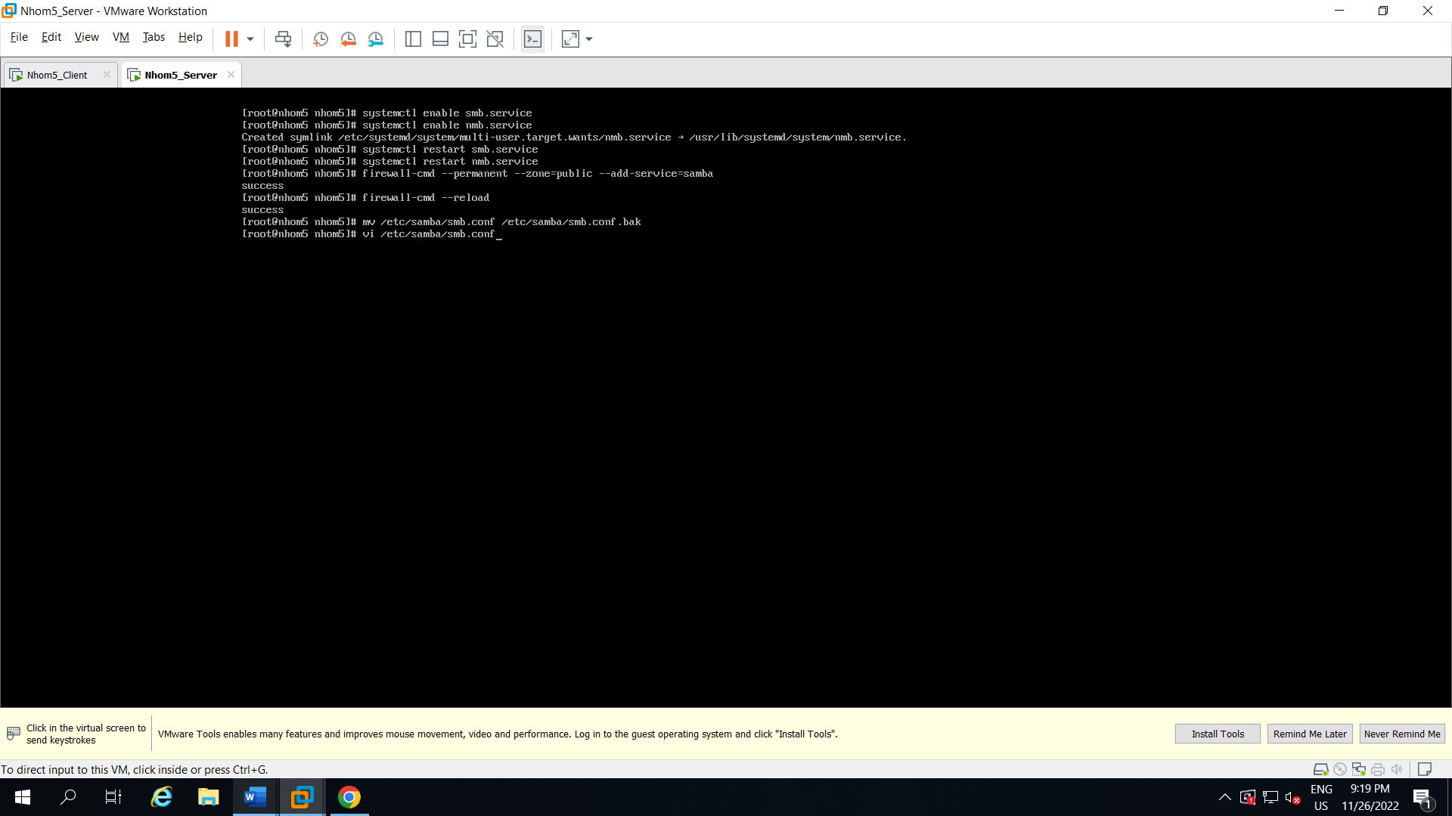

B8: Code

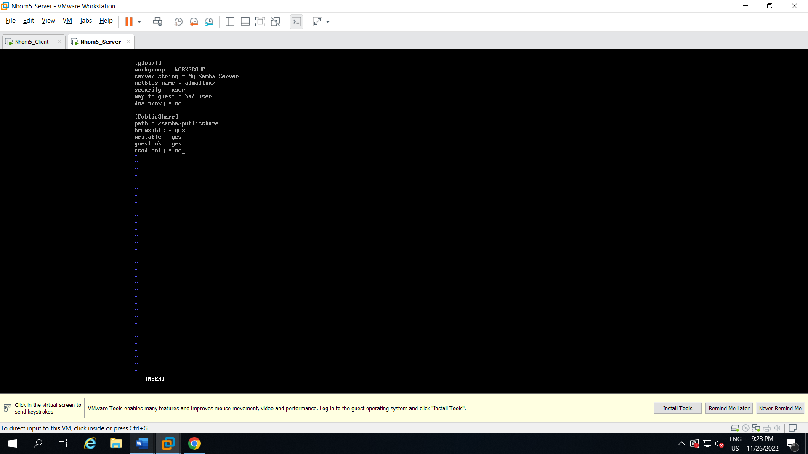

B9: Sử dụng *mkdir -p /samba/publicshare/* (Tạo thư mục)

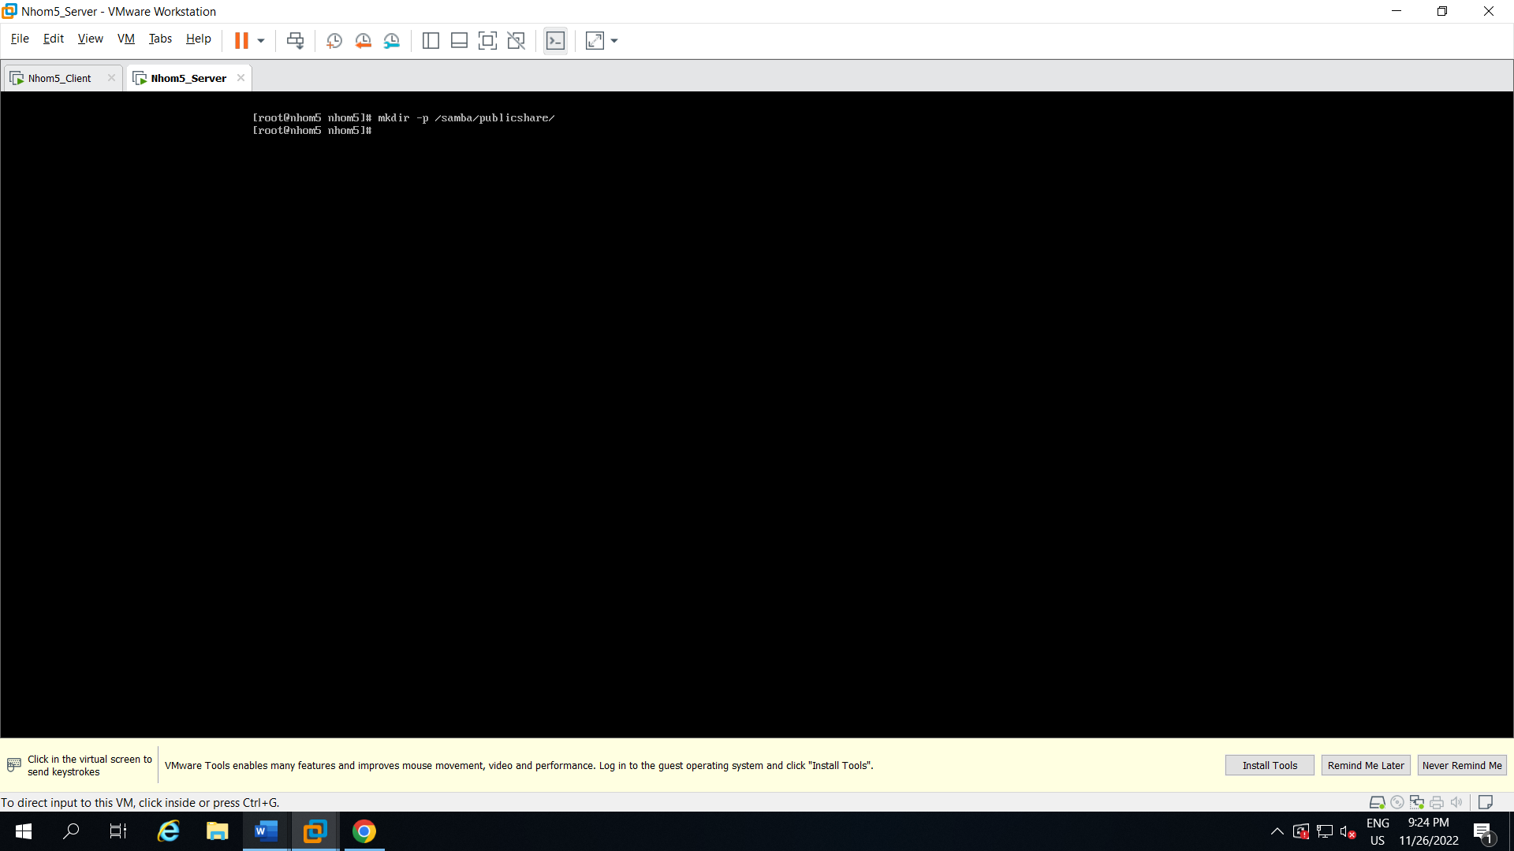

B10: Sử dụng *chmod -R 0755 /samba/publicshare/* (Phân quyền)

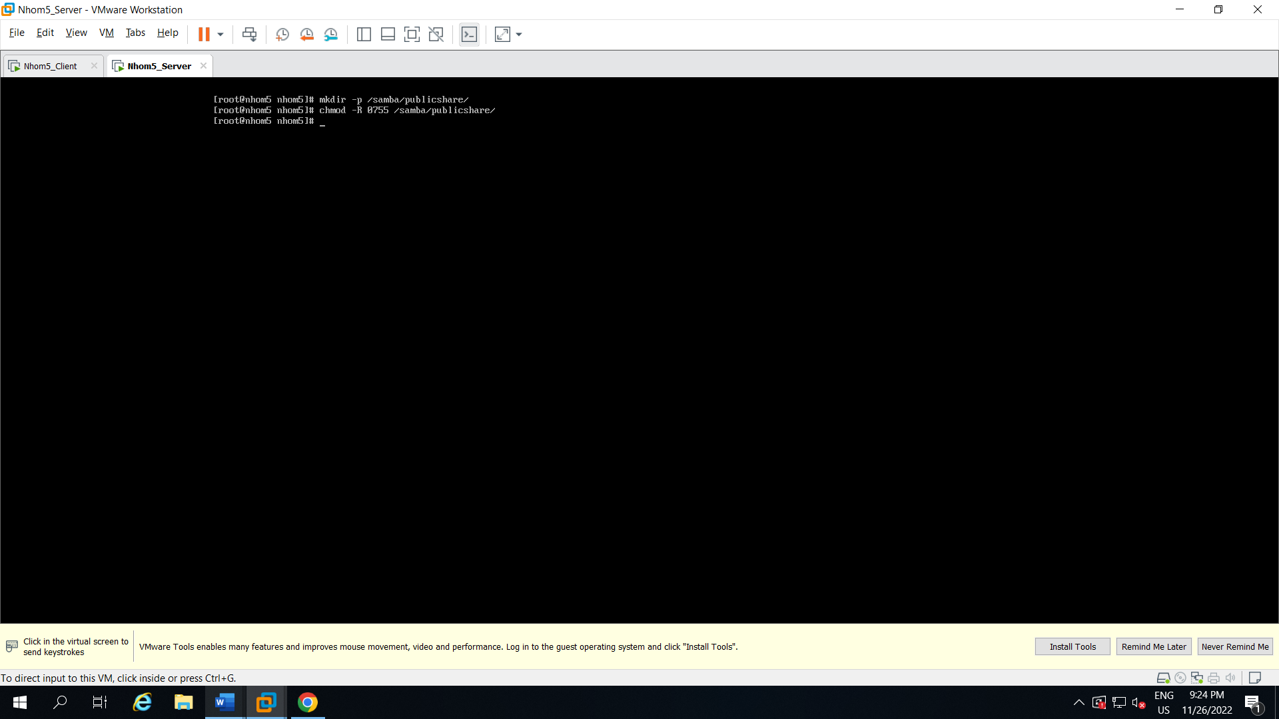

B11: Sử dụng *chown -R nobody:nobody /samba/publicshare/* (Đổi chủ sở hữu)

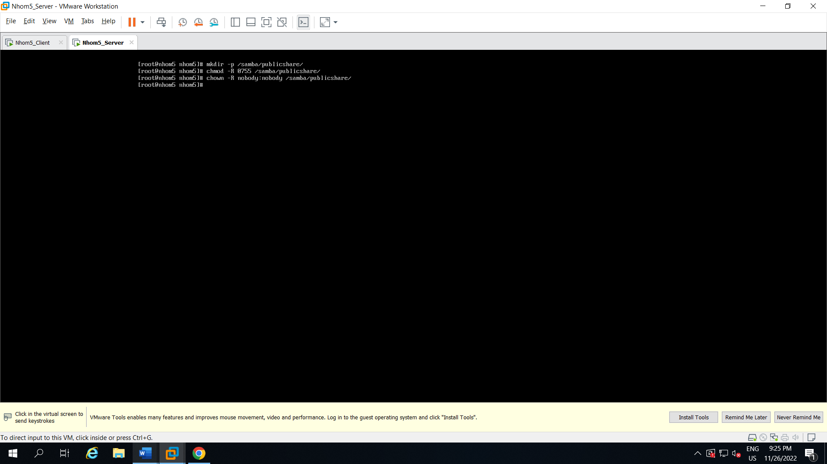

B12: Sử dụng *systemctl restart smb.service* (Khởi động lại smb)

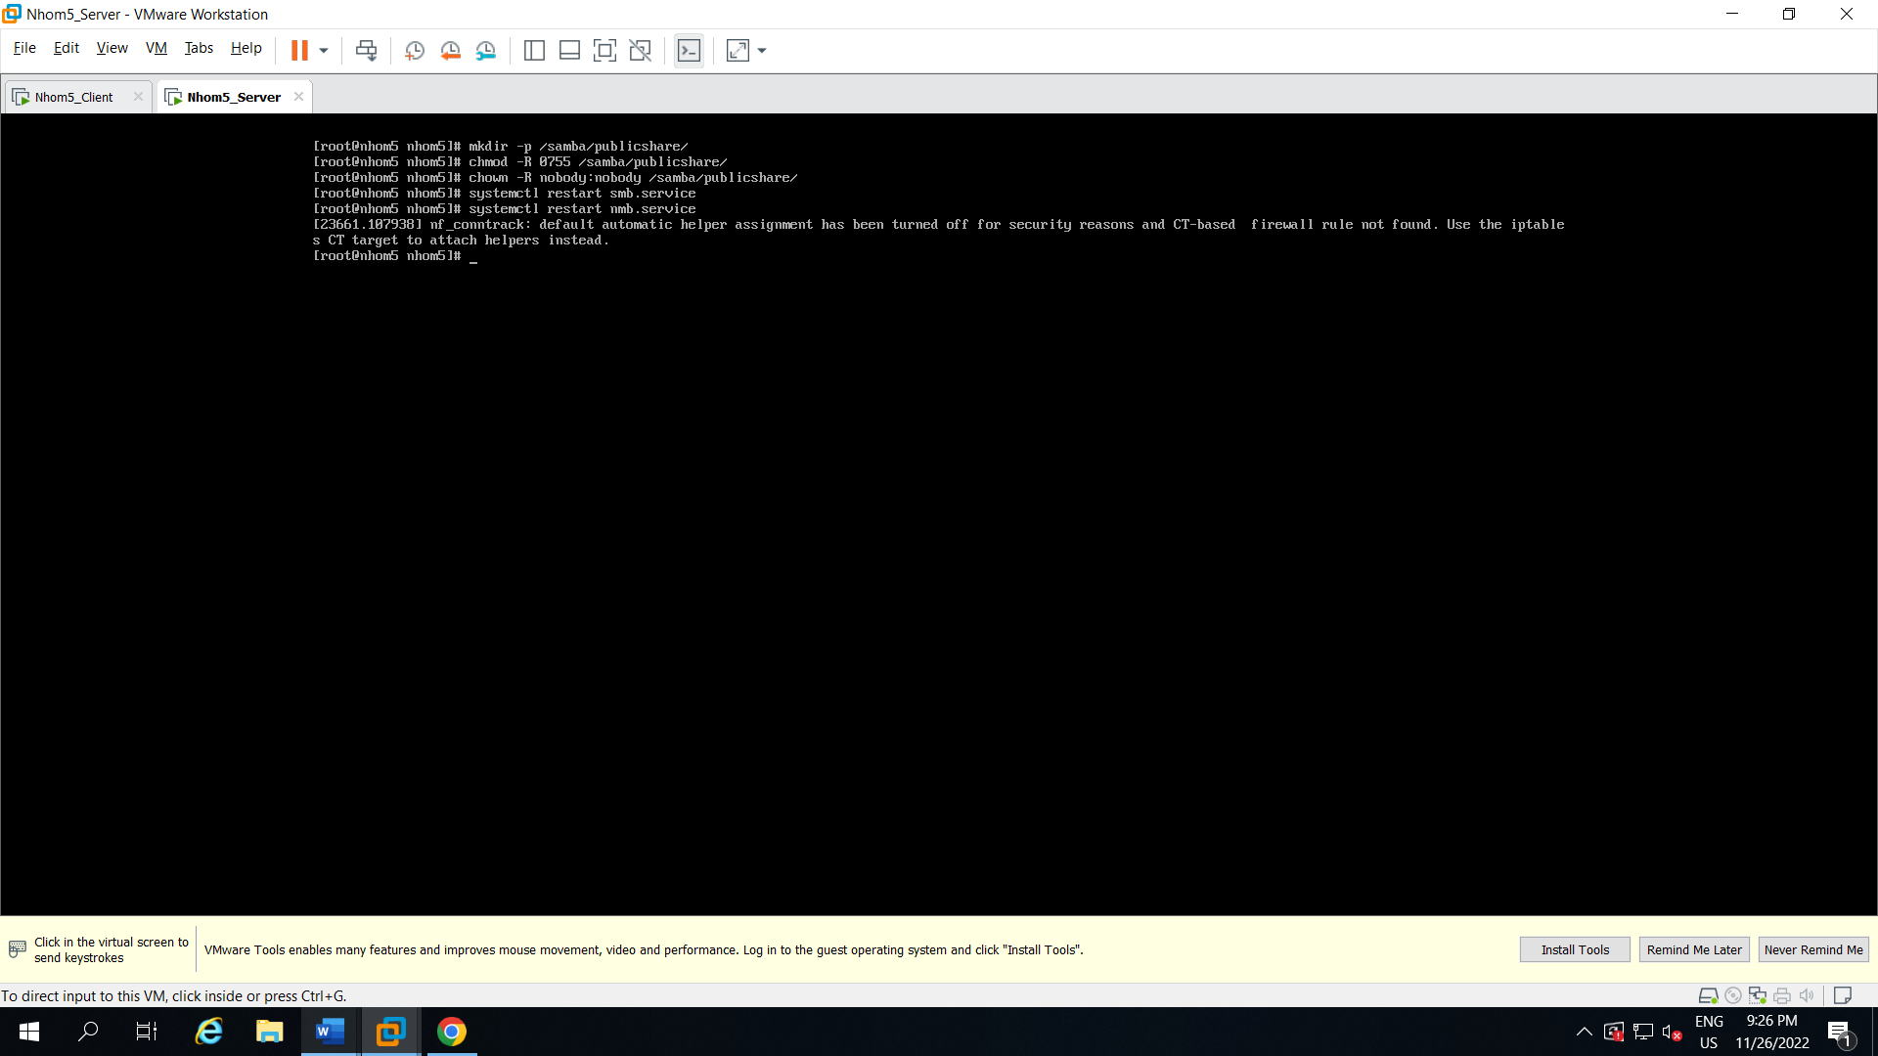

B13: Kết nối *windows* đến *samba server*

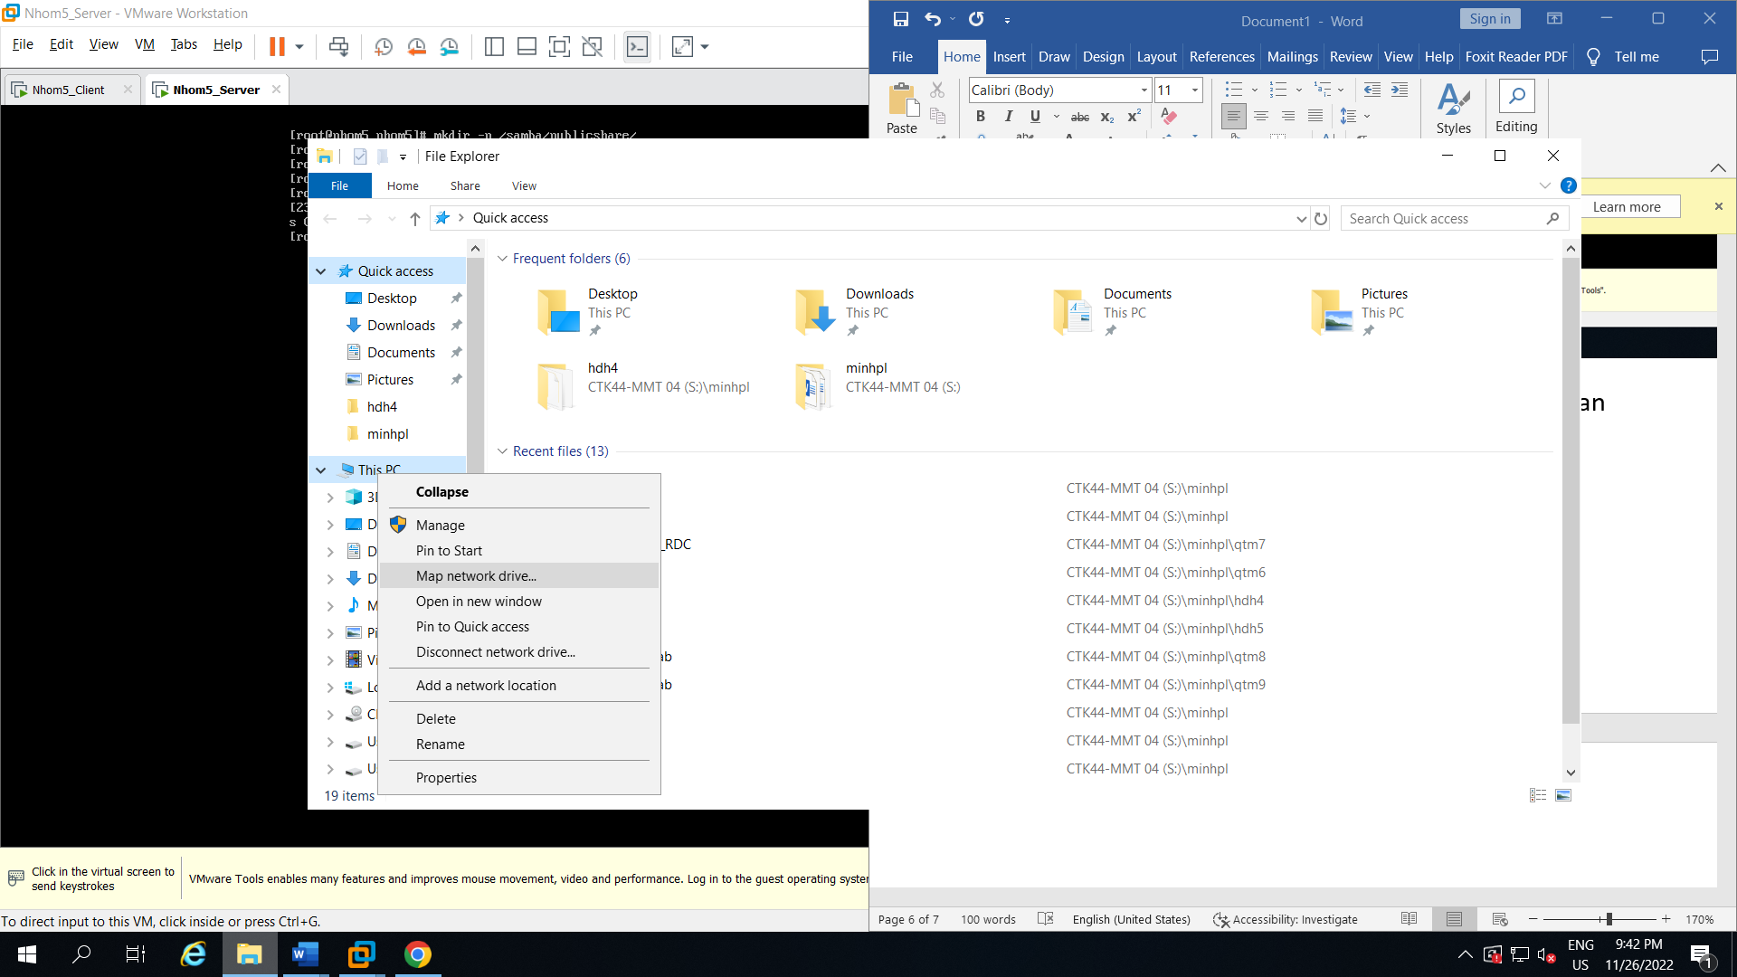

B14: Kết nối tới đĩa mạng *\\192.168.8.159\publicshare*

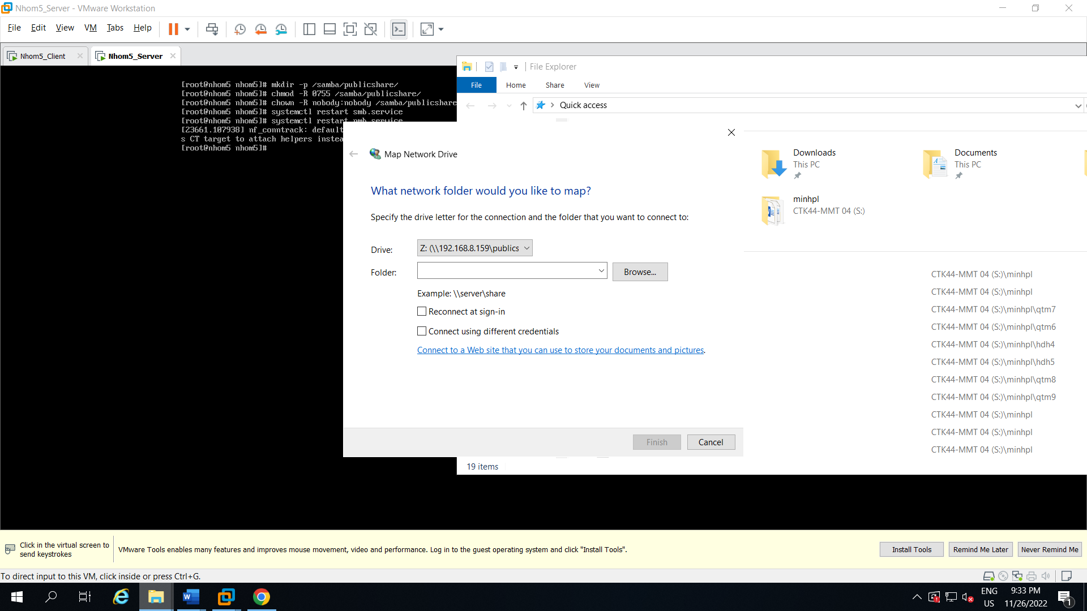

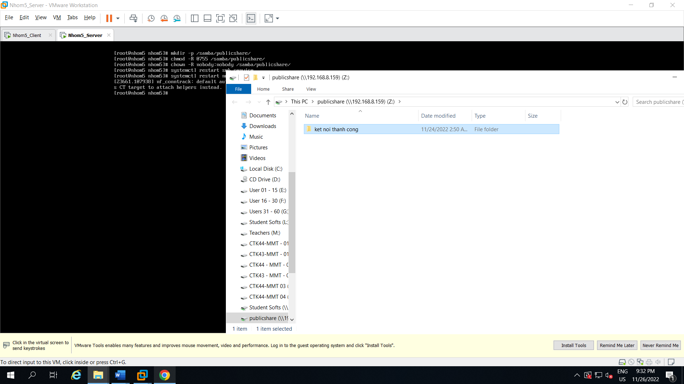

## **7. Cập nhật gói tự động**

B1: Sử dụng *dnf install dnf-automatic* (Cài đặt)

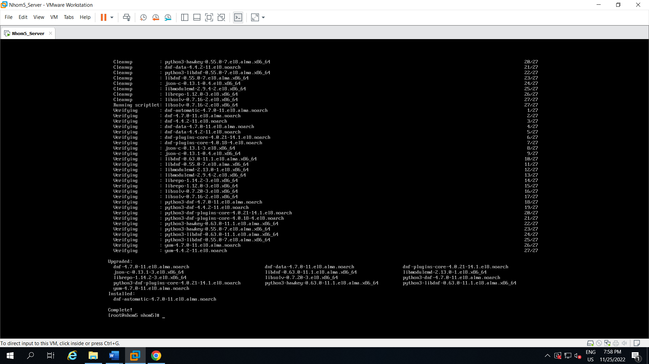

B2: Sử dụng *vi /etc/dnf/automatic.conf*  (Xem và chỉnh sửa)

* Đổi *apply_updates* từ *no* thành *yes*

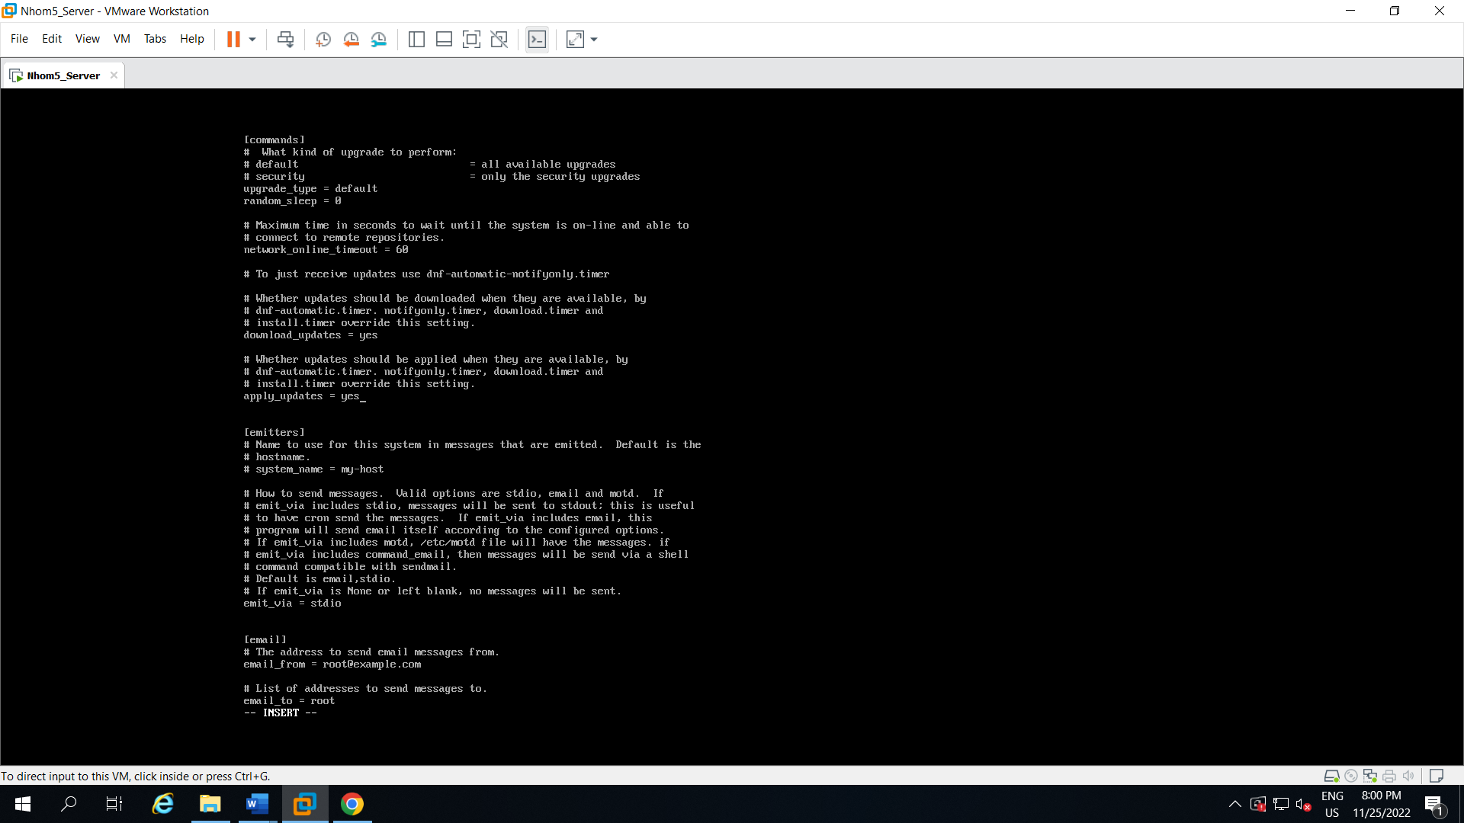

## **8. Viết Script**

B1: Sử dụng *vi baitap.sh* (Xem và chỉnh sửa)

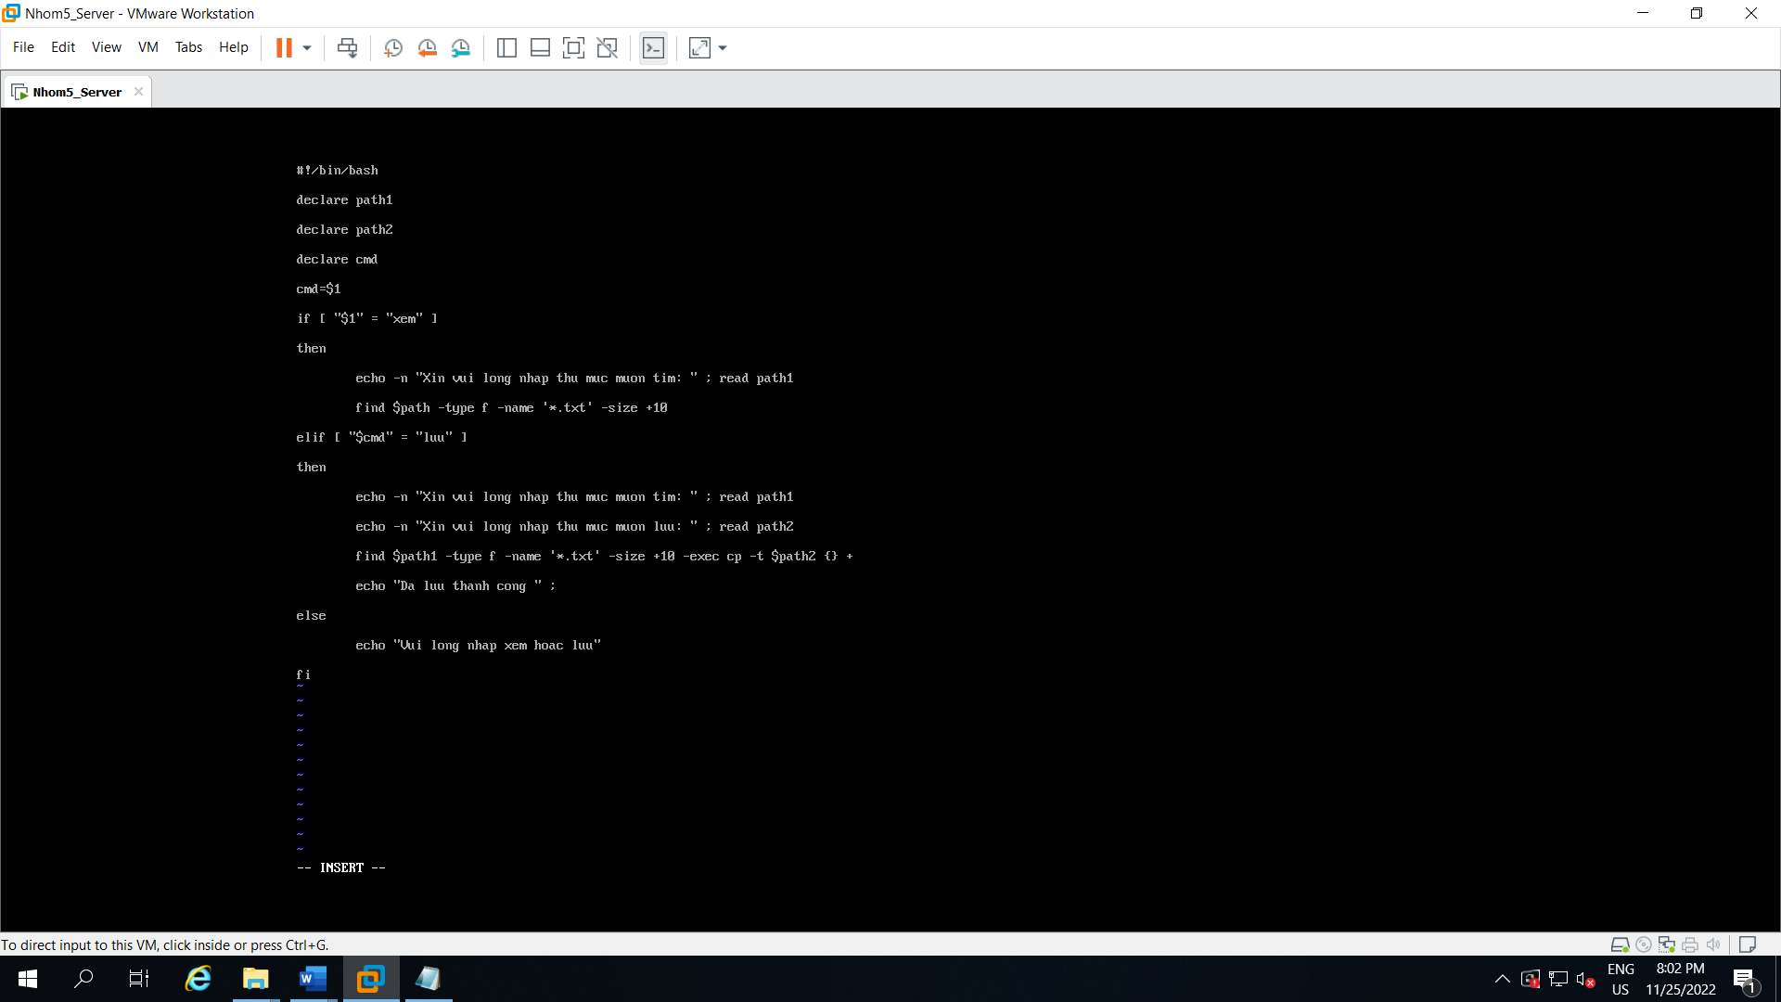

B3: Sử dụng bash baitap.sh (Xem và lưu)

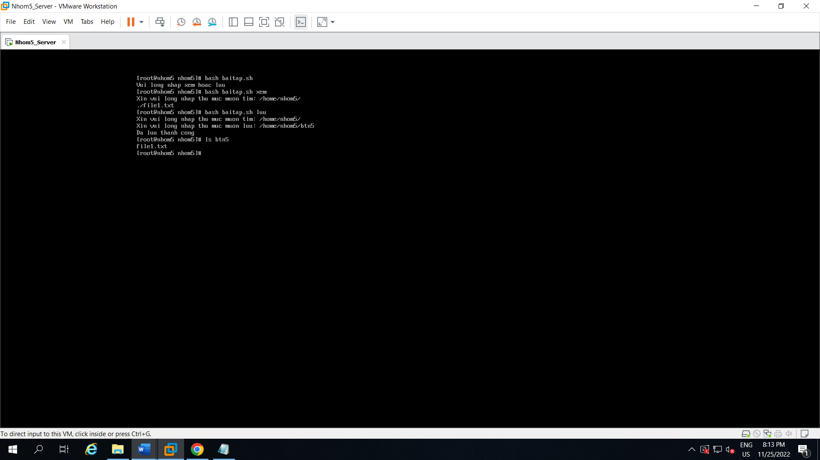

**MỤC LỤC**

**1a. Máy Linux Server cài đặt AlmaLinux bằng Minimal mode (không GUI)** 3

**1b. Máy Linux Client cài đặt Unbutu Desktop (Hoặc các bản Linux có GUI)** 3

**2. Sinh viên tự chọn địa chỉ IP phù hợp để gán cho mô hình.** 4

**3. Cấu hình dịch vụ SSH trên Server để có thể truy cập từ các client.** 5

a) Cấu hình để không cho root truy cập trực tiếp bằng SSH 5

b) Chỉ cho một số user nhất định truy cập ssh 7

**4. Cài đặt và triển khai một số dịch vụ** 9

a) Web server (httpd). 9

b) PHP 13

c) MariaDB 18

d) PhpMyAdmin 20

e) Cấu hình Wordpress 32

f) DNS 43

**5. Dịch vụ NFS** 56

**6. Dịch vụ Samba** 68

**7. Cập nhật gói tự động** 75

**8. Viết Script** 76